



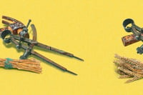






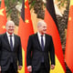




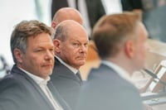







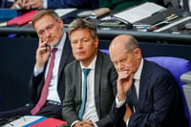
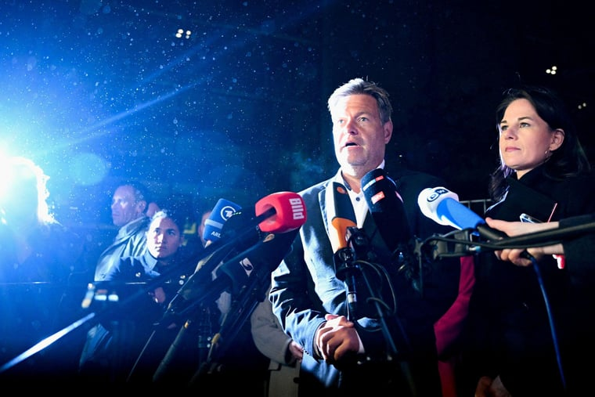
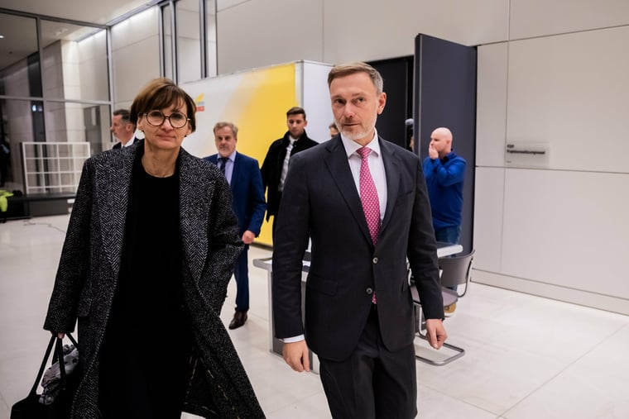
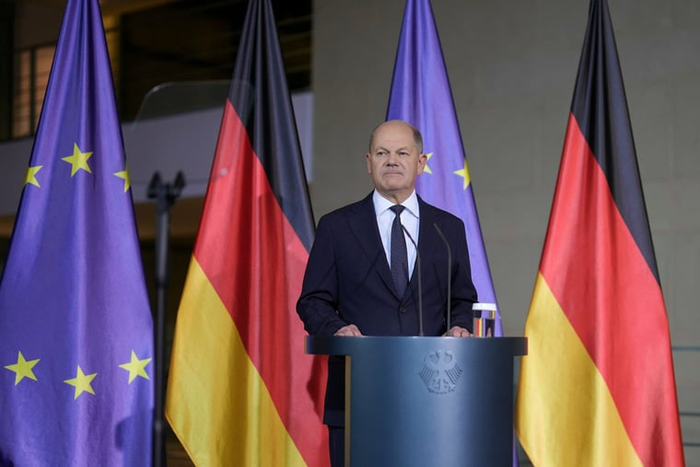
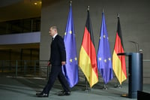



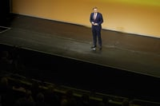


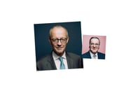

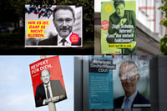
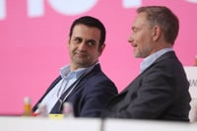



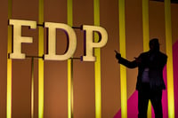




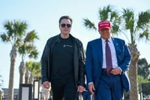


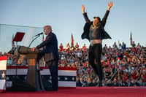


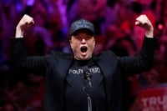
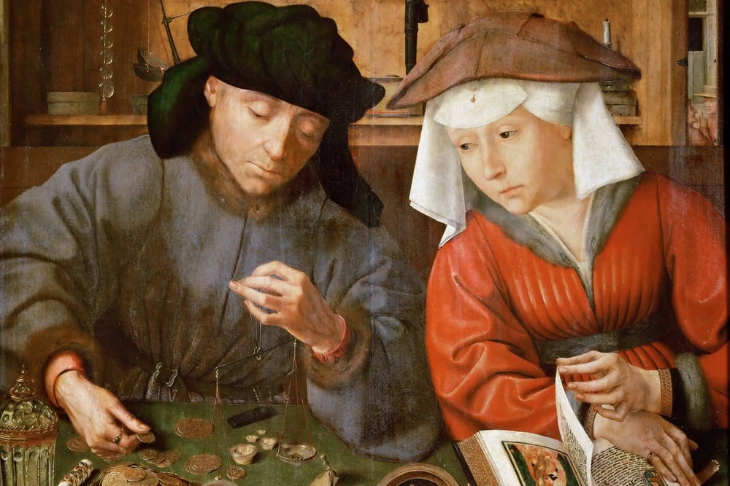

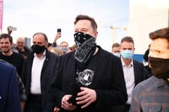




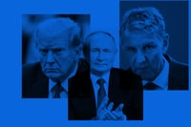
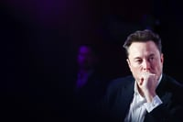
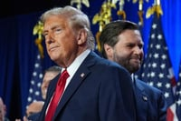
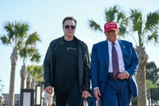


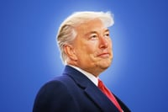



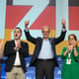


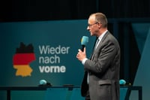

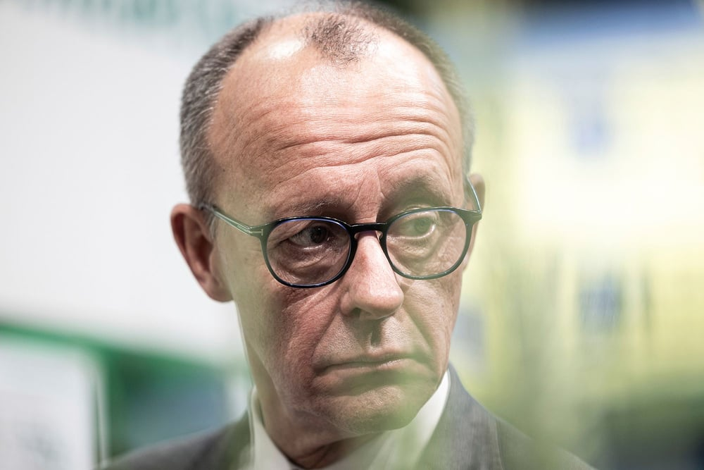
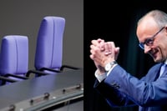
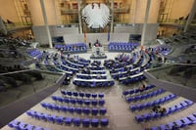
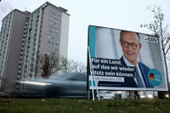
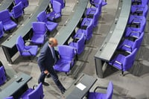
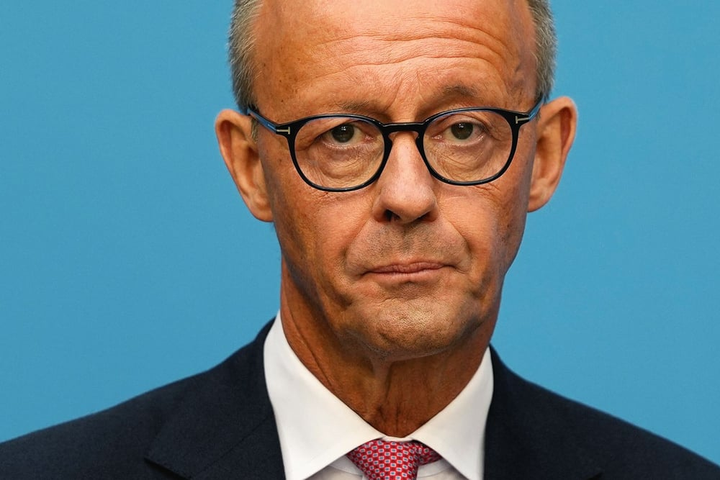



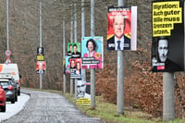

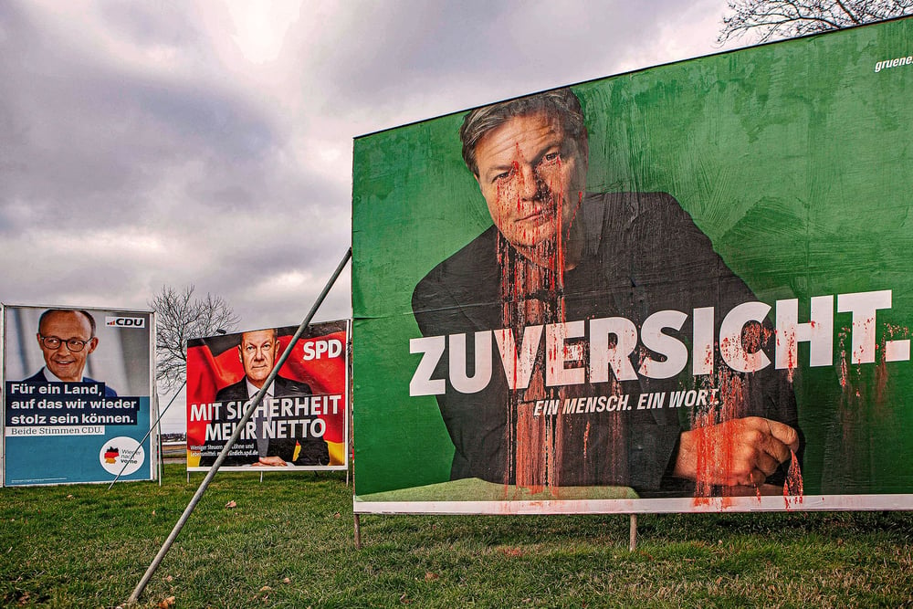
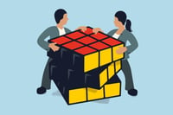
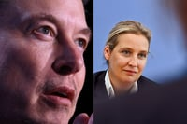



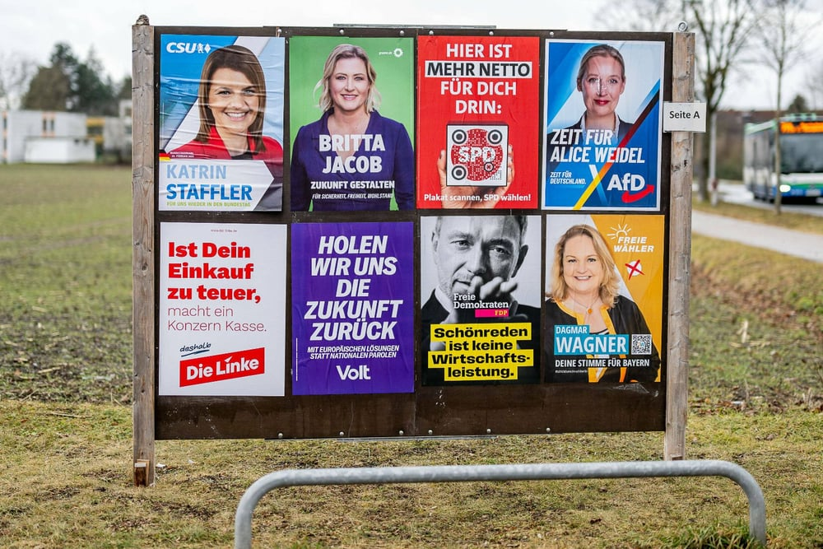



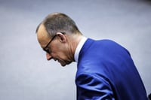

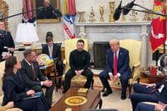
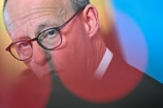
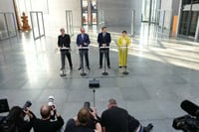
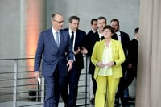
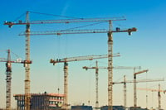
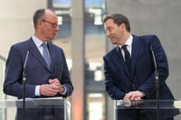
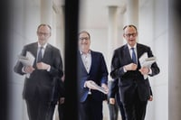







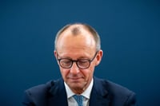


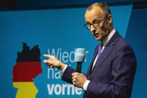



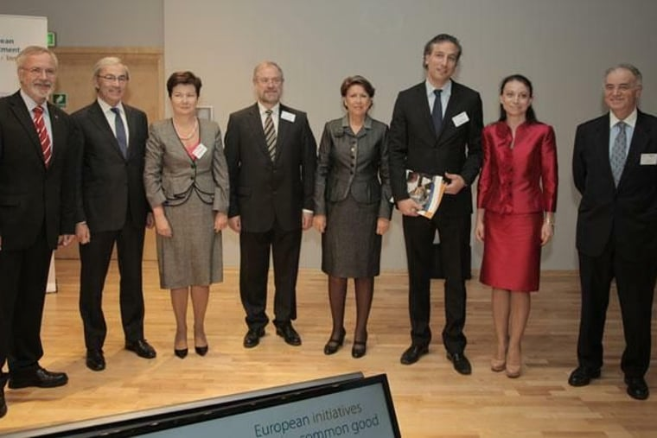


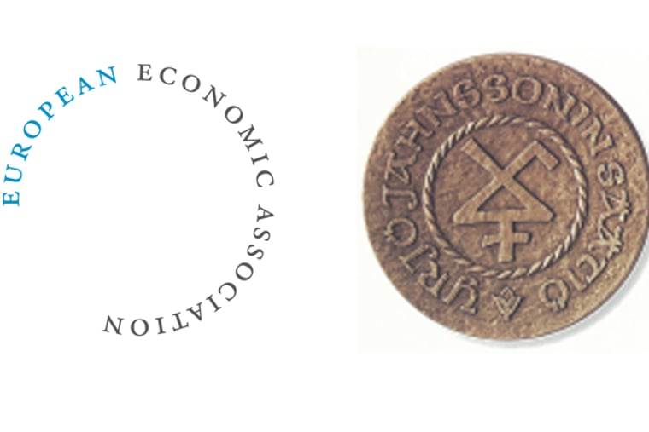
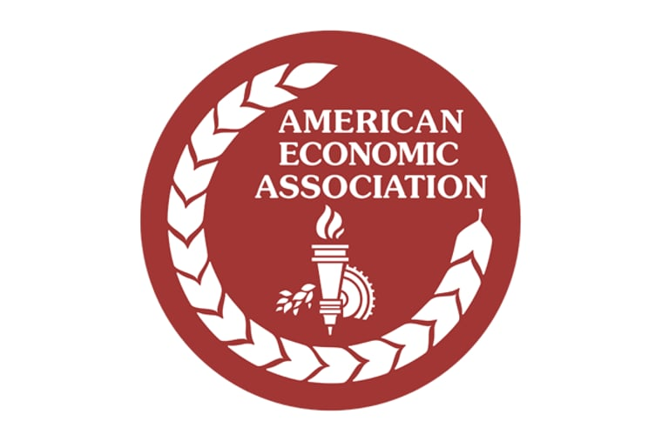
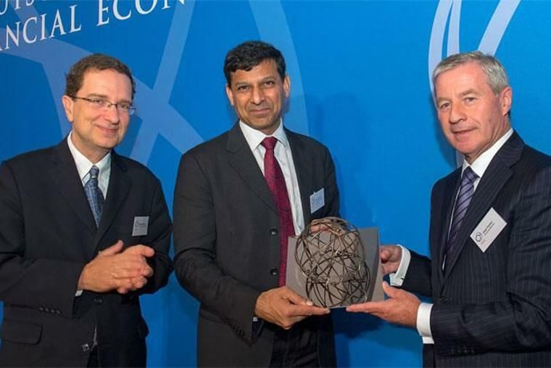
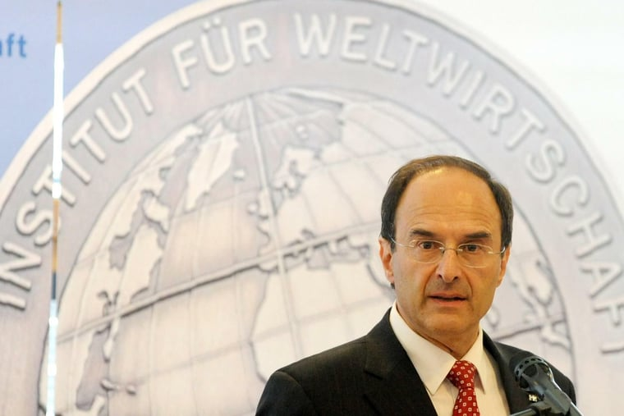
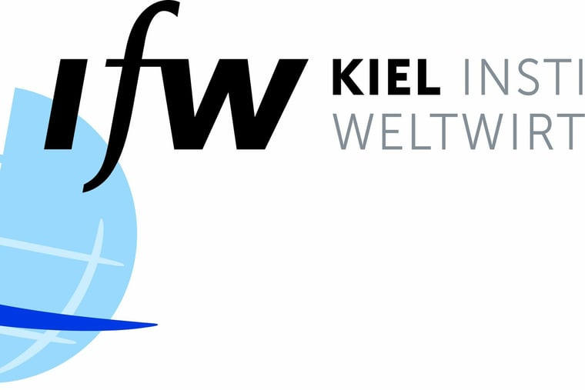
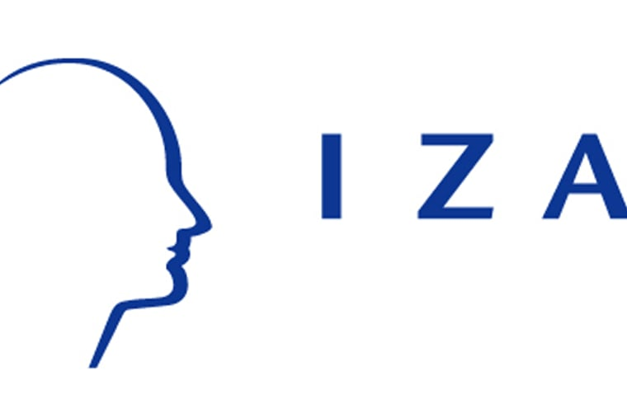
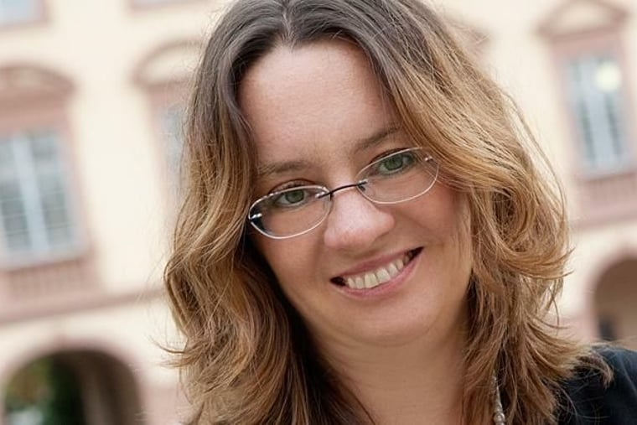
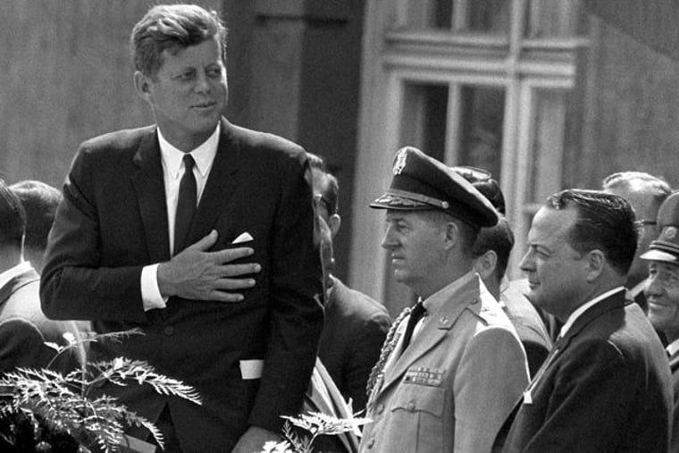
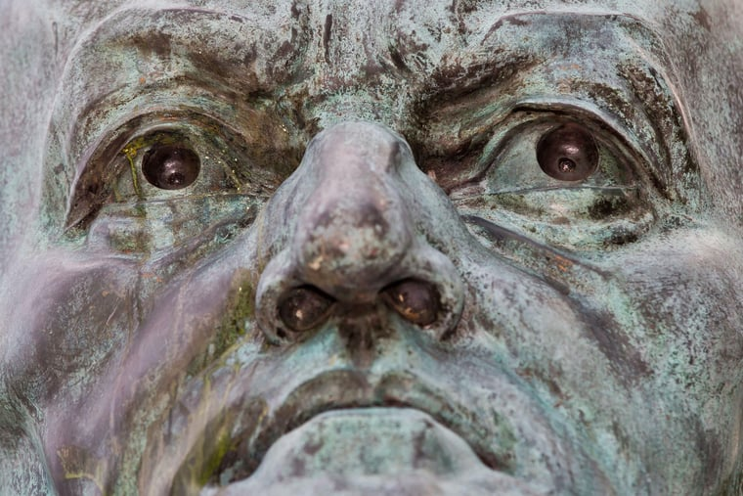
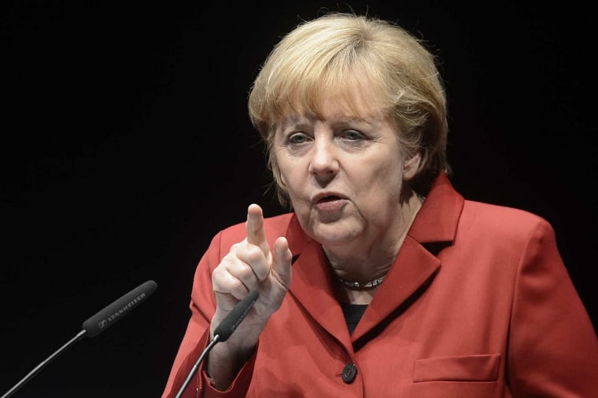
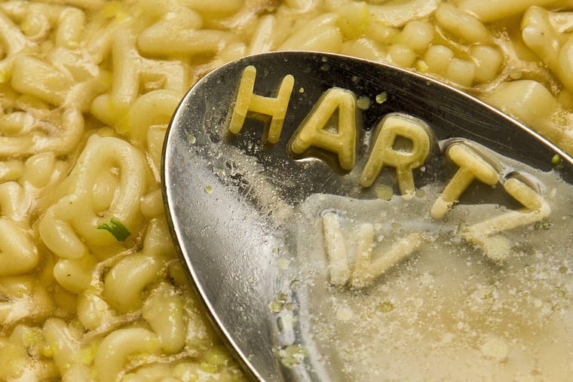
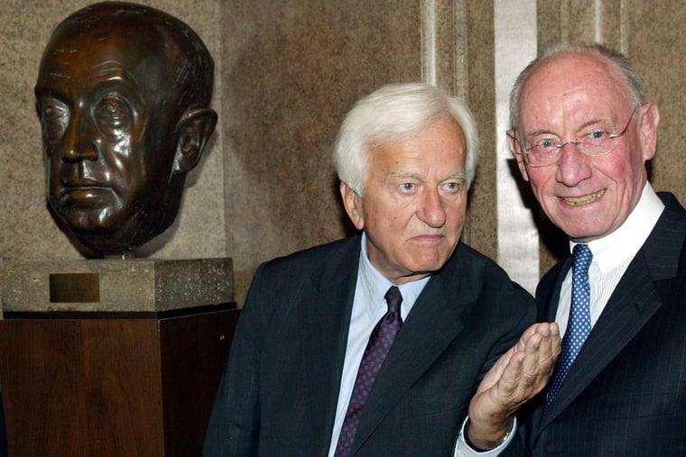
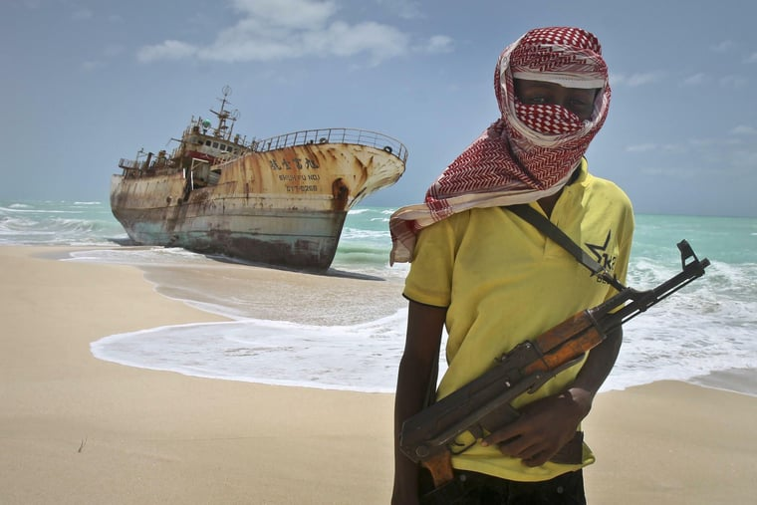
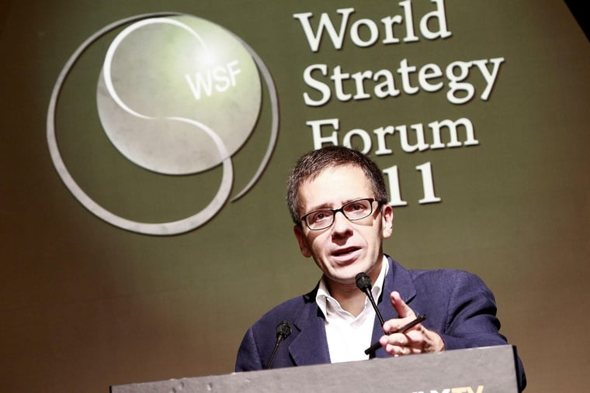
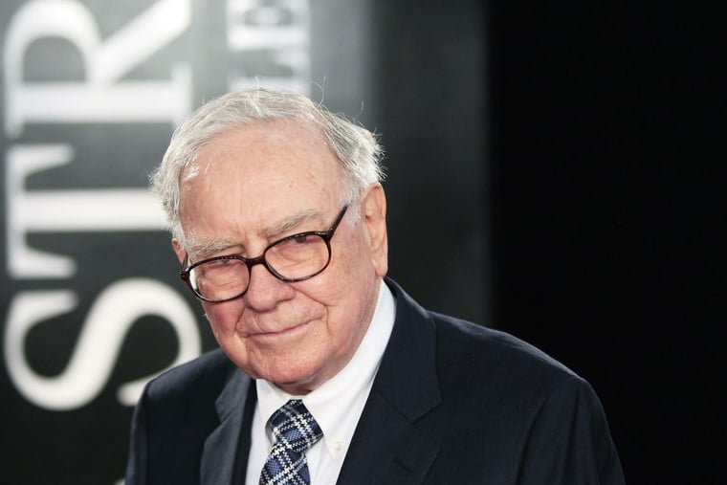
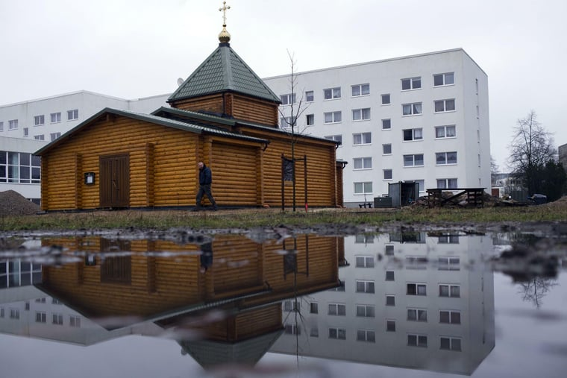
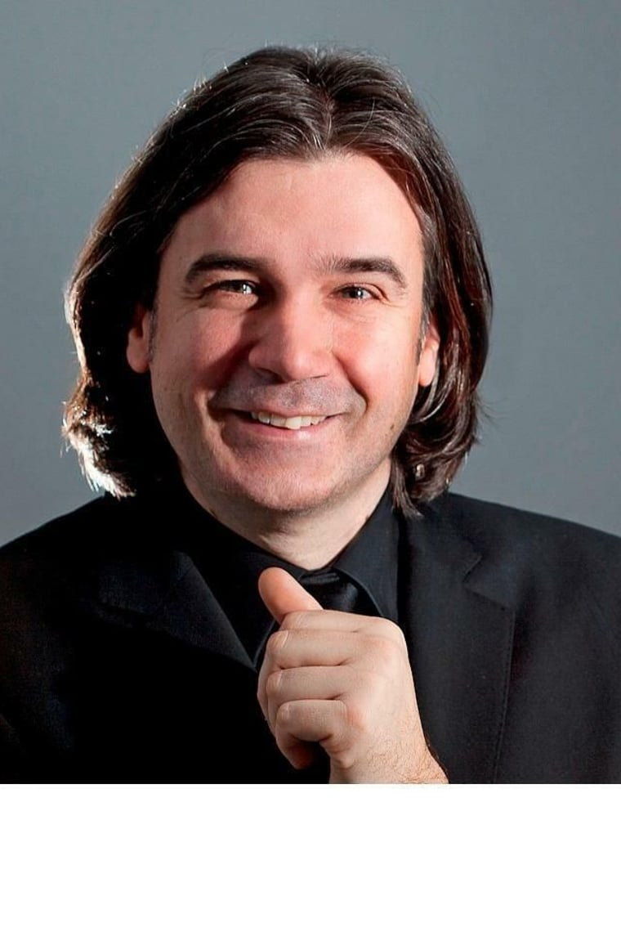
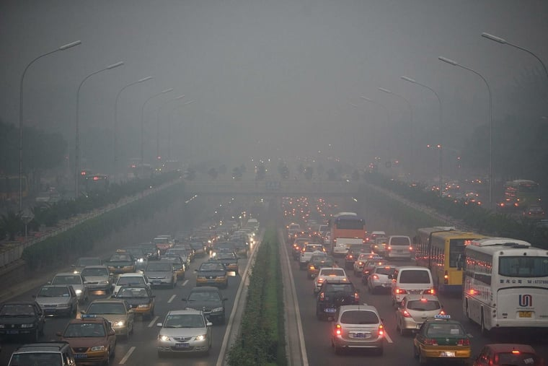
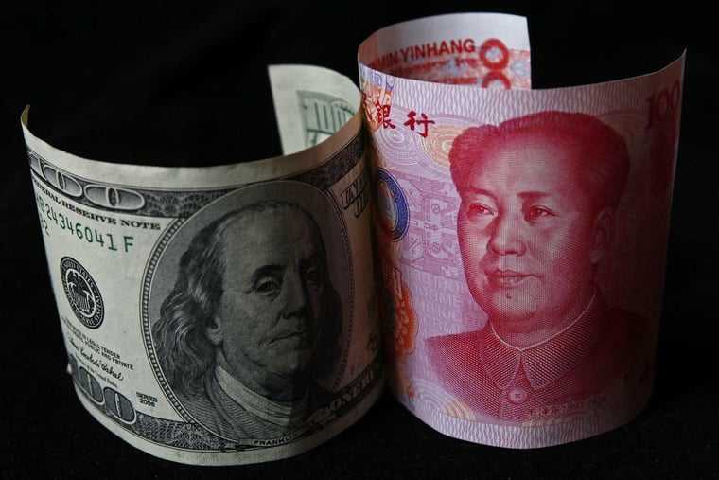


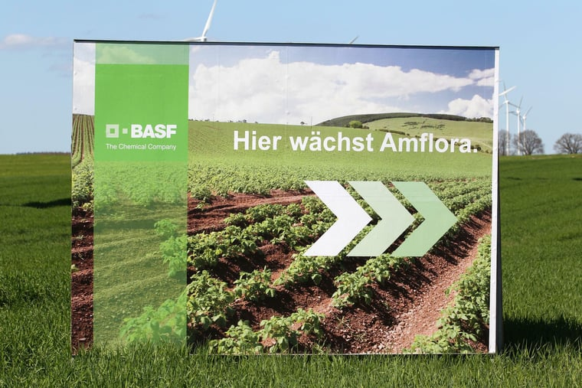


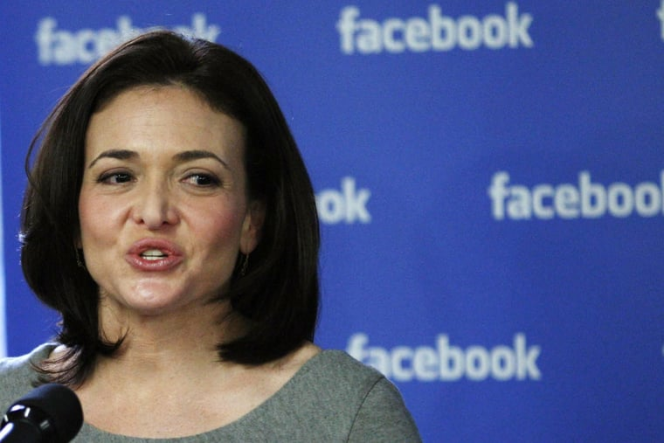
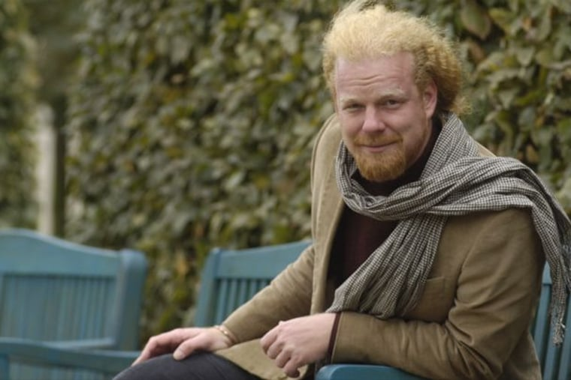
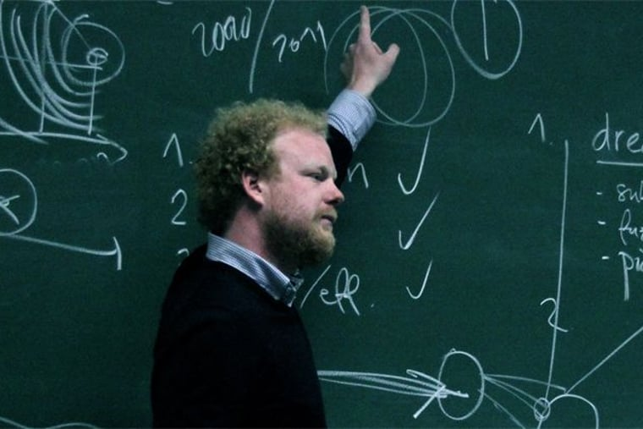
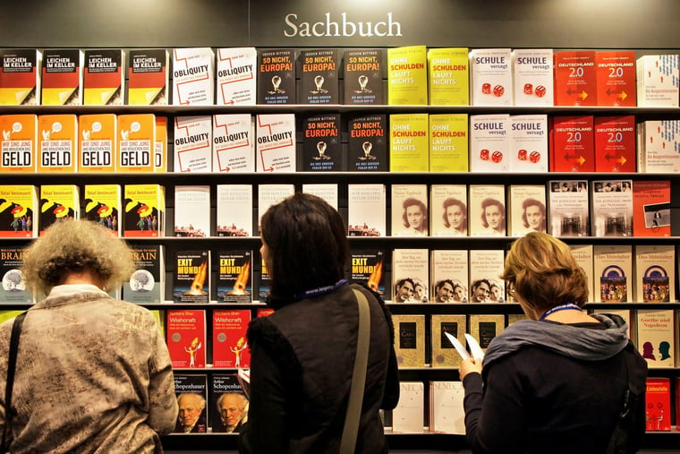
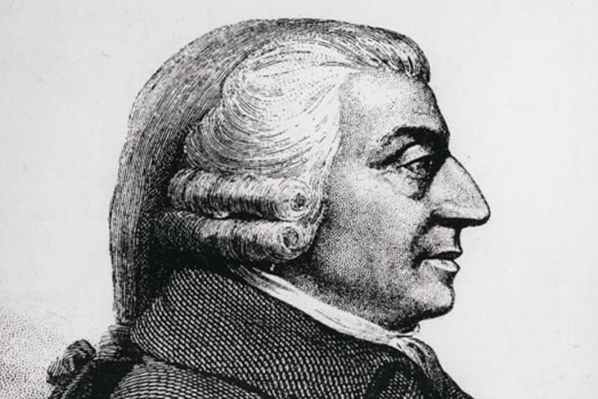
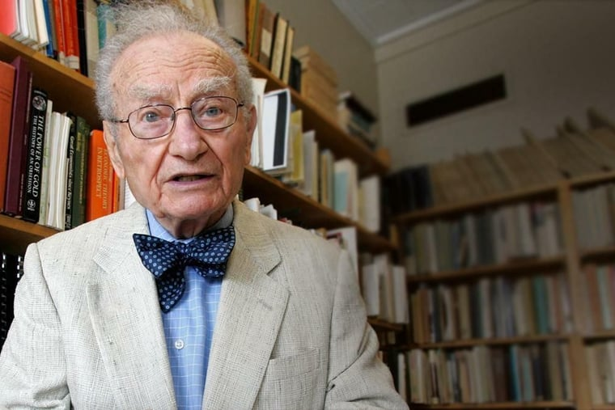
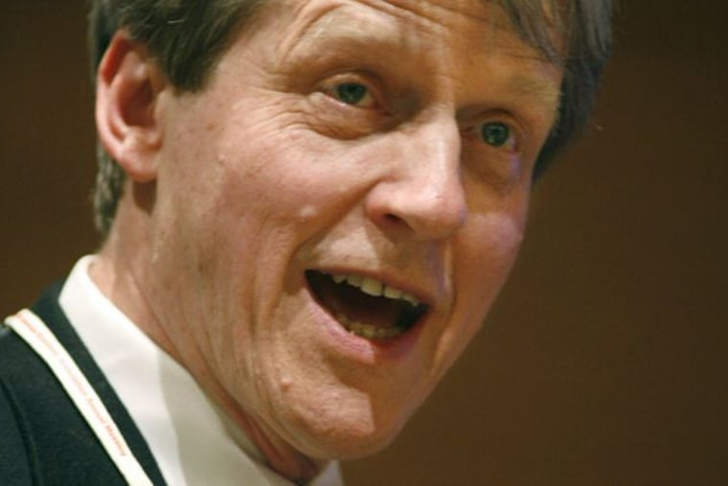
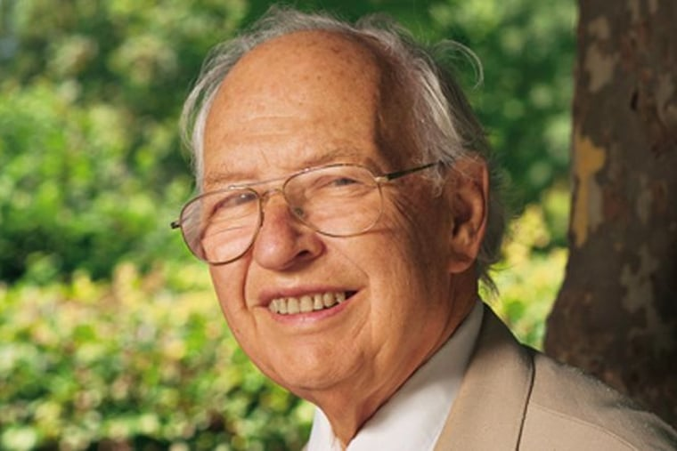
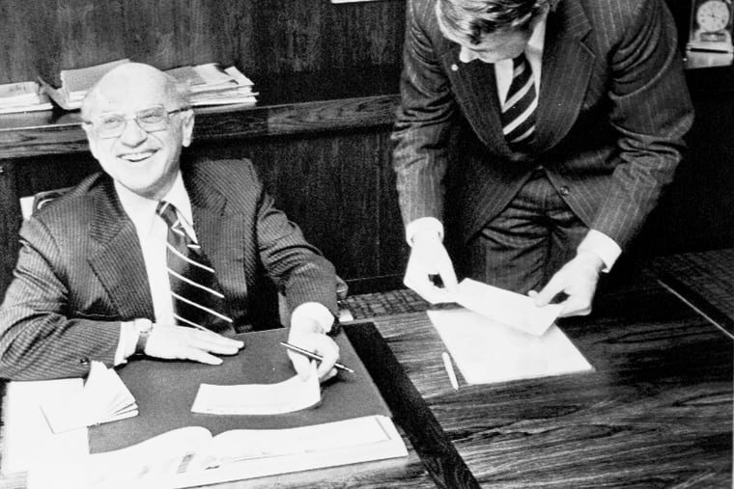
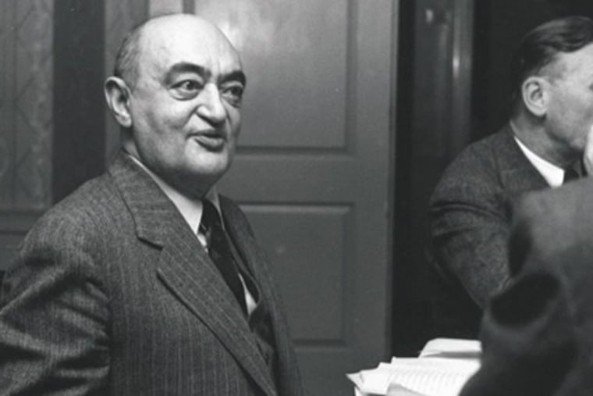
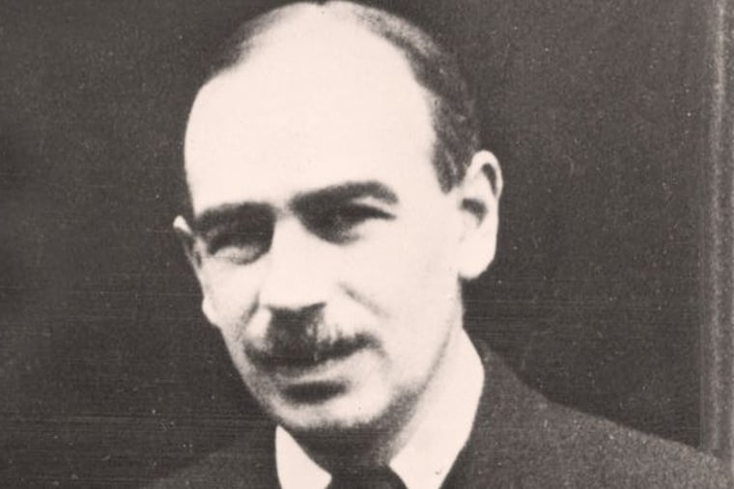
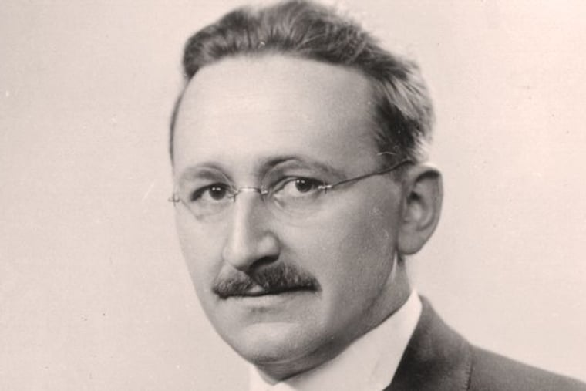
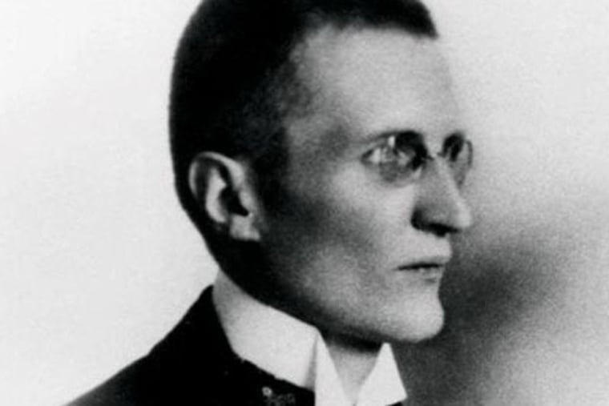
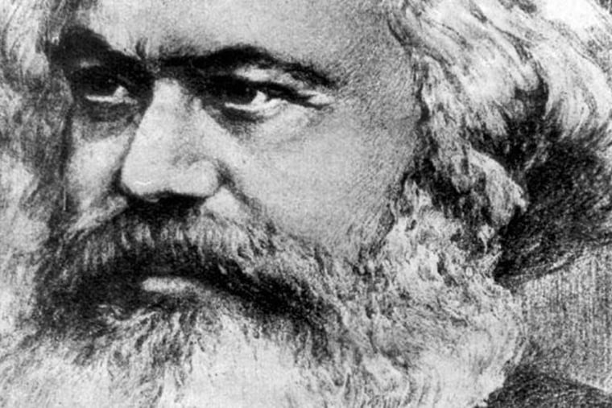
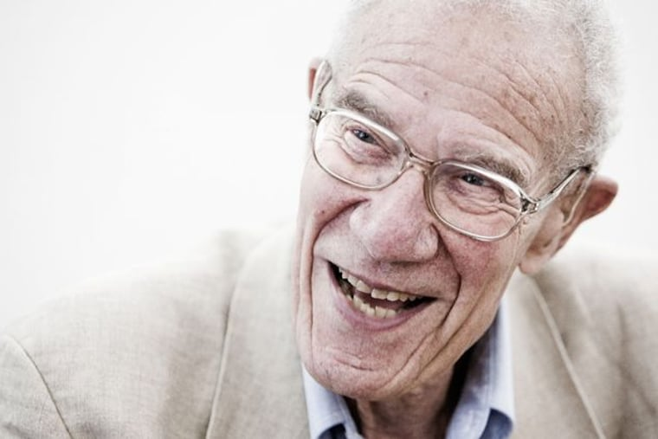
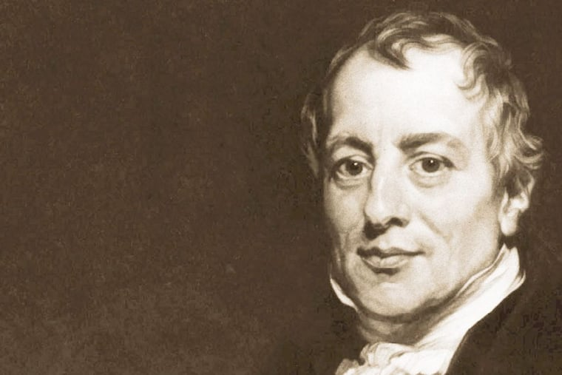
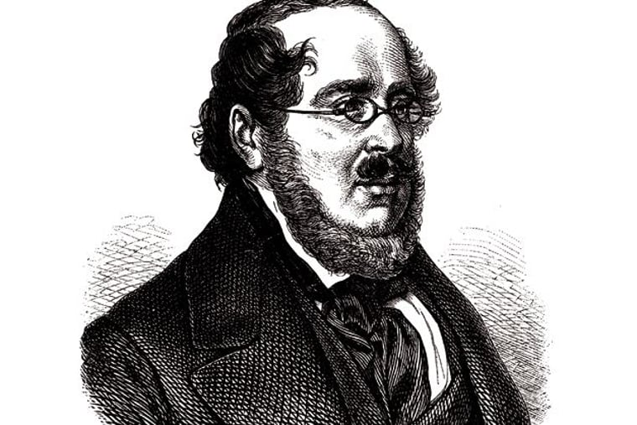
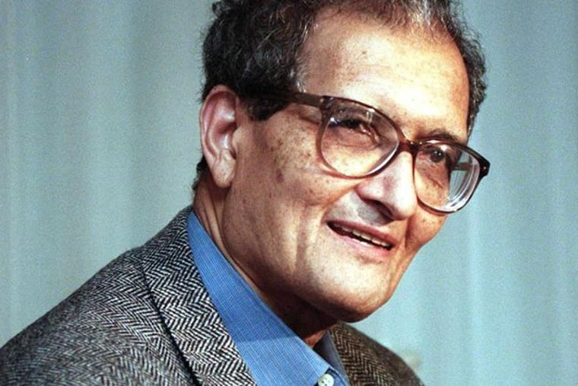
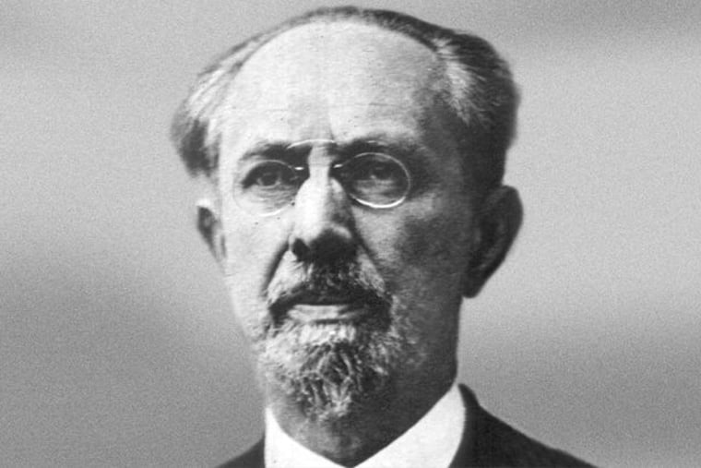
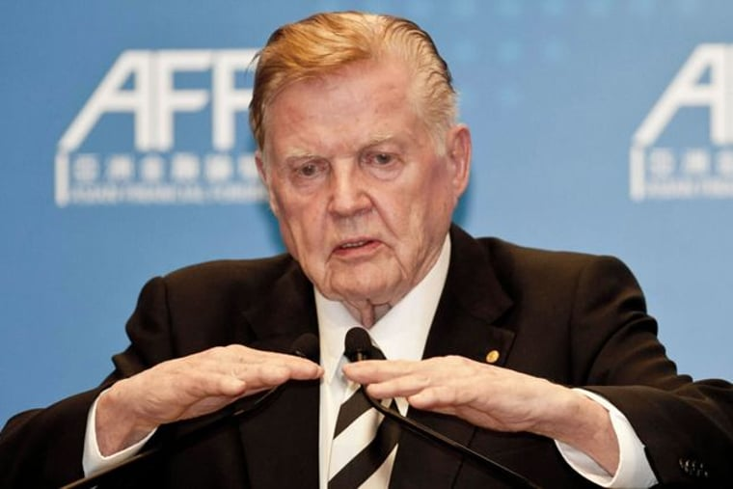
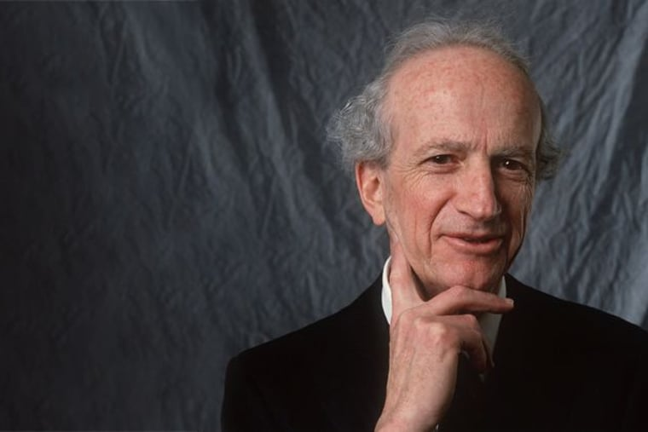
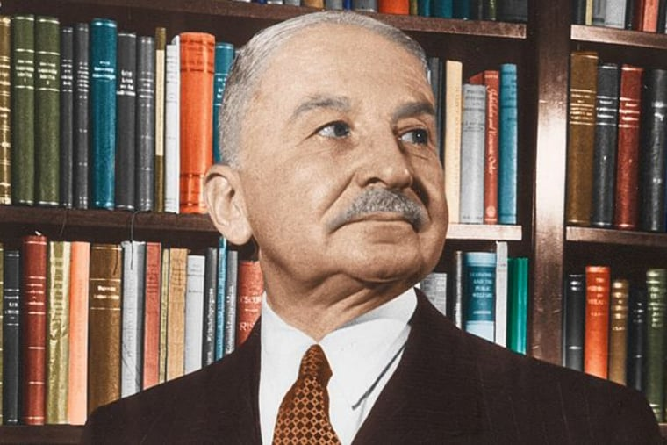
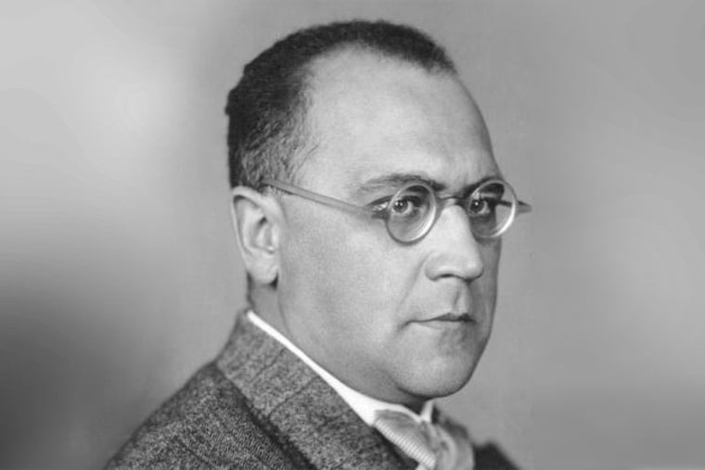
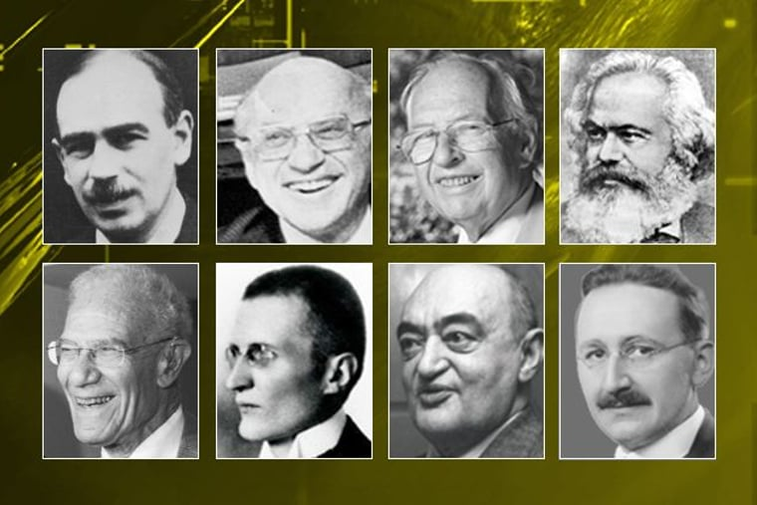

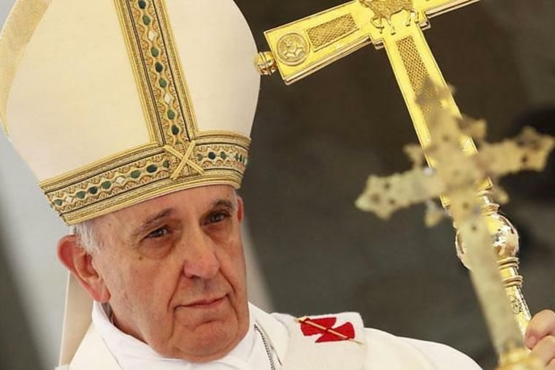
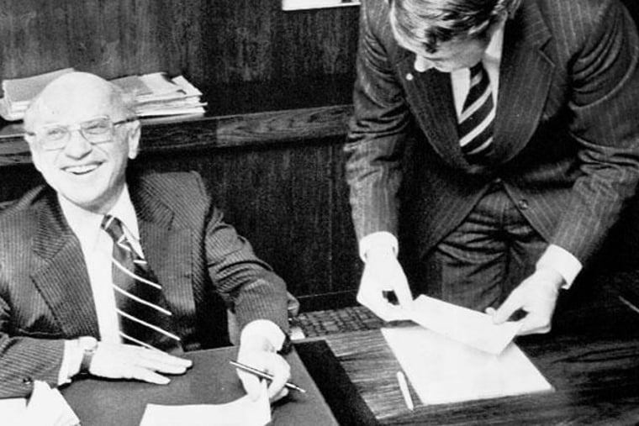
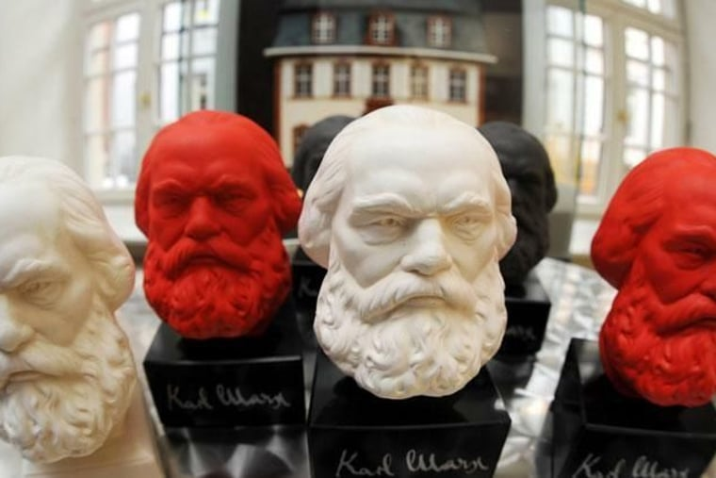
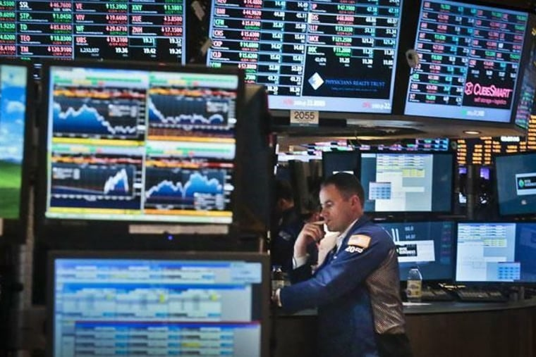
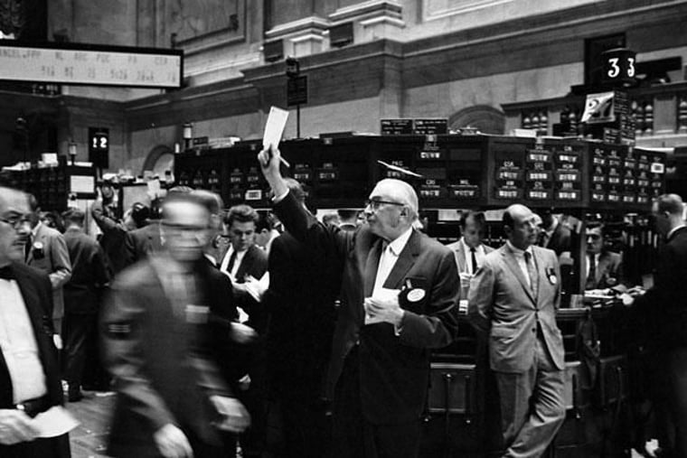
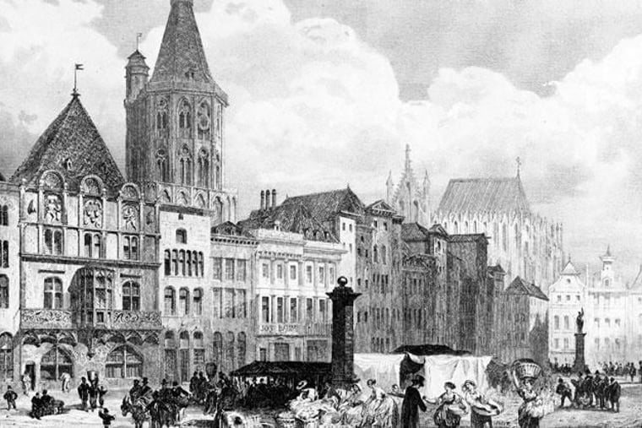
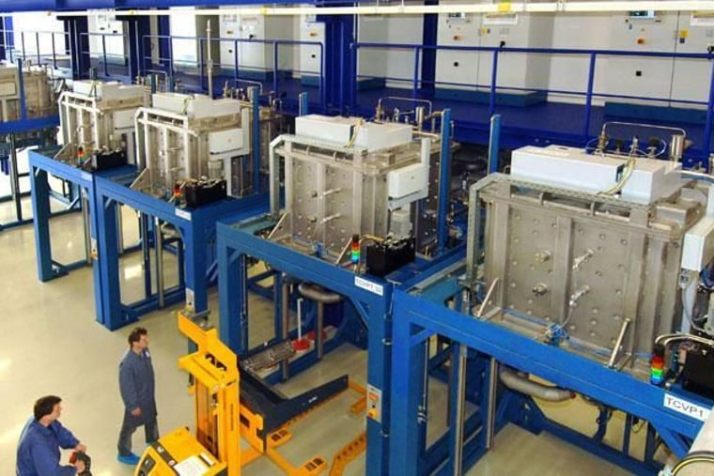
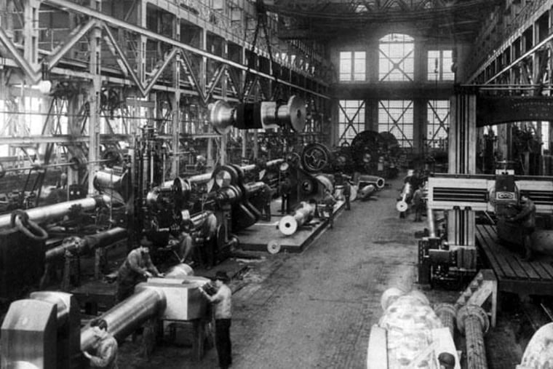
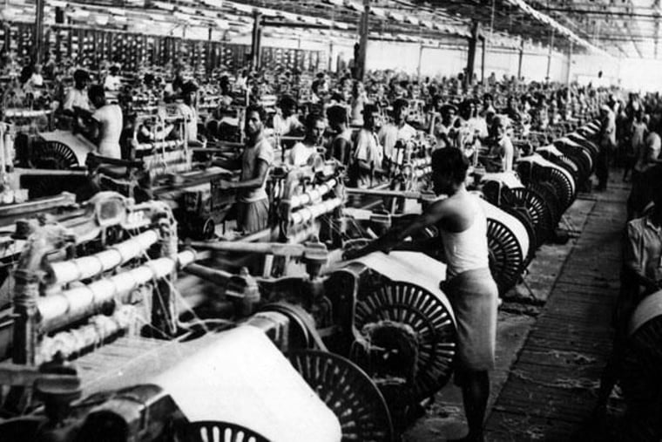
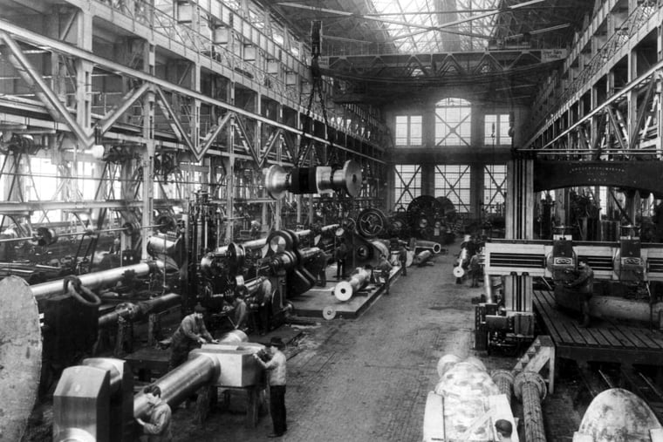

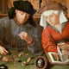
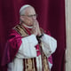
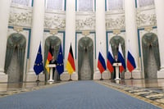


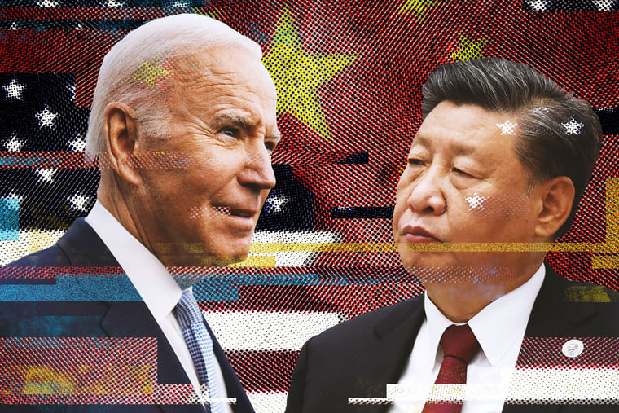
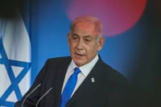
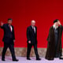



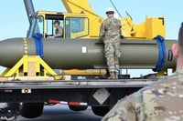
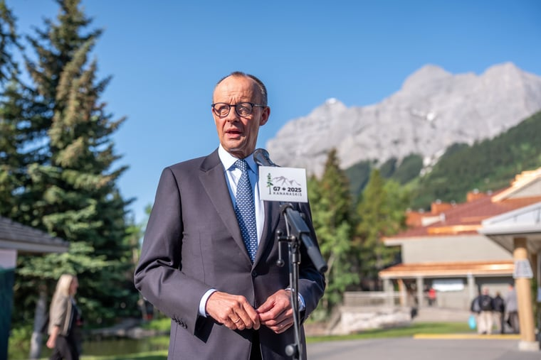

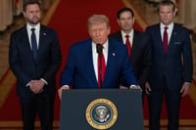

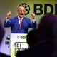


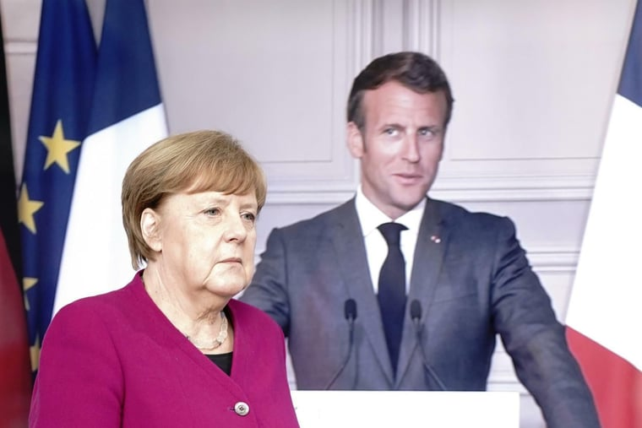
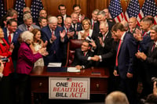
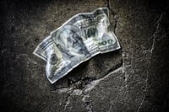




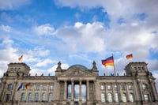
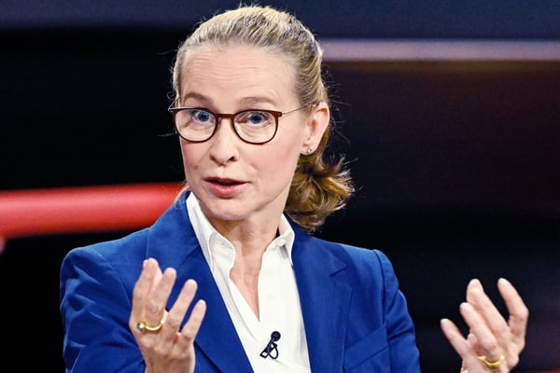

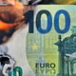









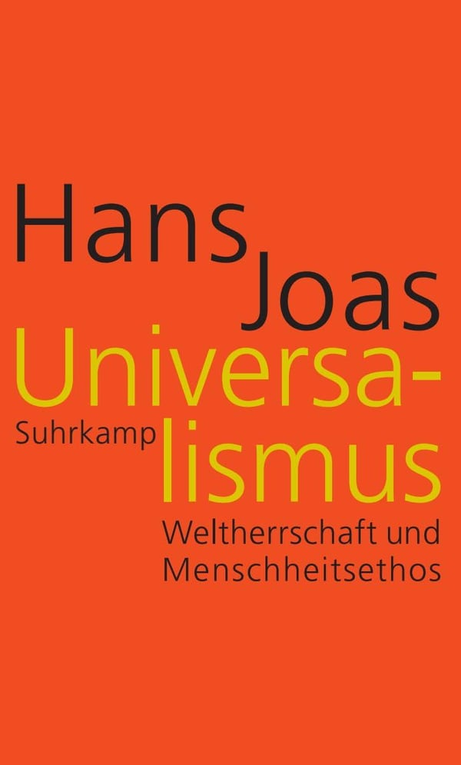


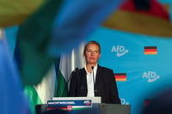
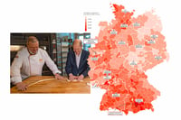
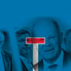



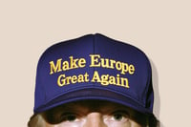

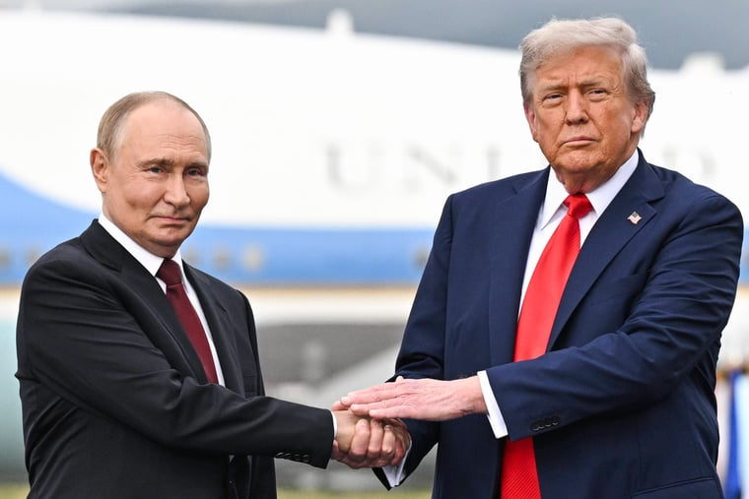


War was?
Dieter Schnaas

Nun haben sie sich also versammelt um seinen Thron, die Lakaiensouveräne Selenskyj, Merz, Macron, Starmer, Meloni und Stubb, außerdem Nato-Chef Rutte und EU-Kommissionschefin von der Leyen. Sie alle sind gekommen, um ihn zu loben, ihn zu bitten, ihm zu danken – und natürlich auch, um begütigend einzuwirken auf Seine Majestät.
Nun
Sie haben die Reichskleinodien des Monarchen bewundert, eine Sammlung von Baseball-Caps, ihm politische Anschauungen aus den fernen Provinzen des Heiligen Römischen Reiches amerikanischer Nation eingeblasen und natürlich die Seele Seiner Hoheit massiert, mal wieder, so wie es sich geziemt für Titularfürsten der Weltpolitik, die mit Macht nicht ausgestattet, sondern belehnt sind.
Sind aufgetreten wie der mediatisierte Reichsadel eines welkenden Kontinents, dessen Kaiser und Päpste, Herrscher und Religionsführer, Politiker, Forscher, Unternehmer, Künstler und Denker mal den Raum und die Zeit geprägt haben auf diesem Planeten, ein halbes Jahrtausend lang: mit ihren Ideen und Innovationen, mit ihren kulturellen Erzeugnissen und zivilisatorischen Errungenschaften, technischen Erfindungen und wissenschaftlichen Hervorbringungen, mit dem Gewicht ihrer Waren, Werke und Werte, ihrer Normen, Standards und Gesetze, mit ihrem Missionswillen, ihrer militärischen Kraft – und der Gewalt ihrer Expansionen.
Tauchsieder

Das Ende der Zeitenwende
von Dieter Schnaas
Vorbei. Ein für alle Mal vorbei. Das ist die Quintessenz der vergangenen zwei Wochen, die Nachricht hinter den Nachrichten aus Anchorage und Washington: US-Präsident Donald Trump und Kremlpotentat Wladimir Putin schicken sich an, neue Grenzen zu ziehen in Europa, so wie einst europäische Kolonialisten Grenzen gezogen haben weltweit – und das Weiße Haus lässt sich herab, die Spitzen des alten Kontinents nachträglich auf den Stand der weltpolitischen Dinge zu bringen.

Ein gewählter Demokratieverächter rollt einem verurteilten Völkerrechtsverbrecher in Alaska den roten Teppich aus – und ist so gnädig, die europäischen Regierungschefs an den Fortschritten dessen teilhaben zu lassen, was er für einen Friedensprozess hält.
Der US-Präsident findet nicht mehr, dass ein Waffenstillstand Bedingung sei für Friedensverhandlungen, natürlich seien Gebietsabtretungen der Ukraine an Russland ein Thema – und selbstverständlich wird vor allem Europa für die Sicherheit hinter den neuen Linien sorgen müssen, in welcher Form auch immer sie womöglich einmal gezogen werden, de facto oder de jure, von ihm und von Putin.
Denn die Hauptsache ist fürs Erste, dass Trump sich feiern kann für einen Durchbruch zur Beendigung des Krieges, wenn auch nur für den Moment, dass er die diplomatischen Fronten scheinbar aufgeweicht hat, und sei es im Wege eines schmutzigen Deals, der einem Diktatfrieden gleichkäme.
Russlands Wirtschaft

„Die Russen wollen eigentlich nur, dass die Lage nicht schlechter wird“
von Angelika Melcher
Was soll’s. Ducunt fata volentem, nolentem trahunt – mit diesem wuchtigen Epitaph hat schließlich schon Oswald Spengler 1922 den zweiten Band seiner dunkel raunenden Geschichtsphilosophie beschlossen: „Das Schicksal führt den Willigen – den Unwilligen schleift es dahin.“

Und wenn es eines gibt, wovon sich Trump oberflächlich angeweht fühlt, wovon Putin zutiefst durchdrungen ist und was Xi Jinping seinem Volk konsequent antrainiert, dann ist es ein tragischer Sinn für kalte Kalküle und nackte Interessen, für historischen Auftrag und nationale Bestimmung – und für das Wesen und Walten ewiger Gesetze in der Geschichte der Menschheit:
„Es handelt sich… immer nur um… den Triumph des Willens zur Macht“, so hat es Spengler formuliert: „Die Weltgeschichte ist das Weltgericht: Sie hat immer dem stärkeren, volleren, seiner selbst gewisseren Leben Recht gegeben, nämlich Recht auf das Dasein… – und sie hat immer… die Menschen und Völker zum Tode verurteilt, denen die Wahrheit wichtiger war als die Taten, und Gerechtigkeit wesentlicher als Macht.“
Viele Europäer wollen auch im vierten Jahr des russischen Angriffskrieges noch immer nicht wahrhaben, dass sie sich in Washington, Moskau und Peking wieder an Spengler orientieren und in Zyklen des Blühens und Welkens von Imperien denken, des Leben und Sterbens von Epochen, des Werdens und Vergehens von Zeitaltern – und dass sich die Autokraten dort im Recht sehen, das Kommando über Wahrheit und Gerechtigkeit zu übernehmen, um alte Macht zu befestigen oder neue Sieger der Geschichte zu küren:
Systemvergleich

Wie viel Demokratie können wir uns leisten, Herr Schuck?
von Malte Steinmüller
Sieger, die etwa in Washington der Auffassung sind, die Prozeduren und Institutionen der Demokratie hätten sich überlebt – oder die in Moskau und Peking durchsetzen wollen, „die universelle Natur der Menschenrechte durch das Prisma der tatsächlichen Situation in jedem einzelnen Land (zu) betrachten“ und „den Schutz der Menschenrechte in Einklang“ bringen wollen „mit der spezifischen Lage jedes Landes und den Bedürfnissen seiner Bevölkerung“. Exakt so steht es in der Gründungsakte der „unerschütterlichen Freundschaft“ Russlands und Chinas vom 4. Februar 2022.

Das ist die weltpolitische Kulisse, in die sich Europa als machtloser Hüter universeller Normen und globaler Verträge neuerdings gestellt sieht. Das ist der politische „Wolfsgrund“, auf dem wir Europäer noch immer wie Schafe weiden. Und dann etwa meinen, Trump und Putin hätten in den vergangenen zehn Tagen Bewegung in einen „Friedensprozess“ gebracht.
Tatsächlich sind die Ukraine und Europa in Alaska und Washington weder einem „Frieden“ noch einem „Prozess“ nähergekommen, nicht einmal ansatzweise: Russland hat die Ukraine seither abermals mit Hunderten Drohnen und Raketen angegriffen – und Russlands Außenminister Lawrow hat abermals durchblicken lassen, dass Meldungen, wonach Russland bereit sein könnte, europäische Soldaten in der Ukraine als „robuste Sicherheitsgarantien“ zu akzeptieren, allein im EU-Reich der Fantasie zirkulieren.
Was also bleibt vom Trump-Putin-Treffen in Alaska? Man muss unterscheiden zwischen wohlfeiler und berechtigter Kritik. Der US-Präsident hat Putin mit dem Treffen in Alaska aufgewertet? Gewiss. Aber ohne eine Rückkehr Putins an den Verhandlungstisch ist kein Frieden denkbar. Und alle Mühen um ein ausgehandeltes Ende des Krieges sind mit Blick auf die Soldaten an der Front, auf die geschätzt 7000 Toten, die der Angriffskrieg Russlands in der Ukraine Woche für Woche fordert, unbedingt zu begrüßen.
Dass Trump den russischen Völkerrechtsverbrecher dabei lobt und charmiert, ihm applaudiert, seine Hand tätschelt – schwer erträglich. Dass die Europäer hernach Trump um den Bart gehen, um den Diktatfrieden zweier Neokolonialisten abzuwenden – bittere Realität. Dass der Kreml meldet, Trump entwickle Verständnis für die Ursachen des Krieges, also dafür, dass Russland sich 2022 angeblich von der Nato bedroht fühlen musste – alarmierend.

Foto: IMAGO/SNA
Offenbar verkennt Trump noch immer Russlands revisionistische und imperialistische Interessen in Europa. Sogar die Idee und Rhetorik eines „Gebietstausches“ hat sich Trump von Putin angeeignet. Der Kremlherrscher lässt den US-Präsidenten als Regisseur eines „Friedensprozesses“ erscheinen, dessen Drehbuch nur er selbst schreibt: Putin diktiert das Geschehen, führt Trump wie seine Marionette, im Wissen darum, dass der Mann im Weißen Haus die schlechteren Karten hält in diesem Spiel: Trump hat kein Interesse an diesem Krieg – und muss Putin daher bitten, ihn zu beenden. Und diese Asymmetrie treibt den Preis, den Europa und die Ukraine für einen „Frieden“ werden bezahlen müssen.
Zumal Europa eine wirtschaftliche Weltmacht ist, aber ein militärischer und geostrategischer Zwerg. Alle Staatschefs dieser Welt haben inzwischen damit zu rechnen, im Weißen Haus vor laufenden Kameras gedemütigt zu werden. Aber nur die Europäer fallen dabei permanent mit Unterwerfungsgesten auf.
Der scheinbar paradoxe Grund: Die Europäer müssen sich immer noch als transatlantischer Freund und exklusiver Wertepartner der USA imaginieren, weil sie abhängig sind von der militärischen Protektion Washingtons. Die Trump-USA dagegen wollen, dass die EU in Europa und in der Ukraine endlich weitgehend selbst für Ordnung sorgt und drohen mit dem Entzug ihres Schutzversprechens für den Fall, dass Europa nicht spurt.
Das demokratische Indien, nur zum Beispiel, um dessen Freundschaft Europa gerade intensiv buhlt, agiert dagegen maximal opportunistisch: Während Merz und Co. nach Washington reisten, dankte Premier Narendra Modi „my friend, President Putin“ dafür, „insights on his recent meeting with President Trump in Alaska“ zu teilen.

Man kann sich daher leicht über die Schleimspuren lustig machen, die die europäischen Staatschefs im Weißen Haus hinterlassen. Fakt ist: Sie haben keine Wahl. Deshalb das Aussetzen der Schuldenbremse für Verteidigung in Deutschland. Deshalb das Fünfprozent-Versprechen der Nato-Partner an Trump. Deshalb der nachteilige Handelsdeal der EU mit den USA. Und deshalb das Buhlen bei Trump, bloß keinen Diktatfrieden in der Ukraine zuzulassen: weil Europa militärisch machtlos ist.
Friedrich Merz zum Beispiel. Er kann sich „nicht vorstellen“, dass es ohne einen Waffenstillstand zu einem direkten Gespräch zwischen Putin und Selenskyj kommen könne? Nun, sein Appell basiert nicht auf Verhandlungsmacht. Trump wischt Merz’ Bedenken weg – und inzwischen hat sich sogar der ukrainische Präsident bereit erklärt, Putin auch ohne vorher vereinbarten Waffenstillstand zu treffen. Ob es schon bald dazu kommt? Die Rede ist von 10 bis 14 Tagen. In Washington, Kiew, Berlin. Nicht in Moskau.
Denn Putin ist vor allem an Verzögerungen interessiert. Er hat mehr als eine Million Russen unter Waffen und die Wirtschaft weitgehend auf Kriegsproduktion umgestellt, er pumpt 40 Prozent des Budgets in militärische Güter und weiß sich unterstützt von China. Er kann auf die wohlwollende Neutralität Brasiliens, Indiens und Südafrikas sowie den schadenfrohen Opportunismus vieler weiterer Länder des Globalen Südens bauen, die der europäischen Moralappelle müde sind. Er führt einen Abnutzungskrieg und macht stetig Boden gut in der Ukraine. Er spielt auf Zeit, um weitere Eroberungen im Osten der Ukraine zu feiern und die „Kontaktlinie“ zu seinen Gunsten zu verschieben.
Alaska-Gipfel zwischen Trump und Putin

Weltbühne für ein mageres Ergebnis
Früher und kürzer als erwartet treten Wladimir Putin und Donald Trump in Alaska vor die Öffentlichkeit. Was sie liefern, kann höchstens Putin zufriedenstellen. Eine Analyse.
von Max Biederbeck und Benedikt Becker
Merz muss sich daher, wie die übrigen Europäer, vorwerfen lassen, die Ukraine nicht befähigt zu haben, Russlands Vorstöße abwehren zu können. Der Kanzler hat die Ukraine sachpolitisch nicht mehr unterstützt als sein Vorgänger, weder Sanktionen verschärft noch russische Vermögen eingezogen. Schon gar nicht hat er den militärischen Druck auf Putin erhöhen und die Verhandlungsmacht der Ukraine und der europäischen Staaten verbessern können.

Mehr noch: Die Europäer müssen sich – seit Langem schon – den Vorwurf gefallen lassen, die Ukraine langsam ausbluten zu lassen, sie restlos erschöpft in einen Diktatfrieden Putins zu schicken. Sie sind, was die wahrscheinlichen Folgen für die Ukraine anbelangt, nicht besser als Trump, allenfalls scheinheiliger. Denn wer das Land nur unzureichend mit Verteidigungswaffen versorgt und nicht willens ist, dass es militärische Depots und Nachschubwege auf der Krim und in Russland angreifen, Putin mit Lenkwaffen empfindlich schwächen kann – der stärkt nicht die Verhandlungsposition der Ukraine. Er setzt das Land nur weitere Monate und Jahre dem Mord- und Raubfeldzug Russlands aus – und verlängert damit sein Sterben als souveräne Nation.
Alles wie immer also: Russland mordet und meuchelt. Europa redet und heuchelt – und gefällt sich darin, einen US-Präsidenten dafür zu zeihen, politische Schlüsse aus europäischer Konsequenzlosigkeit zu ziehen. Die Ukraine wird noch lange Wochen, Monate, vielleicht Jahre bluten: weil Europa sich entschlossen hat, Putin zu schonen – und solange Trump sich nicht entschließt, Putin nicht länger zu verschonen.
Ein schneller Frieden, verhandelt zwischen Putin und Selenskyj, unter der Obhut Trumps, im Beisein der Europäer, noch dazu gerecht und auf Augenhöhe? Was für eine Schimäre. Und was für eine „geistige Selbstentwaffnung“, um noch einmal mit Spengler zu sagen, wie sie wohl in Moskau und Peking auf die Machtlosigkeit des alten Kontinents und das europäische Vernünfteln blicken: „Alle ‚Philosophie‘ ist heute nichts als ein innerliches Abdanken und Sichgehenlassen und die feige Hoffnung, durch Mystik den Tatsachen zu entschlüpfen.“
WiWo+
Immobilienmarkt

Kapitalanlage Immobilie: Hier ziehen die Mietrenditen besonders an
Netflix, Thermomix und Co.

Die Abofalle frisst ihre Erfinder
Cellforce vor Schließung?

Erst Northvolt, jetzt Porsche: Woran Europas Batteriehoffnungen scheitern
Ach ja, noch was: Nächste Woche hat Putin übrigens leider keine Zeit für das Ende seines Vernichtungsfeldzugs gegen die Ukraine und Trumps angeblichen Traum vom Friedensnobelpreis. Beim Jubiläumsgipfel der Shanghai Cooperation Organisation in Tianjin bauen Xi und Putin unter anderem mit Irans Präsident Pezeshkian und Nato-Partner Erdogan ihre „Nachbarschaftsdiplomatie“ aus. Und dann nimmt Putin an der Seite seines Freundes Xi an einer Militärparade teil, um den 80. Jahrestag der Befreiung Chinas von Japan zu feiern.

Nie wieder – das ist die „defensive“ Lehre Chinas und Russlands aus der Geschichte: Nie wieder schwach sein. Die „offensive“ Lehre, ein letztes Mal Spengler, Europa zur Mahnung: „Weltfriede“, das heißt „Verzicht auf Krieg“ – aber eben „auch die uneingestandene Bereitschaft, die Beute der andern zu werden, die nicht verzichten“.

Krieg in der Ukraine

Knecht Donald und sein Herr Wladimir
Dieter Schnaas

Sogar Reinhart Koselleck konnte irren. Der große deutsche Historiker hat das Winston Churchill zugeschriebene Bonmot von den Siegern, die „die Geschichte“ schreiben, mal listig umgedreht. Natürlich sei es so, dass „Geschichte kurzfristig von Siegern gemacht“ und „mittelfristig vielleicht durchgehalten“ werde – allerdings werde sie von ihnen „langfristig niemals beherrscht“.
Sogar
Der Grund? Nun, Sieger neigten dazu, „kurzfristig erzielten Erfolge durch eine langfristige Ex-Post-Teleologie auf Dauer auszulegen“, argumentierte Koselleck, was ihrem Reflexionsvermögen abträglich sei und eine gewisse Hybris begünstige. Auf Verlierern hingegen laste der Zwang zur Selbstkritik und schonungslosen Analyse, die „größere Beweisnot“ – was ihnen langfristig größere, „aufgenötigte Erkenntnisgewinne“ verspreche.
Man fühlt sich bei diesen Sätzen natürlich sofort an Nietzsches prophezeiende Mahnung erinnert, der „große“ Sieg der Deutschen über Frankreich 1871 berge das Risiko, mit einer schweren Niederlage ihres Geistes, einer Verrohung ihres kulturellen Selbstbewusstseins einherzugehen. Ein spitzer, allerdings von der Geschichte grausam belegter Befund: Einmal national und wirtschaftschauvinistisch vergiftet, gingen Demokratie und Liberalismus im Deutschen Reich fast zwangsläufig zugrunde – und erholten sich davon auch in der Weimarer Republik nicht mehr.

Was Sieger und Verlierer trennt
Nach dem dreifachen Kulturbruch (der Nationalsozialismus, der Holocaust und die Verbrechen des Zweiten Weltkrieges) haben sich die Westdeutschen dann nach 1945 gern das lineare Verfallsdrama einer „verspäteten Nation“ erzählt. Man sieht: Auch Verlierergeschichten können ex-post-teleologisch angelegt sein – und zuweilen sogar apologetischer ausfallen als Siegergeschichten, geschichtspolitisch ausgebeutet als retrospektive Nationalstolzquelle.

Man denke nur an Putins Russland, das den Untergang des Sowjetreiches wie eine schwärende Amfortaswunde pflegt, die durch die Verbreitung eines historischen Rus-Chauvinismus, nostalgisierter Zarenreichsfantasien und den antifaschistischen Heldenopfermut der Großväter nicht etwa geschlossen und geheilt werden soll, sondern staatspropagandistisch offen gehalten und kremlpolitisch kapitalisiert wird: als säkularisierte Passionsgeschichte und nationalisierter Kreuzweg, der den Untertanengeist der Russen stärken, sie Glauben machen soll, schon ihre Vorfahren hätten sich Russland und seiner glorreichen Geschichte hingegeben. Man sieht: Was Sieger und Verlierer kategorial trennt, ist nicht ihre Erkenntnisfähigkeit. Sondern der Gebrauch oder Nicht-Gebrauch der Macht, den Sieg oder die Niederlage erinnerungspolitisch auszubeuten.
Anders gesagt: Man kann als Sieger oder Verlierer mit Stolz oder Scham auf Geschichte blicken, mit Gesten des Triumphs oder der Demut, des Revanchismus oder der Läuterung. Deutschland und Frankreich zum Beispiel, „Besiegter“ und „Sieger“, haben ihre Beziehungen nach dem Zweiten Weltkrieg in Europa gemeinsam auf den Pfeilern des Verzeihens und Versprechens gegründet, mithin auf ein (politisches) Handeln, das sich nach Hannah Arendt im Blick zurück (Verzeihen) und im Blick nach vorn (Verprechen) doppelt stabilisiert: „Nie wieder!“
Tauchsieder

Das Ende der Zeitenwende
von Dieter Schnaas
Apropos. Was heißt das überhaupt: Sieger und Verlierer der Geschichte? Nimmt man Hegel mal nicht als Lobpreisredner seiner Zeit und geschichtsphilosophischen Ex-Post-Theologen beim Wort, sondern als Meisterdenker der Negation und infiniten Bewegung, halb faustischer Schöpfer, der immer schaffen, schaffen muss, halb mephistophelischer Quälgeist, der das Geschaffene stets verneint – dann ist sein Schiller entlehnter Spruch „Die Weltgeschichte ist das Weltgericht“ nicht als (anti)thetische Aufwärtsbewegung im Hinblick auf ein „Ende der Geschichte“ zu lesen, als Hagiografie einer sich vollziehenden Zeit im Hinblick auf ihre Vollendung in Hegels Gegenwart, sondern im Gegenteil: als kalte Beschreibung einer unabschließbaren Ereignisfolge mit wechselnden Siegern und Verlierern: Wer heute aufsteigt, steigt morgen ab; was heute erblüht, wird morgen welken.
Natürlich mögen sehr idealistisch gestimmte Geister das Weltgericht auch dann noch bestimmt und vernünftig finden, die Weltgeschichte als zweckhaftes Geschehen begreifen, als quasitheologisch erhöhter Weltgeist, der sich seiner Akteure bedient, um aus eigenem Recht und zu eigenem Zweck über sie hinweg zu walten. Nur muss auch ihre Antwort auf Hegels Frage, „welchem Endzwecke“ diese Geschichte dient, indem wir sie „als… Schlachtbank“ betrachten, „auf welcher das Glück der Völker, die Weisheit der Staaten, und die Tugend der Individuen zum Opfer gebracht worden“, dann notwendig regressiv, fast zynisch ausfallen: Weil Geschichte als Geschichte halt Geschichte macht – wieder und wieder.

Warum dieser knappe Blick auf Koselleck, Nietzsche, Hegel? Nun, er könnte helfen, die historische Lage ein kleines bisschen besser zu verstehen, in der Donald Trump, Wladimir Putin und die Europäer gerade versuchen, Geschichte zu schreiben. Hat Deutschland zum Beispiel, als großer Verlierer des 20. Jahrhunderts, als Bonner und Berliner Republik seiner Zivilisationsverachtung und Gewaltgeschichte „aufgenötigte Erkenntnisgewinne“ abgerungen (Koselleck)?
USA unter Trump

Bekommt Deutschland jetzt einen unerwarteten Trump-Boom?
Rüstung, Raumfahrt, Daten, Kommunikation: Trump zerstört das Vertrauen Europas in die USA – und boostert so das Selbstbewusstsein der deutschen Industrie.
von Thomas Stölzel, Thomas Kuhn, Martin Seiwert und weiteren
Warum sind ausgerechnet die USA als großer Profiteur der Weltkriege und globaler Hegemon, als Hüter der internationalen Rechtsordnung und ideeller Hort universalistischer Normen im 20. Jahrhundert heute außenpolitisch diskreditiert, innerlich verroht, autokratisch und illiberal (Nietzsche)? Und wenn Geschichte tatsächlich kein Telos, keinen Fortschritt, keine Sieger und keine Verlierer kennt, die nicht schon morgen zu den Verlierern und Siegern zählen können: Wie konnte der Westen bloß seiner Legende vom „Ende der Geschichte“ auf den Leim gehen – und was glaubt der Kreml-Potentat mit seinem Krieg gegen die Ukraine wohl auf Dauer stellen zu können (Hegel)?
Beginnen wir mit Koselleck und den Erkenntnisgewinnen der Gewinner und Verlierer. Das moderne Europa ist nach dem Zweiten Weltkrieg buchstäblich auf den Trümmern seines Zivilisationsstolzes entstanden, seiner kolonialen Verbrechen und seiner imperialistischen Politik, seinem Weltbeherrschungswahn und seiner Verbrechen gegen die Menschlichkeit. Das selbstverpflichtende „Nie wieder“ speiste sich nach 1945, von Beginn aus zwei Quellen, speziell in Deutschland, aber eben auch auf Seiten der europäischen Kolonial- und Siegermächte: nie wieder Krieg, Leid, Not, Hunger, Vergewaltigung. Und nie wieder Diktatur, Totalitarismus, Ausbeutung, Fremdherrschaft und Rassenwahn.
Die zentrale Aufgabe der Außenpolitik war und ist es seither, beide Motive immer zugleich zu bedenken, also das Risiko eines Krieges so gut zu minimieren wie das Risiko freier Staaten und Menschen, der Willkür autoritärer Regime ausgeliefert zu sein, in der Macht eines Stärkeren und Gewaltbereiten zu stehen – es sei denn, man priorisierte (zum Beispiel als Pazifist) das erste Motiv, was aber nicht widerspruchsfrei möglich ist, denn autoritäre Regime können im Gegensatz zu demokratisch gewählten Regierungen jederzeit gewaltsam Zwangsmittel durchsetzen, ihre Untertanen entrechten, verhaften, wegsperren, ermorden, in den Tod schicken, sprich: Kriege gegen die eigene Bevölkerung führen.

In den europäischen Demokratien hat sich man daher angewöhnt, beide „Nie-wieder“-Motive, frei nach Kant, zu synthetisieren: Handle politisch so, dass du die Bedingungen für den Erhalt des Friedens und der Freiheit jederzeit garantieren kannst.
Das Problem: Gemessen an diesem primären Selbstanspruch haben Europa und Deutschland in den vergangenen 25 Jahren kläglich versagt.

Europa ist schlecht gerüstet
Europa ist sowohl für den Erhalt seines Friedens als auch seiner Freiheit buchstäblich schlecht gerüstet. Daher sitzen sie in Brüssel, Berlin und Paris jetzt nicht nur am Katzentisch der Weltpolitik – sondern auch der Europapolitik. Wir Europäer schreiben nicht Geschichte, weder als Sieger noch Verlierer. Sondern die Geschichte überschreibt gerade Europa – und den Stift führen andere, führen strongmen, die entweder am Erhalt des Friedens oder der Freiheit in Europa (oder an beidem) nicht im Geringsten interessiert sind.
Das ist die Lage. Das ist der beschämende Grundbefund der „Zeitenwende“: Europa kann seine ideellen Grundfesten nicht verteidigen, sein doppeltes „Nie-wieder“-Versprechen nicht einlösen: Uns fehlen die militärischen Machtmittel zur Durchsetzung eines Verhandlungsfriedens in der Ukraine, weshalb wir den Vernichtungskrieg Russlands gegen die Ukraine seit mindestens zwei Jahren nurmehr verlängern, nicht aber zu Gunsten Kiews stoppen, diplomatisch einhegen, schon gar nicht wenden können.

Rückkehr der Wehrpflicht?

Lohnt sich ein Job bei der Bundeswehr?
von Anabel Schröter und Angelika Melcher
Und uns fehlt zugleich, fast noch schlimmer, der politische Wille zur Verteidigung der Freiheit aus eigener Kraft und Verantwortung – obwohl wir in den Zerfallskriegen Jugoslawiens bereits vor einem Vierteljahrhundert erfahren haben, als Europäer in Europa nicht fähig zu sein, schweren Völker- und Menschenrechtsverbrechen Einhalt zu gebieten.
Realitätsflucht statt „aufgenötigte Erkenntnisgewinne“ also. Wunschdenken statt Analyse. Kaufmannslogische Träumereien statt politischer Strategien. Zirzensische Schadensbegrenzungsdiplomatie statt militärisch unterlegte Stärke. Geschichtsvergessenheit statt Verantwortungsbewusstsein mit Blick auf die eigene Geschichte.
Seit drei Jahren stellt Putin der Ukraine, Deutschland und Europa die Quittung für den Verzicht auf den Gebrauch harter Machtsorten aus und demonstriert der EU, den Frieden in Europa nicht schützen zu können. Und seit drei Wochen vollstreckt Donald Trump die Kosten dafür, dass Europa seine Freiheit der militärischen Potenz und Protektion eines gütigen Hegemons geopfert hat, der dem Kontinent kein gütiger Hegemon mehr sein will.
Boeing F-47 Kampfjet

„Es geht darum, die eigene Lufthoheit im Pazifik sicherzustellen“
von Kevin Gallant
Die Konsequenz? In den nächsten Monaten werden wir erleben, dass Putin und Trump ukrainische Staatsgebiete verteilen und neue Grenzen ziehen in Europa (oder nicht), dass sie sich über Brüssel und Berlin hinweg auf „Lösungen“ der „Ukraine-Frage“ verständigen (oder nicht) - und dass Europa die beiden Zyniker nur bitten und drängen kann, der Ukraine Sicherheitsgarantien anzubieten – sie aber nicht durchsetzen kann. Die USA und Russland sind damit vorläufige „Sieger“ einer Geschichte, in der sie wie Nachfahren europäischer Federstrich-Kolonialisten agieren, sich Länder und Menschen zur Beute machen: mitten in Europa und über die Köpfe der Europäer hinweg.

Selbst wenn Europa jetzt unter dem doppelten Eindruck eines Rückzugs seiner Schutzmacht USA und eines drohenden Angriffs Russlands auf EU-Länder die Kraft aufbringen sollte, der Ukraine ein Mindestmaß an Sicherheit zu garantieren und den Kreml mit dem schnellen Zukauf militärischer Güter wirksam abzuschrecken: Bis es so weit ist, werden, wenn alles rund läuft, mindestens fünf Jahre vergehen, in denen der Frieden und die Freiheit in Europa prekär sind.
Konfliktbewältigung

Wie Kriege enden
von Jörn Leonhard
Und die USA? Ein paar Jahre nach dem Fall der Mauer hat sich der liberale Westen, haben sich die Vereinigten Staaten vor allem mit einigem Recht schmeichelnd vorerzählen können, Hegels letztes „Weltgericht“ zu repräsentieren und „Sieger“ der Geschichte zu sein. Hier trifft Kosellecks und Nietzsches Befund ins Schwarze: Das Selbstbewusstsein der USA, auf der richtigen Seite der Geschichte zu stehen, ist spätestens seit dem schmählichen Irakkrieg Georg W. Bushs einem politkulturellen Verfall zum Opfer gefallen – und mit Donald Trump in nackte Ignoranz und Hybris umgeschlagen.

Trunps rücksichtsloser Nationalismus
Was einmal helle Fackelträgerei im Geiste der Völkerverständigungsidee Woodrow Wilsons, „Manifest Destiny“ im Dienst der politischen Freiheit und (ideell) pazifizierendes Protektorat über weltweit expandierende Handelsmärkte war, ist heute eine eifersüchtige Defensivgroßmacht, die die Globalisierung und das internationale Vertragsrecht abwickelt, fast schon verzweifelt ihre Geldprivilegien und Technologien, Märkte und Industrien verteidigt – und die sich wie Russland und China einem rücksichtslosen Nationalismus der Einflusssphären und Interessensphären verschreibt, um allen Zielen, die Staaten in ihrem eigenen Interesse gemeinsam zu adressieren hätten, aggressiv abzuschwören.
Ukraine-Krieg

Putin zieht Trump mit einem alten Kniff über den Tisch
Kommentar von Max Biederbeck
Es überrascht daher nicht, dass Knecht Donald sich gerade von seinem Herrn Wladimir nach Strich und Faden über den Tisch ziehen lässt: Trump will sich nicht mit dem Problem Ukraine herumschlagen, den USA Europa vom Leib halten und sein Land als ruchlos konkurrierende Geschäftsmacht in einer Welt ruchlos konkurrierender Geschäftsmächte positionieren, und zwar so schnell wie möglich.

Daher kredenzt er Völkerrechtsverbrecher Putin ein Geschenk nach dem anderen: keine Nato-Mitgliedschaft der Ukraine, die Demütigung und Erpressung Selenskyjs im Weißen Haus, der zeitweise Entzug von Waffen, Munition und Informationen für die Ukraine, damit Putin Kursk zurückerobern kann. Die Aussicht auf Landgewinne, eine demilitarisierte Ukraine und einen Regimewechsel in Kiew, die Aufwertung Moskaus zum großmächtigen Gesprächspartner der USA (auf Kosten Europas), die Bestätigung des imperialen Kreml-Denkens durch die Ankündigung eigener Landnahmen, die Rückkehr Russlands in den Kreis der Handelsnationen und seine diplomatische Unterstützung bei den Vereinten Nationen – und das alles, während Putin sich alle Zeit der Welt nimmt, Trump mit Minimalzugeständnissen zu kalmieren und die erschöpfte, nach einer Waffenruhe, einem Waffenstillstand, einem Frieden dürstende Ukraine an den Kapitulationstisch zu bomben.
Spricht der Weltgeist in Europa also russisch in den nächsten Jahren? Nicht unbedingt. Die Ukraine als Land in den Grenzen von 2022 ist verloren. Trump will den Frieden – zu Putins Bedingungen. Aber erstens muss Europa sich hüten, Putin stärker zu reden als es ist: Sein Russland ist Atommacht – und ein scheinstarker Schwächling. Zweitens muss Europa sich wappnen, schnell und konsequent, allzeit bereit zur Verteidigung seines Friedens, seiner Freiheit. Drittens muss Europa, und das ist sicher der bitterste aller „aufgenötigten Erkenntnisgewinne“, sich dringend um die Gunst Trumps bemühen, solange die Ukraine ohne die USA verloren und Europa ohne sie nicht verteidigungsfähig ist.
Und wenn wir es nicht tun? Dann tun wir es nicht. Der Friedhof des Weltgerichts ist voller Reiche und Länder, die man heute kaum mehr dem Namen nach kennt.

Im Osten nichts Neues
Dieter Schnaas

Bitte jetzt nicht noch einmal die Theorie des „Transformationsschocks“ reanimieren. Die Wiedervereinigung der beiden deutschen Staaten ist inzwischen 34 Jahre her und hat in den „fünf neuen Bundesländern“ unendlich viele Narben hinterlassen, weiß Gott.
Bitte
Aber nur weil einige Teilvolks-Seelendeuter neuerdings meinen, die politische „Übernahme“ der DDR durch Westdeutschland und die wirtschaftliche Degradierung des Osten(eigentum)s zur „Beute“ der Treuhand noch einmal als bis heute nachwirkende Opfergeschichte nacherzählen zu müssen; nur weil ein paar Schriftstellerinnen und Literaturwissenschaftler noch einmal an den „Anschluss“ eines konstitutionell entmündigten Staates und die psychosozialen Verlusterfahrungen der Eingepasst-Entwurzelten erinnern, an die Nutzlosigkeitsgefühle plötzlich Arbeits- und Heimatloser und den zeigefingrigen Kolonialisierungseifer belehrender Westmanager, die sich angeblich immer noch zur Norm erklären, den Osten bis heute verachten und Sachsen oder Brandenburger noch immer wie Bürger „zweiter Klasse“ behandeln – nur weil diese Diskussion im Licht der Landtagswahlen noch einmal geführt wird, heißt das noch lange nicht, der „Transformationsschock“ könne den Aufstieg des Rechtsextremismus und den Erfolg des BSW in Sachsen und Thüringen erklären.
Nicht mal ansatzweise.
Tauchsieder

Am 2. September wachen wir in einem „Neuen Deutschland“ auf
von Dieter Schnaas
Jahrzehntelang haben vor allem mehr oder weniger herrische Landesväter der CDU (Kurt Biedenkopf, Bernhard Vogel) und 20-Prozent-Kümmerlinke die ostdeutschen Schockpatienten umsorgt. Noch 2009 versammelten sich rund 85 Prozent der Wähler hinter fünf Parteien, CDU, SPD, Linke, FDP und (Grüne). Es gibt also keinen Grund, jetzt vorbei an aller Zwischenzeit eine durchgezogene Linie von 1990/91 ff. bis 2024 zu ziehen, auch nur mit dem Gedanken zu spielen, die Wurzeln einer 30-Prozent-AfD und des 20-Prozent-BSW könnten ausgerechnet in der Gründerzeit des Vereinigten Deutschlands freigelegt werden.

„Phantommauer“ zum Westen
Und bitte jetzt auch nicht noch mal der Ampel alle Schuld in die Schuhe schieben, weil sie das Land miserabel regiert – oder der Friedrich-Merz-Union, die ihren Hass auf alles Grüne und Woke in den vergangenen zwei Jahren so salonfähig gemacht hat, dass die Demokratiefeinde der AfD und Russlandfreunde des BSW demgegenüber vielen Bürgern fast schon harmlos erscheinen wollen.
Das alles spielt eine Rolle. Aber keine entscheidende. Die AfD eroberte bereits bei den Landtagswahlen in Thüringen 2019 einen Stimmanteil von 23,4 Prozent, in Sachsen sogar 27,5 Prozent. Erreicht sie diesmal in beiden Bundesländern 30 Prozent, verbucht sie in absoluten Zahlen einen Zuwachs von rund 170.000 Stimmen – ein ordentlicher, aber keineswegs sprunghafter Zuspruchsgewinn.
Insofern überrascht auch die gerade sehr lebhaft diskutierte These des Soziologen Steffen Mau – der Osten bleibe auf Dauer anders; eine „Phantomgrenze“ gewinne abermals Konturen; es mehrten sich Anzeichen einer „Ossifikation“, also einer nostalgischen Narbenpflege im Osten, daher habe Deutschland noch lange mit dem „Fortbestand zweier Teilgesellschaften“ zu rechnen – vor allem dadurch, dass sie zu überraschen vermag: Politisch und kulturell zieht ein großer Teil der Ostdeutschen schon ziemlich lange wieder eine „Phantommauer“ zum Westen hoch.
Landtagswahlen 2024

Wo stehen die Meinungsführer im Osten?
Wo sich Handwerker und Selbstständige gegen die AfD stellen, hat die Partei es schwer. Die Frage ist: Wer hält noch dagegen?
von Benedikt Becker
Bereits bei den Bundestagswahlen 2013, also vor der „Migrationskrise“, haben knapp 30 Prozent der Ostdeutschen für AfD und Linke optiert; 2017 waren es 40 Prozent. Und schon seit 1999 fällt die SPD bei Landtagswahlen in Sachsen und Thüringen mindestens hinter einer der beiden Parteien sehr deutlich zurück. Die Grundannahme zuversichtlicher Modernisierungstheoretiker, der Osten werde sich dem Westen aufholend verähnlichen, seine Institutionen und Parteien, seine Marktmechanismen und demokratischen Praktiken lieben lernen, löst sich also nicht etwa plötzlich in Luft auf, sondern büßt sukzessive an Plausibilität ein – seit zehn, zwanzig Jahren.

Der Schlüssel zum Verständnis eines „bleibend anderen Ostens“ und der Präferenzen vieler Wähler in Sachsen und Thüringen für zwei sozialchauvinistische Parteien mit völkischer und sozialistischer Kopfnote (AfD und BSW) kann also nicht in der abermaligen Nacherzählung des „Transformationsschocks“ und seiner Folgen gefunden werden – so sorgsam sich Steffen Mau auch bemüht, ihn hier noch einmal zu suchen: die „dramatische Elitenschwäche“ und ein nur spärliches, lose verankertes Wirtschafts- und Bildungsbürgertum; die Überalterung des Ostens und die Abwanderung der Willigen und Weltläufigen; die „demografische Maskulinisierung“ und biodeutsche Homogenisierung; natürlich auch die ökonomische Reservenlosigkeit infolge von Arbeitsplatzverlusten und industriellem Werkbankbetrieb, mangelnder Tarifbindung und der Expansion des Niedriglohnsektors – von alledem weiß Mau fabelhaft geschliffen, datensatt und theorieabgesichert zu erzählen, so wie auch von der Ausbildung eines „Umbruchgedächtnisses“, der Weitergabe von Verlusterzählungen – und einer restrospektiven Identitätspflege.

Der Osten ist gespalten – und zwar in sich selbst
Allerdings wurde das alles auch schon in den Biedenkopf-Vogel-Jahren diskutiert. Und die Kernfrage der Sachsen- und Thüringen-Wahl ist damit nicht beantwortet: Warum meint rund jeder zweite Wähler sich ausgerechnet heute nicht mehr bei Michael Kretschmer oder Bodo Ramelow gut aufgehoben, sondern bei Björn Höcke und Sahra Wagenknecht?
Weil es im Osten nur zu einem „schwachen Einwurzeln der Parteiendemokratie“ kam? Weil der „politische Spaziergang“ und das „Hochhalten von Transparenten“ speziell in Sachsen „Urformen der Mitwirkung“ waren? Weil wir es im Osten eher mit (der Tradition) einer „Einforderungsdemokratie“ als einer „Mitwirkungsdemokratie“ zu tun haben – und weil AfD und BSW mit ihren talentierten „Polarisierungsunternehmern“ die straßenpolitische Bewirtschaftung gesellschaftlicher Stresslagen (Migration, Corona) daher besser gelingt als den übrigen Parteien?
Das alles klingt dann doch etwas zu hochtrabend und weit hergeholt zugleich – und im Hinblick auf die „straßendemokratische Emanzipationserfahrung“ (Christina Molina), die 1989/90 ff. angeblich „ausgebremst“ worden sei und sich als Erfahrung eines „politischen Subjektverlusts“ bis heute bemerkbar mache, auch unhaltbar weichzeichnend: nach einer historischen Verzerrung im Gewand einer Soziologie der DDR-(n)ostalgischen Einfühlung.

Landtagswahl 2024

Und wenn die AfD stärkste Kraft wird: Nur keine Panik!
Die möglichen Erfolge der Rechtsextremen in Thüringen und Sachsen sind beängstigend. Dennoch gilt es, zuversichtlich zu bleiben. Ein Kommentar.
Kommentar von Benedikt Becker
Eine Soziologie, die noch dazu die Hälfte der Menschen im Osten (und nicht nur die der Zugezogenen) unterschlägt: die nämlich, die sich längst als Thüringerinnen und Sachsen, Deutsche und Europäerinnen verstehen, die den Bruch ihrer Ost-Biografie nicht (nur) als „Fraktur“ erlitten, sondern (auch) als Befreiung begrüßt haben, die sich in einem vereinten Deutschland als Deutsche unter Deutschen bewegen und sich unter einer „Ostidentität“, geschweige denn unter einer neuen „Ossifikation“ (längst) nichts (mehr) vorstellen können.
Für diese Hälfte der Ostdeutschen, die sich irgendwann in den vergangenen 35 Jahren die Freiheit herausgenommen haben, sich „in ihre eigenen Angelegenheiten einzumischen“ (Ilko-Sascha Kowalczuk), die seit Jahren und Jahrzehnten wie selbstverständlich nach „vorn“ unterwegs ist (und dabei natürlich auch gelegentlich einen selbstvergewissernden Blick in den Rückspiegel wirft), ist die „Phantomgrenze“ längst selbst ein Phantom.
Lesen Sie auch: Unsere Newsblogs zur Landtagswahl in Thüringen und zur Landtagswahl in Sachsen
Mehr noch: Ausgerechnet Steffen Mau, der mit Thomas Lux und Linus Westheuser noch vor einem Jahr die landläufigen Diagnosen einer „Spaltung der Gesellschaft“ zurückwies, um statt dessen Entladungen von Konfliken (in einer ungespaltenen Gesellschaft) an bestimmten „Triggerpunkten“ aufzuweisen, entgeht in „Ungleich vereint. Warum der Osten anders bleibt“ die vielleicht entscheidende Pointe: Nicht Deutschland ist gespalten, auch nicht in Ost und West. Wohl aber der Osten ist es – und zwar in sich selbst.

Zustimmung zu AfD und BSW
Leicht verständlich wird das sofort, wenn man sich die Zustimmung der Wähler zu AfD und BSW ansieht. Beide Parteien erreichen Umfragen zufolge auch in Westdeutschland jeden vierten bis fünften Wähler. Aber in Sachsen und Thüringen (fast) jeden Zweiten. Das ist das Eine. Das andere: Die AfD findet seit zehn Jahren in Ostdeutschland rund doppelt so viel Zuspruch wie in Westdeutschland – das politische Start-up BSW hingegen aus dem Stand bis zu dreimal so viel. Wer also verstehen will, warum rund die Hälfte des Ostens „anders bleibt“, muss sich fragen, woher der Erfolg der Weidels und Wagenknechts rührt.
Und an exakt dieser Stelle helfen die „Triggerpunkte“ nicht weiter: Sie können erklären, dass eine breite Mehrheit der Deutschen sich Klimaschutzmaßnahmen wünscht – und sich erst bei „Eingriffen in den Heizungskeller“ entzweit. Dass sich die meisten Bürger hinter Diversität und Gleichberechtigung versammeln, einige aber beim „Genderstern“ in Rage geraten. Aber was ein Leben in Freiheit oder Frieden angeht, die Vorzüge individueller Selbstbestimmung in den Aushandlungsarenen der Demokratie oder den Preis gewalttätig erzwungener Selbsteinpassung in den „Nischen“ der Diktatur; was die Universalität der Menschenrechte und den Willen zur ihrer Verteidigung auf der einen Seite sowie die Legitimität russischer „Sicherheitsinteressen“ und die „kriegstreiberische“ Wirkung westlicher Waffenlieferungen an die Ukraine auf der anderen sind – über all das gehen die Meinungen im Osten so fundamental auseinander, dass die Diagnose einer Spaltung unabweisbar ist.

Tauchsieder

Das Duell der Populistinnen – eine Chance für Deutschland?
von Dieter Schnaas
Woran liegt das? Der Historiker Sascha-Ilko Kowalczuk diagnostiziert späte Diktaturschäden und bleibende Folgen eines „Freiheitsschocks“. Sein Kerngedanke: Viele AfD- und BSW-Wähler haben noch immer nicht ihre Vergangenheit (oder die ihrer Eltern) als „DDR-Insassen“ verkraftet, stehen noch immer im langen Schatten der „Erziehungsdiktatur“ (und einer mentalen Vererbungsgeschichte), zutiefst imprägniert mit Antiamerikanismus und Antikapitalismus.
Die forcierte antiwestliche Propaganda des DDR-Apparates und die permanente Verhetzung eines faschistischen Klassen- und Friedensfeindes, finde heute sein Echo in den Parolen von AfD und BSW, so Kowalczuk – und das paradoxerweise umso mehr, weil sie vor dem Mauerfall im westsender-versorgten „Freiluftgefängnis“ mit der Bewunderung eines positiven Abziehbildes vom Westen, einer mauer-jenseitigen Postkartenidylle korrespondierte: Die DDR-Insassen „erfanden einen Westen, den es nie gab. Sie konstruierten eine Idylle, die sie am 18. März 1990 herbeiwählen wollten.“
Weil aber nur eine kleine Minderheit (von DDR-Bürgern) den 9. November 1989 provozierte, fast alle anderen (DDR-Insassen) jedoch bis zuletzt „hinter der Gardine stehen“ blieben und abwarteten, so Kowalczuk, weil diese Mehrheit nach dem Mauerfall nicht die Freiheit wählte, sondern die Konsum- und Wohlstandsversprechen der Versandhäuser und Schaufenster, wurden ihre überspannten Erwartungen alsbald enttäuscht: „Sie hatten vom Paradies geträumt“, so hat es Joachim Gauck mal auf den Punkt gebracht, „und wachten in Nordrhein-Westfalen auf“.

Man hatte geglaubt, so wieder Kowalczuk, auch der neue Staat werde es schon richten – aber er richtete es nicht. Man ging davon aus, von einem reichen Fürsorgestaat willkommen geheißen zu werden – und wurde in eine Zivilgesellschaft entlassen, die Engagement und Selbstorganisation verlangte. Man erwartete von der neuen Regierung, was man sich von ihr versprochen hatte – und wurde enttäuscht.

Sahra Wagenknecht ist eine begnadete Bewirtschafterin von Halbwahrheiten
Die Folgen sind bis heute spürbar: AfD, BSW (und Linkspartei) schneiden auch deshalb im Osten so gut ab, weil sie auf einen Staat der politischen und wirtschaftlichen Unfreiheit setzen, der sie vor den An- und Übergriffen der Freiheit und seiner demokratischen Aushandlungsprozesse in Sicherheit bringt. Weil es ihnen hier besonders leicht fällt, Väterchen Russland noch immer als Friedenspatron zu imaginieren, die Nato als Angriffsbündnis zu denunzieren. Und weil sie die „Ostdeutschtümelei“ hier in Rekurs auf eine irgendwie kuschelig-bequeme DDR umso positiver ausschmücken können, je hässlicher und kräftiger sie das Bild eines verkommenen Westens an die Wand malen – die angebliche Ur-Ursache aller Enttäuschungen.
Anders ist der durchschlagende Erfolg reiner Negativität, ist der tiefsitzende Hass auf die Ampel, die Regierenden, den Raubtierkapitalismus, die USA, die „da oben“, ist das volksfeindähnliche Ressentiment gegen die Grünen als „Westpartei“ schlechthin, ist ein Sozialchauvinismus, der die Freiheit der Ukraine mit der Gewährung von Tankrabatten verrechnet und eine Verständigung mit einem kriegsverbrecherischen Russland, über die Köpfe freier Ukrainerinnen und Ukrainer hinweg, für das Linsengericht eines sinkenden Gaspreises anstrebt, wohl nicht mehr zu erklären?
Kowalczuk hat Recht: Es spricht fast alles dafür, dass es in Deutschland und Europa spätestens seit dem 24. Februar 2022 darum geht, ob die „Ideen von 1989“ sich historisch als siegreich erweisen werden oder nicht. Dass die Hälfte der Wähler in Ostdeutschland dafür keinen Sinn entwickelt, ist ein Alarmzeichen: Die Demokratie und die Freiheit, die Universalität der Menschenrechte und das Grundversprechen des Liberalismus – kein Mensch soll in der Macht eines anderen stehen – werden von gut der Hälfte der Ostdeutschen geringer geschätzt als ein Diktatfrieden Russlands und die außenpolitische Scheinneutralität eines ethnisch homogenisierten Volksheims der Kleinbetriebe und verteilten Produktionsmittel.
Klingt übertrieben? Abwarten. Sahra Wagenknecht ist eine begnadete Bewirtschafterin von Halbwahrheiten, eine großformatige Polarisierungsunternehmerin, gewiss. Und ihr Erfolg, wie der der AfD, verdankt sie zu einem erheblichen Teil der Tatsache, ihre Kritik beliebig eskalieren zu können, weil sie allen regierungsamtlichen Kompetenznachweisen glücklich enthoben ist. Sie wird sich daher gewiss gut überlegen, schon jetzt Regierungsverantwortung zu übernehmen: Es könnte 2025 ihre Chancen auf eine Kanzlerkandidatur, auf einen triumphalen Einzug in den Bundestag schmälern.

WiWo+
Immobilienmarkt

Kapitalanlage Immobilie: Hier ziehen die Mietrenditen besonders an
Netflix, Thermomix und Co.

Die Abofalle frisst ihre Erfinder
Cellforce vor Schließung?

Erst Northvolt, jetzt Porsche: Woran Europas Batteriehoffnungen scheitern
Aber wer sie nur als teuflisch gute Ich-AG und geniales Demagogie-Start-Up abfeiert, ihr sicheres Gespür für eine Marktlücke lobt und ihre Riesengabe als Regisseurin des politikmedialen Betriebs bewundert, wer nicht zugleich mit ihrem Hass auf die Nato und ihrer Verachtung des US-„Regimes“ rechnet, ihrem Furor gegen die Westbindung Deutschlands und ihrer Ehrerbietung gegenüber allem, was von Marx über Lenin bis Putin reicht, kurz: mit ihrer Ruchlosigkeit, die Grundfesten eines demokratischen, marktwirtschaftlichen, nach Westen orientierten Deutschlands zu zerstören, wenn sich ihr dazu die Möglichkeit böte, ist Sahra Wagenknecht bereits auf den Leim gegangen.
Lesen Sie auch: Wahlen im Osten: Ein Fanal, kein Unfall
Hinweis: Dieser Artikel erschien erstmals am 1. September 2024 bei der WirtschaftsWoche. Wir zeigen ihn aufgru

Tauchsieder

Ist die Idee der Menschheit tot? (II)
Dieter Schnaas

„Partikulare Interessen sind wieder Trump(f), nicht geteilte Werte. Zollmauern, nicht friktionslose Handelsbeziehungen. Kriege, nicht rechtsbasierte Konfliktlösungen.“ Von diesen Befunden ausgehend bin ich vergangene Woche an dieser Stelle den Fragen nachgegangen, ob wir womöglich gerade das „Ende der Geschichte“ universalistischer Normen erleben – und von welchem Ethos eine deutsche und europäische Außen(wirtschafts)politik nach dem Zusammenbruch der regelbasierten Ordnung geprägt sein sollte.
Ich habe argumentiert, dass „der Westen“ dazu neigt, seine Moral mit Locke und Kant auf das Zeitalter der Aufklärung und die individuelle Freiheit vernunftbegabter Menschen zu gründen – und dass er dazu neigt, seine universalistischen Ansprüche im Gewand eines Liberalismus auftrumpfen zu lassen, von dessen Vorzügen sich der Rest der Welt bitteschön recht zügig überzeugen wolle.
Ich habe gegen diese hegemoniale Grundüberzeugung beispielsweise eingewendet, dass ein Abgrund klafft zwischen den Idealen Europas und der Geschichte seiner Gewaltexporte im 19. und 20. Jahrhundert – und stattdessen für einen inklusiven und reflexiven moralischen Universalismus geworben, der offen ist für alternative Quellen eines verbindlichen Menschheitsethos –, ohne dabei in die Falle eines Kulturrelativismus zu tappen, also ohne das Postulat einer Verallgemeinerbarkeit von Normen preiszugeben.
Tauchsieder

Ist die Idee der Menschheit tot?
Partikulare Interessen sind wieder Trump(f), nicht geteilte Werte. Zollmauern, nicht friktionslose Handelsbeziehungen. Erleben wir das „Ende der Geschichte“ universalistischer Normen?
von Dieter Schnaas
Eine wichtige Kronzeugin eines solchen Ethos scheint mir die jüdisch-amerikanische Politologin Judith Shklar (1928–1992) zu sein. Sie misstraute dem stolz hochgestimmten Freiheitspathos des Westens und skizzierte stattdessen die Grundzüge eines normativ ausgedünnten Universalismus.

Der archimedische Punkt ihres Denkens sind nicht die Anspruchsrechte freier Bürger, sondern die Abwehrrechte unfreier Menschen. Die Wurzeln ihres Universalismus liegen nicht in den demokratischen Idealen des 18. und 19. Jahrhunderts, sondern in den Religionskriegen des 17. Jahrhunderts. Seine Grundlagen sind nicht Vernunftfortschritt und Selbstbestimmung, sondern Gewalterfahrungen und das elementare Recht auf Unversehrtheit – ist „die aus tiefstem Schrecken geborene Überzeugung … , dass Grausamkeit ein absolut Böses ist“.

Die Macht moralischer Erfahrungen
Ein Buch, das an diesen Überlegungen ansetzt – man würde es wohl gerne lesen. Ein Buch, das dem normsetzenden Rationalitätspathos aufklärerischer Denker misstraut und stattdessen die Geschichtsmacht moralischer Erfahrungen ins Zentrum seines Erkenntnisinteresses rückt – das müsste sich doch lohnen. Ein Buch, das nicht die „westlichen Werte“, sondern die weltweiten Quellen des moralischen Universalismus anzapft und die widerspruchsvolle „Entwicklung“ eines Menschheitsethos in den Kontext kontingenter historischer Bedingungen und Konstellationen stellt – das wäre ein Fundus für alle, die sich um die „regelbasierte Ordnung“ sorgen.
Und weiter: Ein Buch, das den Anspruch auf einen moralischen „Universalismus“ nicht aufgibt und auf der Unverfügbarkeit der menschlichen Würde besteht, diesen Anspruch aber historisch stets infrage gestellt und umkämpft, angegriffen und verteidigt weiß – das wäre doch wohl die politische Lektüre der Stunde.
Ein Buch, das seine Leser laufend die Frage mitbedenken lässt, wie Europa sich heute als Hüter einer „wertebasierten Außenpolitik“ gegen Wladimir Putin, Xi Jinping und Donald Trump zu positionieren hätte, um die Erosion universeller Normen im Namen von Politiken der Desinformation und Propaganda, der Machtbezirke und partikularen Interessen, der Zollmauern und Einflusssphären, der Erpressungen und Kriege zu verlangsamen – ist so ein Buch nicht längst überfällig?

Die gute Nachricht: Es gibt dieses Buch. Seit einigen Wochen ist es auf dem Markt: eine „affirmative Genealogie“ des Menschheitsethos, die weit hinter Immanuel Kant und die Französische Revolution zurückgeht – und weit über den Horizont aufklärerischer Vernunftideale hinausreicht. Es ist das politische Buch der Stunde. Es heißt „Universalismus“. Hans Joas, 76, hat es geschrieben.
Foto: PR
Der (Religions-)Soziologe und Sozialphilosoph beschäftigt sich bereits seit mehr als drei Jahrzehnten mit der Frage eines Menschheitsethos – und hat nun die Summe seines gedankenreichen Schaffens vorgelegt: ein großartiges Lese-Buch über das heikle In- und Gegeneinander von ethischen und politischen Weltherrschaftsansprüchen und die Probleme der staatlichen oder vorstaatlichen Institutionalisierung von Moralvorstellungen (etwa in Imperien oder in Kirchen), über die religiösen und säkularen Impulse des Menschheitsethos – und über ihre erfahrungs- und vernunftbasierten Wurzeln.

Jaspers’ „Achsenzeit“ als Ausgangspunkt
Joas spannt über 975 Seiten einen großen geschichtlichen Bogen: von den Revolutionen der „Achsenzeit“ (800 bis 200 vor Christus) bis in die Gegenwart – und er fertigt in seiner konsequent nicht-linearen Geschichte des Universalismus kühn und kühl ausgerechnet diejenigen Zeitalter in wenigen Absätzen ab, die wir in Deutschland und Europa so gerne ins Zentrum unserer selbstschmeichelnden Fortschrittserzählung und unserer angenommenen Pionierrolle für die Aufwärtsentwicklung der Welt stellen: die griechische Klassik und die Reformation, den Renaissance-Humanismus und die Aufklärung.
Los geht’s mit einer wohlwollenden Prüfung und Bestätigung der These von Karl Jaspers („Vom Ursprung und Ziel der Geschichte“, 1949), in der Achsenzeit habe es in Indien (Buddhismus), China (Konfuzianismus), im Iran (Zoroastrismus), in der Prophetenbewegung des Judentums und im antiken Griechenland einen Durchbruch zu einem universellen Denken gegeben, ein Erwachen des Menschen zum Bewusstsein seiner selbst.

Joas interessiert sich dabei für die (politische) Frage, warum die Menschen plötzlich auf die Idee kamen, sich auf göttliche Gesetze und Weisungen zu berufen, um die Herrscher und Machtstrukturen des archaischen Staats zu relativieren – und andererseits für die (moralische) Frage, warum mit der irdischen Herrschaft auch alle anderen irdischen Güter verdächtig wurden, die nicht dem Ziel des „Seelenheils“ dienten.
Sozialphilosoph Hans Joas

„Die Lust an genereller Kapitalismuskritik ist zurück“
von Dieter Schnaas
Personalität und Transzendenzbewusstsein – eine verinnerlichte Moral, die Autorität gewinnt in ihrem Bezug auf ein Unhintergehbares (sei es Dao statt Fürst, sei es Gott statt König) – sind mithin die beiden Urquellen des Universalismus – aber sie nehmen in unterschiedlichen Kontexten je eigene Formen an, so Joas: Typologisch gesprochen, könne der „höhere Maßstab“, an dem sich Herrschaft künftig zu bemessen habe, in Richtung einer idealen Vergangenheit gerichtet sein (Konfuzianismus), auf eine Abwertung des Politischen schlechthin abzielen (Buddhismus), auf gedachten Idealen fußen (Platonismus) oder in eine Zukunft weisen, in der göttliche Gesetze und Weisungen dem Herrscherwillen prinzipiell entzogen sind (Christentum und Islam).

Joas’ Gewährsleute: Weber und Troeltsch
Joas präpariert die Spezifika und geschichtlichen Bedingtheiten der verschiedenen Traditionsstränge in „close readings“ einschlägiger Werke von Max Weber und Ernst Troeltsch sowie im Rückgriff auf viele andere Gewährsleute akribisch heraus: das Ideal des menschlichen Umgangs (Konfuzius, Menzius) etwa und der ethischen Askese (Buddha, Ashoka), die Kultivierung einfühlender Reflexivität (Aischylos’ Die Perser) und stoischer Tugendideale. Das antike Israel wiederum, so Joas im Anschluss an Troeltsch, entstand in einer Schwächephase zweier Imperien und wurde kurz darauf wieder zerstört – um als „Mittelding von Kirche und Volk“ (Troeltsch) durch die Propheten „eine sittliche Vorbildrolle gegenüber der ganzen Menschheit“ (von sich) anzunehmen.
Bereits hier scheint die unauflösbare Spannung zwischen Eingrenzung und Ausgrenzung, zwischen dem inklusiven Anspruch einer universalistischen Moral und dem exklusiven Selbst- und Sendungsunbewusstsein auserwählter Gemeinschaften auf, die die folgenden Jahrhunderte prägen werden. Kulturelle Überlegenheitsgefühle (China), eine elitäre Selbstwahrnehmung gegenüber einer beschränkt bleibenden Bevölkerungsmehrheit (Stoa), eskapistische Weltabgewandtheit (Buddhismus) und konkurrierende Wahrheitsansprüche der monotheistischen Weltreligionen – das alles stellt uns Joas von Beginn an als heikle (Im)Balance von universalistischem Ideal und partikularistischen Inhärenzen vor Augen, die ihm, dem Universalismus, im Versuch seiner Realisierung eingeprägt sind, ohne ihn deshalb preiszugeben.

Das Christentum und der Islam zum Beispiel lösen zwar „ihren universalistischen Anspruch … von der Bindung an die … Abstammungsgemeinschaft, welche im Judentum erhalten bleibt“, schreibt Joas exemplarisch: „Aber diese Loslösung hat die Gestalt einer eigenen partikularen Geschichte.“
Und was für eine! Joas zeichnet sie zunächst mit Bezug auf Paulus und Augustin (und Carl Schmitts Politische Theologie) fesselnd nach als widerspruchsvolle Ko-Evolution von politischem und moralischem Universalismus: als eine Geschichte der Abstoßung und Aneignung, der Zurückweisung und Indienstnahme moralischer Macht durch die Politik (Konstantins Konversion) – und politischer Macht durch eine zunehmend institutionalisierte Kirche (Konstantinische Schenkung).

Joas’ Helden: Augustin, Dante – und de las Casas
Ein stoisch imprägnierter Augustin wiederum gründet seinen Civitate Dei als „Geistes- und Gnadenreich der Gottesliebe“ exakt in dem Moment (um 400), als das christlich fundierte Römische Imperium seinem Untergang entgegensieht: als Zufluchtsort, der allen Menschen offensteht, die um den „nicht abreißenden Jammer des Menschengeschlechts“ wissen und sich vor den Kalamitäten ihres irdischen Daseins in Sicherheit bringen wollen – als „himmlischen Staat“, der „aus allen Völkern seine Bürger“ beruft „und aus allen Zungen seine Pilgergemeinde“ sammelt. Auf diese Weise rettet Augustin das Christentum im Angesicht seiner Gefährdung als Institution universalistischer Ideale hinüber ins Mittelalter – wo es die Form einer ‚Heilsanstalt Kirche‘ annehmen wird.
Die folgenden Kapitel zählen fraglos zu den Höhepunkten von Joas’ Genealogie: die herausragende Darstellung einer auf Thomas von Aquin fußenden Sozialethik, eines „Universalismus ohne Egalitarismus“, in der die Menschen an je ihren Platz gestellt sind, um als „gotteinige Menschheitsgesellschaft“ (Troeltsch) das je Ihrige zum Wohl einer Gesellschaft beizutragen, die höchst folgenreich, noch bis weit in das 17. und 18. Jahrhundert hinein, in der Metapher eines menschlichen Körpers gedacht wird.

Joas schildert den mittelalterlichen Katholizismus hier nicht versimpelnd als dark age eines römischen Knechtschaftssystems. Stattdessen weist er der Kirche in Rückgriff auf von Gierke, Dilthey und Troeltsch die Rolle einer „Brücke“ für das Projekt des moralischen Universalismus zu und attestiert ihr, einen wichtigen Beitrag zu leisten für die „Sakralisierung der Person“, also für das epochenübergreifende Projekt, den Menschen, wenn auch hier in einem System „williger Über- und Unterordnungen“ (Troeltsch), gegen weltliche Übergriffigkeiten zu immunisieren.
Zu den „Helden“ von Joas’ Erzählung (er nennt sie selbst so) steigen dann Dante und Bartolomé de las Casas auf: Dante, weil er den Universalismus nicht wie Augustin im Gottesstaat oder Thomas exklusiv im Papsttum verankert, sondern ihn Rom gerade nicht überlassen will, um in der „Universalmonarchie“ die „Vision einer weltumspannenden Einigung der Menschen in einem gemeinsamen Wollen“ zu entwickeln – und „in einem Willen, der im geteilten Respekt vor dem Humanen, vor der Sakralität der Person seinen Kernbereich hat“.
Und de las Casas, weil er inmitten des „Schlimmsten“, für das die christliche Tradition in ihrer „Verwicklung mit der Imperiengeschichte“ steht, zugleich ihr Bestes hervorkehrte: Während die spanischen Conquistadoren das Christentum „in antiuniversalistischer Richtung verbogen“, gingen der Dominikanermönch de las Casas (und andere) daran, es neu zu artikulieren und zu radikalisieren: Ihr „Aufstand des Gewissens“ ist nicht nur getragen von der Überzeugung einer natürlichen Gleichheit der Menschen (weshalb sich Sklaverei und Unterwerfung verbieten), sondern richtet sich auch gegen eine (päpstlich sanktionierte Aneignung) fremder Länder und Menschen – um die Idee einer Konföderation aufscheinen zu lassen, die an Akte der Zustimmung gebunden ist und eine Welt der Verträge vorbereitet: das Völkerrecht.

Nicht vergessen: Die dritte Revolution in Haiti
In der zweiten Hälfte des Buches widmet sich Joas der Neuzeit. Er löst die Erklärung der Menschenrechte (1789) sehr weitgehend von ihrer Vorgeschichte im Antiklerikalismus der französischen Aufklärung und stellt sie stattdessen in den globalen Kontext einer religiös fundierten „Declaration of Independence“ (1776), deren Gerechtigkeitsforderungen sich nicht nur gegen die britische Krone, sondern auch an eine „imaginierte Weltöffentlichkeit“ gerichtet hätten. Es erging „ein Appell an das Tribunal der Welt“, so Thomas Jefferson im Rückblick, so Joas: Es sei darum gegangen, „der Menschheit die Sicht des gesunden Menschenverstands“ zu vermitteln.

Und natürlich bleibt sich Joas treu, wenn er ausführlich die „dritte Revolution“, den Aufstand der Sklaven in Haiti gegen die weiße Herrschaftselite (1791), als wichtiges Datum und geschichtliche Konkretion eines moralischen Universalismus würdigt – während er etwa die Toleranzforderungen Voltaires und Diderots im absolutistischen Frankreich mit einem einzigen, fatalen Satz abfertigt: „Generell lässt sich sagen, dass die Bereitschaft, abstrakte Gleichheitspostulate an Bedingungen sozialer Ungleichheit anzupassen, auch in der Aufklärung weit verbreitet war.“
Überragend stellt Joas die Radikalisierung des Menschheitsethos im 20. Jahrhundert dar – in negativer wie positiver Hinsicht. Er schildert die „Zuspitzung des Rassismus zu einer Ideologie des bewussten Antiuniversalismus“ und seine Einbettung in einen neuen Imperialismus unter dem Signum des Faschismus und Nationalsozialismus – und skizziert ihn nicht nur als ein Dementi universalistischer Normen, sondern als eine Negation des Menschheitsethos, das keine Steigerungsform mehr denkbar erscheinen lässt.

Die Bedeutung von Gewalterfahrungen
Und abermals ist es, wie schon bei de las Casas und der Haitianischen Revolution – hier hätte sich ein Rekurs auf Judith Shklar angeboten – nicht die vernunftgeleitete Erkenntnis, die einen moralischen „Fortschritt“ begünstigt, sondern die Erfahrung eines summum malum, die diesmal, nach 1945, als wechselseitiges „Nie-wieder“-Versprechen eine institutionelle Kraft annimmt – und sich in der Gestalt einer Konföderation (West-)Europas (EU) und in einer Kodifikation des Völkerrechts und der Menschenrechte (Vereinigte Nationen) manifestiert.
Um noch einmal zu verdeutlichen, dass „westliche Werte“ kein Exportprodukt abendländischer Rationalität sein können, weil der moralische Universalismus globale Quellen hat, auf Gewalterfahrungen basiert und an Rückkopplungen imperialer Politik gebunden ist, widmet Joas ein ganzes Kapitel dem antikolonialen Widerstand Mahatma Gandhis, seinem Ethos der Gewaltlosigkeit und seinem Eintreten für einen religiösen Pluralismus.

Und um noch einmal die Kluft zwischen der „manifest destiny“ einer universalistischen Moral und ihren partikularistischen Konkretionen zu verdeutlichen, erinnert er an den amerikanischen Rassismus – und an seine teilweise Überwindung durch die religiöse Redekunst des neuen „Propheten“ Martin Luther King, für den Rassismus, die begründungslose Zurückweisung und Erniedrigung eines Menschen als Mensch, das „unmitigated evil“, das Böse schlechthin war.
Gibt es Schwächen in Joas’ beeindruckendem Panorama des moralischen Universalismus? Natürlich. Der Maoismus und die Kulturrevolution als „säkulare Utopie und Vernichtung aller Religion“ – ein Kapitel mit begrenztem Nährwert.
Auch die Frage, ob es sich beim Islam um einen Universalismus handelt, geht nicht weit über Troeltschs Befund hinaus, die Religion Mohammeds sei seit ihrem Auftreten von „einer prinzipiellen Vereinerleiung der politischen und der geistlichen Gewalt“ gekennzeichnet gewesen – was zu einem mangelnden Schutz des universalistischen Ethos gegenüber weltlichen Realitäten und partikularen Politiken geführt habe. Man gewinnt den Eindruck, dass Joas dieses Kapital vor allem deshalb in sein Buch aufgenommen hat, um dem Vorwurf zu entgehen, (selbst) er stelle in seiner Genealogie des Menschheitsethos die christliche Tradition in den Vordergrund.

Schon jetzt: ein Klassiker der Soziologie
Lieber hätte man an dieser Stelle etwas über das Umkippen des universalistischen Menschheitsideals in der Weimarer Klassik in die Chauvinismen des wilhelminischen Nationalliberalismus gelesen; lieber wäre man Joas noch über den schmalen Grat gefolgt, auf dem die Deutschen im 19. und 20. Jahrhundert zwischen Goetheschen Weltbürgerethos und der Thomas-Mannschen Überzeugung gelustwandelt (und schließlich abgestürzt) sind, das „übernationale Volk“ wisse „die höchsten universalistischen Überlieferungen, die reichste kosmopolitische Begabung, das tiefste Gefühl europäischer Verantwortlichkeit“ sein eigen.

Schließlich gerät Joas’ der Ausschluss des Renaissance-Humanismus (als Elitenprojekt), das Übergehen der normativen Wucht aufklärerischer Toleranzgebote (Locke bis Voltaire) und die Missachtung der Leistung Immanuel Kants, auch alle Religion habe sich am Maßstab einer menschlichen Fundamentalmoral zu messen, zu nonchalant und forciert zugleich.
WiWo+
Immobilienmarkt

Kapitalanlage Immobilie: Hier ziehen die Mietrenditen besonders an
Netflix, Thermomix und Co.

Die Abofalle frisst ihre Erfinder
Cellforce vor Schließung?

Erst Northvolt, jetzt Porsche: Woran Europas Batteriehoffnungen scheitern
Macht aber nichts. Wer die liberalen Demokratien des Westens verdächtigt, sich allzu bequem einzurichten in der Vorstellung, die eigenen politischen und sozialen Verhältnisse „als weitestgehende Annäherung an das Ideal des moralischen Universalismus aufzufassen“, bekommt von Joas auf überragend lehrreiche (und sprachlich höchst elegante) Weise die Leviten gelesen – und wird sich fortan eingeladen fühlen, gegenüber der eigenen Tradition eine „demütige und selbstkritische“ Haltung einzunehmen und gegenüber allen anderen „eine aufgeschlossene und lernbereite“. Insofern ist dieses große Buch nicht nur die Summe seines Schaffens, sondern auch schon, tiefe Verneigung: ein Klassiker der Soziologie.

Ist die Idee der Menschheit tot?
Dieter Schnaas

Nein, man kann wirklich nicht sagen, es läuft gerade besonders gut für eine Spezies, die sich so gerne als Krone der Schöpfung begreift. Die Menschheit führt Kriege und erodiert wider besseres Wissen ihre Lebensgrundlagen. Sie lebt klimapolitisch auf Pump, zaubert mit immer neuen Schulden eine Gegenwart herbei, die ihre künftigen Potenziale bereits verbraucht hat – und riskiert, sich mit künstlicher Intelligenz gleich ganz abzuschaffen.
Nein
Wladimir Putin, Xi Jinping, Donald Trump: Es regiert eine Politik der Desinformation und Propaganda, der Machtbezirke und partikularen Interessen, der Zollmauern und Einflussphären – nicht der Aufklärung und Vernunft, des Friedens und wissenschaftsbasierten Erkenntniswillens, der friktionslosen Handelsbeziehungen und rechtsbasierten Konfliktlösungen. Schon gar nicht der geteilten Werte.
Aus der Traum. Der Mensch kann „niederer geraten als das Vieh“, aber eben auch „göttlicher als die Engel“. So hoffte noch Rennaissance-Humanist Pico della Mirandola: Er hat es in der Hand. Er muss nur wollen. Er allein ist das „Subjekt seiner Gesetze“ (Immanuel Kant). Ihm allein ist die Freiheit gegeben und aufgegeben. Er allein ist Träger des Geistes. Er allein verwirklicht das Göttliche in der Geschichte (Hegel).
Kann man sich gründlicher irren als der deutsche Idealist?

Vielleicht nicht gründlicher. Aber billiger. Der US-amerikanische Politologe Francis Fukuyama hat nach der Kapitulation des Kommunismus (1989 ff.) bekanntlich einmal mehr ein „Ende der Geschichte“ ausgerufen: eine posthistorische Zeit, in der alle Länder und Menschen dieser Welt nur noch damit beschäftigt sein werden, einander näherzukommen, um gemeinsam ihren Wohlstand zu mehren und ihre zivilisatorischen Fortschritte zu genießen… Hegel minus Kultur und Weltgeist sozusagen.

Kampfplatz Welt
Nun – es kam anders. Es kam: das Gegenteil. Die Welt anno 2025 ist wieder rein Machtbühne und Kampfplatz, nicht mal mehr ansatzweise als Arena einer „Weltinnenpolitik“ (Carl Friedrich von Weizsäcker, Jürgen Habermas) erkennbar – oder auch nur in Umrissen als eine „Zivilisationsökumene“ (Hermann Lübbe) zu verstehen, in der die Regierungschefs souveräner Länder noch gemeinsam Probleme bearbeiten würden, von denen sie wissen, dass sie sich im Namen der Menschheit nur gemeinsam lösen lassen oder gar nicht (Klimawandel, Artensterben, KI-Kontrolle).
Habermas und Lübbe, die meisten Europäer, speziell die Deutschen haben sich nach dem Zweiten Weltkrieg, unter dem militärischen Schutzschirm der USA, ein seltsam europazentrisches, unhistorisches, eskapistisches Denken antrainert. Man zählte auf die pazifizierende Kraft der „Nie-wieder“-Erinnerung und des Völkerbundes (Vereinte Nationen), baute auf die europäische Einigung, und versprach sich viel von der Erschöpfung aller Ideologien und Erlösungsfantasien.
Allerdings vergaß man darüber, noch (und immer) mit den Potentaten und „Potenzen“ der Weltgeschichte zu rechnen, sowohl im Sinne Leopold von Rankes (also mit konkurrierenden, imperialen Ansprüchen alter und neuer Weltmächte) als auch im Sinne Jacob Burckhardts (also mit Religion, Geschichte, Kultur als Treibern chauvinistischer Superioritäts- und Missionsfantasien à la Putin).

Und indem man sich die Geschichte der Menschheit nach den Zivilisationsbrüchen des frühen 20. Jahrhunderts (Holocaust und Holodomor) nicht mehr linear, wohl aber teleologischer denn je ausmalte, also vom gedachten Ziel ihrer fortschreitenden Demokratisierung und moralischen Vervollkommnung her oder auch nur vom Glauben an eine weltweit wachsende Einsicht in die selbstevidenten Vorzüge technologischer Entwicklungen und der institutionellen Absicherung internationaler Zusammenarbeit, verlor man aus dem Auge, dass das Eintreten für politische Werte an eine Bedingung geknüpft ist. Die Bedingung, sie auch mit Machtmitteln verteidigen und durchsetzen zu können.
Man schwächte außerdem seinen Sinn für ein politisches Handeln nach Maßgabe dessen, was Niccolò Machiavelli mal als qualità dei tempi bezeichnet hat: Ein kluger Fürst, so der frühneuzeitliche Diplomat, habe sich stets einen realistischen Blick auf wechselnde historische Konstellationen und kontingente politische Rahmenbedingungen zu bewahren. Man könnte es das ‚Machiavelli-Paradox erfolgreicher Machtausübung‘ nennen: Sie allein, die niemals beruhigte ‚historische Lage‘, soll Regierenden immer feste Grundlage ihres Denkens sein; die angemessene Reaktion auf sie allein, auf die unbeständigen Zeitläufte, ist allzeit der archimedische Punkt und Prüfstein politischer Handlungskraft.
Diplomatie

Wie viel Platz haben Werte und Moral in der Außenpolitik?
von Dieter Schnaas
Und jetzt? Ist die Idee der Menschheit tot? Erleben wir gerade ein anderes „Ende der Geschichte“ – das Ende aller verbindlichen Normen, ‚westlichen Werte‘ und universalistischen Ideale? Kreml-Potentat Wladimir Putin verachtet routiniert – und weltweit gebilligt – das Völkerrecht und die Menschenwürde. Chinas Generalsekretär Xi Jinping hat noch vor zehn Jahren die Menschheit als „Schicksalsgemeinschaft“ angerufen – um Kriegsverbrecher Putin und den iranischen Mullahs mit ihren Genozidfantasien beizustehen, sich Hongkong einzuverleiben und Taiwan permanent den Krieg anzudrohen.
US-Präsident Donald Trump legitimiert nicht nur die regellose Praxis der strongmen, sondern toppt sie teils noch in puncto Unberechenbarkeit und Hochherrschaftslaune. Der Staatspräsident unseres Nato-Verbündeten Türkei sperrt jeden Tag Oppositionelle und Medienschaffende weg, schleift die Demokratie. Israels Regierung pfeift auf das Leid der Menschen im Gazastreifen und Westjordanland, auf das Völkerrecht und den Rat ihrer Freunde – und annektiert „Heiliges Land“. Stärke bricht Recht. Interesse sticht Norm. Willkür schlägt Ordnung. Hass löscht Moral. Machtkalkül beugt Weltethos. Und wir Europäer, wir Deutschen? „Besitzen im Luftreich des Traums / Die Herrschaft unbestritten“ (Heinrich Heine)?

Das Eigeninteresse tritt (wieder) offen und buchstäblich unverschämt in den Mittelpunkt der Politik
Herfried Münkler
Politologe
Halt. Stopp. So einfach ist es nicht. Der schrittweise Aufstieg Chinas zu einem zweiten Hegemon und die dreifache Selbstverabschiedung der USA aus der Rolle einer superioren Weltmacht – als missionsbeseelte Fackelträgerin der Demokratie, als stets einsatzbereite Hüterin des Völkerrechts und der Menschenrechte und natürlich als militärisch hochgerüstete Seemacht, die ein Protektorat über weltweit expandierende Handelsmärkte eingerichtet hat – läuten weder notwendig den Abstieg Europas noch zwangsläufig das Ende universalistischer Werte ein.
Unverkennbar ist: „Das Eigeninteresse tritt (wieder) offen und buchstäblich unverschämt in den Mittelpunkt der Politik“, sagt der Politologe Herfried Münkler. Wir erleben „das Ende der regelbasierten Ordnung“, und: „Wir sind Zeugen einer Wiederkehr der klassischen Machtpolitik.“ Zugleich ist unverkennbar, dass Europa zügig dabei ist, die Konsequenzen aus seiner jahrzehntelangen Machtvergessenheit zu ziehen – so schwer seine politischen Unterlassungssünden dem Kontinent in der Hand eines „You-don’t-have-the-cards“ Präsidenten im Weißen Haus auch gerade auf die Füße fallen.
Tatsächlich verdecken die Unterwerfungsgesten der europäischen Länder-, Kommissions- und Nato-Chefs, dass sich in sicherheitspolitischer Hinsicht bereits die Grundzüge einer transatlantischen Zusammenarbeit abzeichnen, die vielleicht nicht mehr auf einem geteilten Verständnis von Werten gründet, wohl aber als eine Art Militär-AG funktional aufwertet.
Ein Szenario mit guten Realisierungschancen: „Europa spürt den Imperativ“, so der Wirtschaftshistoriker Harold James, spürt die Dringlichkeit, „auf eigenen Beinen (zu) stehen und seine Verteidigungsausgaben zu erhöhen“, weiß sich bis 2030 vor allem aus eigener Kraft zu schützen – und entlastet die USA im Hinblick auf ihre Ordnungsaufgaben im Pazifik und Südchinesischen Meer, speziell gegenüber Japan, Korea, den Philippinen und Taiwan.

Und eine normativ ausgenüchterte Nato muss kein Nachteil sein. Die meisten Gelehrten, Politiker, Manager (und Journalisten) in demokratischen Ländern neigen noch immer dazu, moralischen Universalismus – also die Vorstellung, dass ein Set von Werten, Normen, Rechten und Wahrheiten für alle Menschen gleichermaßen gilt, unabhängig von ihrer Kultur, Religion und Nationalität – vor allem für ein (Export-)Produkt der europäischen Aufklärung zu halten. Die Fixsterne dieser schmeichelnden Selbsterzählung, jeder weiß es, sind „Freiheit, Gleichheit, Brüderlichkeit“, Locke, Voltaire und Kant, Toleranz, kritisches Denken und Kampf dem Aberglauben. Aber diese Erzählung ist in mehrfacher Hinsicht defizitär.
Erstens reißt ein Abgrund zwischen Theorie und Praxis, Anspruch und Wirklichkeit, Ideal und Realität, kurz: zwischen moralischem Universalismus und politischem Imperialismus auf; „Weltgeschichte“ im 19. und 20. Jahrhundert ist in weiten Teilen eine Geschichte des europäischen Gewaltexports – der pervertierenden „Umwertung aller Werte“ in der Arena des politischen Handelns.
Zweitens riskiert, wer von „westlichen Werten“ spricht, schon rhetorisch zu verfehlen, was „moralischer Universalismus“ meint: eine Exklusivität ausschließende Inklusion aller Menschen als Menschen.
Drittens neigen wir gelegentlich dazu, den Universalismus im Gewand des Liberalismus auftrumpfen zu lassen: Wir schließen mit Locke und Kant auf die Vernunftbegabung des Menschen, seine Rationalität, Würde und Freiheit, Regie zu führen über unser je individuelles Leben, und klammern dabei andere Quellen des moralischen Universalismus aus. Etwa religiöse Erleuchtung (Buddha), nicht-egalitäre Ordnungsvorstellungen (katholische Sozialethik) und geschichtliche Erfahrungen (Rassismus, Sklaverei, Verfolgung).

Das bedeutet viertens nicht, hier einem Relativismus das Wort zu reden. Es geht nicht um eine Degradierung „westlicher Werte“. Sondern im Gegenteil darum, ihren Kern zu schärfen und ihre Dialogfähigkeit zu stärken. Auch andere Kulturen, Traditionen, Religionen verfügen über moralische Ressourcen. Und alle universalistischen Ideen, so allzeit gültig wir sie uns auch wünschen, haben sich in je ihrer Zeit zu bewähren.

Ein Europa, das Respekt verdient
Unsere Zeit und Weltlage? Sie schreit förmlich nach einer realitätssatten Ausnüchterung besonders hochgestimmter Ideale und nach alternativen Wurzeln eines verbindlichen Menschheitsethos. Sie schreit zum Beispiel nach Judith Shklar und ihrem Essay „Liberalismus der Furcht“, der ironischerweise 1989 zeitgleich mit Fukuyamas „Ende der Geschichte“ erschien – und heute mehr denn je als sein heilsames Gegengift gelesen gehört.
Der Ausgangspunkt von Shklars Text ist der Gedanke, dass die Geschichte „westlicher Werte“ weder mit den hochgestimmten Ideen der Aufklärer einsetzt, die sich im 17. und 18. Jahrhundert im Namen bürgerlicher Emanzipation und Selbstbestimmung gegen fürstliche Allmachtsansprüche richten, noch mit den Forderungen der Kaufleute, die Märkte dem Zugriff der Autoritäten zu entziehen, um durch zollfreies Wirtschaften die Welt zu befrieden. Für Shklar sind das zwei idealistische Narrative mit normativen Ansprüchen, die geschichtlich vor allem verfehlt wurden. Ganz im Gegensatz dazu spricht sie sich für einen „Liberalismus der Furcht“, der Opfer und der einfühlenden Erinnerung aus: Er hat seine Wurzeln in den Religionskriegen des 17. Jahrhunderts – und seine „elementarste Grundlage“ ist „die aus tiefstem Schrecken geborene Überzeugung..., dass Grausamkeit ein absolut Böses ist“.
Shklar öffnet hier einen Horizont für einen normativ minimierten Universalismus, der sich in einem einzigen, schlichten Satz zusammenfassen lässt: Alle Menschen haben das Recht, nicht in der Macht eines anderen zu stehen. Es geht ihr also nicht um die Ermöglichung von Freiheit, sondern zunächst einmal nur um die Vermeidung von Unfreiheit und Machtmissbrauch. Es ist ein radikal defensives, nicht-utopischer Menschheitsethos, das kein summum bonum bietet, nach dem alle politischen Akteure streben sollten, sondern das von einem summum malum ausgeht, „das wir alle kennen und nach Möglichkeit zu vermeiden trachten“.

WiWo+
Immobilienmarkt

Kapitalanlage Immobilie: Hier ziehen die Mietrenditen besonders an
Netflix, Thermomix und Co.

Die Abofalle frisst ihre Erfinder
Cellforce vor Schließung?

Erst Northvolt, jetzt Porsche: Woran Europas Batteriehoffnungen scheitern
Ein Europa, das Sensibilität für die historische Spannung zwischen Norm und Realität seiner „westlichen Werte“ signalisiert, das sich öffnet für alternative Quellen eines moralischen Universalismus und der Welt in einem offenen, prozesshaften Dialog glaubhaft vermitteln kann, Shklars Menschheitsethos stehe im Zentrum seiner Außenpolitik, mag es gegenwärtig schwer haben, in einer Welt der Trumps und Xis, Putins und Erdogans.
Aber ein Europa, das erkennen lässt, die buchstäbliche Unverletzlichkeit der Menschenwürde nötigenfalls auch mit militärischen Mitteln verteidigen zu wollen, ein Europa, das die Idee der Menschheit und des Universalismus nicht aufgibt – ein solches Europa wird ziemlich gewiss auf den Respekt der meisten Menschen weltweit zählen können.

Der letzte Sommer vor dem großen Verteilungskampf
Dieter Schnaas

Die Geschichte des deutschen Sozialstaates beginnt ziemlich genau vor 180 Jahren mit einem Grundlagenwerk der empirischen Sozialforschung: Friedrich Engels hat 1845 das „unbenennliche Elend“ der „arbeitenden Klasse in England“, ihre „stagnierende Not und Trostlosigkeit“, ihre „körperliche und moralische Erniedrigung“ so eindrücklich beschrieben, dass selbst Regierende fürchten mussten, mit der „industriellen Revolution“ braue sich zugleich das Gewitter einer „proletarischen Revolution“ zusammen.
Die
Und wer weiß, vielleicht hat Engels damals sogar auch schon einige bourgeoise Fabrikbesitzer, die „für nichts“ lebten, „als um Geld zu verdienen“, „unheilbar durch den Eigennutz verderbt“ und „innerlich zerfressen“, ihrer „barbarischen Gleichgültigkeit“ entrissen – und mit dem Empfinden beschenkt, dass Unternehmen, auch eine Gesellschaft insgesamt, die extreme Armut, katastrophale Wohnverhältnisse und unmenschliche Arbeitsbedingungen hinnehmen, sich „täglich und stündlich“ des „sozialen Mords“ schuldig machen.
Der deutsche Reichskanzler Otto von Bismarck hat die Sprengkraft des industriellen Elends bekanntlich erkannt und 1883/84 die ersten Sozialversicherungen (Gesundheit und Unfall) eingeführt, um die politische Linke in Schach zu halten. Allerdings war sein Sensorium für den Skandal extremer Ungleichheit eher schwach entwickelt – weshalb Émile Zola auch 40 Jahre nach Engels noch keinen Fortschritt in der „sozialen Frage“ konstatieren konnte. Im Gegenteil.
Regierungsbilanz

Der Ich-sehe-was-was-ihr-nicht-seht-Kanzler
Kommentar von Max Haerder
Während die Bergarbeiter in Zolas „Germinal“ (1885) in den Schächten von Montsou schuften, wie „Vieh“ behandelt und „von der Kohle geschwärzt“, zugleich „bleich wie die Kellerpflanzen“, die Lungen voller Staub, „bis sie schließlich keinen Atem mehr in der keuchenden Brust hatten“, delektiert sich Monsieur Grégoire, „bekleidet mit einer weiten Barchentjacke, trotz seiner 60 Jahre noch rosig“, tagein, tagaus an „Rührei mit Trüffeln“, an „Bachforellen“ und am „leisen Knacken der Schalentiere“ – vor allem aber am „atemberaubenden Aufschwung“ der Wirtschaft und an den Dividenden der „so zaghaft und ängstlich gemachten Einlage seines Urgroßvaters“.

Die Grégoirs sind mit „tiefer Dankbarkeit für eine Geldanlage“ gesegnet, die „die Familie seit einem Jahrhundert ohne ihr Zutun ernährte, in ihrem breiten Faulenzerbett wiegte und an ihrer Feinschmeckertafel mästete“: rund „vierzigtausend Franc Zinsen im Jahr“, die die Rentiers mit einer fast schon religiösen Zuversicht ausstatteten, in tiefem Glauben an sichere Rendite, der sie auch über die ein oder anderen Wirtschaftskrise hinwegträgt: Der „Kurs würde schon wieder steigen, das war so sicher wie das Amen in der Kirche.“
Lässt sich das zentrale Forschungsergebnis von Thomas Piketty aus dem Jahre 2014 anschaulicher darstellen als in den Worten Zolas aus dem Jahre 1885? In den saturierten Volkswirtschaften des Westens, so Piketty, die seit fünf Jahrzehnten dem Schwellenland-Tempo entwachsen sind, steigen die Vermögen schneller als die Arbeitseinkommen – weshalb sich die Wohlstandslücke zwischen Reich und Arm nicht nur vergrößert, sondern unschließbar ist.
Editorial

An Reformideen mangelt es nicht – doch es ist so bequem, blind zu sein
Kommentar von Horst von Buttlar
Mit dem Ergebnis, dass wir es heute mit einer neuen Klassengesellschaft zu tun haben, die in eine (kleine) Besitzklasse der Vermögenden, Rentiers und Erben einerseits und in eine (große) Erwerbsklasse arbeitender Leistungserbringer andererseits zerfällt – wenn auch auf einem viel höheren Wohlstandsniveau.
Hier liegt die erste Bruchlinie künftiger Verteilungskonflikte, die Friedrich Merz gleich nach der Sommerpause ins Haus stehen: Der Kanzler hat in der vergangenen Woche große Sozialstaatsreformen in den Bereichen Rente, Gesundheit, Pflege und „Bürgergeld“ angekündigt und die Deutschen auf eine „Kraftanstrengung“ eingestimmt. Das klingt teuer. Und wird es auch – denn wenn Merz seinen angedeuteten Kurs nicht noch in Teilen korrigiert, dürfte am Ende vor allem „die arbeitende Mitte“ bluten, die er eigentlich kräftig entlasten wollte.

Eine weitere Bruchlinie des großen Umverteilungskampfes der nächsten Jahre geht auf die zweite Ursprungsszene des deutschen Sozialstaats zurück – und hat viel mit dem blinden Fleck des Sozialismus zu tun: Weil Karl Marx und Engels das Elend der Arbeiter nicht nur beschreiben und skandalisieren, sondern für ihre revolutionären Ziele auch ausbeuten wollten, fehlte ihnen (erst recht ihren Apologeten) der Sinn für die evolutionären Entwicklungen des Kapitalismus und seiner sozialpolitischen Einhegung:
Wie kränkend muss es für die marxistische Linke im 20. Jahrhundert gewesen sein, dass fast alle Arbeiter zu Angestellten promoviert wurden – und sich selbst der Rest nach dem Zweiten Weltkrieg nichts sehnlicher wünschte, als einer „nivellierten Mittelstandsgesellschaft“ (Helmut Schelsky) zuzugehören, die Sieben-Stunden-Tage, dreizehn Monatsgehälter, sechs Wochen bezahlten Urlaub und eine weitgehend kostenlose Gesundheitsversorgung genießt!
Tauchsieder

Die Jagd auf „die Mitte“
von Dieter Schnaas
Kein Wunder, dass alle revolutionären Energien des „Proletariats“ im Laufe der Zeit verpufften. Am Anfang der Evolution des Sozialstaates stand die Absicherung elementarer Lebensrisiken für die Schwächsten. Danach entwickelte er sich zu einer umfassenden Versicherung aller möglichen Lebenslaufrisiken für die Meisten – bevor er schließlich dazu überging, den Lebensstandard aller abzusichern, über alle Kriege, Krisen und Konjunktureinbrüche hinweg (Bazooka, Coronahilfen, Kurzarbeitergeld etc.) – und durch alle persönlichen Lebensphasen selbst der Gutverdienenden hindurch (Elterngeld, Pendlerpauschale etc.).
Diese andere Geschichte des deutschen Sozialstaats setzt fast zeitgleich mit Engels „arbeitender Klasse“ ein: Bettina von Arnim weist in ihrem „Armenbuch“ (1844) die Praxis sporadischer Spenden, mit denen die Wohlhabenden sich ihrer Pflichten gegenüber den Elenden meinen entledigen zu können, als unwürdige Gnadenakte zurück:

Die Reichen, so Arnim, wollen mit ihrem Almosen nicht Armen helfen, sondern sich selbst adeln und sich auf diese Weise ein zweites Mal, nämlich moralisch, bereichern. Sie machten die Besitzlosen „abhängig von der Laune ihrer Güte“, um sie „in den Fesseln der Dankessklaverei“ zu erhalten, was weder im Interesse des Gebers noch im Interesse des Nehmers sein könne. Besser sei eine Art institutionalisiertes Kompensationsverfahren – unabhängig vom Gaben-Temperament der Wohlhabenden.
Es ist die Geburt des modernen Steuerabgaben- und Umverteilungsstaates. Dessen doppelte Pointe liegt darin, dass Leistungsempfänger nicht (mehr) auf den Austausch von Zwischenmenschlichkeiten, auf Gaben und Geschenke ihrer wohlhabenden Nächsten, auf persönlich gewährte Wärme und Mildtätigkeit angewiesen sind – und dass Leistungserbringer ihre Gratifikation im Wege eines „sozialen Friedens“ erhalten, den sie sich rühmen dürfen zu stiften.
Tauchsieder

Wir lernen noch
von Dieter Schnaas
Übrigens nicht nur im vertikalen Sinne, also weil die Steuerzahler dadurch die Not der Armen mildern, sondern auch im horizontalen Sinne: weil sie wissen, dass alle Leistungserbringer ihr Scherflein dazu beitragen müssen.
Anders gesagt: Gleichheit und Gerechtigkeit im modernen Steuer- und Abgabenstaat entstehen im Gegensatz zum Almosenprinzip im 19. Jahrhundert durch die unterschiedslose Behandlung, die der Souverän im Wege der Lohn- und Einkommensteuer den Großzügigen und Geizigen angedeihen lässt, um einen Teil ihres Wohlstands umzuverteilen: Beide müssen etwas beisteuern – und werden dafür mit staatlich gewährter Sicherheit und gesellschaftlicher Achtung belohnt.

Und hier reißt die zweite Bruchlinie künftiger Verteilungskonflikte auf: Die „Sozialisten in allen Parteien“ (Friedrich August von Hayek) haben die Sozialstaatsexpansion (allen demografischen Zahlen und Wachstumsschwächen zum Trotz und dank der Leistungsfähigkeit von Kreditmärkten) derart forciert, dass nicht nur die Zahl der Leistungen und der Kreis der Leistungsempfänger immer weiter gestiegen sind. Sondern sie haben vormalige Almosenempfänger auch zu Anspruchsberechtigten geadelt – zu „Kunden“ eines Staates, der in der Bringschuld steht, ihnen seine „Leistungen“ förmlich aufzudrängen.
Dabei kann man schon mal leicht vergessen, dass der soziale Steuer- und Abgabenstaat noch immer auf die Solidarität derer angewiesen ist, die ihn bezahlen: Sie haben einen Anspruch darauf, dass der Staat mit ihrem Geld treuhänderisch umgeht, dass er es in echtes Sozialkapital verwandelt, dass es sichtbare Dividenden abwirft. Sie dürfen darauf drängen, dass ihr Geld sparsam, effizient und sachgerecht eingesetzt wird. Sie dürfen kritisieren, dass „der Staat“ sich heute als amtliche Distributionsstelle begreift, die sich ihrer, der Steuerzahler, geliehenen Großzügigkeit schmückt – und dass diesem Staat daher die „Tendenz zur Ausbeutungsumkehrung“ (Peter Sloterdijk) innewohnt: weil die Reichen in ihm nicht mehr wie im 19. Jahrhundert „unmittelbar auf Kosten der Armen“ leben, sondern „die Unproduktiven mittelbar auf Kosten der Produktiven“.
Bundeskanzler Friedrich Merz hat wohl vor allem diese zweite Bruchlinie im Kopf, wenn er jetzt für den Herbst den Auftakt großer Sozialstaatsreformen ankündigt und die Deutschen auf eine „Kraftanstrengung“ einstimmt. Er hat bereits im Wahlkampf angekündigt, das „Bürgergeld“ nicht nur rhetorisch zur „Grundsicherung“ schrumpfen zu wollen. Und es reichen ein paar wenige Zahlen aus, um die Dringlichkeit seines Anliegens zu unterstreichen:
Die Ausgaben für das „Bürgergeld“ stiegen 2024 um rund zehn Prozent auf 22 Milliarden Euro (für Regelsätze) und auf 18 Milliarden Euro (plus eine Milliarde) für Unterkunft und Heizung. Tendenz steigend. Im März 2025 bezuschussten Steuerzahler die Mieten für Bürgergeld-Empfänger mit 1,37 Milliarden Euro. Dabei erhalten inzwischen 20.000 Alleinstehende „Leistungen“ für Stadtwohnungen, die größer sind als 100 Quadratmeter – Wohnungen, die sich ein Arbeitnehmer mit einem Einkommen von 3000 Euro im Monat – die sich „die arbeitende Mitte“ – kaum mehr leisten kann. Wohnungen, die für alle unbezahlbar sind, die gerade mal zwei Euro netto mehr pro Stunde „verdienen“ als die, die das Äquivalent aus Regelsatz und Zuschuss leistungslos „beziehen“.

Krankenkasse, Rente, Pflege

Die Sozialbeiträge könnten deutlich sinken – diese Probleme müsste Merz dafür lösen
von Sophie Crocoll und Cordula Tutt
Und natürlich reißt an dieser Stelle eine weitere, dritte Bruchlinie für den Verteilungskampf im Herbst auf: Nur vier Prozent der Deutschen beziehen „Bürgergeld“ – aber mehr als 20 Prozent der hier lebenden Ausländer. Hinzu kommt, zum Beispiel: Der Staat übernimmt die Krankheitskosten von Bürgergeld-Empfängern – und weil die Pauschalen unter den Behandlungskosten liegen, fallen jedes Jahr zehn Milliarden Euro zusätzlich für die Behandlung von Bürgergeld-Empfängern an, die bisher allein gesetzlich Versicherte – und nicht etwa alle Steuerzahler und privat Krankenversicherte – über ihre stark steigenden Beiträge tragen.
Das alles ist nicht nur sozial-, sondern auch gesellschaftspolitischer Sprengstoff: Jede „Kraftanstrengung“, die Merz der „arbeitenden Mitte“ im Herbst zumuten wird, um die besorgniserregenden Kostenexplosionen in den Renten-, Gesundheits-, und Pflegekassen in den Griff zu bekommen, muss daher von Anstrengungen begleitet sein, speziell die Integration von Ausländern in den Arbeitsmarkt dramatisch zu erhöhen – andernfalls dürften Populisten sich aufgerufen fühlen, die Reformdiskussion ins Unappetitliche zu drehen.
Vor allem aber wird Merz gefordert sein, alle drei zentralen Bruchlinien des Verteilungskampfes im Blick zu behalten, also nicht nur die entlang der Leistungserbringer und Leistungsempfänger sowie entlang der Deutschen und Ausländer. Sondern auch die entlang der Vermögenden und Lohnarbeiter, Großverdiener und Normalarbeitnehmer, Kouponschneider und Mindestrentenbezieher – sonst wird er den Kampf um „die arbeitende Mitte“ verlieren, zu deren Anwalt er sich selbst ausgerufen hat.
Jede Reform, die abermals vor allem Arbeitnehmerinnen und Arbeitnehmer mit einem Einkommen von 3000 bis 7000 Euro, noch dazu mit einem vorwurfsvollen Unterton (Merz: „müssen wieder mehr und effizienter arbeiten“), zu Adressaten einer „Kraftanstrengung“ erklärt und ihnen die rasant steigenden Kosten für die eigenen Sozialbeiträge, aber auch die Grundsicherung für Arbeitslose sowie weitere Steuersenkungen für Geringverdiener und Vermögende aufbürdet, befördert eine Gesellschaft der vergleichsneidischen Blicke:

Die Blicke der Arbeitslosen auf Ausländer und Flüchtlinge („die kriegen Leistungen ohne Leistungen“). Die Blicke der Geringverdiener auf die Arbeitslosen („die kriegen Geld und Wohnung ohne Arbeit“). Die Blicke der Normalverdiener auf Geringverdiener („die kriegen Ersatzleistungen und zahlen keine Einkommensteuern“) – und die Blicke der Gutverdiener auf Normalverdiener („ich zahle immer das Maximum“)...
Exklusive Studie

Die Deutschen zweifeln an schnellem Wirtschaftsaufschwung
von Laura Thalmeyer
Schließlich gibt es auch noch eine vierte, fünfte, sechste und siebte Bruchlinie im großen Verteilungskampf nach der Sommerpause: Viel zu lange sind überfällige Reformen fahrlässig verschleppt worden; viel zu lange, fast 50 Jahre lang, haben Politiker aller Parteien die Risiken und Belastungen versteckt, verzeitlicht – verschärft.
Die vierte Bruchlinie verläuft zwischen Familien und Singles, weil sich die demografische Krise im Zuge schrumpfender Geburtenraten verschärft („Rentenschnorrer“).
Die fünfte zwischen Geringverdienern, Sparern und Hedonisten, also solchen, die am Ende ihrer Tage kein Geld für ihre Pflege haben zurücklegen können (aktuell beziehen 61 Prozent der Rentner 1200 Euro oder weniger), die viel Geld zurückgelegt oder aber so ziemlich alles verjubelt haben – und von der Allgemeinheit gepflegt werden.

Die sechste zwischen Alten und Jungen, also zwischen einer Mehrheit der Besitzstandswahrer, die die Erträge ihren Rentenansprüche genießen wollen und einer Minderheit von Reformabhängigen, die sich längst keine Hoffnungen mehr machen, in 30, 40 Jahren noch Rentenansprüche erheben zu können: Die Ursprungsidee eines „Umlaufverfahrens“ (die Beiträge der aktuell Beschäftigten finanzieren die Renten) ist längst eine Farce: Die Steuerzuschüsse (inklusive Mütterrente) lagen 2023 bei 112 Milliarden Euro und umfassen inzwischen fast ein Drittel der Rentenausgaben.
Und schließlich die siebte zwischen den Jungen selbst, also zulässig vereinfacht zwischen denen, die etwa ihr Familienleben im Wohneigentum der Eltern starten oder sich für steigende Mieten von Beginn an krummlegen müssen: Ihre finanzielle Distanz ist schon heute größer als die zwischen Abteilungsleiter und Sachbearbeiter – und wächst mit jeder Mietsteigerung.
Kurzum: Die neue „soziale Frage“ – sie wird nicht nur entlang der Unterscheidungen von Bestandsarm und Gewohnheitsreich zu beantworten sein, von Arbeitenden und Arbeitslosen, schon gar nicht von Deutschen und Nicht-Deutschen. Vielmehr ist es so, dass die Modernisierung des Sozialstaats nur gelingen kann, wenn sie auch ihre lebenstilistischen, intergenerationellen, intragenerationellen und die „soziale Mobilität" untergrabenden Dimensionen berücksichtigt. Eine Herkulesaufgabe.
WiWo+
Immobilienmarkt

Kapitalanlage Immobilie: Hier ziehen die Mietrenditen besonders an
Netflix, Thermomix und Co.

Die Abofalle frisst ihre Erfinder
Cellforce vor Schließung?

Erst Northvolt, jetzt Porsche: Woran Europas Batteriehoffnungen scheitern
Denn natürlich wissen wir, dass sich die Welt anno 2025 zwar für so ziemlich alle Bourgeois, Arbeiter und Arbeitslosen besser eingerichtet ist als noch zu Engels’ und Arnims Zeiten. Aber das „moralische Fortschrittsparadox“ besteht nun mal darin, dass mit der Schließung der größten Gerechtigkeitslücken unsere Sensibilität für die verbleibenden wächst: Der Wohlstandskuchen ist dank Kapitalismus und Sozialstaat unendlich viel größer geworden – und jeder verteidigt seine Privilegien so gut es geht.

Und das ist die achte Bruchlinie für Merz' „große gesellschaftliche Kraftanstrengung“: Nur wenn der Kanzler das „wir alle“ ernst meint, also nicht nur als rhetorische Anrufung eines patriotischen Sonderopfers der Normalverdiener – nur wenn er wirklich „alle“ in sein Reformprogramm einbezieht, also auch gesunde Arbeitslose, Ausländer und besonders Wohlhabende, nur wenn er seine geplanten Einschnitte und Belastungen mit Gerechtigkeitsgründen entlang der genannten Bruchlinien zu plausibilisieren versteht – nur dann besteht die leise Chance, dass sich die meisten Deutschen ihre vergleichsneidischen Blicke abtrainieren, den Verteilungskampf absagen – und der „soziale Frieden“ gewahrt bleibt.

Tauchsieder

Das Märchen vom gerechten Fürsorgestaat
Dieter Schnaas
Foto: WirtschaftsWoche

Die Union? Je nun. Sie entdeckt ihr Herz für Geringverdiener immer dann, wenn es nicht um den Mindestlohn und faire Bezahlung geht. Es heißt dann: „Sozial ist, was Arbeit schafft“, das war mal ein Wahlkampfslogan der CDU, und man lobt die „hart arbeitenden“ Polizeimeister, Friseurinnen, Kellner (CSU-Chef Markus Söder), um sie gegen das Heer der Arbeitslosen und Antriebsarmen in Stellung zu bringen. Wer arbeitet, muss mehr in der Tasche haben als einer, der nicht arbeitet! Und ein Staat, der schlecht bezahlte Arbeit organisiert, ist besser als einer, der Nicht-Arbeit subventioniert!
Die SPD? Je nun. Sie entdeckt ihr Herz für Gutverdiener immer dann, wenn es um deren Besteuerung und starke Schultern geht. Es heißt dann: Die Wohlhabenden müssen einen „Solidarbeitrag“ leisten, besonders gern in Form einer „Vermögensabgabe“, damit der Staat genügend Geld hat, um den Erkrankten, Behinderten, Verunfallten „mehr Respekt und mehr Achtung vor erbrachter Leistung zu zollen“ (Arbeitsminister Hubertus Heil) – um die unverschuldet Bedrängten vor Armut zu schützen und Langzeitarbeitslose von den Schamgefühlen eines Bittstellers zu verschonen.
So geht das nun schon seit Jahrzehnten. Und so geht es auch in diesen Wochen wieder. Die Union sagt, die reichsten zehn Prozent der Deutschen erwirtschaften rund 50 Prozent der Steuern – es reicht mit der Umverteilung! Die SPD sagt, die reichsten zehn Prozent der Bevölkerung horten rund 50 Prozent der Vermögen – es reicht noch lange nicht mit der Umverteilung! Es ist so ermüdend. Und warum? Weil es in jeder Sozialstaatsdiskussion, wieder und wieder, in erster Hinsicht um die Stabilisierung von Menschenbildern geht, nicht um die Menschen. Weil vor allem Vorurteile bedient und Werturteile gefällt werden, nicht Probleme beschrieben und Ziele verfolgt.
Tauchsieder

Die Kesselflicker
von Dieter Schnaas
Die Christen-Union mag sich daher partout nicht der knapp eine Million Menschen erbarmen, die krank, süchtig, depressiv und restlos ungebildet sind, die von Partnertod und Frühschwangerschaft, wegen Rückenleiden oder Long-Covid aus der Lebensbahn geworfen werden – bei denen es keinen Sinn ergibt, zwischen Nicht-Arbeiten-Können und Nicht-Arbeiten-Wollen zu unterscheiden. Egal. Christ-Demokraten unterstellen diesen Menschen, die Solidarität vor allem der gering verdienenden Leistungserbringer zu strapazieren. Jedenfalls so lange, bis dieselben Christdemokraten dieselben gering verdienenden Leistungserbringer bei nächster Gelegenheit wieder verunglimpfen, weil deren „unmäßige Lohnforderungen“ den Standort Deutschland gefährden. Und weil man auch mit zwölf Euro die Stunde ein selbstbestimmtes Leben führen und auch noch was für die Rente zurücklegen kann – wenn man sich nur anstrengt.

Die Sozial-Demokraten wiederum organisieren Politik wie Kindertagesstätten und Krankenhäuser: Sie statten die Deutschen mit dem Recht auf politische Ganztagsbetreuung aus – und behandeln Bürger wie Patienten, um sie zu dankbaren Empfängern amtlicher Fürsorge erziehen zu können. Sie leugnen nicht etwa, dass der Sozialstaat sich gleichsam selbst ernährt, weil jede Maßnahme zum Abbau einer Ungerechtigkeit eine neue Ungerechtigkeit provoziert, deren Behebung wiederum eine weitere Maßnahme erfordert..., im Gegenteil: Sozial-Demokraten bauen auf diese Logik, um sich politisch zu legitimieren und immer neue Betreuungsgruppen mit immer neuen Angeboten erschließen zu können. Daher auch der Grimm gegen die Wohlhabenden: Wer eigentümlich genug ist, um das Schutzangebot der Sozial-Demokraten auszuschlagen, soll ihrem sanktionierenden Zugriff schutzlos ausgeliefert sein! Und wer nicht zum Opfer taugt in einer raubtierkapitalistischen Gesellschaft, muss zwingend ein (Misse-)Täter sein!
Und so kreuzen sie die Klingen, auch diesmal, beim „Bürgergeld“ der Ampel, wie immer, wie erwartbar, wie öde – am Thema vorbei. Denn am Anfang müsste erstens die Einsicht stehen, dass sehr vielen Langzeitarbeitslosen in diesem Land nicht wirklich zu helfen ist – jedenfalls nicht mit der Aussicht auf eine Arbeit, die ihnen finanzielle Unabhängigkeit verspräche. Ihnen gebührt eine Art bedingungsloses Grundeinkommen, natürlich auch Anerkennung und Unterstützung zur Wahrung der Selbstwürde, etwa im Wege von Jobs auf dem zweiten Arbeitsmarkt.
Und dass es zweitens geboten ist, alle anderen möglichst in Arbeit zu bringen, sie auch zu nerven, sie unbedingt anzutreiben, sich für 13, 14 Euro die Stunde einen Beschäftigung zu suchen. Ihnen darf nur bedingungsreich geholfen werden, denn Jobs gibt es weiß Gott genug: 24 Prozent der 1,82 Millionen offenen Stellen entfallen laut Daten des Instituts für Arbeitsmarkt (IAB) auf Ungelernte ohne Berufsabschluss, und es ist längst keine Ausnahme mehr, dass etwa Restaurants ihre Geschäftszeiten herunterfahren, nur weil es ihnen an Personal mangelt: Hier liegt erkennbar kein Mismatch vor zwischen den Fähigkeiten des Arbeitskraftanbieters und den Erfordernissen der Arbeitsstelle.
Tauchsieder

Hört endlich auf zu bibbern!
von Dieter Schnaas
Aber was ist mit denen, die keiner der beiden Gruppen zuzurechnen sind? Nun, das Heranziehen von Einzelfällen ist ausdrücklich nicht Sache der Politik – wie jedem sofort einleuchtet, der Parteipolitiker von SPD und Union dabei ertappt, mit rührigen Beispielen ein Argument zu simulieren. Vielmehr sind die Einordnung und die Bearbeitung jedes Einzelfalls die Aufgaben der Jobvermittler vor Ort: Sie müssen zwischen Bedürftigen und Nicht-Bedürftigen unterscheiden, damit beide Ziele möglichst optimal erreicht werden: den Bedürftigen zu helfen und die Nicht-Bedürftigen zum Arbeiten zu bewegen.

Was bedeutet das für die Bewertung des „Bürgergelds“? Die Anhebung des Regelsatzes von 449 Euro auf 502 Euro entspricht nicht der verfassungsrechtlichen Vorgabe, sich bei der Errechnung von Ansprüchen an Einkommens- und Verbrauchsstichproben entlang einzelner statistischer Ausgabengruppen zu orientieren. Aber ein Plus von 11,8 Prozent liegt leicht über der aktuellen Inflationsrate und geht daher völlig in Ordnung.
Beim geplanten „Schonvermögen“ (60.000 Euro für den Leistungsbezieher plus 30.000 Euro für jedes weitere Mitglied der „Bedarfsgemeinschaft“ sollen in den ersten 24 Monaten unantastbar sein) hat wohl vor allem die FDP Selbstständige im Blick, die Schiffbruch erleiden: Sie sollen genug Reserven haben, um sich neu zu orientieren. Nachvollziehbar. Hinzu kommt, dass die Jobcenter in der Realität nur sehr wenige Menschen werden verschonen müssen: Die ärmere Hälfte der Menschen in Deutschland hat den einschlägigen Statistiken zufolge keine Reserven, die sie antasten könnte.
Tauchsieder

Bis die Realität die Schiffswand einreißt
von Dieter Schnaas
Ganz anders verhält es sich mit der „Vertrauenszeit“. Leistungsempfänger sollen einen „Kooperationsplan“ mit den Jobcentern abschließen und in den ersten sechs Monaten praktisch unbedroht sein von Leistungskürzungen. Das käme einer „universellen Sozialleistung“, einem „bedingungsarmen Grundeinkommen“ gleich, kritisiert Holger Schäfer vom Institut der deutschen Wirtschaft. Zu Recht. Eine Kooperation zwischen Geber und (arbeitsfähigem) Nehmer ist keine Einbahnstraße – schon gar nicht zugunsten des Nehmers.
Die größte Schwäche des „Bürgergelds“ besteht allerdings im Zeitpunkt seiner Einführung. Andrea Nahles hat bereits angekündigt, ihre Bundesagentur für Arbeit wäre mit Flüchtlingen aus der Ukraine bürokratisch überlastet. Sie schlägt vor, die Regelsätze jetzt zu erhöhen, die Details später zu klären. Gute Idee. Aber darum geht es nicht. Sondern um das Signal, das die Ampel mit der Erhöhung der Sätze, den „Schonvermögen“ und der „Vertrauenszeit“ an Gering- und Normalverdiener sendet: Ihr müsst den Gürtel eng und enger schnallen, während sich die Lage für Empfänger des „Bürgergelds“ deutlich verbessert.

Viele (zumal ostdeutsche) Arbeitnehmer arbeiten nicht tarifgebunden – sie dürfen gewiss nicht auf ein Lohnplus von 11,8 Prozent hoffen. Die Empfänger des „Bürgergelds“ müssen sich nicht ums Wohnen und Heizen sorgen, wohl aber alle übrigen Deutschen, speziell Gering- und Normalverdiener: ihre Mieten steigen seit Jahren, ihre Heizpreise explodieren. Gewiss, die Ampel hat zugleich den Kreis der Wohngeld-Berechtigten erweitert. Aber die Unwucht bleibt – und sie wächst. Wegen der Energiepreise. Wegen steigender Sozialbeiträge. Union und Gewerkschaften haben sich in den vergangenen Wochen mit Einzelfall-Berechnungen traktiert, um sich gegenseitig der Unseriosität zu bezichtigen. Der Vorwurf der Union: Das „Lohnabstandsgebot“ gilt nicht mehr, die Lücke zwischen Anspruchseinkommen und Lohneinkommen schrumpft – das darf nicht sein. Recht hat sie.
Tauchsieder

Hilfe, die Inflation ist da?!
von Dieter Schnaas
Wenn SPD und Grüne kontern, vor allem Geringverdienern mit Familie stünden weitere Sozialleistungen zu, die den Lohnabstand garantierten (Wohngeld, Kindergeld, Kinderzuschlag), dann unterschlagen sie, dass auch Empfängern von „Bürgergeld“ Einmalleistungen, Mehrbedarfszuschläge und Bildungspauschalen zustehen, vor allem aber – Schluss mit dem Aufrechnen! -, dass Arbeitnehmer gegenüber Leistungsbeziehern 40 Wochenarbeitsstunden „verloren“ gehen, man könnte auch bitter sagen: dass sich der „reale“ Stundenlohn von Arbeitnehmern im Vergleich zu Leistungsbeziehern auf gerade mal zwei, drei Euro beläuft, wenn überhaupt. Tatsächlich hat ein ungelernter Single ohne intrinsische Motivation mit „Bürgergeld“ und ein bisschen Schwarzarbeit leicht mehr Geld in der Tasche als ein ungelernter Single an der Spüle eines gastronomischen Betriebs.
Es ist leicht absehbar, wohin das führt: Das „Bürgergeld“ zieht bald weitere Einmal-Entlastungen und Sozialleistungen für Gering- und Normalverdiener nach sich; die Steuerfreibeträge steigen, das Wohngeld wird abermals erweitert, der Kinderzuschlag erhöht – solche Sachen. Das Problem: Bereits heute zahlen rund 30 Prozent der Erwachsenen (rund 20 Millionen Menschen) keine Einkommensteuer, weil ihr steuerpflichtiges Einkommen zu gering ist, das heißt: sie sind einkommensteuerpolitisch nicht mehr erreichbar für den Staat, nurmehr über Sonderleistungen – Sonderleistungen, die wiederum von den „starken Schultern“ getragen werden müssen, also von den Normal-, Gut- und Besserverdienenden, den „Steuerzahlern“ im engeren Sinne, die keine Ansprüche geltend machen können, sondern die Ansprüche einer wachsenden Zahl von Menschen bezahlen.
WiWo+
Selbstständigkeit

Wird mein Heimbüro etwa zur Steuerfalle?
Angeschlagener Autozulieferer

Webasto-Rettung „auf der Zielgeraden“
Immobilienmarkt

Kapitalanlage Immobilie: Hier ziehen die Mietrenditen besonders an
Kurzum, der Sozialstaat erweitert nicht nur mit jeder Weiterung den Kreis der Anspruchsberechtigten, sondern etabliert sich als System, in dem jeder jedem gegenüber zu irgendwas verpflichtet ist – und er stärkt dabei seine Tendenz zur relativen Ungerechtigkeit gegenüber denen, die die Umverteilungsmaschine (noch) füttern (können). Das Ergebnis: Die viel beschworene Mitte wird gestaucht und möglichst maximal abgeschöpft. Gut- bis Normalverdiener zählen zum Kreis der Höchststeuerzahler, weil man ihr Geld für Leistungen benötigt, die Gering- bis Normalverdienern zustehen. Und Gering- bis Normalverdienern stehen die Leistungen zu, weil deren Einkommen ein klein wenig höher sein muss als das Einkommen der Nicht-Verdiener.

Es ist bemerkenswert, dass ausgerechnet die FDP sich in dieser Gemengelage als klügste Sozialpartei zu positionieren versteht. Sie hat beim „Bürgergeld“ höhere Hinzuverdienstmöglichkeiten für Mitglieder der „Bedarfsgemeinschaft“ durchgesetzt: ein mögliches Sprungbrett für jüngere Menschen, um dem System zu entkommen. Und Finanzminister Christian Lindner hat das „Inflationsausgleichsgesetz“ auf den Weg gebracht, mithin die Abschaffung der „kalten Progression“: Wer in den nächsten Monaten sechs Prozent mehr Lohn erhält, muss bei einer Inflation von zehn Prozent ein Reallohn-Minus von vier Prozent hinnehmen – nicht aber mehr, weil er aufgrund der Gehaltserhöhung in eine höhere Steuerklasse rückte. Davon profitieren Geringverdiener relativ mehr als Gutverdiener und Gutverdiener absolut mehr als Geringverdiener – und Bestverdiener gar nicht, weil die Grenze zur „Reichensteuer“ nicht angepasst wird. Eine runde Sache. Passend zur Zeit.
Wenn sich die Ampel nur den Kolossalblödsinn ihrer Gießkannen-Maßnahmen erspart hätte. Energiegeld und Tankrabatt (für alle) waren schon schlimm genug. Aber dass die „Gaspreisbremse“ erst nach dem Winter eingeführt wird und auch Höchstverdiener ihren Gasverbrauch zu 80 Prozent subventioniert bekommen, ist schlicht skandalös. Wir haben es seit dem Überfall Russlands auf die Ukraine am 24. Februar 2022 mit dem Paradebeispiel eines klar definierbaren Problems auf drei Ebenen zu tun, konkret: mit einer Gasmangellage, die starke Gaspreissteigerungen nach sich zieht, von denen eine bestimmte Gruppe von Menschen kräftig entlastet gehört.
Und – was ist geschehen? Die Regierung hat den Mangel auf der Angebotsseite entschlossen adressiert (LNG-Terminals, Lieferverträge) und auf der Nachfrageseite vernachlässigt (symbolische Sparappelle, keine Anreize, versprochener Gasschutzschirm für die Industrie). Sie hat die Preissteigerungen teils schlecht gemanagt (Gasumlage), teils schlicht ignoriert, hat 100 Milliarden Euro für alles Mögliche rausgehauen, bevor sie im Herbst plötzlich feststellte: Hoppla, die Bürger müssen entlastet werden, es braucht jetzt eilig eine Kommission!
Und die Kommission hat sich abermals der Gießkanne bedient, um die 200 zuvor ins Schaufenster gestellten Milliarden übers Land zu verschütten: Weil das „social engineering“ in Deutschland unendlich vertüftelt ist und daher das Gegenteil von zielgenau: Der Staat schafft es einfach nicht, nur bestimmten Adressaten (Geringverdienern mit Gasanschluss) großzügig Geld zu überweisen. Also kriegen es viele. Auch solche, die nichts benötigen. Und weil das ungerecht ist, auch solche mit Ölheizungen. Und weil das ungerecht ist, auch solche, die vor zwei Jahren schon Wärmepumpen installiert haben...?

Dass der Sachverständigenrat daraus die Konsequenz zieht, die Wohlhabenden mögen einen Teil des ihnen (eigentlich zu Unrecht) überwiesenen Geldes im Wege höherer Steuern oder eines Energiesoli wieder dem Staat in den Schoss legen, damit dieser es nächstens besser verteilen kann, setzt dem Märchen vom gerechten Fürsorgestaat die Krone auf. Zumindest fürs Erste. Denn eines ist sicher: Fortsetzung folgt.

Tauchsieder

Die Jagd auf „die Mitte“
Dieter Schnaas

Friedrich Merz kann es noch immer nicht. Woher auch? Er hat nach vielen, vielen Rückschlägen und Kränkungen vor drei Jahren die CDU-Spitze erobert. Er ist nach vielen, vielen gebrochenen Versprechen, (Ent-)Täuschungen und Kehrtwenden vor zwei Monaten zum Kanzler gekürt worden.
Friedrich
Und er ist als Regierungsvolontär dann gleich im Chefsessel der Weltpolitik gelandet – als Außenkanzler, der seine lange aufgestauten Ich-kann-es-besser-Energien endlich überschießen lassen kann und im Tim-Bendzko-Modus unterwegs sein darf, sich selbst dabei permanent belobigend („Deutschland ist zurück auf der Weltbühne“) und allem Kleindeutschlandgeplänkel glücklich enthoben: „Nur noch kurz die Welt retten“ in Washington und Brüssel, Paris und Kiew; im Vertrauen darauf, dass Union-Fraktionschef Jens Spahn ihm innen- und koalitionspolitisch wenigstens die ersten paar Wochen den Rücken freihält. Tja.
Dazu war Jens Spahn nicht in der Lage. Oder wollte es nicht sein. Er hat in der vergangenen Woche eine (unwürdig undifferenzierte) Diskussion in der Union über Standpunkte einer potenziellen Verfassungsrichterin unterschätzt oder schlicht laufen lassen, sie nicht eingefangen oder einfangen wollen – bis zuletzt auch das Machtwort des herbeigeeilten Kanzlers (und CDU-Chefs) nichts mehr half.
Streit in der Koalition

Diesen Freitag wird Merz' Regierung so schnell nicht verkraften
Union und SPD scheitern an der Wahl neuer Verfassungsrichter. Dieser Eklat dürfte Folgen haben – auch für den Wirtschaftsplan des Kanzlers. Eine Analyse.
von Benedikt Becker und Max Haerder
Das alles spricht gegen seine, Spahns, politische Kompetenz und die des Regierungschefs, gegen die Koalitionsfähigkeit der Unionsfraktion – und gegen den Willen vieler in CDU und CSU, Deutschland noch aus der Mitte heraus zu regieren.

Denn tatsächlich ist die Denunziation und Demontage der Potsdamer Rechtsprofessorin Frauke Brosius-Gersdorf nicht nur menschlich erbärmlich, peinlich für Spahn und Merz und belastend für Schwarz-Rot. Sie ist auch – nachdem Friedrich Merz der AfD im Februar ohne Not den Triumph eines gemeinsam verabschiedeten Gesetzes geschenkt hat – der zweite Frontalangriff der Union auf die Stabilität der Demokratie in diesem Land: blamabel, beschämend, unverzeihlich.

Was genau ist geschehen? Am Freitag hat die Unionsfraktion die von ihr und der SPD zuvor verabredete Nachbesetzung von drei Richterstellen für das Bundesverfassungsgericht in Karlsruhe gestoppt, weil ihr die Personalie Brosius-Gersdorf plötzlich nicht mehr genehm schien.
Erst rang die Unionsfraktion der SPD offenbar noch das Zugeständnis ab, der von ihr nominierten Kandidatin den vorgezeichneten Weg an die Spitze eines Senats zu verbauen; dann versuchte sie die Berufung Brosius-Gersdorfs mit sachgrundloser Verleumdung zu sabotieren, ließ im Bundestag munter ehrabschneidende Gerüchte zirkulieren, nahm die strittige Personalie schließlich von der Tagesordnung – und schlug der SPD vor, bitte zunächst nur die beiden übrigen Kandidaten wählen zu lassen.
Foto: picture alliance / teutopress
Dilettantismus plus Chuzpe mal Niedertracht und üble Nachrede – das war zu viel für die SPD. Sie sorgte am Ende dafür, dass die Richterwahl als Ganzes verschoben wird, legte also kurz vor der Sommerpause einen politischen Schwelbrand in Berlin.

Was soll's. Ein paar Urlaubstage – und die erste Koalitionskrise könnte schon bald wieder vergessen sein. Ein düpierter Kanzler und Fraktionschef, deren Empfehlungen und Machtworte nichts zählen – im September geht der Betrieb wieder von vorne los…
Entscheidend und zutiefst verstörend ist etwas anderes – nämlich der sich verfestigende Anstandsverlust in der Union, der von ihr geduldete, unterstützte, schließlich angeführte Triumphzug der Pöbelei in diesem Land.
Die Union hat sich vor den Karren einer Schmutzkampagne gegen eine vor Wochenfrist noch weitgehend unbekannte Rechtsgelehrte spannen lassen und sogar den Versuch unternommen, sie mit Plagiatsvorwürfen öffentlich hinzurichten.
Sie hat damit abermals den politischen Comment beschädigt und ist mit Herzenslust in die Falle rechtspopulistischer Kulturkämpferei getappt. Sie hat erneut ohne Not „die Mitte“ preisgegeben und sich zum parlamentarischen Arm einer rechtsaktivistischen (Netz-Hetz-)Apo herabgewürdigt.

Sie hat die Reputation der (Rechts-)Wissenschaft beschädigt und die Legitimation des Bundesverfassungsgerichts untergraben. Sie hat das Problem der Diskursvergiftung in diesem Land verschärft und sich an so ziemlich allem versündigt, was Konservativen einmal hoch und heilig war. Und was das Schlimmste ist: CDU und CSU erwecken als Ganze nicht mehr den Eindruck, ihnen sei das alles wenigstens unangenehm.
Bundestag

Geplatzte Richterwahl erschüttert Koalition
Kanzler Merz wollte eine Koalition ohne öffentlichen Streit – anders als die Ampel. Mit diesem Anspruch ist er schon gut zwei Monate nach Amtsantritt gescheitert.
Lieber ermuntert man die Wähler, zu glauben, ein linker Aktivismus drohe nun auch noch in „Karlsruhe“ dominant zu werden, ein woker Zeitgeist zersetze schon bald die Buchstaben des Grundgesetzes – ganz so wie die AfD es bei jeder Gelegenheit tut, um die Institutionen des Rechtsstaates sturmreif zu schießen.
Ihnen allen, ihrer Zersetzungslust, ihrem Fanatismus, ihrer rasenden Eiferei, möchte man mit Voltaire ein Écrasez l’infâme ins Gesicht schreien: Nieder mit der Niedertracht!
Was Frauke Brosius-Gersdorf als Juristin anbelangt, erster Punkt: Sie scheut offenbar keine klaren Ansagen. Sie ist streitbar. Sie begibt sich gern in die Diskussionsarena. Sie vertritt einige „linke“ Positionen, aber nicht nur. Und sie bewegt sich dabei stets im Rahmen des rechtswissenschaftlichen Diskurses.

Brosius-Gersdorf hat etwa in der Coronapandemie Gründe aufgeführt, die für eine Impfpflicht sprechen und argumentiert für eine Abschaffung des Ehegattensplittings. Sie ist der Auffassung, ein Verbot der AfD komme infrage, sofern es genug Anhaltspunkte für den Nachweis ihrer Verfassungsfeindlichkeit gibt. Sie hat nichts gegen kopftuchtragende Richterinnen einzuwenden und meint, das Aufhängen von Kruzifixen in Klassenzimmern verstoße gegen das Neutralitätsgebot. Sie hält es „für nicht geboten“, Schüler aus religiösen Gründen vom Schwimmunterricht zu befreien – und es spricht aus ihrer Sicht viel dafür, die Rente mit 67 anzuheben.
Ehegattensplitting

So groß ist Ihr Splittingvorteil wirklich
Das Modell der gemeinsamen Steuererklärung begünstigt ungleiche Paare – und bremst Zweitverdiener aus. Eine Analyse zeigt, wie stark der Effekt tatsächlich ist.
von Niklas Hoyer
Über all das lässt sich diskutieren, muss man streiten – so wie Brosius-Gersdorf es tut. Allein in der Union richten manche lieber auf der Basis dürrer Kenntnisse – und brechen den Stab über eine Juristin, die sie kaum kennen. Vor allem wegen eines Satzes: „Es gibt gute Gründe dafür, dass die Menschenwürdegarantie erst ab Geburt gilt.“
Dabei gibt Brosius-Gersdorf schon mit diesem Satz zu erkennen, dass sie auch andere Gründe anerkennt – gute Gründe, die der katholische Philosoph Robert Spaemann (1927 - 2018) in unzähligen Debattenbeiträgen einschlägig vorgebracht hat – und die man stark verkürzt vielleicht so zusammenfassen kann:
Weil wir die Würde eines Menschen nicht von seiner Fähigkeit zur Selbstbestimmung, auch nicht von ihrer wechselseitigen Anerkennung abhängig machen, sie also stattdessen etwa auch Babys, Dementen und Komapatienten zusprechen, sei auch ein Embryo, so Spaemann, also das, was sich von Menschen gezeugt auf eine erwachsene Menschengestalt hin entwickelt, von Anfang an als „jemand“ zu betrachten – und nicht als „etwas“.

Andernfalls, so Spaemann speziell mit Blick auf Euthanasie, Stammzellforschung und Reproduktionsmedizin, gerate man leicht auf eine gedankliche Rutschbahn: weg von der (absoluten) „Heiligkeit des Lebens“ zu Vorstellungen seiner (relativen) Nützlichkeit.
Und Brosius-Gersdorf? Sie sagt es so: „Bei einer Neuregelung des Schwangerschaftsabbruchs hat der Gesetzgeber Schutzpflichten für das Grundrecht auf Leben des Embryos…“ Und sie plädiert außerdem, in sorgfältiger Abwägung der Persönlichkeitsrechte der Mutter, für den Schutz des ungeborenen Lebens. Das ist ganz unphilosophisch. Und mit Sicherheit ganz unkatholisch. Aber unbedingt redlich und diskutabel: Wo, bitte schön, liegt das Problem?
Mehr noch: Was Brosius-Gersdorf hier auszeichnet – die Fähigkeit, Argumente zu wägen, sich selbst ins Wort zu fallen, den anderen Standpunkt mitzubedenken – das ist genau das, woran es denjenigen mangelt, die ihre Fallbeilurteile über sie fällen. Und das ist genau das, zweiter Punkt, was auch die Senate des Bundesverfassungsgerichts (idealerweise) auszeichnet:
Je acht ausgezeichnete Juristen aus der linken bis rechten Mitte prüfen komplexe Sachverhalte verfassungsrechtlich – und lassen in kontroversen Diskussionen „nach den Buchstaben des Gesetzes“ ihre politischen Voreinstellungen schon allein deshalb nicht ins Kraut schießen, um vor den anderen sieben nicht parteilich, einseitig, blind, also blamiert dazustehen.

Dass sie dabei die Verfassung nicht immer auf der Höhe der Zeit interpretiert haben, hängt übrigens nicht nur mit dem gehobenen Altersdurchschnitt der Richterinnen und Richter zusammen: Die Richterinnen und Richter in Karlsruhe haben das Recht schon allein deshalb grundsätzlich „konservativ“ auszulegen, weil Änderungen des Verfassungstextes, aber auch neue Auslegungen, besonders begründungspflichtig sind.
Standort Deutschland

Fleißig beten und abschreiben!
Kommentar von Christian Ramthun
Allerdings ist gerade mit Blick auf den Paragraphen 218 (und die Ablehnung der Fristenlösung vor genau 50 Jahren) auch festzuhalten, dass es überwiegend richtenden Männern in Karlsruhe allzu lange leicht gemacht wurde, die Rechte überwiegend abwesender Frauen in ihren Runden nicht ausreichend in ihre Überlegungen einzubeziehen.
Abgesehen davon, waren und sind sich die Richter und Richterinnen in Karlsruhe in ihren Diskussionen allein darin einig, die Verfassung (und die Verfassungsinstitution, die sie repräsentieren) vor ihrer Politisierung (geschweige denn Instrumentalisierung) zu schützen.
Und die Hochachtung vor der sachlich-fachlichen „Neutralität“ und Ausgewogenheit der Senate erstreckte sich bisher sogar insofern auf die Politiker der Parteien, die die Richter ins Rennen schickten, als jene schon bei der Auswahl etwaige Einwände der politischen Konkurrenz immer mitbedachten – weshalb Vertreterinnen und Vertreter einseitiger (extremer) Positionen es generell schwer hatten und haben, ins Bundesverfassungsgericht einzuziehen.

Man kann daher darüber diskutieren, ob die SPD vielleicht besser eine andere, weniger (politisch) prononcierte Kandidatin ins Rennen geschickt hätte. Aber natürlich vor der Nominierung durch den Wahlausschuss – und nicht auf den letzten Metern in diffamierender Absicht.
Und klar: Brosius-Gersdorfs „politische“ Verteidiger müssen sich schon fragen lassen, welche Empörungswellen durch ihre Kreise und Netzwerke schwappten, nominierte der Wahlausschuss einen Rechtsgelehrten, der sich für vorübergehende Grenzschließungen und eine Änderung des Asylrechts eingesetzt hat – und in etwa auf dem Niveau von Robert Spaemann die Argumente pro Lebensschutz am langen Ende für stichhaltiger hält als die Rechte der Frau.
Aber noch einmal: Das entscheidende Kriterium ist nicht „rechts“ oder „links“, sondern: argumentationsoffen. Es geht um Reflexionsfähigkeit im Rahmen des rechtswissenschaftlichen Diskurses. Wiese man Brosius-Gersdorf exakt die Eiferei und Kulturkämpferei nach, derer sie nach Lage der Dinge grundlos bezichtigt wird: Sie wäre die Falsche.
Wohlgemerkt also, dritter Punkt: Die Wahl neuer Verfassungsrichter und Verfassungsrichterinnen ist nicht unpolitisch. Und Diskussionen über Personalien gab es auch früher. Aber die Union hat mit der Denunziation Brosius-Gersdorfs die Grenze zur Politisierung Karlsruhes eindeutig überschritten. Sie hat sich der Jagd rechtsaktivistischer Publizisten auf eine Kandidatin der politischen Mitte angeschlossen, diese Jagd auf die Spitze getrieben – und den Verfassungsfeinden in der AfD ohne Not den Gefallen getan, das Verfassungsgericht als Spielball parteipolitischer Sonderinteressen erscheinen zu lassen.

WiWo+
Immobilienmarkt

Kapitalanlage Immobilie: Hier ziehen die Mietrenditen besonders an
Netflix, Thermomix und Co.

Die Abofalle frisst ihre Erfinder
Cellforce vor Schließung?

Erst Northvolt, jetzt Porsche: Woran Europas Batteriehoffnungen scheitern
Anders ausgedrückt: Die Friedrich-Merz-Union hat die Zentripetalkraft unserer Demokratie in Karlsruhe geschwächt und ihre Zentrifugalkraft in Berlin einmal mehr verstärkt. Wenn man nicht wüsste, dass es auch noch die, sagen wir: Hendrik-Wüst-CDU gibt – man hielte das Anständig-Konservative in diesem Land beinah’ schon für verloren.

Big Desaster Bill
Dieter Schnaas

Keine Ahnung, ob Donald Trump schon mal von Shakespeare gehört hat. Gut möglich, dass er den englischen Dichter und Theaterunternehmer für ein Mix-Getränk des Brauereigewerbes hält. Sehr wahrscheinlich, dass ihm Shakespeares diabolische Figur Shylock gut gefallen würde – und ganz sicher, dass ihm damit die entscheidende Pointe des „Kaufmanns von Venedig“ entgehen würde.
Keine
Der US-Präsident hat am Freitag ein Steuer- und Haushaltsgesetz unterzeichnet, das er auf den Namen „Big Beautiful Bill“ getauft hat. Es ist mehr als 900 Seiten lang, und die meisten, die es durchblättert haben, kommen zu folgendem Schluss: Trump pumpt viel Geld in das, was er so alles unter „Landesverteidigung“ versteht, und kürzt Sozialleistungen. Er pampert die Öl- und Gasindustrie auf Kosten der Erneuerbaren Energien. Und er streicht mächtig Steuern, etwa für Trinkgelder und Überstunden – vor allem aber zugunsten der Vermögenden. „Big Money Bill“ trifft es daher besser.
Zumindest fürs Erste. Denn es ist nicht unwahrscheinlich, dass künftige Politikwissenschaftler und Wirtschaftshistoriker um die beste Verballhornung des Gesetzesnamens wetteifern werden.
OBBB

Trumps Monstergesetz enttarnt die Republikaner
Die Republikaner stellen sich gern als Beschützer des vergessenen Amerikaners dar. Doch Trumps „Big Beautiful Bill“ zeigt, dass das nur eine leere Pose ist. Ein Kommentar.
Kommentar von Julian Heißler
„Big Ugly Bill“ etwa könnte der Buchtitel eines Autors heißen, der den 4. Juli 2025 zum großen historischen Datum ausruft: Es war der Tag, an dem die US-Demokratie in eine Autokratie umschlug. Es war der Tag, an dem der Prozess der Selbstunterwerfung der republikanischen Partei unter der Trump-Bewegung unumkehrbar wurde.

Es war der Tag, an dem der erste Diktator der US-Geschichte mit seinem dicken Filzstift ein für alle Mal unterstrich, dass nicht nur er selbst, sondern auch seine republikanischen Senatoren und Abgeordnete nicht mehr republikanisch gesinnt sein wollten – dass demokratisch gewählte Volksvertreter nicht mehr freien Gewissens und aus Überzeugung abstimmen, sondern aus Ergebenheit und Gehorsamstreue, verfassungsblindem Machtopportunismus und akklamatorischem Angsteifer.
„Perfect Storm Bill“ wiederum könnte in wenigen Jahren der Bestseller einer markterfahrenen Autorin heißen, die die Autoaggression der USA gegen das „Dollarprivileg“ ins Zentrum ihres Erkenntnisinteresses stellt. Für die gedachte Ökonomin ist der 4. Juli 2025 ein fataler Schmetterlingsmoment, den sie zum Ausgangspunkt ihrer Nacherzählung eines verheerenden Finanzsturms erhebt.
Sie zeichnet die Selbstdeklassierung der USA als weltgrößter Finanzmacht nach – und konzentriert sich im ersten Teil ihrer „doppelten Verfallsgeschichte des Kapitals“ auf die freiwillige Kastration der US-Anleihe- und Kapitalmärkte – während sie sich im zweiten Teil den Kaskadeneffekten widmet: Die von Trump forcierte US-Schuldenkrise führte zum Infarkt des globalen Finanzsystems – ganz einfach deshalb, weil alle Welt plötzlich keinen Sinn mehr darin sah, in das laufende Konkursverfahren der USA zu investieren…
Zollstreit

Wie ein deutscher Mittelständler versucht, im Zollchaos zu überleben
von Julian Heißler
Nun mal langsam. Bitte keine Doomsday-Prosa hier. Es gibt weiß Gott schon genug Panikpopulisten. US-Staatsanleihen sind immer noch ein „sicherer Hafen“. Der Dollar dominiert auch heute noch die Konkurrenz. Und fragt man Vertreter der Modern Monetary Theory (MMT) und ihre Freunde in der Trump-Administration, können die USA als lender of the very last resort gar nicht pleitegehen, „niemals zahlungsunfähig“ sein (Finanzminister Scott Bessent), sondern so viel Geld drucken, wie sie wollen.

Mit Verlaub: So können nur betriebsblind Investierte, verzückt Geldgläubige und machttrunkene Zauberschwindler denken, konkret: geschichtsvergessene Politiker, die sich aus Furcht vor dem, was sie dabei lernen könnten, nicht einlesen mögen in die lange Geschichte der Imperientode und Staatsbankrotte – und natürlich Finanzmarktakteure, die ihre psychologisch korrumpierte Selbstgewissheit nach jedem Crash gewohnheitsmäßig mit Geschichten von „schwarzen Schwänen“ beruhigen, die man unmöglich habe kommen sehen können.

Der Kern des Problems ist politisch vergiftet
Es ist halt nur diesmal noch viel ernster als bisher. Die USA zahlen derzeit 1,1 Billionen Dollar Zinsen – deutlich mehr als für ihre Stealth Jets, Flugzeugträger und weltweiten Militärstützpunkte. Die Staatsverschuldung durch Trumps Gesetz steigt bis 2034 um geschätzt drei Billionen auf 40 Billionen Dollar. Das Haushaltsdefizit der USA steigt damit von 6,4 auf mutmaßlich 9,0 Prozent. Schon jetzt werden die USA ihre Anleihen nur mit hohen Aufschlägen los. Daher steigt mit jedem Fälligkeitstermin die Zinslast. Weshalb neue Schulden abermals höher verzinst werden müssen.
Entscheidender ist, dass der Kern des Problems diesmal politisch vergiftet ist. In der ersten Krise der modernen Pumpwirtschaft (Internet-Blase, 2001) standen noch ganz klassisch junge Unternehmen vor dem Nichts, die mit übertriebenen Hoffnungen gehandelt hatten – und mit verbilligtem Geld der Notenbanken gerettet werden mussten.

In der zweiten Krise (Banken, 2007 ff.) bewegten sich die Privatbanken als nebenschöpferische Geldproduzenten am Rande eines systemischen Zusammenbruchs, den Staaten als „Kreditgeber der letzten Instanz“ abwehren mussten.

In der dritten Krise (Euro-Krise, 2009 ff.) stand der bürgende Staat bereits selbst auf dem Spiel – und die Notenbanken konnten den Bankrott nurmehr mit der großzügigen Ausgabe von Staatsanleihen zugleich verzeitlichen und verschärfen.
Das Ergebnis ist ein „finanzmarktliberaler Staatsschuldenkapitalismus“, der sich dadurch auszeichnet, dass sich zunehmend finanzschwache Staaten und zunehmend leistungsfähige, sprich überdrehte Finanzmärkte (die dieselben Risiken technologisch verschärfen, zu deren Vermeidung sie angerufen werden) aneinander ketten – und die sich so lange wechselseitig stabilisieren, bis dem einen die Kräfte ausgehen oder die anderen aus der Kurve fliegen.
Tauchsieder

Schulden? Tolle Sache!
Die US-Ökonomin Stephanie Kelton sagt: Der Staat kann so viel Geld aus dem Hut zaubern, wie er will. Die Politik muss endlich die schwäbische Hausfrau beerdigen. Und ihre Miesen lieben lernen.
von Dieter Schnaas
Was nun, wenn die Inflation in den USA die Kette des laufend refinanzierten Insolvenzverfahrens irgendwann zerreißt? Wenn die Zinszahlungen den US-Haushalt förmlich verzehren? Und wenn die USA plötzlich keine Käufer mehr für ihre Anleihen finden – weil Trumps USA eben nicht mehr „die USA“ sind, auf die die Welt buchstäblich zählte – weil die USA an ihrer vormaligen Mission und Aufgabe, „der Weltwirtschaft“ und „dem Welthandel“ als Protektionsmacht zu dienen, kein Interesse mehr haben?
Die Folgen von „Trump“ und „America first“ erschüttern eben nicht nur das Völkerrecht und die Vereinten Nationen, die Nato und das transatlantische Verhältnis. Sondern sie zersetzen auch die Grundfesten des Weltfinanzsystems.

Welchen Grund sollte es in einer multipolaren Welt des Systemwettbewerbs und der hohen Zollmauern, der Konkurrenz um knappe Rohstoffe und einer staatsideologisch vertieften Rivalität um Technologievorsprünge noch für China (oder auch Indien, Brasilien, Südafrika etc.) geben, seine Beziehungen zu den USA über geldwerte Verträge – den Kauf von Bonds – zu festigen?
Für Europa, auch Japan, Korea, natürlich Taiwan, stellt sich diese Frage übrigens besonders dringlich: Allein ihre militärisch abhängigen Freunde werden die USA in dieser Welt noch drohend überzeugen können, sich über den Kauf von Bonds an sie zu ketten: Aus dem einst kontrollierten Insolvenzverfahren der USA würde durch den Zwangsverkauf von Ewigkeitsanleihen an die „Partner“ ein kalkuliertes Insolvenzverfahren – zulasten Europas.
Und was hat das alles mit William Shakespeare und seinem Shylock im „Kaufmann von Venedig“ zu tun? Nun, wie gesagt: Auf den ersten Blick könnte man auf die Idee kommen, dieser Shylock sei eine Vorwegnahme von Trump. Shakespeare unterstellt der „schurkischen Seele“ gleich zu Beginn ein „wölfisches, blutrünstiges“ Wesen, von Geld besessen und Habgier getrieben.
Aber Shakespeare wäre nicht Shakespeare, wenn Shylock bloß empty from any dram of mercy wäre, also ein Mann von eindimensionaler Bösartigkeit, der Antonio 3000 Dukaten verleiht (Europa seine Ewigkeitsanleihen aufdrängt) und ihm ein Pfund Fleisch aus den Rippen zu schneiden droht, sollte er das Geld nicht binnen drei Monaten zurückzahlen (der EU mit dem Entzug militärischer Produktion droht, sollte sie nicht spuren).

Stattdessen stellt Shakespeare uns seinen Shylock, ganz im Gegensatz zu Trump, als einen Freund verbindlicher Verträge vor: Von den Mächtigen auf dem Rialto gewohnheitsmäßig übervorteilt und betrogen, misstraut er persönlichen Handschlag-Verträgen. Und pocht stattdessen auf vertraglich verbriefte Verbindlichkeit, sprich: auf die typisch moderne Umformatierung von persönlicher Schuld in finanzielle Schuldverhältnisse.
Shylock personifiziert damit eine Ordnung, in der das Geld zum Maß aller Dinge aufsteigt, weil es selbst das schlechthin Unverfügbare (Antonios Leib und Leben) auf seinen verbindlichen Nenner zu bringen versteht. Sein Geld erklärt das (verlogene) Edle und Wahre der Herrschaftsmoral zur baren Ware. Es richtet eine Welt ein, in der ein Vertrag mehr zählt als alle Gewaltmittel – und im Zweifelsfall Recht vor Gnade ergeht.
Und das englische Wort bond spielt dabei eine entscheidende Rolle. Anders als im heutigen Zentralbank-Deutsch, in dem bond einen Kredit bezeichnet, der Schuldner zu nichts verpflichtet, weil dieser Kredit aus dem Nichts geschaffen, niemals zurückgezahlt, ad infinitum gestückelt und verbrieft, kurz: „refinanziert“ wird, ist ein bond für Shakespeare unbedingt (!) verbindlich.
OBBBA

So reagieren die Märkte auf Trumps „One Big Beautiful Bill Act“
Nach dem Senat billigt auch das Repräsentantenhaus Donald Trumps Gesetzespaket – erneut mit knapper Mehrheit. Was Anleger jetzt wissen sollten.
von Marlon Bonazzi, Michelle Jura, Saskia Littmann und weiteren
Mehr noch: Der bloße Anspruch auf Rückzahlung bietet dem Geldhändler Shylock sogar größere Sicherheit als dem Kaufmann Antonio der Besitz realer Waren! Für Shylock mögen Antonios Schiffe auf den Weltmeeren mit lauter Reichtümern beladen sein – eine Sicherheit für sein Geld, eine Garantie auf Rückzahlung gar, gewähren sie ihm nicht. Schiffe sind „nur Bretter“, so Shylock, den peril of waters, winds and rocks ausgeliefert. Für ihn ist materieller Besitz etwas, das sich jederzeit in Luft auflösen kann – und das Immaterielle eines Kredits etwas, mit dessen Rückzahlung unbedingt zu rechnen ist.

Selbst Antonio, der sich wohlhabend wähnt und in den nächsten Wochen den return of thrice three times the value of his bond erwartet, erkennt den vertraglichen Charakter der Geldleihe an.
Und von welchen Bonds sprechen wir heute, im Kreditismus der Moderne? Offenbar nicht von Shylocks Geld, das verantwortlich bearbeitet wird. Sondern von Geld, das aus der heißen Luft einer Schuldverschreibung destilliert wird. Es ist Geld, mit dem der Staat und die Banken eine strahlende Zukunft mitten hinein in die Gegenwart zaubern, um exakt die Progression des Sozialprodukts, der Einkommen und der Geschäftsgewinne herbeizuführen, die zur Begleichung der Schulden einmal erforderlich sein werden.
Daran ist zunächst nichts auszusetzen. Kreditgeld ist ein Wachstumsbeschleuniger und Wohlstandsmotor – und solange es einen angemessenen Preis hat, stärkt es das vertragliche Band zwischen Gläubiger und Schuldner, mehrt es die Prosperität einer Gesellschaft.
Im Unterschied zum Kapital, das die Geldquellen der Gegenwart anzapft, lassen Kredite Kaufkraft aus einer imaginierten Zukunft fließen: Mit der Investition von Geld, das sie noch nicht besitzt und erst morgen zurückzahlen wird, begrünt die Menschheit das Hier und Heute – noch Joseph Schumpeter hat sich an diesem schönen Gedanken schier berauschen können.

Doch sein „Kreditismus“ ist nur so lange fruchtbar, wie Darlehen nicht nur eine verheißungsvolle Zukunft versprechen, sondern auch das Versprechen der Schuldner einschließen, die vergegenwärtigte Zukunft mit der Tilgung der Schuld beizeiten wieder einzuholen. Danach steht Donald Trump offenbar nicht mal mehr im Entferntesten der Sinn.
Schon seit den 1980er-Jahren basiert die moderne Regierungs- und Finanzierungskunst nicht mehr auf der beizeitigen Abtragung von Schulden, sondern auf ihrer permanenten Verzeitlichung, auf der ständigen Vermehrung ins Unendliche verlängerbarer Schulden – und auf der zunehmend heiklen Stabilisierung dieses Schuldzusammenhangs.
WiWo+
Immobilienmarkt

Kapitalanlage Immobilie: Hier ziehen die Mietrenditen besonders an
Netflix, Thermomix und Co.

Die Abofalle frisst ihre Erfinder
Cellforce vor Schließung?

Erst Northvolt, jetzt Porsche: Woran Europas Batteriehoffnungen scheitern
Trump setzt dem Ganzen nurmehr die Krone auf. Seinen Bonds fehlt bindende Kraft. Seine Bonds haben keinen Vertragscharakter mehr. Sie sollen die USA und ihn zu nichts mehr verpflichten – und „Partner“ an die USA fesseln. Was er nicht begreift: Europa kann dabei allenfalls die Gegenwart eines Amerikas abstottern, das künftige Potenziale schon verbraucht hat. Solange, bis sich Trumps Bonds in das auflösen, was sie ihrer Herkunft nach sind: heiße Luft.

Tauchsieder

Der kontrollierte Bankrott
Dieter Schnaas
Video-Schalte: Bundeskanzlerin Angela Merkel (CDU) und Frankreichs Präsident Emmanuel Macron.
Foto: dpa

Sie lesen einen Beitrag aus dem WirtschaftsWoche-Archiv.
Bundeskanzlerin Angela Merkel und Staatspräsident Emmanuel Macron haben in dieser Woche ihre „deutsch-französische Initiative zur wirtschaftlichen Erholung Europas nach der Coronakrise“ vorgestellt. Danach soll die EU, über bereits beschlossene Hilfsmaßnahmen hinaus, einen 500 Milliarden Euro schweren „Wiederaufbaufonds“ einrichten. Das Prinzip: Brüssel leiht sich Geld an den Finanzmärkten – und verteilt es in Form von zweckgebundenen Zuschüssen an besonders betroffene Branchen, Regionen und Länder. Deutschlands Anteil an dem Programm liegt, entsprechend dem deutschen Anteil am EU-Haushalt (27 Prozent), bei 135 Milliarden Euro. Die Rückzahlung der Schulden soll aus dem EU-Haushalt erfolgen und sich über 20 Jahre erstrecken.
Aber handelte es sich im Fall einer Rückzahlung der Schulden tatsächlich um Zuschüsse? Klar ist: Die Kredite stellen eine gemeinsame Verbindlichkeit aller EU-Länder dar, für deren Günstigkeit und Güte vor allem solvente Länder wie Deutschland bürgen. Das kommt stark verschuldeten Volkswirtschaften, von deren Bonität die privaten Gläubiger nur noch begrenzt überzeugt sind, zu gute. Insofern stellen die niedrigen Zinsen der Anleihen bereits indirekt einen Zuschuss Deutschlands an andere Länder dar.
Klar ist aber auch: Nur wenn die Hauptempfänger am Ende weniger zurückzahlen als sie erhalten, kommen sie in Genuss von Zuschüssen, nicht Krediten. Es sei denn, die Rückzahlung der Schulden erstreckt sich nicht über 20 Jahre, sondern die Schulden werden beizeiten mit neuen Schulden beglichen, also gleichsam ad infinitum, ins Unendliche verlängert.

Wahrscheinlich ist das der Kern des Kompromisses zwischen den Regierungszentralen in Deutschland und Frankreich: Merkel kann die Hilfen den Deutschen (mit Mühe) als Kredit verkaufen, Macron den Franzosen (mit Stolz) als Zuschuss – und beiden gemeinsam ist, dass sie vor allem Zeit kaufen, wieder einmal: Die aufgeschobene Insolvenz ist spätestens seit der Finanz- und Eurokrise die Geschäftsgrundlage unseres Wirtschaftssystems, der kontrollierte Bankrott sein konstitutives Element. Neu ist allein, dass es seit der Coronakrise niemanden mehr gibt, der diese Elementartatsache zu bemänteln versucht: Der finanzmarktliberale Staatsschuldenkapitalismus floriert paradoxerweise auf der Basis seines Ruins.
Schuldenschwemme

Die giftige Geldflut
von Benedikt Becker, Malte Fischer, Daniel Goffart und weiteren
Der Ökonom Jens Südekum hat sich in einem Beitrag für das Handelsblatt zuletzt glasklar ausgedrückt: Wir müssen die explodierenden „Staatsschulden… einfach hinnehmen“. Und es stimmt ja auch: Ohne Stimuli der Regierungen und Notenbanken würde die Weltwirtschaft jahrelang „in einem deflationären Labyrinth feststecken“. Was es daher brauche, so Südekum weiter, seien Steuersenkungen, öffentliche Investitionen – und Schulden, die „möglichst langfristig finanziert und durch permanentes Überwälzen – also die Ausgabe neuer Anleihen zur Bedienung der alten – immer weiter in die Zukunft geschoben werden“. Südekum glaubt, die Industriestaaten könnten auf diese Weise, vor allem dank strukturell niedriger Zinsen, „aus dem Schuldenproblem der Coronakrise einfach herauswachsen“ – ihre Kreditprobleme im Wege der Geldschöpfung, „offiziell und unbegrenzt“, lösen.
Doch was, wenn die Zinsen nicht niedrig blieben? Wenn die Notenbanken aufhörten, unaufhörlich Geld zu schöpfen, den Preis des Geldes künstlich niedrig zu halten? Nun – dann kollabierte das Geldsystem. Daran haben die Akteure an den Finanzmärkten ersichtlich kein Interesse. Sie müssten dasselbe Geldsystem beargwöhnen, das vor allem sie prämiert: ein Geldsystem, das ihre Vermögen schützt und von allen Erschütterungen des realwirtschaftlichen Lebens abschirmt. Die „Stabilität“ der Indizes weltweit beweist es: Die Aufgabe der Finanzmärkte besteht nicht mehr wie ehedem darin, der Wirtschaft als ihr Seismograf über sich selbst Auskunft zu verleihen, sondern darin, dass das Geld der Vermögenden sich in ihnen möglichst unbegrenzt vermehren kann. „Die Börse“ ist in diesem System kein Markt der Märkte mehr, in denen die Wirtschaft sich selbst den Puls fühlt, sondern eine Geldmaschine, die darauf programmiert ist, alle Verbindungsreste zur schwach wachsenden Realwirtschaft zu kappen. Das „interessierte Geld“ institutioneller Anleger sammelt sich als „Marktkapitalisierung“ zusehends in den wenigen wachstumsstarken The-Winner-takes-it-all-Unternehmen des spätmodernen Plattformkapitalismus und forciert damit seinerseits die Konzentration der Wirtschaft und Vermögen – auf Kosten des Wettbewerbs und der Nicht-Besitzenden: Amazon ist heute mehr wert als alle 30 Dax-Titel zusammen – und hält viele seiner Mitarbeiter gern besonders kurz.
Und die nominell unabhängigen Notenbanken? Die sind in diesem Spiel längst zu Durchführungsagenturen einer in Washington, Berlin und Brüssel abgemischten Rettungspolitik verkommen – dazu verdonnert, immer neues Fiatgeld in das zu pumpen, wofür früher einmal das Wort vom „gesunden Wirtschaftskreislauf“ zur Verfügung stand. Der Kulturwissenschaftler Joseph Vogl spricht zu Recht von „Souveränitätsreservaten eigener Ordnung“, in denen Staaten, Notenbanken und Finanzmärkte informell miteinander verflochten sind und operieren: von einer „exekutiven Macht“ ohne Mandat, die sich im Rahmen „einer allgemeinen Notstandsmentalität“ formiert hat. Sie wirkt als „vierte Gewalt“, in der „Stabilitätsmechanismen“ und „Hilfsfonds“ unklare Interessen von Bürgern, Anlegern und Steuerzahlern vertreten, Finanzmärkte als Agenturen überschuldeter Steuerstaaten auftreten und Notenbanken beliebig Billiggeld verteilen, damit klamme Staaten für klamme Banken geradestehen, die für klamme Staaten geradestehen.

Wie lange kann das gutgehen? Und: (Wie) kommen wir aus dieser Nummer jemals wieder raus? Die gute Nachricht ist: Es kann lange gutgehen. Die Schlechte: Es wird schmerzvoll. Das zeigt ein kleiner, unbedingt lohnender Ausflug in die Wirtschaftsgeschichte.
Am 26. Februar 1797 wird die Bank of England per Kabinettsorder und Parlamentsbeschluss von der Verpflichtung befreit, Banknoten in Münzgeld zu wechseln und damit eine Deckung des umlaufenden Papiergelds zu garantieren. Es ist ein Schock. Die Geldreserven der Bank sind nach dem Krieg zwischen England und Frankreich erschöpft; einem Barvermögen von 1,27 Millionen Pfund steht ein Notenumlauf von 8,64 Millionen Pfund gegenüber – die Bank ist zahlungsunfähig. Statt jedoch Konkurs anzumelden, weil sie die (potenziellen) Forderungen ihrer Gläubiger nicht mehr (alle zugleich) bedienen kann, ruft die Bank kurzerhand eine bank-restriction aus, ein Konversionsverbot für Banknoten. Und siehe da: In den nächsten Tagen und Wochen zeigt sich, dass der pure Glaube an das neue Schein-Geld Berge versetzen kann. Die faktische Insolvenz bleibt folgenlos. Die Banknoten zirkulieren munter weiter – im bloßen Vertrauen darauf, dass das Papiergeld bis zum erhofften Widerruf der Bankeinschränkung seinen Wert behält und die Bank zwischenzeitlich genügend Kapital aufbaut, um die Notenausgabe künftig wieder auf den Betrag des Bankkapitals beschränken zu können.
Das Geld, zweieinhalbtausend Jahre lang gesetzlich beglaubigter Träger seines Wertes (Münz-Geld), verliert damals buchstäblich seinen (Ge-)Halt – und wird Geld allein dadurch, dass die Bank für es bürgt – ein ungeheuerlicher Vorgang, der bereits von den Zeitgenossen als Weltbegebenheit gefeiert und zugleich als zutiefst beängstigendes Ereignis wahrgenommen wird, als alle Stabilität, Dauerhaftigkeit und Sicherheit buchstäblich erschütternder Epochenbruch, allenfalls vergleichbar mit dem Erdbeben von Lissabon (1755).
Der Skandal der britischen Geldrevolution besteht aber nicht nur in der Entmaterialisierung des Geldes, sondern vor allem in seiner künstlichen „Verlängerung“ als Vorschuss, Kredit und Schuld, in seiner „Verdopplung“ als Bargeld und Obligation: Die neue Banknote ist Geld und Anti-Geld zugleich. Bisher war Papiergeld als Zahlungsmittel ja überhaupt nicht in Umlauf. Als Zahlungsversprechen (Wechsel) entsprach es einem Schuldschein – und das Vertrauen in diese „Quittungen“, „Noten“, „Billets“ und „Zettel“, die als goldsmith notes bei Goldschmieden, später dann bei Banken, eingelöst wurden, beruhte eben darauf, dass sie jederzeit durch Kurantmünzen und Edelmetallbarren abgesichert waren – und dass der Souverän für ihre Annahmepflicht bürgte. Mit dem Referenzverlust des Papiergeldes stellt sich nun die bange Frage, ob die Weigerung der Bank, das Metallgeld auszuzahlen, nicht das gleiche bedeutet wie die Weigerung der Bank, überhaupt (jemals) zu zahlen – und das Wunder der bank-restriction besteht darin, dass der Anspruch auf Einlösung eines Schuldtitels ohne Bedeutung ist, sofern man sich einig ist, den Anspruch (vorerst) aufzugeben – und das Zahlungsversprechen einfach weiter reicht. Es ist ziemlich exakt das, worum es in der Forderung nach einer „Verewigung von Schulden“ auch in diesen Wochen geht: um eine Ausweitung der Geldschöpfung, die das Band wechselseitiger Abhängigkeit stärkt.

Zu den problematischen Folgen dieser monetären Umformatierung damals gehört, dass sich Schuld und Schulden nicht mehr eindeutig zurückverfolgen lassen, dass sich Zahlungsketten fiktionalisieren. Bereits Adam Smith weiß von Schuldnern zu erzählen, die ihre Schulden durch immer neue Schulden bezahlen – was bei Fälligkeit und Präsentation der Wechsel zwangsläufig zu einer Serie von Bankrotten führen müsse – irgendwann. Denn einerseits sind die Zahlungen „völlig fiktiv“ so Smith, weil „der Strom, den die umlaufenden Wechsel aus den Tresoren der Banken fließen ließen, niemals durch einen anderen ersetzt [wurde], der tatsächlich wieder dorthin zurücklief“. Andererseits gilt: „Selbst wenn alle zahlungsunfähig werden…, was durchaus wahrscheinlich ist, wäre es doch reiner Zufall, falls sie es innerhalb kurzer Zeit würden.“ Hellsichtig erkennt Smith, dass sich mit dem neuen Papiergeld eine neue Pumpwirtschaft und mit der neuen Pumpwirtschaft eine neue Mentalität der Sorglosigkeit ausbreitet: „Das Haus ist zwar baufällig und wird nicht mehr lange stehen, sagt sich ein müder Reisender, aber es wäre schierer Zufall, wenn es gerade heute Nacht einstürzte; ich will es daher wagen, darin zu übernachten.“
Schöner kann man es auch heute nicht ausdrücken. Denn das ist der Kern: Die Genialität der Bank of England besteht nicht etwa darin, die eklatante Deckungslücke des neuen Papiergeldes zu verheimlichen, sondern darin, sie zur offiziellen Geschäftsgrundlage zu erklären: in der offiziellen Verzeitlichung der Einlösepflicht – in dem frechen Versprechen, eine Kompensation der umlaufenden Schulden nicht etwa anzustreben, sondern vorerst auszuschließen. Nur weil es als Schein-Haftes zirkuliert, als Geld und Schuld zugleich, steigt es zum schuldenfrisierten Hybridmotor der Wirtschaft auf. Nur weil alles Gold und Silber der Welt nicht ausreicht, die Ansprüche aller zu befriedigen, die dieses Gold und Silber auf einmal begehren, ist es zugleich Ausgleich und dauernder Anspruch, Bargeld und ständige Forderung, Zahlungsmittel und ewiges Versprechen – zugleich money and claim, ein monetärer Verschnitt seiner Geld- und Krediteigenschaften, ein zur Einheit aus Bonität und Zahlungsunfähigkeit verdichteter Widerspruch, der seinen Nutzern einen unendlichen Aufschub einräumt: Jede Zahlung eröffnet die Aussicht auf eine anschließende Zahlung; und jedes Zahlungsversprechen hat immer weitere, also prinzipiell unabschließbar viele Zahlungsversprechen zur Folge…
Eine Kompensation der umlaufenden Schulden ist in diesem Geldsystem explizit nicht mehr gewünscht – und seine Stabilität besteht einzig und allein darin, dass jeder in ihm auf den anderen verwiesen ist, weil er weiß, dass das, was er (nicht) besitzt, immer auch von allen anderen (nicht) besessen wird. Der kontrollierte Bankrott wird dadurch gleichsam mitlaufend zur Institution der neuen Scheinwirtschaft, die aufgeschobene Insolvenz zu ihrem konstitutiven Faktor, die systematische Verschuldung zu ihrem mitlaufenden Credo. Ganz so wie heute.
Und – wie geht die Geschichte aus? Damals gut. Die bank-restriction endet vor exakt 200 Jahren mit der sogenannten Peel’s Bill, der sukzessiven Rückkehr Großbritanniens zum Goldstandard, der Rettung des werthaltigen Geldes. Der konservative Staatsmann und spätere Premier Sir Robert Peel setzte die Reform damals durch – gegen den Widerstand von Finanziers, Industriellen und Spekulanten, die, damals wie heute, zu den größten Profiteuren der Geldexpansion zähl(t)en.

Und heute? Heute sind Staatschefs und Finanzmarktakteure so stark aufeinander angewiesen, dass eine Lösung unmöglich scheint, weil jede weitere Krise weitere Notfallmaßnahmen erfordert – und das Schuldenproblem dadurch zugleich verzeitlicht und verschärft wird. Geschichte wiederholt sich nicht, klar. Aber ihre Episoden enden ganz sicher – irgendwann. Auch die Episode der „ewigen Schulden“.
Mehr zum Thema: Giftige Geldflut: Politiker, Ökonomen und Notenbanker ignorieren alle Warnungen und pumpen Billionen ins System. Das beerdigt langfristig unsere Wirtschaftsordnung.

Entscheidend ist, was…?
Dieter Schnaas

Helmut Kohl, so mag es scheinen, hat am 31. August 1984 Immanuel Kant bös’ niedergegrätscht – und mit fünf Worten den kategorischen Imperativ des Königsberger Philosophen vom Platz der praktischen Politik gestellt.
Helmut
Der Kanzler beschrieb an diesem Freitag vor Journalisten seinen Regierungsstil und hob dabei hervor, dass für ihn vor allem gute Ergebnisse zählten, nicht edle Absichten. Er bevorzuge es, sich nicht an den Motiven seines Handelns messen zu lassen, sagte Kohl sinngemäß, sondern an den Konsequenzen seines Tuns. Er wolle seine Amtsgeschäfte nicht auf der Grundlage vernünftiger Pflichtgefühle führen, sondern mit einem siebten Sinn für die Folgen seiner Entscheidungen: „Entscheidend ist, was hinten rauskommt.“
Es war ein Spruch für die Geschichtsbücher. Aber natürlich tut man Kohl unrecht, wenn man ihn nur im Hinblick auf die spätere Spendenaffäre beim Wort nimmt, ihm also einen kalten Willen zu Unmoral und Zynismus unterstellt, nach dem Motto: „Wichtig war, was der CDU und meiner Machtbefestigung zugutekommt.“
Regierungserklärung

Der neue Bündniskanzler: Erklärt Friedrich Merz genug?
von Benedikt Becker und Laura Thalmeyer
Und fast noch mehr tut man Kohl, gerade Kohl, unrecht, wollte man ihm in seinen 16 Jahren als Regierungschef eine reine, nackte utilitaristische Moral unterstellen: Helmut Kohl war – wie kein Kanzler, keine Kanzlerin nach ihm – schier durchdrungen vom Pathos moralisch beseelter Politik, vom Ethos der Bürgerlichkeit und hölderlinschem Patriotismus, von historischer Verantwortung und geschichtlich aufgeladener Mission: „Die Pfalz ist meine Heimat. Deutschland ist mein Vaterland. Europa ist unsere Zukunft.“

Kohl war ein Mann mit Sinn für kalte Konsequenz und einem inneren Kompass. Sein kühl kalkulierender Opportunismus basierte noch auf normativen (Selbst-)Ansprüchen; sein machtbewusster Pragmatismus wurzelte noch in einem Set von Werten, Leitmotiven und ethisch grundierten Kernzielen, konkret: im Primat politischer Lehren, die er aus der Geschichte des 20. Jahrhunderts gezogen hatte.
Kurzum: Für Kohl war nicht nur entscheidend, was hinten rauskommt. Er wusste auch immer, was hinten rauskommen sollte. Das unterscheidet ihn von vielen Politikern, die heute auf der Welt- und Deutschlandbühne stehen – und deren Selbstbilder und Handlungen sich heute oft in ziemlich schräger Weise auf Kohl und sein geflügeltes Wort beziehen (lassen).
Donald Trump zum Beispiel. Der US-Präsident kann in einem sehr vulgären, einseitigen Sinn für sich reklamieren, ein Musterschüler Helmut Kohls zu sein: Er hat (speziell) den (europäischen) Nato-Ländern so lange mit dem Entzug der Bündnistreue gedroht, bis diese sich unter dem Eindruck einer fortgesetzten Kriegswilligkeit Russlands endlich bereit erklärt haben, fünf Prozent ihrer Wirtschaftskraft für die Selbstverteidigung auszugeben. Wie man es auch dreht und wendet: Das neue Nato-Ziel ist ein politischer Erfolg Europas wider Willen – und ein persönlicher Triumph für Trump.
Trump allein hat diesen Erfolg initiiert, diktiert, erzwungen, hat der parasitären Bequemlichkeit, Ignoranz, Weltflucht und intellektuellen Faulheit in Brüssel und Berlin getrotzt und seinen Druck auf den alten Kontinent so lange hochgehalten, bis Europa das längst Überfällige tat – und endlich, endlich zustimmte, die USA beim Schutz Europas zu entlasten.

Und wichtig ist fürwahr, was dabei hinten rauskommen mag, in dreifach existenzieller Hinsicht: Europa hält die USA in der Nato, hält sich Russland vom Leib – und hält den USA den Rücken frei für seine Schutzaufgaben gegenüber Israel und im Nahen Osten, im Pazifik und Südchinesischen Meer.
Auch in einer zweiten Hinsicht kann Trump mit seinen vergangenen zwei Regierungswochen sehr zufrieden sein: Die begrenzten Militärschläge der USA gegen iranische Militäranlagen haben fürs Erste nicht zu „Trumps Krieg“ im Nahen Osten geführt. Sondern China und Russland vorgeführt, zu welchen eindrucksvollen „militärischen Spezialoperationen“ (allein) die USA in der Lage sind.
Es ist noch nicht absehbar, wie schwer das iranische Atomprogramm beschädigt ist. Aber wenn es stimmt, dass die USA den theokratischen Eiferern in Teheran fürs Erste die Möglichkeit geraubt haben, Israel zu vernichten, so ist auch dieses Ergebnis unbedingt zu begrüßen: Entscheidend ist, was…
Friedrich Merz beim BDI

Ein Merz in der Brandung?
von Max Haerder
Auch wird man Trump nicht pauschal vorwerfen können, er wisse nicht, was hinten rauskommen soll: Der angezettelte Zollstreit mit China zum Beispiel dient erkennbar (auch) dem Ziel, die forcierten Währungsmanipulationen Pekings zur Stützung der eigenen Exportindustrie fortan in die Handelsbilanz einzupreisen. Auch in diesem Punkt ist Trumps Vorgehen provozierend und rational zugleich – radikal interessengeleitet, ergebnisorientiert und nationalutilitaristisch.

Das Problem ist, dass Trump seine Ergebnispolitik – im Gegensatz zu Kohl – an keine moralischen Voraussetzungen bindet, dass er, ganz im Gegenteil, Resultate (nur) aufgrund seiner Amoralität erzielt. Und dass er seine Erfolge daher eher im Kreis derer feiern kann, die sich seine politische Freundschaft erhalten wollen: Ihnen muss er nur drohen, damit sie spuren – mit Gegnern und Feinden muss er sich messen.
Was dabei hinten rauskommt, ist abstoßend. Die „Abhängigen“ müssen sich demütigen lassen (der ukrainische Präsident Wolodymyr Selenskyi im Weißen Haus). Die „Partner“ üben sich in Servilität bis an die Grenze zur Selbstverachtung und permanentem Launenmangement, sie befleißigen sich einer Rhetorik der angstvollen Unterwürfigkeit und Gesten der gespielten Bewunderung, sie setzen Tagesordnungen für Aufmerksamkeitsschwache auf und organisieren Programmpunkte für luxuriende Seelenmassagen. Allein die „Gegner“ können bei Trump mit einem machtpokerlichen Miteinander, mit Auseinandersetzungen auf Augenhöhe rechnen.
Wie schön also, dass man sich in diesen Tagen auch mit innenpolitischen, vergleichsweise harmlosen Interpretationen von Ergebnispolitik beschäftigen kann. Mit Schuldenkönig Friedrich Merz etwa. „Können wir uns mal mit dem Gedanken beschäftigen, ob wir auf der Ausgaben-Seite ein Problem haben?“, hat der Kanzler vor vier Monaten gefragt. Aber da war er halt noch nicht Kanzler.
„Mit Schulden bezahlt dieses Land sein Unvermögen, echte politische Prioritäten zu setzen. Sie sind im Prinzip nichts als die Weigerung, sich den Herausforderungen der Zukunft zu stellen“, steht im Grundsatzprogramm der CDU. Aber da regierte sie halt noch nicht.

Union und SPD haben sich bekanntlich einen Blankoscheck für Verteidigungsausgaben ausgestellt und sich noch mal 500 Milliarden Euro extra für Bahnstrecken, Brücken, Schulen und die Digitalisierung der Verwaltung genehmigt. Aber man wirft lieber Geld für eine Anhebung der Mütterrente und E-Auto-Prämien, Pendlerpauschalen und die Verzögerung der Klimaziele aus dem Fenster statt in eine versprochene Senkung der Stromsteuer zu investieren oder die Rente zu reformieren. So also sieht eine „echte Wirtschaftswende“ aus?
Es ist wirklich erstaunlich. Friedrich Merz wird sich am Ende seiner Kanzlerschaft nur an einer einzigen innenpolitischen Frage im Sinne des Kohlschen Leitmotivs messen lassen müssen: Hat (ausgerechnet) er das viele Schuldengeld so verwendet, dass der Standort ertüchtigt ist und als eingesetztes Kapital künftig hohe Erträge abwirft – oder Deutschland und seinen Steuerzahlern nur weitere Lasten aufgebürdet?
Die konsumtive Schamlosigkeit der kleinen großen Koalition und das Brechen von Entlastungsversprechen für die Wirtschaft, das Selbstverständnis von Vizekanzler Lars Klingbeil („Investitionsminister in einem Land, das „kaputtgespart worden“ sei), die steigenden Zinszahlungen und wachsenden Steuerzuschüsse für die Rente lassen jedenfalls nicht darauf schließen, das Merz seinen Kohl schon verinnerlicht hat.
Und Jens Spahn? Nunja, der gibt, wie üblich, den Schneider im Himmel, gottgleich, unfehlbar – nur dass ihm dabei natürlich nicht die Schere aus der Hand fällt, er niemals über sich selbst erschrecken würde. Der ehemalige Gesundheitsminister hat alles richtig gemacht bei der Beschaffung von Masken in der Coronakrise, klar, wie immer, hat in einer Notsituation zupackend, unbürokratisch, schnell gehandelt, das ist der Spin, den seine christdemokratischen Schutztruppen jetzt in den Nachrichtenkanälen verbreiten:

Konsequenzen aus der Pandemie

Kritik an Corona-Enquete – „schlechte Schaufenster-Politik“
Ein überragender Krisenmanager, ein Wiedergänger Helmut Schmidts, der die Flut in Hamburg 1962 schließlich auch nicht auf dem ordentlichen Dienstweg in den Griff bekommen hat, sondern als Landesinnenminister die Bundeswehr anforderte - obwohl es laut Grundgesetz verboten war, das Militär im Inland einzusetzen…
Was es so schwierig macht, Jens Spahn zu mögen: Für ihn ist im Unterschied zu Kohl nicht nur entscheidend, was hinten rauskommt. Statt dessen muss er der Welt zugleich permanent mitteilen, dass ein Problem in seinen Händen besser aufgehoben sei als in allen anderen.
Spahn liebt das Drama in eigener Sache und kennt keine Scheu, sich zum Heroen aufzuwiegen: „Wir hatten keine Masken… Wir waren völlig unvorbereitet – und unter den Prämissen haben wir… gehandelt. Wir waren… im gesundheitlichen Kriegsfall.“ Und weiter: „Wir sind als Deutschland… gut durch diese stressvolle, schwierige Zeit gekommen, wahrscheinlich besser als die meisten anderen Länder auf der Welt.“
Ein typischer Spahn halt: aggressive Vorwärtsverteidigung, freche Whataboutism-Konter.

Kein vernünftiger Mensch bezweifelt, dass die Coronakrise geradezu das Musterbeispiel für politisches Handeln unter kontingenten Bedingungen war. Niemand bestreitet die Zeitnot und Dringlichkeit, den akuten Warenmangel und das gebotene Tempo. Was erst wäre los gewesen, wenn Spahn gezögert hätte, die Menschen ohne Masken dagestanden hätten? Kurzum: Die allermeisten Deutschen sind selbstverständlich bereit, Spahn in dieser Ausnahmesituation Fehler zuzugestehen, sie ihm sogar zu verzeihen.
Was sie ihm allerdings nicht nachsehen sollten, warum auch: dass er sich offenbar über den Rat von Fachleuten hinwegsetzte, zu hohe Preise ins Schaufenster stellte und Bedenken in den Wind schlug, ein recht kleiner Logistiker könne der Aufgabe Herr werden, weil Spahn einen besonders kurzen Draht zu ihm unterhält. Dazu ist das, was hinten rauskam, schlicht zu teuer: Nicht Spahns zupackende Art, wohl aber seine Selbstherrlichkeit dürften die Deutschen viele Milliarden Euro gekostet haben.
Eine stark wertende Stelle in dem von Karl Lauterbach, Spahns Nachfolger, in Auftrag gegebenen „Sudhoff-Bericht“ ist in dieser Hinsicht besonders aufschlussreich: Sie legt ein politisches Denunziationsinteresse nahe – und präpariert eben deshalb perfekt den politischen Charakter Jens Spahns heraus, jedenfalls den, den so viele in Berlin ihm zuweisen:
WiWo+
Immobilienmarkt

Kapitalanlage Immobilie: Hier ziehen die Mietrenditen besonders an
Netflix, Thermomix und Co.

Die Abofalle frisst ihre Erfinder
Cellforce vor Schließung?

Erst Northvolt, jetzt Porsche: Woran Europas Batteriehoffnungen scheitern
„Politischer Ehrgeiz“, so heißt es darin, kann, „wie in diesem Fall, dazu führen, dass nicht als Team ‚Staat‘ sondern als Team ‚Ich‘ gehandelt wird“. Und dabei kommt hinten selten was Gutes raus.

Lesen Sie auch: Regieren mit Spahn und Söder

Wir lernen noch
Dieter Schnaas

Es ist noch nicht allzu lange her, da trugen Auszubildende in der gehobenen Hotellerie und Gastronomie kleine Schildchen am Revers: „Ich lerne noch“. Die dezenten Hinweise hatten die Funktion einer präventiven Entschuldigung für imperfekten Service. Arbeitgeber hielten Gäste höflich an, einer zuweilen noch etwas verunsicherten, unbeholfenen Nachwuchskraft ein wenig Geduld und Nachsicht entgegenzubringen.
Es
Für die Azubis selbst hatte die Praxis den Vorteil, dass sie an den Conciergepulten und Restauranttischen auch von Kunden belehrt werden, dadurch schnell Demut und Schamgefühle ausbilden, sich dauernde Einsicht in ihren weiteren Lernbedarf antrainieren konnten. Allerdings gab es unter den Berufsanfängern schon damals besonders forsche Gemüter, die ihre offenbaren Defizite mit Gesten des Schneids und der behaupteten Souveränität camouflierten.
Womit wir bei Friedrich Merz wären, unserem Bundeskanzler. Jaja, ich weiß, der Mann ist erst seit knapp fünfzig Tagen im Amt, und hundert müssen wir ihm schon geben, so will es die Tradition. Aber ich finde, dass viele Kolleginnen und Kollegen in diesen Wochen allzu gnädig mit ihm umgehen. Daher möchte ich an dieser Stelle ein bisschen ungnädig sein.
Schließlich hat der Regierungsvolontär schon als Oppositionsführer die Backen immer ganz schön aufgeblasen und seinem Vorgänger Olaf Scholz nur zu gern den Eindruck vermittelt, die Kanzlerschuhe seien ihm, Scholz, dem „Klempner der Macht“ viel zu groß: „Sie können es nicht… Zum Fremdschämen… Einfach nur noch peinlich…“

Gemessen daran kann ein erstes Zwischendurchurteil für Friedrich Merz nicht freundlich ausfallen: Der Kanzler und sein Außenminister Johann Wadephul haben den Deutschen eine „Außenpolitik aus einem Guss“ versprochen. Aber was die beiden seit sieben Wochen abliefern, ist vor allem situatives Irrlichtern und kompassloses Lavieren, begleitet von einem konsequent richtungslosen Statement-Bingo nach Maßgabe wechselnder Tagesaktualitäten.
USA greifen Iran an

Und jetzt?
Das US-Bombardement iranischer Atomanlagen bedeutet nicht das Ende des Konflikts. Donald Trump steuert die Welt ins eher Ungewisse.
Mit den Angriffen der USA auf Irans Atomanlagen sind die der Kanzler und sein Chefdiplomat nun am vorläufigen Tiefpunkt ihres speziell für Deutschland gefährlich richtungslosen Agierens angelangt. Die riskante Intervention erfolgte kaum zwei Tage nach der diplomatischen Offensive Europas in Genf zur Einhegung des Israel-Iran-Krieges. US-Präsident Donald Trump hat den EU-Ländern und (nur und ein paar Tage vor dem Gipfel auch den) Nato-Partnern einmal mehr gezeigt, dass er sie als weltpolitische Akteure nicht ernst nimmt und lieber über sie hinweg entscheidet.
Langfristig schwerer wiegt etwas anderes: dass Friedrich Merz den abermaligen Bruch des Völkerrechts durch die USA im Nahen Osten und das Spekulieren Israels auf einen regime change mit seinem Wort von der „Drecksarbeit“ schon ex ante rhetorisch gedeckt hat. Denn im Unterschied zu Trump-USA und Netanjahu-Israel, erst recht zu Russland und China, können Europa und speziell Deutschland an einer Zerstörung der internationalen Ordnung nicht interessiert sein. Und die beschleunigt sich durch den Kriegseintritt der USA - ganz unabhängig davon, ob die Schläge gegen das iranische Atomprogramm erfolgreich sind oder nicht – und welche destabilisierenbden (Terror-)Folgen sie für die Region und (auch für die USA) haben oder nicht.

Merz und Wadephul: Wie zwei Flummis
Was Merz und Wadephul unterscheidet, ist ihr Temperament: Der eine, Merz, reiht seine sprücheklopfenden Inkonsistenzen mit stupender Offensivität und Felsenfestigkeit aneinander, während der andere, Wadephul, seine Überforderungen und Widersprüche mit rührend sympathischer Offenheit zu Markte trägt. Was sie eint: Sie titschen wie zwei Flummis durch die kriegsbewegte Zeit; unberechenbar, wohin sie sich als Nächstes gedanklich bewegen – wohin sie politisch springen.

Zeitenwende

Eine Reise durch die deutsche Rüstungspolitik
Nato-Druck, Ukraine-Krieg, Milliardenaufträge – Deutschlands Rüstungsindustrie steht vor einer historischen Bewährungsprobe. Ein Ortsbesuch in 5 Akten.
von Max Biederbeck, Tobias Gürtler, Rüdiger Kiani-Kreß und weiteren
Jüngstes Beispiel: Der Israel-Iran-Krieg. In ihren ersten Reaktionen wiesen Merz und Wadephul die Einsprüche von Völkerrechtlern gegen die begrenzten Angriffe Israels auf Nuklearanlagen und Top-Militärs defensiv zurück, billigten Israel ein Selbstverteidigungsrecht zu und bezeichneten die Zerstörung des iranischen Atomprogramms als legitim. Allerdings warnten sie zugleich vor einer „weiteren Eskalation“, mahnten „Vorsicht und Verhältnismäßigkeit“ an und sprachen von diplomatischen Lösungen, konkret: von der Notwendigkeit, mit Iran zu verhandeln, um eine Eskalation des Krieges zu verhindern.
Ein paar Tage später, just als sich erste Zweifel an der Verhältnismäßigkeit des Angriffs Israels und an der Begrenztheit seiner Kriegsziele regten, legte der „Ich-sage-das-klar-und-deutlich“-Kanzler dann mal wieder klar und deutlich eine Kehrtwende hin: „Ich bin Ihnen dankbar für den Begriff Drecksarbeit“, sagte Merz, als eine Fernsehjournalistin ihm das Wort auf dem Silbertablett servierte (Merz hatte es dem Vernehmen nach bereits in Hintergrundgesprächen verwendet): „Das ist Drecksarbeit, die Israel macht für uns alle“, so Merz: „Dieses Mullah-Regime hat Tod und Zerstörung über die Welt gebracht… Ja, Drecksarbeit… Ich kann nur sagen: Größten Respekt davor, dass die israelische Armee, die israelische Staatsführung, den Mut dazu gehabt hat, das zu machen…“

Merz hätte sagen können...
Wahr an Merz’ Aussage ist, dass Israel gerade versucht, drei Jahrzehnte währende Versäumnisse der internationalen Staatengemeinschaft militärisch aufzukehren. Die Mullahs foltern und morden routiniert Regimegegner. Sie haben ihre Terrornetze unbehelligt in der Region ausgeworfen, die Hamas-Schlächtereien gegen Israel finanziert und paktieren mit Kriegsverbrecher Wladimir Putin, um die Ukraine zu vernichten – während sich speziell Europa, Deutschland und die Internationale Atomenergiebehörde IAEA den Vorwurf der diplomatischen Blauäugigkeit und passiven Beihilfe zur atomaren Hochrüstung Irans gefallen lassen müssen.
Wahr ist zweitens, dass auch viele arabische Staaten das Eingreifen Israels nicht ohne stilles Wohlgefallen beobachten. Und wahr ist drittens, dass eine Atombombe in der Hand der Mullahs unbedingt vermieden werden muss – nicht zuletzt, um die imperialen Ambitionen Russlands zu unterlaufen und einen atomaren Rüstungswettlauf in der Region (Saudi-Arabien, Ägypten, Türkei) zu vermeiden.

Merz hätte daher sagen können: „Der Angriff Israels auf iranische Atomanlagen ist aus meiner Sicht auch völkerrechtlich gerechtfertigt. Die Bedrohung Israels durch Iran ist nicht abstrakt, sondern konkret. Iran führt seit vielen Jahren Krieg gegen Israel. Die Mullahs haben die Vernichtung Israels zum Staatsziel erklärt. Wir unterstützen, ohne Wenn und Aber, das Kriegsziel Israels, dass Iran niemals in den Besitz der Atombombe kommen darf.“
Hat er aber nicht gesagt. Stattdessen: „Drecksarbeit“. Das klang nicht mehr nach Diplomatie und Vermittlung. Schon gar nicht nach Sorge um eine Erosion internationaler Rechtsnormen. Sondern nach einer politischen Lizenz zur militärischen Entgrenzung des Konflikts und zum Versuch des regime change in Iran, nach recta intentio und causa iusta (Thomas von Aquin) als vormoderne Begründungen für einen ius ad bellum – und nach einem Blankoscheck für das Recht des vermeintlich Stärkeren in diesem Krieg (Israel).
Foto: Michael Kappeler/dpa-Pool/dpa
Weiß Merz, was er da sagt? Kennt er die weiteren Kriegsziele Benjamin Netanjahus? Und wenn ja: Zählt auch der Tyrannenmord zur „Drecksarbeit“, für die Merz Israel ausdrücklich dankbar ist – also die Hinrichtung des Religionsführers Ali Khamanei, die Netanjahu und sein Verteidigungsminister Israel Katz inzwischen öffentlich erörtern?
Wie kommt Merz nach den Erfahrungen in Gaza darauf, dem israelischen Regierungschef keinen forcierten Zerstörungswillen und keine Politik der militärisch vollendeten Tatsachen zuzutrauen, die allem zuwiderlaufen, was Deutschland und Merz selbst immer noch vorgeben, politisch erreichen zu wollen: die Zwei-Staaten-Lösung etwa oder die diplomatische Einhegung des iranischen Atomprogramms?

Ist Merz etwa bekannt, welche Pläne die Trump-Administration (an der Seite Israels?) verfolgt oder zu welchen Spontan(re)aktionen sich der US-Präsident in den nächsten Tagen hinreißen lässt? Rechnete er womöglich mit einem schnellen Eingreifen der USA und wollte mit „Drecksarbeit“ auch schon mal Trump um den Bart gehen? Und wie hält er es mit dem Einwand, dass Israel ohne die (bunkerbrechenden Bomben der) USA nicht mal sein minimales Kriegsziel erreichen kann? Spekuliert Israel am Ende vergeblich auf ein Eingreifen der USA, führt womöglich alle „Drecksarbeit“ zu nichts.
Krieg im Nahen Osten

Kann eine amerikanische Bunkerbombe iranische Atomanlagen zerstören?
Israel hofft, dass die USA den „Massive Ordnance Penetrator“ im Fall eines Eingreifens einsetzen würden, einen sogenannten Bunkerbrecher. Aber der Erfolg wäre nicht garantiert.
Und weiter: Wie kommt Merz bloß darauf, Israel (und den USA) ex ante und ungefragt seinen Segen für eine militärische Eskalation, einen Regierungssturz in Iran und eine Neuordnung des Nahen Ostens zu erteilen – nach allem, was „dem Westen“ interventionspolitisch in Afghanistan und im Irak misslungen ist und was eine präzedenzlose Aufwertung der Nicht-Einmischungs-Doktrin Chinas im „Globalen Süden“ begünstigt hat?
Was schließlich, wenn Israel seine militärischen Kräfte überschätzt hätte, wenn Jerusalem nach anderthalb Jahren Krieg gegen die Hamas und die Hisbollah, die Huthis und die theokratischen Terrorfinanziers in Teheran so langsam die Munition für den Iron Dome ausginge – und Netanjahu nach einer beeindruckenden Serie militärischer Erfolge an seiner Hybris zugrundeginge? Stünde Merz dann etwa bereit, die „Drecksarbeit“ fortzusetzen? Und wenn ja, bitteschön: Mit welchen militärischen Mitteln?

Probieren wir's lieber doch mit Diplomatie?
Aber vielleicht hat der Bundeskanzler es ja gar nicht so gemeint. Man kennt ihn ja. Eine rhetorische „loose cannon“. Zwei Tage später unterstützte der Kanzler ja wieder „diplomatische Bemühungen“ zur schleunigen Beendigung des Konflikts. Außenminister Johann Wadephul hatte seinen Chef inzwischen darüber belehrt, dass er als Chefdiplomat genau das im Sinne habe: in fürchterlichstem Amtsdeutsch und garniert mit indifferenten Passivformeln, die das glatte Gegenteil von dem indizierten, was Merz eigentlich nur hatte festhalten wollen: die Unterscheidung zwischen einem Mullahregime mit Genozidfantasien und einem demokratisch verfassten „Judenstaat“ (Theodor Herzl), der sich aus Furcht vor seiner Vernichtung wehrt.

Wadephuls Ministerium legte vor Gesprächen europäischer Außenminister mit dem iranischen Amtskollegen in Genf dagegen eine Art naturkatastrophisches Geschehen nahe, auf das jetzt zu reagieren sei, eine Gleichrangigkeit von Israel und Iran, an deren beiderseitige Verantwortung man nun zu appellieren habe: „Die Militärschläge, die derzeit ausgeführt werden, bergen die Gefahr, dass sich der Blick auf eine militärische Lösung verengt. Das Risiko ist groß: Nämlich, dass weitere Länder von dieser Auseinandersetzung erfasst werden.“
Wie bitte? „Weitere Länder… erfasst“? Welche denn? Das einzige Land, das in Frage kommt, sind die USA – und die entscheiden allein, ganz ohne Rücksprache mit Europa, ob sie sich abermals zu einer (klar völkerrechtswidrigen) Intervention hinreißen lassen. Und was bitteschön heißt „erfasst“? Allein Iran entgrenzt „die Auseinandersetzung“ im Nahen Osten, seit vielen Jahrzehnten schon, und trägt seinen Terror um die Welt, in den Irak, nach Syrien, in den Libanon, in den Jemen, in die Hauptstädte Europas, vor allem Israel – und nicht zuletzt als Waffenbruder Putins auch in die Ukraine.
Woher also rühren die Widersprüche und Inkonsistenzen der Außenpolitik von Merz (und Wadephul)?

Drei Gründe für Merz' Irrlichtern
Da ist erstens die mangelnde Impulskontrolle eines Amtsparvenüs, der seiner emotionalen Vorliebe für Klartext auch dann nachgibt, wenn er gedanklich nicht auf dessen Höhe ist. Das bekommt in diesen Wochen vor allem die Ukraine zu spüren. Entgegen allen Ankündigungen als Oppositionschef setzt Merz die Politik seines Amtsvorgängers einfach fort: eine Politik der notwendigen, nicht hinreichenden Unterstützung Kiews – jedenfalls nicht hinreichend, um das Geschehen auf dem Schlachtfeld zu wenden.

Diese „Strategie“ führt allerdings seit mindestens zwei Jahren zu nichts und setzt Brüssel und Berlin inzwischen zu Recht dem Vorwurf aus, den Krieg nurmehr fortzusetzen, um sich seine Niederlage (und die üblen Konsequenzen für Europa) nicht eingestehen zu müssen. Es grenzt beinahe an Zynismus, wenn Merz der Ukraine weitere Unterstützung zusagt – im sicheren Wissen darum, dass „Kriege in der Regel durch wirtschaftliche oder militärische Erschöpfung einer Seite oder beider Seiten zu Ende“ gehen – und dass (wir) „davon… in diesem Krieg offensichtlich noch weit entfernt“ sind. Seine bildgewaltigen diplomatischen Initiativen, um Europa an der Seite Trumps gegen Putin zu versammeln? Erfolglos. Seine Drohgebärden mit verschärften Sanktionen? Folgenlos. Seine wiederholt aufgepumpten Sätze („Der Ball liegt ausschließlich bei Russland“) in Bezug auf eine Waffenruhe? Schon vergessen.
Am 16. Oktober 2024 klang Friedrich Merz als Oppositionschef im Bundestag noch so: „Ich möchte Ihnen hier den Vorschlag machen, jetzt sehr klar und sehr deutlich an die Adresse von Putin… zu sagen, dass wir nicht länger akzeptieren, dass er zivile Infrastruktur, Krankenhäuser, Kindergärten, alle zivile Infrastruktur dieses Landes wahllos bombardiert.“
Und weiter an Olaf Scholz gerichtet: „Herr Bundeskanzler, Sie sind auch persönlich mit Ihrer Haltung dafür verantwortlich, dass die Ukraine gegen Putin mit einer Hand auf dem Rücken kämpfen muss. Das geht so nicht weiter. Und wenn Putin das nicht akzeptiert, dann muss der nächste Schritt erfolgen und ihm gesagt werden: Wenn er nicht innerhalb von 24 Stunden aufhört, die Zivilbevölkerung in der Ukraine zu bombardieren, dann müssen aus der Bundesrepublik Deutschland auch Taurus-Marschflugkörper geliefert werden, um die Nachschubwege zu zerstören, die dieses Regime nutzt, um die Zivilbevölkerung in der Ukraine zu beschädigen und zu bombardieren.“
Die Realität: kein Taurus. Keine zerstörten Nachschubwege. Und ein Bundeskanzler Merz, der auch persönlich, mit seiner Haltung, dafür verantwortlich ist, dass die Ukraine mit einer Hand auf dem Rücken kämpfen muss.

Mehr Ambiguitätsfähigkeit, bitte!
Das ist zweitens eine mangelnde Ambiguitätsfähigkeit, die dem Kanzler vor allem in seiner Israelpolitik auf die Füße fällt: Merz hat am 12. Februar 2024 gesagt: „Die israelische Regierung und die israelische Armee tun nach meinem Eindruck alles, um die Zivilbevölkerung dort zu schützen.“ Das war schon damals hanebüchener Unsinn. Und er hat ein Jahr später Benjamin Netanjahu, gegen den der Internationale Gerichtshof einen Haftbefehl erlassen hat, „für den Fall, dass er einen Deutschlandbesuch plant“, zugesagt, „dass wir Mittel und Wege finden werden, dass er Deutschland besuchen kann und auch wieder verlassen kann, ohne dass er in Deutschland festgenommen worden ist.“
Das kann man politisch vertreten. Aber man muss schon auf die potenziellen Folgen hinweisen, die es gerade für die normativ anspruchsvolle Außenpolitik Europas in der Welt hat, seine eigenen „Werte“ bei Bedarf zu missachten. Offenbar weiß oder will Merz nicht zwischen einem Israel unterscheiden, auf das sich unsere „Staatsräson“ unbedingt bezieht, und einem Israel, das Deutschlands Reputation (und Interesse!) als Hüter der internationalen Rechtsordnung unterläuft. Dabei ist es eigentlich ganz einfach:
Unsere Solidarität galt und gilt dabei dem in seiner staatlichen Verfasstheit bedrohten Israel als völkerrechtlich verbrieftem Schutzraum des jüdischen Volkes – gegen alle, die Israel das Existenzrecht absprechen. Aber diese Solidarität gilt nicht dem Israel der jüdischen Siedler im Westjordanland und ihren Wortführern in der Regierung, dem Israel der Tora und des biblischen Landes Kanaan, auf dessen Boden frommfundamentalistische Juden einen heiligen Anspruch zu haben glauben, um ihn Tausende Jahre später gewaltsam und völkerrechtswidrig gegen dort lebende Araber durchzusetzen – und auch nicht einer israelischen Regierung, die Grenzverschiebungen sanktioniert und den Menschen in Gaza keine politische Perspektive eröffnet.
Tauchsieder

Freundschaft mit Israel?
von Dieter Schnaas
Darauf wiederum wollte schätzungsweise, so genau kann man es nicht wissen, Johann Wadephul hinweisen, als er im Hinblick auf Waffenlieferungen an Israel davon sprach, es gebe keine „Zwangssolidarität“ Deutschlands mit Israel. Gute Güte, was für eine Vokabel!

Drittens schließlich ist Merz rechtlich-moralische Indifferenz vorzuwerfen: Die Soft Power EU kann, sollte und darf es sich, zumal in Rücksicht auf ihr aufklärerisches Erbe, nicht leisten, die Grenzen zwischen der Legalität des Völkerrechts und der politischen Legitimität eines präemptiven Angriffes (also eines Angriffs, der einer unmittelbaren Bedrohung zuvorkommt) zu unterlaufen: Sobald man diese Unterscheidung trifft, erodiert unsere politische Glaubwürdigkeit. Denn dann bestimmt nurmehr der Stärkere, der Hegemon, was „relativ“ gerechtfertigt ist oder nicht; denn dann wird der Beuurteilungsmasstab politischen Handelns akzidentiell, partikular, auslegefähig – tendenziell siegermoralisch.
WiWo+
Selbstständigkeit

Wird mein Heimbüro etwa zur Steuerfalle?
Angeschlagener Autozulieferer

Webasto-Rettung „auf der Zielgeraden“
Immobilienmarkt

Kapitalanlage Immobilie: Hier ziehen die Mietrenditen besonders an
Will sagen: Uns bleibt nur das Völkerrecht (und sein heikles Ineinander mit den Menschenrechten!). Wir haben nichts Besseres. Und Europa entmachtet sich selbst, wenn es in den Wettlauf um seine opportunistische Diskreditierung einsteigt. Die politischen Folgen und argumentativen Leitlinien? Auch hier ist es eigentlich ganz einfach:
Russland schwächen, um jeden Preis. Harsche Kritik an Israel für seinen Krieg in Gaza und seine Siedlungspolitik. Und eine menschen- und völkerrechtlich hergeleitete Rechtfertigung der begrenzten Kriegsziele Israels in Iran: Die Mullahs verachten die Allgemeine Erklärung der Menschenrechte. Sie führen seit Jahrzehnten Krieg in der Region und gegen Israel. Sie haben die Auslöschung Israels zu ihrem „heiligen“ Ziel erklärt. Es hieße das Völkerrecht ad absurdum zu führen, Israel erst das Recht zum Krieg zuzusprechen, wenn es ihn nicht mehr führen kann.

Krieg und Frieden
Dieter Schnaas

Ja, was denn sonst? Erst vor fünf Tagen hat die Internationale Atomenergie-Organisation (IAEA) Alarm geschlagen: Der rasche Anstieg der Mengen von beinahe atomwaffentauglichem Uran in Iran gebe Anlass zu „großer Sorge“, sagte Rafael Grossi. Iran sei das einzige Land ohne Atomwaffen, das solches Material produziere.
Ja
Der IAEA-Chef bestätigte damit, was Israel den diplomatiegläubigen Beschwichtigungskünstlern speziell in Deutschland und Europa bereits seit Jahren zu verklickern sucht: Die regierenden Theokraten in Teheran handeln Bedingungen einer Beschränkung des iranischen Atomprogramms auf zivile Zwecke aus – während sie es zugleich entfesseln, beschleunigen, zu militärischen Zwecken hochrüsten.
Grassi barmte vergangenen Montag noch einmal, fast schon putzig naiv: „Ich fordere den Iran dringend auf, vollständig und nachhaltig mit der Internationalen Atomenergiebehörde zusammenzuarbeiten“ und „endlich Fragen zu ungeklärten nuklearen Projekten“ zu beantworten. Schließlich steht auch er, steht seine Behörde gründlich blamiert da: Die UN-nahe Organisation hat sich in den vergangenen Jahren nicht nur als machtpokerliches Missbrauchsopfer iranischer Mullahs erwiesen. Sondern muss sich auch den Vorwurf der passiven Beihilfe zur atomaren Hochrüstung Irans gefallen lassen.
Angriff auf den Iran

Das ist nicht „The Art of the Deal“
Israels Militärschlag gegen den Iran zeigt einmal mehr, dass Donald Trump kein brillanter Verhandler ist. Ein Kommentar.

„If they don't make a deal, there will be bombing“
Donald Trump war zu diesem Zeitpunkt schon weiter. Er sei „weniger und weniger optimistisch“, dass die für den 15. Juni anberaumte, sechste Gesprächsrunde mit dem iranischen Regime noch erfolgreich sein könne. Der US-Präsident nannte die Forderungen Irans, weiterhin Uran anreichern zu dürfen, „inakzeptabel“ – und hatte schon vor zwei Wochen mit Sekundärsanktionen und Militärschlägen gedroht, falls die regierenden an ihnen festhalten sollte: „If they don’t make a deal, there will be bombing.“

Das klang schon damals nicht nach Gesprächswillen und Einigungsbereitschaft. Sondern nach Ultimatum und Pistole-auf-die-Brust. Die Trump-Administration misstraut den Mullahs. Sie möchte unbedingt verhindern, was Teheran mit allen Mitteln zu erreichen versucht: Uran anreichern, Zentrifugen besitzen, Atomwaffen bauen.
Vor zehn Jahren hat Iran das „Wiener Atomabkommen“ unterzeichnet: Die Mullahs versprachen, Uran maximal bis zu einem Reinheitsgrad von 3,67 Prozent für zivile Zwecke anzureichern. Die USA (Trump I) kündigten den Vertrag 2018, auch weil Iran sich weigerte, der IAEA alle Möglichkeiten der Kontrolle einzuräumen. Heute steht Iran laut IAEA kurz davor, große Mengen Uran bis zu einem Reinheitsgrad von „atomwaffentauglichen“ 90 Prozent (und mehr) anreichern zu können.
Wirtschaft von oben #329 – Irans Urananreicherung

Darum kann Israel die iranische Atombombe wohl nicht verhindern
Israel greift mit Macht nukleare Anlagen im Iran an. Doch das Mullah-Regime hat für den Bau von Atomwaffen gewaltige Hohlräume in einen Berg graben lassen, zeigen neueste Satellitenbilder.
von Thomas Stölzel
Daher also der israelische Angriff. Deshalb zerstört Israel nicht nur iranische Raketenfabriken und Armee-Stützpunkte, sondern auch Anreicherungsanlagen und Zentrifugendepots. Deshalb tötet Jerusalem ranghohe Militärs und namhafte Nuklearwissenschaftler in Teheran: Ja, was denn sonst? Die Theokraten wollen Israel vernichten – und sie werden es tun, wenn man ihnen die Gelegenheit dazu verschafft. Die Vertreibung und Tötung der Juden ist kein Wunschprojekt der Gotteskrieger, sondern ihr politreligiöses Leitrational, ihr „heiliger“ Auftrag. Israel weiß das. Und handelt, bevor es zu spät ist.

Verstoß gegen das Völkerrecht?
Manche Beobachter erheben Bedenken. Die Bedrohung Israels durch Iran sei zu abstrakt als dass die Militärschläge mit dem Völkerrecht zu vereinbaren seien, argumentieren Rechtsexperten. Zu abstrakt? Die Gewaltherrscher in Iran bauen seit 20 Jahren an der Bombe und sind mit Hilfe Chinas und Russlands schon viel zu weit damit vorangekommen: Nicht auszumalen, was man sich unter einer weniger abstrakten Bedrohung vorzustellen hätte.

Fakten und Standorte: Über das iranische Atomprogramm
Wo liegen die iranischen Atomanlagen?
Hat der Iran ein Atomwaffenprogramm?
Erhöht der Iran seine Urananreicherung?
Urananreicherungslage Natans
Anreicherungsanlage Fordow
Zentrum für Nukleartechnologie in Isfahan
Forschungsreaktor Chondab
Forschungszentrum Teheran
Atomkraftwerk Buschehr
Nach den Schlägen sei Irans Interesse an einer Atombombe „größer denn je“, mahnt ein geschätzter Nahostfachmann. Größer denn je? Die Atombombe war, ist und bleibt das außenpolitische Primärziel des iranischen Regimes (und auch in Nordkorea): Jeder Potentat träumt von ihrem Besitz, um keine militärischen Interventionen, keinen regime change von außen mehr fürchten zu müssen.
Die Risiken für den Weltfrieden wachsen einmal mehr – allerdings weniger durch die Militärschläge Israels als wenn sie weiterhin ausgeblieben wären. Vor 13 Monaten hat Iran erstmals Israel direkt angegriffen – und damit einerseits auf demütigende Erfolge israelischer Militärs reagiert, andererseits weitere provoziert, darunter die Tötung von iranischen Brigadegenerälen bei einem Angriff auf das Konsulat Irans in Syrien, die gezielte Ausschaltung von Hisbollah-Chefs Nasrallah, die Ermordung von Hamas-Chef Hanija in Teheran, die erfolgreiche Drohnenjagd auf Gazas Hamas-Chef Sinwar, die Pager-Attacken im Libanon und die Schwächung der iranischen Luftabwehr durch israelische Kampfflugzeuge.
Seither haben wir es nicht mehr mit einem kalkulierten Austausch militärischer Feindseligkeiten zu tun, sondern mit dem Risiko, dass zwei konkurrierende Handlungslogiken – der staatsdoktrinäre Vernichtungswille in Teheran und die Sorge vor einer Atommacht Iran in Jerusalem – eine militärische Eigendynamik entwickeln, die jede politische, diplomatische Lösung ausschließt. Aber noch einmal: Der Aufstieg religiöser Eiferer zur Atommacht ist für den gesamten Nahen Osten (und die Welt) riskanter als es Präventivschläge Israels sind, um ihn auf den letzten Metern noch zu verhindern. Gewiss ist nur, dass beide Risiken seit gut einem Jahr eskalierten. Und dass nach dem Militärschlag die Chance besteht, dass beide Risiken vorübergehend minimiert sind.

Gaza ist das Eine – Iran etwas anderes
Man sollte bei der Beurteilung des israelischen Angriffs auf Teheran daher strikt trennen zwischen den fortgesetzten Völkerrechtsverbrechen Jerusalems in Gaza und im Westjordanland – und der legitimen Selbstverteidigung Israels gegen Iran, die auch im Interesse der Europäer liegt.

Im ersten Fall hat Israel längst die Grenze zu einer Politik der ostentativen Missachtung internationaler Friedensbemühungen überschritten: Man provoziert mit einer militärisch forcierten Veränderung des Status quo in Gaza und im Westjordanland Analogieschlüsse zum Vernichtungswillen Russlands in der Ukraine und zu den erklärten Versuchen seiner Verbündeten China und Iran, die Verbindlichkeit internationaler Rechtsnormen, das heikle Ineinander der Anerkennung des Völkerrechts und der Menschenrechte, zu zerstören.
Im zweiten Fall wäre es verwegen, den Donald-Trump-USA nicht mindestens die stillschweigende Duldung eines völkerrechtlich heiklen Angriffs Israels auf die Atomanlagen in Iran zuzutrauen – und Benjamin Netanjahu nicht auch machtarithmetische Eigennutzkalküle und das Spekulieren auf Solidaritätsadressen in den USA und Europa, das bewusste Eingehen von Eskalationsrisiken und die Verfolgung strategischer Sonderinteressen zu unterstellen: Der israelische Regierungschef drängt erkennbar auf eine Veränderung der politischen Landkarte im Nahen Osten und diskreditiert damit (wie Russland, China, Iran, Nordkorea etc.) das zentrale Projekt der europäischen Aufklärung und das ideelle Leitethos des „Westens“ nach dem Zweiten Weltkrieg: das doppelte Primat der Unverletzlichkeit von Grenzen und der „Sakralität der Person“ (Hans Joas).
Tauchsieder

Von Regimen, Mördern und Geiseln
von Dieter Schnaas
Allerdings dürfen diese prüfenden (Selbst-)Einsprüche nicht den Blick auf die geostrategischen Realitäten trüben, nicht Zweifel an unseren außenpolitischen Prämissen säen – nicht dazu führen, dass unser Sinn für militärische Primärrisiken geschwächt wird: Die Atombombe in der Hand der Mullahs ist so ziemlich das Letzte, was sich die Welt, was Europa, was Deutschland sich wünschen kann. Man ahnt schon, was die Mützenichs und Stegners der israelischen Regierung in diesem Fall zu raten hätten: Nichts zu machen, leider – und Hallaluja: Versuchen wir ein Helsinki 2.0 mit Ajatollah Khamenei!

China, Russland, Iran – eine Achse des Bösen?
Helsinki. Gutes Stichwort. Damals, in den 1970er-Jahren, einte zwei waffenstarrende Weltmächte, die USA und die Sowjetunion, das Interesse an einer Zementierung des Status quo und einer Reduzierung (ungewollter) Kriegsrisiken in Europa. Heute ist an dieser Suche nach Stabilität, Vertragstreue und Verlässlichkeit nur noch „der Westen“ interessiert, während China, Russland und Iran, nachweislich in Worten und Taten, alles dafür tun, um den politischen Status quo zu unterlaufen und Grenzen zu verschieben, Nachbarstaaten zu bedrohen und die internationale Ordnung zu zerstören.

Am geschicktesten geht dabei fraglos China vor: Es setzt dem verheiligten Zerstörungswahn seiner beiden Partner – dem chauvinistisch-geschichtsteleologisch fundierten Rus-Imperialismus Putins und dem religionsfundamentalistisch gegründeten Genozidfantasien des iranischen Mullahregimes – eine „positive“ Fortschritts- und Wohlstandserzählung entgegen, die auf dem Prinzip der „Nicht-Einmischung in innere Angelegenheiten“ basiert und angeblich allen Ländern (nicht Menschen: die sind China im Zweifel mehr Mittel als Zweck…) zum Vorteil gereicht.
Dabei versucht China vor allem im „Globalen Süden“ und spätestens seit dem Joint Statement mit Russland vom 4. Februar 2022 etwa mit Blick auf die Ukraine und Taiwan Präventivkriegsnarrative gegen einen angeblich expansiven, übergriffigen, nur seine Privilegien absichernden Westen zu etablieren, um sich selbst als politikneutrale, zentripetale Fürsorgemacht zu etablieren, gegenüber der alle übrigen Länder der Welt nur noch einzusehen haben, dass tributpflichtige Beziehungen zum „Reich der Mitte“ zu ihrem eigenen Besten sind. Die Kader träumen von Fukuyamas Ende der Geschichte, allerdings the chinese way: Alle unter Pekings Himmel.
Und so heißt man natürlich auch die Mullahs fröhlich im Kreis der BRICS-Staaten willkommen – ein Bündnis, das China als „Kraft für Frieden und Entwicklung in der Welt“ protegiert, um die UN, die USA, den Dollar, die Ideale Europas und die Institutionen des „Washington Consensus“ zu schwächen: an der Seite Russlands, das Europa zu seinem Feind erklärt hat – und an der Seite des Iran, dessen Theokraten Russland mit Drohnen versorgen, um Europa zu schwächen und nichts sehnlicher wünschen als die Auslöschung Israels und den Tod aller Juden…
Bedenklich genug, dass „dem Westen“ in dieser Situation selbst zweifelhaft geworden ist, was genau er in dieser Lage noch gegen wen verteidigen kann und soll: die „liberale Weltordnung“, die faktisch nicht mehr liberal ist, seit Russland, China und Iran sie abschaffen wollen? Oder die „liberalen Demokratien“ in dieser Weltordnung, auf deren Vorzüge sich die Menschen in vielen dieser Demokratien, sofern sie sie überhaupt zu benennen wüssten, kaum mehr verständigen können?

Krieg in Nahost

„Netanjahu ist aktuell der beliebteste Politiker Irans“
Der Krieg zwischen Israel und Iran steht erst am Anfang. Dahinter steckt das Ende der alten Ordnung in Nahost. Und manche hoffen: ein Neuanfang.
von Max Biederbeck
Man sieht: Die Behauptungskrise der Demokratie hat nur partiell mit Herausforderungen zu tun, die von außen an sie herangetragen werden. Ihre Wurzeln liegen immer auch im Innern: in Geschichtsvergessenheit und Herkunftsblindheit, in ideenhistorischem Desinteresse – und einer daraus resultierenden moralischen Kompassarmut.

Schlag nach bei Immanuel Kant!
Worauf also gründet eine Politik, die Israel ein Präventivschlagrecht gegen Iran zugesteht, Russland seinen Angriffskrieg in der Ukraine verlieren sehen will und China entschieden in den Arm fiele, falls die KPCh um Generalsekretär Xi Jinping versuchen sollte, sich Taiwan einzuverleiben? Ein Blick zurück auf Immanuel Kant hilft immer.
Der Königsberger Großmeister der praktischen Philosophie wusste jedenfalls sehr genau, warum er bereits an der Wende zum 18. Jahrhundert die Grundzüge eines Völkerrechts entwarf: Nicht, weil er sich davon einen „ewigen Frieden“ versprach. Kant wusste, dass der Mensch aus „krummem Holz“ geschnitzt ist – und „die menschliche Natur… nirgend weniger liebenswürdig“ erscheint „als im Verhältnisse ganzer Völker gegen einander“.
Und natürlich stand ihm der „wachsende Hang, sich auf Kosten der andern durch List oder Gewalt zu vergrößern“ jederzeit klar vor Augen. Daher warnte er die Bismarcks des 19. Jahrhunderts gleichsam ex ante vor dem „Hirngespinst“, ein „dauernder allgemeiner Frieden“ sei durch eine „sogenannte Balance der Mächte“ erreichbar.

Im dritten Abschnitt seiner wundervollen Schrift „Über den Gemeinspruch: Das mag in der Theorie richtig sein, taugt aber nicht für die Praxis“ zieht Kant aus diesen Beobachtungen also zwei Konsequenzen: Erstens soll ein Staat „in seinem Innern so organisiert“ sein, „dass nicht das Staatsoberhaupt, dem der Krieg eigentlich nichts kostet, sondern das Volk, dem er selbst kostet, die entscheidende Stimme habe, ob Krieg sein solle oder nicht“ – womit er nicht etwa dem Pazifismus das Wort redet, vielmehr den kategorialen Unterschied zwischen einer (kriegsbegünstigenden) Despotie und einer (friedensfördernden) Demokratie markiert; mithin das, wovor es sich zu kämpfen lohnt: für eine republikanische Verfassung unseres Staatswesens – und für die Freiheit des Menschen, sein Leben und Zusammenleben selbstbestimmt zu organisieren.
Zweitens weigert Kant sich am Schluss seiner Betrachtungen entschieden, auf normative Gehalte in der praktischen Politik zu verzichten – und verteidigt die Idee eines mit Machmitteln bewehrten Völkerrechts, dem sich jeder Staat aus Einsicht in seine Vernünftigkeit unterwirft, um Frieden dauerhaft zu sichern: „Denn eben die Entgegenwirkung der Neigungen, aus welchen das Böse entspringt, untereinander, verschafft der Vernunft ein freies Spiel, sie (die Neigungen) insgesamt zu unterjochen und, statt des Bösen… das Gute… herrschend zu machen.“
WiWo+
Immobilienmarkt

Kapitalanlage Immobilie: Hier ziehen die Mietrenditen besonders an
Netflix, Thermomix und Co.

Die Abofalle frisst ihre Erfinder
Cellforce vor Schließung?

Erst Northvolt, jetzt Porsche: Woran Europas Batteriehoffnungen scheitern
Speziell Europa hat sich dieser kostbaren normativen Idee seit 1945 unbedingt verpflichtet gefühlt – und sich 80 Jahre Frieden geschenkt. Auch ihn, den Frieden, und sie, die kostbare Idee, gilt es heute zu verteidigen: gegen Feinde von außen und innen. Sind wir bereit?

Tauchsieder

Droht ein dritter Weltkrieg?
Dieter Schnaas
Konfrontation zwischen USA und China
Foto: imago images, Illustration: Marcel Reyle

Am 3. Dezember 1922 schreibt Lu Xun die Vorrede zu seiner Erzählsammlung „Aufruf zum Kampf“. Der chinesische Schriftsteller prägt darin die Metapher der „schlafenden Menschen“ in der „eisernen Kammer“: Seine Landsleute verdämmern ihr Leben in Apathie und Aberglaube, Gehorsam und Gleichgültigkeit, verzwergt von der Disziplinargewalt konfuzianischer Traditionen. Er schildert ein Land und ein Volk der schulterzuckenden Antriebsarmut, das seine Zukunft verspielt (und in der Erzählung „Tagebuch eines Verrückten“ buchstäblich seine Kinder auffrisst), weder offen für Impulse aus dem Westen, noch stark genug, alte Zöpfe abzuschneiden, ohne sich dabei selbst zu verleugnen: „Sie werden aus dem Tiefschlaf in den Tod übergehen und die Tragödie des Sterbens nicht empfinden.“
Lu Xun (1881 – 1936) lernte Deutsch in Nanjing, studierte Medizin in Japan, kehrte 1908 nach China zurück – und verschrieb sich nach dem Sturz der Qing-Dynastie der Aufgabe, seine Landsleute wachzurütteln, den „stumpfsinnigen Zuschauern“ und „willenlosen Objekten“ einen Veränderungs- und Behauptungswillen anzutrainieren, sie einerseits mit den zivilisatorischen Errungenschaften Europas und andererseits mit nationalem Selbst-Bewusstsein zu impfen gegen überlebte Traditionen und Fremdbestimmung. Und er schloss sich 1919 der „Bewegung des vierten Mai“ an, der ersten politischen Massenbewegung Chinas, die im Protest gegen die Bestimmungen des Versailler Vertrags wurzelt – ein bis heute folgenreicher Wendepunkt in der Geschichte des Landes.

China und die verpassten Chancen des Westens
China schickte im Ersten Weltkrieg 140.000 Industriearbeiter nach Frankreich, um die Alliierten bei der Mobilisierung von Soldaten zu unterstützen, trat 1917 in den Krieg ein – und zählte als kleine Siegermacht in Versailles vor allem auf US-Präsident Woodrow Wilson und seine hochfliegenden Pläne vom Selbstbestimmungsrecht der Völker. Doch die USA enttäuschten China. Großbritannien und Frankreich hatten Geheimabkommen mit Japan geschlossen und dekretierten am 30. April 1919, unterstützt von den USA, dass das 1914 den Deutschen abgerungene Kiautschou (Qingdao) japanisch bleiben solle.
Kurzum: Die Macht brach damals das Recht. China fühlte sich betrogen und weigerte sich später, den Versailler Vertrag zu unterzeichnen. Langfristig wichtiger war, dass viele Intellektuelle sich in Peking und Shanghai abzuwenden begannen von der Idee der liberalen Demokratie – und sich nach alternativen Möglichkeiten umsahen, um die politische Zukunft des Landes zu gestalten. Bald darauf sollte das Land in einem Bürgerkrieg zwischen autoritären Nationalisten und Kommunisten versinken (bis 1949), sich in Kulturrevolutionen ruinieren und im toten Winkel der ökonomischen Selbstbehinderung verschwinden (bis 1978).

Das Beispiel zeigt: Die Geschichte des Westens und seiner aufklärerischen Ideale ist immer auch eine Geschichte der Macht und des Zwangs, der Selbsterhöhung und der Willkür, der politischen Federstrichgesten – und der verpassten Chancen. Ein selbstbewusstes China, westlichen Menschenrechtsidealen gegenüber aufgeschlossen und demokratisch gesinnt, die internationale Rechtsordnung respektierend und kooperierend in die Weltwirtschaft integriert, das war 1919 eine realpolitische Option und noch kein Selbstbetrugsnarrativ amerikanischer und europäischer Manager, die sich dann 1999 oder 2009 in Peking und Shanghai mit inbrünstig-selbstinteressierter Naivität das Hohelied vom „Wandel durch Handel“ vorsingen sollten.
Tauchsieder

Der Zorn der Wölfe
China lässt Spionageballons aufsteigen und beschuldigt die USA, den Ukraine-Krieg angezettelt zu haben. Ist Peking überhaupt noch an einer Entspannung der Lage interessiert? Ein Blick zurück zeigt: wahrscheinlich nicht.
von Dieter Schnaas
Die kommunistische Partei Chinas (KPCh) hat das Land nicht viereinhalb Jahrzehnte lang modernisiert, um sich zur Krönung ihrer großen Verdienste selbst abzuschaffen. Der Westen, allen voran die USA, wird lernen müssen, mit einem kaderkapitalistisch verfassten China zu leben. Und er sollte schleunigst anfangen, Strategien der Koexistenz zu entwickeln, um mit Peking am Abbau von Spannungen zu arbeiten, die sich inzwischen allzu leicht in einem Weltkrieg entladen könnten, fürchtet etwa der Yale-Ökonom Stephen Roach. Und der ehemalige US-Außenminister Henry Kissinger warnte schon im April 2021: „Wenn wir nicht zu einer Verständigung mit China gelangen, …. werden wir in eine Situation geraten, wie sie in Europa vor dem Ersten Weltkrieg herrschte…“.
Tatsächlich überziehen sich die USA und China (wie einst die europäischen Mächte) längst nicht mehr nur mit Drohungen. Sondern sie überzeichnen ihr Bedrohtsein zu Karikaturen der Konfrontation und drohen die Kontrolle über ihre Feindzuschreibungen zu verlieren. Beide Weltmächte degradieren sich seit Wochen zu Sklaven einer Dynamik aus Reaktion und Gegenreaktion und folgen nurmehr der Eigenlogik serieller Provokationen auf der Basis sich stetig verfestigender Welt- als Feindbilder. Ein riskantes Spiel. Ohne Gewinner. Und im Fall der USA auch ohne Strategie.
Denn paradoxerweise haben der russische Einmarsch in die Ukraine und der dezidiert antiwestliche Freundschaftspakt zwischen Russland und China im Februar 2022 nicht nur dazu geführt, dass sich die Demokratien des Westens gegen einen „autokratischen Block“ wieder verstärkt ihrer selbst vergewissern. Sondern auch dazu, dass das schroffe Gefälle zwischen der Abbruchdiktatur in Moskau und der Aufbruchdiktatur in Peking erkennbar wird.

Beide Regime eint der Wille zur Unterdrückung von Kritik und zur Ausschaltung der Meinungsfreiheit, zur Kontrolle ihrer Bevölkerungen und zur gewaltsamen Durchsetzung ihres Machtanspruchs. Doch während viele junge Russen der verschärften Tyrannei in ihrer Heimat den Rücken kehren, kann die KPCh auf den Zuspruch der überwältigenden Mehrheit ihrer Bevölkerung zählen. Die 134 Millionen chinesischen Touristen, die (im Jahr vor Corona) etwa Europa, Australien, die USA oder Kanada bereisten, haben nicht mal im Traum daran gedacht, ihrer Diktatur zu entkommen. Auch strömten aus China zuletzt 800.000 Studenten pro Jahr ins Ausland, sechs Millionen seit 1978 allein in die USA – und die allermeisten kehrten gern wieder zurück.
Warum ist das so? Nun, weil die meisten Chinesen nie besser regiert wurden als in den vergangenen 40 Jahren. Ihre persönliche Freiheit war nie größer als heute. Ihre Lebensbedingungen haben sich so schnell und stark verbessert wie nie zuvor in der 2200-jährigen Geschichte des Landes – übrigens ganz im Gegensatz zu den Lebensbedingungen der unteren Mittelschicht in den USA.
Telekommunikation

Wann herrscht Funkstille bei Huawei?
Es ist eine Zäsur: Die deutsche Regierung bricht mit Chinas Telekomausrüstern Huawei und ZTE und ordnet eine neue Sicherheitsprüfung an. Die Telekombranche stöhnt über die angekündigte Verschärfung.
von Nele Husmann, Sonja Álvarez und Luisa Bomke
Während Putin die letzten Tropfen Gas und Öl aus der russischen Erde presst, um mit den Erträgen seiner fossilen Feudalwirtschaft Cyberkrieger und Schlagstockpolizisten, Desinformationsprofis und Generäle hochzurüsten, haben Chinas Kader mit Sonderwirtschaftszonen, orchestrierten Technologieimporten, erzwungenem Know-how-Transfer und groß angelegten Infrastrukturmaßnahmen zugleich eine halbe Milliarde Menschen der Armut entrissen.
Während Russland sich der Welt nurmehr als gestrige und destruktive Kraft aufdrängt mit dem Export von fossilen Brennstoffen und Falschnachrichten, mit den Fertigkeiten seiner Hackersoldaten und Militärmaschinerie, punktet China in der Welt (auch) mit künstlicher Intelligenz, Solartechnologie und avancierter E-Mobilität – als technologischer Superstaat von heute und morgen.

Im Übrigen hat China ganz im Gegensatz zur Sowjetunion, Russland und den USA seit vielen Jahrzehnten keine völkerrechtswidrigen Interventionskriege (Irak! 100.000 Tote!) geführt, sich mit zunehmender Macht und seit dem Ende des Kalten Krieges sogar weniger denn je eingemischt in die Belange anderer Staaten. Peking hat mit Kopfschütteln beobachtet, wie sich Washington im Mittleren Osten militärisch und finanziell verausgabte, während man selbst wirtschaftlich erstarkte, global Vertrauen aufbaute und sich anderen Nationen unterschiedslos als stabiler, verlässlicher Win-Win-Partner empfahl: in Südostasien, Europa, Afrika, Südamerika und der arabischen Welt. Was für eine diplomatische Demütigung der USA diese Woche, als ausgerechnet China eine Annäherung zwischen Iran und Saudi-Arabien vermitteln konnte – als unparteiischer Friedensstifter in einer Region „heiliger“ Stellvertreterkriege.
Kurzum: Die Bildung eines „autokratischen Blocks“ mit Russland ist für China nur das Mittel einer außenpolitischen Aufstiegsstrategie; dessen Ziel und Zweck es ist, der Welt in zwei Jahrzehnten als politisches Gravitationszentrum und gütiger Hegemon zu erscheinen – ihr „Reich der Mitte“ zu sein. Für Xi Jinping ist Wladimir Putin insofern nützlich, weil er Kräfte der USA bindet – und gefährlich, weil er als enger Partner Chinas Doktrin der „Nichteinmischung“ in andere Staaten unterläuft.
Xis Ehrgeiz gilt der Wiederherstellung von Chinas Rang als große, nein: größte Weltkulturnation. Und Xi hat der Welt viel Bejahbares anzubieten. Seine Politik wird getragen von immensen Wohlstandszuwächsen im Land, begrüßt von der Mehrheit einer wachstumshungrigen, nationalstolzen (han-chinesischen) Bevölkerung – und mindestens respektiert in vielen Schwellenländern. Seine Außenpolitik ist (bisher) nicht invasorisch und expansiv, sondern wirtschaftsstrategisch, zunehmend robust und (schein-)integrativ: China strebt die nationale Einheit (inklusive Hongkong und Taiwan) und eine „Pax Sinica“ an, eine Weltinnenpolitik hierarchischer Geborgenheit, eine Kooperation und Koexistenz souveräner Staaten, die sich mehr oder weniger „freiwillig“ dem Hegemon China fügen – und so lange von dessen strenger Güte profitieren, wie sie sich seiner unwiderstehlichen Anziehungskraft und Systemüberlegenheit fügen.
Tauchsieder

Und plötzlich wieder Feindschaft lernen
Putins Zerstörungslust und Russlands Verbrechen, das Versagen der SPD und die kanzleramtliche Angst vorm Atomtod, die parteiische Neutralität Chinas und die Orientierungslosigkeit Europas. Eine Chronik und Bilanz.
Die USA dagegen erscheinen der Welt derzeit orientierungslos, zugleich kraftstrotzend und entkräftet. Sie führen zwar Europa, um der Ukraine gegen ein verbrecherisches Russland beizustehen. Aber das Land ist innerlich zerrissen, von Ungleichheit, Abstiegsangst, Desinformation und politischer Spaltungslust verunsichert. Es steht ratlos vor den Trümmern seiner wechselhaften und akzidentiell interventionistischen Außenpolitik (etwa in Afghanistan, Syrien, Saudi-Arabien) - und seine Strahlkraft als Anführer der freien Welt ist abseits der G-7-Staaten minimal: Wer wollte behaupten, die USA könnten heute noch (mit George F. Kennan, dem Erfinder der „Containment“-Strategie der USA gegenüber der Sowjetunion) „den Eindruck eines Landes erwecken, das weiß, was es will, das die Probleme seines inneren Lebens und die Verantwortung einer Weltmacht erfolgreich bewältigt und eine spirituelle Vitalität besitzt, die in der Lage ist, sich unter den großen ideologischen Strömungen der Zeit zu behaupten“?

„Spirituelle Vitalität“, gepaart mit wirtschaftlicher Überlegenheit und flankiert von einer zu allem bereiten militärischen Defensivität, das war von 1947 bis 1990 das außenpolitische Erfolgsprogramm der USA im Kalten Krieg gegen die Sowjetunion – übrigens auch mit Blick auf China, das die USA seit 1972 „neutralisierten“ und integrierten. Und heute? China hat sich entschieden, den Erwartungen der USA nicht zu entsprechen und die Integrationshypothese des Westens Lügen gestraft. Aber ist das Land tatsächlich die „größte Langzeitbedrohung“ der USA (FBI-Chef Christopher Wray)?
Und wenn ja: In welchem Sinne wäre das gemeint? Dass China (1,4 Milliarden Einwohner) den USA (340 Millionen) in der ein oder anderen Hinsicht irgendwann den Rang als „Nummer eins“ der Welt abläuft? Dass es technologisch mit den USA wetteifert, genauso gute E-Autos baut und inzwischen auch den Weltraum erobert? Die USA riskieren weltweit Xis Einschätzung zu bestätigen, „eine umfassende Eindämmung, Einkreisung und Unterdrückung Chinas“ anzustreben, sollten sie in den nächsten Monaten nicht den Verdacht entkräften können, sie forcierten einen antichinesischen Kurs (auch) deshalb, weil China inzwischen mächtig genug ist, um das Selbstbild der USA als auserwähltes Volk, seinen kulturellen Stolz („Manifest Destiny“) und seinen innovationsgetriebenen Wohlstand in Frage zu stellen.
WiWo+
Selbstständigkeit

Wird mein Heimbüro etwa zur Steuerfalle?
Angeschlagener Autozulieferer

Webasto-Rettung „auf der Zielgeraden“
Immobilienmarkt

Kapitalanlage Immobilie: Hier ziehen die Mietrenditen besonders an
Denn fest steht: Die USA sind China militärisch immer noch haushoch überlegen. Militärschiffe der USA kreuzen nur ein paar Dutzend Kilometer vor der chinesischen Küste, nicht umgekehrt. Und die Politik der USA gegenüber China hat sich in den vergangenen zehn Jahren deutlich stärker verschärft als Chinas Politik und erklärte Ziele sich gleichzeitig verändert hätten.
Gewiss, nie vergessen: China hat sich Hongkong einverleibt und droht Taiwan inzwischen offen mit Krieg, es rollt den tyrannischen Schlächtern und Theokraten, die ihre Bevölkerungen knechten und foltern, rote Freundschaftsteppiche aus, greift weltweit rücksichtslos auf Ressourcen zu, erweitert seine militärische Reichweite im Südchinesischen Meer und expandiert mit kreditkolonialen Mitteln nach Afrika und Europa. Die Machtfülle Xis ist besorgniserregend; sein Land macht sich kultureller Genozide schuldig und tritt die Menschenrechte routiniert mit Füßen, es stiehlt gewohnheitsmäßig Technologie, Daten und Know-how und degradiert lückenlos überwachte Bürger zu algorithmisch bewirtschafteten Gehorsamszwergen, daran gibt es nichts und wieder nichts zu beschönigen.

Im Gegenteil: Viel spricht dafür, dass sich die „Taiwan-Frage“ für China in ähnlicher Weise zuspitzt, wie sich die „Ukraine-Frage“ für Russland zugespitzt hat. Die Menschen dort lösen sich nach und nach aus politkulturellen Traditionen und votieren, haben sie eine Wahl, für Demokratie, Freiheit und politische Selbstbestimmung: Die Mehrheit in Taiwan möchte nicht von Peking gegängelt werden. „Hongkong“ war insofern ein Weckruf für China, wie „Belarus“ ein Weckruf für Russland war: Den Autokraten läuft in ihren „Einflusssphären“ die Zeit davon. Daher die „unverbrüchliche Freundschaft“ zwischen Russland und China. Daher die verlogene Anti-Nato-Rhetorik. Daher die roten Teppiche, die Peking unterschiedslos allen (Schurken-)Staaten der Welt ausrollt. Daher das forcierte antiamerikanische Ressentiment der „Wolfskrieger“: Man fürchtet sich vor dem „Virus“ der Freiheit.
Umso mehr wäre den USA zu wünschen, sie würden das demokratische Momentum nutzen, die Aufstände in Iran und Georgien und den Freiheitskampf der Ukraine, um gegenüber China wie gegen Russland entschlossene Defensivität auszustrahlen – statt Woche für Woche darüber spekulieren, wann China womöglich Taiwan angreift, statt permanent diffuse „Bedrohungsszenarien“ an die Wand zu malen. Was wollen die USA damit erreichen? Es muss ihnen darum gehen, einen politischen status quo, also die Unverletzlichkeit souveräner Länder und Territorien zu unterstreichen – und zugleich jeden Eindruck eines „Containment“ zu vermeiden, der ihnen als Missgunst ausgelegt werden könnte.
Vor allem aber müssen die USA eine Strategie entwickeln im Hinblick auf die neutralen Mittelmächte (Indien, Indonesien, Brasilien, Südafrika, Türkei) – und die sechs Milliarden Menschen, die nicht in den USA und China leben. Übrigens auch aus unmittelbarem Eigeninteresse. Denn es dürfte selbst die USA an den Rand ihrer Kräfte bringen, zugleich die Ukraine gegen Russland militärisch zu unterstützen und Taiwan dabei zu helfen, sich gegen China zu verteidigen.
Seit Wochen versucht China, die USA ex ante in ein diplomatisches Blame Game zu verwickeln, um (wie Russland ex post) das Narrativ eines „Präventivschlags“ etabliert zu haben, sollte Xi sich dereinst entscheiden, das Signal zum Angriff auf Taiwan zu geben. Die USA (und Europa) sollten daher unbedingt ihre Vorkehrungen treffen, zugleich aber der Welt signalisieren, dass sie den Aufstieg Chinas nicht fürchten, weil sie immer noch an sich und ihre „spirituelle Kraft“ glauben – und sich als Schutzmacht von Territorien und Menschen verstehen, die ansonsten der Willkür autokratischer Herrscher ausgeliefert wären.

Es kommt jetzt darauf an, für den Fall der Fälle gewappnet zu sein, aber das Forcieren der Feindschaft Peking zu überlassen, sollte Xi sich dazu entscheiden. Die politische Lage ist nicht so leicht zu sortieren wie im Kalten Krieg. Der Westen hat viel an Glaubwürdigkeit und Strahlkraft eingebüßt – aber Demokratie und Freiheit sind immer noch der politische Goldstandard, den alle Autokraten fürchten. Deshalb muss sich alle Welt ein klares Bild davon machen können, wer gerade provoziert und mit dem Feuer spielt. Wer die internationale Ordnung zerstören will. Wessen Macht Recht bricht. Welche Länder „schlafende Menschen“ in „eiserne Kammern“ sperren wollen. Und welche nicht.

Tauchsieder

Leo – ein Name, ein Programm
Dieter Schnaas

Der neue Papst setzt mit der Wahl seines Namens ein Zeichen: Er sieht sich in der Nachfolge von Leo XIII. (1878 - 1903) – und dürfte sich daher wie dieser vor allem als Mann der bleibenden Worte und Schriften, der Bücher und Enzykliken verstehen: Leo XIII. hat mit seiner Enzyklika „Rerum Novarum“ (1891) die katholische Soziallehre so nachhaltig geprägt wie kein anderer Papst. Die Enzyklika ist ein Schlüsseltext der antimarxistischen Kapitalismuskritik – und von ungebrochener Relevanz.
Der
Knüpft Leo XIV. erfolgreich an sie an, wird er als Papst in die Geschichte eingehen, der der Kirche und ihren Gläubigen mit verbindlichen Standpunkten Festigkeit und Orientierung versprochen haben wird an der Schwelle zu einem neuen, krisenhaften Zeitalter. Als ein Mann, der das Christliche Anfang des 21. Jahrhunderts als das anthropologisch Wesenhafte des Menschen – das Personale und Soziale – aktualisierend akzentuierte: gegen den Wirbel alles Flüchtigen, Oberflächlichen, Verführerischen – des Populismus, des Geldes und der Medien.
Denn damit, mit einem neuen krisenhaften Zeitalter, haben wir es damals wie heute zweifellos zu tun. Es reicht schon, an die berühmte Definition einer „Krise“ von Antonio Gramsci (1891 - 1937) zu erinnern, der ein, zwei Generationen nach Leo XIII. wirkte – und die Verwerfungen und Zuspitzungen der Umbruchzeit an der Wende vom 19. zum 20. Jahrhundert bereits bilanzieren konnte: „Die Krise besteht gerade in der Tatsache, dass das Alte stirbt und das Neue nicht zur Welt kommen kann: In diesem Interregnum kommt es zu den unterschiedlichsten Krankheitserscheinungen.“
Konklave

Was Unternehmen aus der Papstwahl lernen können
von Emma Möllenbrock
Man muss sich die Schwellenzeit von damals nur einmal rhapsodisch vor Augen führen, um zu ermessen, dass es sich bei unserem „Zeitalter der Disruption“ um keine historische Einmalerfahrung handelt: Das Pontifikat Leo XIII. reichte von Spitzweg über Monet bis an die Schwelle des Expressionismus, von Freiligrath bis Rilke, von Brahms zweiter Sinfonie bis zu Ravels „Shéhérazade“; die Erste Welt industrialisierte sich damals im Eiltempo, sie elektrifizierte, hygienisierte und mobilisierte sich. Der Mensch erfand die Schallplatte und den Stummfilm, den Dieselmotor und den Gleitflug, entdeckte die Röntgenstrahlen und die Radioaktivität.

Und das alles tat er, während sich die soziale Frage verschärfte und sie zugleich politisch entschärft wurde (Sozialgesetzgebung); während Arbeiter sich in sinnentleert zerstückelter Arbeit körperlich und seelisch verausgabten und Maschinen und Acht-Stunden-Tage ihn zugleich entlaste(n soll)ten; während der Mensch sich in den Massen der Städte (und im Konsum) selbst entfremdete und sein Miteinanderleben zugleich zivilisatorisch verfeinerte (Rechtsstaat, Institutionen); während das familiär und dörflich Verbindliche sich auflöste und die Eisenbahn inzwischen auch Menschen einander näher brachte, die sich sonst nie begegnet wären; während sich die Welt der Wirtschaft, der Waren und des Konsums immer schneller drehte – und die Menschen sich mehr und mehr um ihre Seelenruhe gebracht sahen.
Die Welt hat sich seit damals weiter und immer schneller gedreht, weiß Gott. Aber die entscheidende Schwellenfrage stellt sich im Grundsatz heute wieder, anders als damals, klar, aber nicht weniger drängend:
Wie erhält sich der Mensch (etwa in den Untiefen der sozialen Netzwerke) seine Dignität? Wie schützen wir (etwa gegen den Hass der Populisten) seine personale Würde? Welche überzeitlichen Stabilisatoren vergrößern die Chancen, dass jeder Mensch (etwa angesichts von KI und steuernden Algorithmen) ein „gutes, selbstbestimmtes Leben“ führen kann? Und natürlich die Fragen aller Fragen: Wie maximieren wir die Produktivkräfte des Kapitalismus im Sinne einer Wirtschaft, in der sich das Geld um den Menschen dreht und nicht der Mensch um das Geld?
Darauf weiß die katholische Soziallehre, der Leo XIII. mit „Rerum Novarum“ 1891 einen ungeheuren Popularitätsschub verlieh, bezwingende Antworten: Sie bildet einerseits das „soziale“ Gegenstück zu den „marktwirtschaftlichen“ Grundsätzen der Ordoliberalen. Und sie versteht sich andererseits als antimarxistische Kapitalismuskritik, die die frohe Botschaft des Christentums auf das Gottesgeschenk (Atheisten sagen: die Idee) einer unveräußerlichen Menschenwürde gründet.

Was bedeutet das konkret? Nun, in fast jedem Beitrag über die „Soziale Marktwirtschaft“ taucht irgendwann der Name von Alfred Müller-Armack auf. Das ist nur recht und billig. Der rheinische Nationalökonom und Kultursoziologe hat den Begriff vor 80 Jahren in „Wirtschaftslenkung und Marktwirtschaft“ geprägt, den Deutschen einen „dritten Weg“ zwischen Liberalismus und Sozialismus aufgezeigt – und der jungen Bundesrepublik damit gleichsam ihr wirtschaftspolitisches Grundgesetz eingeschrieben.
In fast keinem Beitrag über die „Soziale Marktwirtschaft“ indes fällt der Name von Vincenzo Gioacchino Pecci. Und das ist skandalös. Denn der italienische Kirchenjurist und Theologe hat als Papst Leo XIII. vor 135 Jahren den Grundstein zur katholischen Soziallehre gelegt, ohne deren Impulse es die „Soziale Marktwirtschaft“ nicht gegeben hätte.
Mehr noch: „Rerum novarum“, „gegeben zu Rom bei Sankt Peter am 15. Mai 1891“ und die päpstlichen Rundschreiben, die seither auf die „Mutter aller Sozialenzykliken“ Bezug nehmen, sind bis heute fundierter und aktueller als so ziemlich alles, was je im Namen einer vulgärliberalen Verhimmelung des Kapitalismus und seiner linkskollektiven Dämonisierung formuliert wurde.
Der Schlüssel zur katholischen Soziallehre ist das in drei sperrige Leitbegriffe („Personalität“, „Solidarität“, „Subsidiarität“) aufgefächerte Verständnis von der Würde des Menschen unter der Bedingung des Industriekapitalismus. Die Analyse von Leo ist so schonungslos wie die von Karl Marx oder Émile Zola, der der „Arbeiterfrage“ erst sechs Jahre zuvor im „Germinal“ ein unsterbliches literarisches Denkmal gesetzt hatte. Leo prangert an, dass „wenige übermäßig Reiche einer Masse von Besitzlosen ein nahezu sklavisches Joch auflegen“ – und dass „Unzählige ein wahrhaft gedücktes und unwürdiges Dasein führen“.

Anders als die Sozialisten jedoch, die die Besitzlosen „zur Hebung dieses Übels“ gegen „die Reichen aufstacheln“, ist Leo ganz und gar nicht davon überzeugt, dass Arbeitern mit der Abschaffung des Privateigentums geholfen sei. Im Gegenteil. Wer dem Menschen die Fähigkeit raube, sein „kleines Vermögen zu vergrößern und sich durch Fleiß zu einer besseren Stellung emporzuringen“, so Leo, schwäche seine sittlichen Antriebskräfte und versündige sich an dessen Natur.
Tauchsieder

Geld oder Leben?
von Dieter Schnaas
Papst Pius VI. hat den Gedanken 1931 in der Enzyklika „Quadragesimo anno“ auf die Formel zugespitzt, dass „christlicher Sozialismus“ ein Widerspruch in sich sei. Ein Mensch, nach katholischer Auffassung „von Gott geschaffen, um (sich) in der Gesellschaft… zur ganzen Fülle und zum ganzen Reichtum dessen, was Gott an Anlagen in ihn hineingelegt hat, zur Ehre Gottes zu entfalten“, könne nicht im Namen eines kollektiven Nutzens aggregiert werden, ohne seine Personalität und Würde zu verlieren.
Die gehaltvolle „Personalität“ der katholischen Soziallehre widerspricht aber nicht nur der „geistigen Leere“ eines Wirtschaftssystems, das vielen Menschen das Recht auf wirtschaftliche Freiheit vorenthält – sondern auch der „Vergötzung des Marktes“ und der „Vorherrschaft des Kapitals“, so Johannes Paul II. in „Laborem exercens“ (1981) und „Centesimus annus“ (1991).
Man hört aus diesen Zeilen nicht nur das Echo eines kirchengeschichtlich omnipräsenten Ekels gegen die Todsünde „Habgier“ heraus. Sondern auch die kulturpessimistische Sorge um einen konsumistisch und medial entseelten Menschen, der nicht mehr Subjekt seiner selbst ist. Theodor Adorno, der konservative Linke, hat diese Sorge mal zu einem herrlichen Bonmot zugespitzt: „Bei vielen Menschen ist es bereits eine Unverschämtheit, wenn sie Ich sagen.“

Johannes Paul II. sagte es kurz nach dem Zusammenbruch des Kommunismus – mit deutlich mehr skeptischem Wirklichkeitssinn als etwa der Politologe Francis Fukuyama, der zur gleichen Zeit den Sieg des Liberalismus bejubelte – so: Wer „den Marxismus auf der Ebene eines reinen Materialismus zu besiegen“ glaubt, mache das „Erkennen und Anerkennen einer Werthierarchie im Leben geradezu unmöglich“.
Dahinter steht die Einsicht in die Elementartatsache, dass keine „Selbstverwirklichung“ im Alleingang gelingen kann, sondern nur in mitmenschlicher Solidarität. Dass die individuelle Freiheit selbstverständlich an der individuellen Freiheit des Nächsten ihre Grenzen findet. Und dass das Recht auf Inbesitznahme durch Arbeit allein denkbar ist, wenn man die Sozialgebundenheit allen Eigentums mitbedenkt. Schließlich sind die Erde und deren Güter, so der schöpfungsökologische Grundgedanke, „dem ganzen Menschengeschlecht gegeben“.
Tauchsieder

Die Bonner Bubble-Republik
Weil es diese Güter aber nicht in unbegrenzter Fülle gibt, braucht es „eine bewusste Antwort des Menschen auf die Gabe Gottes“, ein „wirtschaftliches Gemeinschaftswerk“, so die katholische Soziallehre: Die auf viele Schultern verteilte Arbeit. Sie sei einerseits mit Blick auf das Ziel zu organisieren, dass die Erdengüter allen zugutekommen (was am erfolgreichsten geschehe, wenn diese in persönlicher Verantwortung bewirtschaftet werden) – und andererseits mit Blick auf die Würde und Rechte jedes einzelnen Menschen: „Die Arbeit hat den Vorrang vor dem Kapital“, heißt es lakonisch in „Laborem exercens“.
Vielleicht das Erstaunlichste an der Ethik der katholischen Soziallehre ist, dass ihr zeitgebundenes Schrifttum keine Theorie ergibt, aber dennoch von zeitloser Kraft und globaler Bedeutung ist.

Leos Einspruch gegen die existenzielle Not von Arbeitern, für Lohngerechtigkeit und politische Intervention ist mit Blick auf die Lebensbedingungen etwa in den Fabriken von Bangladesch oder den Minen im Ostkongo hochaktuell. Die sozialökologische Dimension des Eigentums wird heute auf internationalen Konferenzen unter den Stichworten Allmende, Klima und Generationengerechtigkeit diskutiert. Und die „Würde der Arbeit“ macht im reichen Westen als Wunsch nach Sinn und Selbstveredelung oder auch in der Aufwertung alles Handwerklichen eine zweite Karriere.
Selbst die „Subsidiarität“, das alt föderale Prinzip, das den Wert der kleineren Einheit preist, hat angesichts der Geldkonzentration an der Wall Street, der Machtkonzentration im Silicon Valley und der Bürokratiekonzentration in Brüssel seine größte Zukunft wohl noch vor sich. Und der Gedanke, dass es, wie man sagt, „so nicht weitergehen kann“, ist angesichts eines entmenschlicht-anonymisierten, im Schatten seiner Derivate und Algorithmen operierenden Börsenkapitalismus, der dieselben Finanzrisiken produziert, die er einzuhegen verspricht, weit mehr als nur ein diffuses Gefühl.
Editorial

Trump und der Papst: Was sie eint – und trennt
Kommentar von Maja Brankovic
„Diese Wirtschaft tötet“, hat Leos Vorgänger, der kürzlich gestorbene Papst Franziskus, vor elf Jahren in „Evangelii gaudium“ geschrieben – und damit einen Geldismus verurteilt, in dem Ausgeschlossene nicht mehr wie „Ausgebeutete, sondern wie Müll“ behandelt werden. Franziskus ist damals in vielerlei Hinsicht übers Ziel hinausgeschossen – darüber habe ich an anderer Stelle ausführlich geschrieben.
Wenn aber Franziskus damit (auch) gemeint hat, dass der (real)wirtschaftende Mensch im Selbstverständnis der nationalen Plattformkapitalisten im Weißen Haus, im Silicon Valley und an der Wall Street nicht mal mehr eine Ressource ist, sondern im Zweifel nur noch etwas Überflüssiges, Wertloses, allenfalls preiswert Recyclebares, dann trifft er damit heute erst recht einen empfindlichen Punkt. Und der Welt kann gar nichts Besseres passieren als ein Papst aus den USA, der als Leo XIV. an Leo XIII. und sein „Rerum Novarum“ anknüpfen will.

WiWo+
Selbstständigkeit

Wird mein Heimbüro etwa zur Steuerfalle?
Angeschlagener Autozulieferer

Webasto-Rettung „auf der Zielgeraden“
Immobilienmarkt

Kapitalanlage Immobilie: Hier ziehen die Mietrenditen besonders an
Denn die katholische Soziallehre ist mit ihren Parametern – Personalität, Solidarität und Subsidiarität – der größte denkbare Gegensatz zum entwürdigenden Egoismus der ochlokratischen Oligarchen im Weißen Haus: Trump und Co. sind an einer Entwürdigung der Schwachen, an der Verblödung der Massen und an einer algorithmisch gestützten Entmenschlichung der Wirtschaft interessiert. Dass Rom sich entschieden hat, einen Mann an die Spitze der katholischen Weltkirche zu wählen, der mit seiner Namensnennung bezeugt, als eine Art geistiges Gegengift zu wirken, ist daher nicht weniger als: ein Hoffnungsschimmer.

Essay

Wie der moderne Kapitalismus funktioniert
Dieter Schnaas
Ist Kapitalismus gerecht, und wer setzt ihm Grenzen, falls er welche braucht?
Foto: dpa

Bundespräsident Joachim Gauck hat vor einem Jahr eine bemerkenswert unbemerkte Grundsatzrede über unternehmerische Freiheit gehalten und dafür geworben, die Marktwirtschaft auf ein ethisches Fundament zu stellen. Gewinne, so Gauck, seien in Ordnung, aber nur solange Unternehmen auch ökologische und soziale Ziele berücksichtigten: „Schwarze Zahlen sind kein Grund, rote Linien zu überschreiten... Freies Unternehmertum braucht Grenzen.“
Man hat sich damals Milton Friedman als Gegenredner herbeigesehnt. Ob der Wirtschafts-Nobelpreisträger dem Bundesfreiheitsbeauftragten brüsk ins Wort gefallen wäre? Immerhin stammt von Milton Friedman ein einfacher Satz, der das unternehmerische Handeln auf seinen Kern reduziert und eben deshalb eine ungeheure Provokation darstellt: „The business of business is business.“ Der Unternehmer hat sein Unternehmen zu führen, so Friedman, that’s it – und wenn er das erfolgreich tut, dann füllt er damit nicht nur sein Portemonnaie, sondern auch die Konten seiner Mitarbeiter (Löhne) und Mit-Eigentümer (mit der Steigerung des Profits). Füllt mit seinen Produkten Regale (zum Wohle der Kunden). Und er-füllt damit seine gesellschaftliche Aufgabe. Punkt.

Metamorphose I
In der Frühphase des Kapitalismus werden aus Landarbeitern Handwerker: Webstuhl im 19. Jahrhundert in England.
Foto: imago / united archives international
Metamorphose II
Mit der Industrialisierung werden aus Handwerkern Arbeiter: Produktion bei Krupp in Essen, 1914.
Foto: dpa
Metamorphose III
Im Wissenskapitalismus werden Arbeiter zu Angestellten und Proletarier zu Konsumenten: Produktion von Solarzellen in Sachsen.
Foto: dpa
Ort der Verteilungsgerechtigkeit
Den reibungslosen Tausch und die Abwesenheit von Betrug – das alles musste der Staat am Markt anfangs durchsetzen.
Foto: Gemeinfrei
Ort der Kapitalkonzentration
Der Börsenticker rattert, die Märkte schnurren, solange der Staat ein wachsames Auge auf sie wirft
Foto: Library of Congress/ Thomas J. O'Halloran
Ort der Wachstumsillusion
Wenn Staaten Banken kapitalisieren, sind das Banken, die Staaten kapitalisieren, um Banken zu kapitalisieren...
Foto: AP
Karl Marx
Für ihn war der Unternehmer ein roher Kapitalist, ein Ausbeuter, der Arbeiter ihrer Freiheit beraubt.
Foto: dpa
Milton Friedman
Für ihn war der Geschäftsmann gut, der gute Geschäfte macht.
Foto: AP
Papst Franziskus
Für ihn ist die Ökonomie Tyrannei und Kapitalismus an der Wurzel ungerecht.
Foto: dpa
Ausgerechnet Karl Marx, der große Trierer Volksfreund, hat das Grundgesetz der Betriebswirtschaft bereits vor 150 Jahren auf eine ebenso berückende Formel gebracht: G-W-G’, was so viel bedeutet wie: Ein Unternehmer nimmt eine Summe Geld (G), verwende es auf Herstellung und Handel eine Ware (W) und erhalte dafür eine größere Summe Geld (G’) – that’s capitalism, stupid! Natürlich hat Marx das Gewinnertragssystem abgelehnt: Marx wollte, dass seine Formel als Vorwurf zirkuliert – und man kann nicht sagen, dass er damit erfolglos geblieben ist. Zuletzt hat Papst Franziskus in Anspielung auf Adam Smiths „unsichtbare Hand“ die „unsichtbare Tyrannei der Ökonomie“ beklagt: Es gebe keinen göttlichen Mechanismus, der Eigeninteressen in Gemeinwohl verwandle, im Gegenteil: Die Sakralisierung des Marktgeschehens ist ein Frevel, weil sie auch demokratisch legitimierte Interventionen als Versündigung an ihr ablehne.

Liberalismus

Die Idee der Freiheit
von Dieter Schnaas

Der Grund für dieses Unbehagen liegt auf der Hand: Wenn Marktwirtschaft bedeutet, dass wir es mit einem ungesteuerten, dezentral organisierten Konkurrenzsystem zu tun haben, in dem das Eigentum Einzelner die Voraussetzung für eine gelingende Verteilung der erwirtschafteten Güter ist, dann ist die mangelnde Verbreitung von Eigentum ein Problem. Denn Eigentum meint nicht nur Kapitalaufbau im monetären Sinne. Es ermächtigt auch zu Selbstbesitz und Persönlichkeitswachstum. Eigentum ist eine mentale Ressource für das Ergreifen von Freiheit. Nur wer über Eigentum verfügt, kann buchstäblich auf sich selbst vertrauen.
Adam Smith, Karl Marx, John Maynard Keynes und Milton Friedman: Die größten Wirtschafts-Denker der Neuzeit im Überblick.
Foto: WirtschaftsWoche
Gustav Stolper war Gründer und Herausgeber der Zeitschrift "Der deutsche Volkswirt", dem publizistischen Vorläufer der WirtschaftsWoche. Er schrieb gegen die große Depression, kurzsichtige Wirtschaftspolitik, den Versailler Vertrag, gegen die Unheil bringende Sparpolitik des Reichskanzlers Brüning und die Inflationspolitik des John Maynard Keynes, vor allem aber gegen die Nationalsozialisten.
Foto: Bundesarchiv, Bild 146-2006-0113 / CC-BY-SA
Der österreichische Ökonom Ludwig von Mises hat in seinen Arbeiten zur Geld- und Konjunkturtheorie bereits in den Zwanzigerjahren gezeigt, wie eine übermäßige Geld- und Kreditexpansion eine mit Fehlinvestitionen verbundene Blase auslöst, deren Platzen in einen Teufelskreislauf führt.
Mises wies nach, dass Änderungen des Geldumlaufs nicht nur – wie die Klassiker behaupteten – die Preise, sondern auch die Umlaufgeschwindigkeit sowie das reale Produktionsvolumen beeinflussen. Zudem reagieren die Preise nicht synchron, sondern in unterschiedlichem Tempo und Ausmaß auf Änderungen der Geldmenge. Das verschiebt die Preisrelationen, beeinträchtigt die Signalfunktion der Preise und führt zu Fehlallokationen.
Foto: Mises Institute, Auburn, Alabama, USA
Gary Becker hat die mikroökonomische Theorie revolutioniert, indem er ihre Grenzen niederriss. In seinen Arbeiten schafft er einen unkonventionellen Brückenschlag zwischen Ökonomie, Psychologie und Soziologie und gilt als einer der wichtigsten Vertreter der „Rational-Choice-Theorie“. Entgegen dem aktuellen volkswirtschaftlichen Mainstream, der den Homo oeconomicus für tot erklärt, glaubt Becker unverdrossen an die Rationalität des Menschen.
Seine Grundthese gleicht der von Adam Smith, dem Urvater der Nationalökonomie: Jeder Mensch strebt danach, seinen individuellen Nutzen zu maximieren. Dazu wägt er – oft unbewusst – in jeder Lebens- und Entscheidungssituation ab, welche Alternativen es gibt und welche Nutzen und Kosten diese verursachen. Für Becker gilt dies nicht nur bei wirtschaftlichen Fragen wie einem Jobwechsel oder Hauskauf, sondern gerade auch im zwischenmenschlichen Bereich – Heirat, Scheidung, Ausbildung, Kinderzahl – sowie bei sozialen und gesellschaftlichen Phänomenen wie Diskriminierung, Drogensucht oder Kriminalität.
Foto: dpa
Jeder Student der Volkswirtschaft kommt an Robert Mundell nicht vorbei: Der 79-jährige gehört zu den bedeutendsten Makroökonomen des vergangenen Jahrhunderts. Der Kanadier entwickelte zahlreiche Standardmodelle – unter anderem die Theorie der optimalen Währungsräume -, entwarf für die USA das Wirtschaftsmodell der Reaganomics und gilt als Vordenker der europäischen Währungsunion. 1999 bekam für seine Grundlagenforschung zu Wechselkurssystemen den Nobelpreis. Der exzentrische Ökonom lebt heute in einem abgelegenen Schloss in Italien.
Foto: dpa
Der Ökonom, Historiker und Soziologe Werner Sombart (1863-1941) stand in der Tradition der Historischen Schule (Gustav Schmoller, Karl Bücher) und stellte geschichtliche Erfahrungen, kollektive Bewusstheiten und institutionelle Konstellationen, die den Handlungsspielraum des Menschen bedingen in den Mittelpunkt seiner Überlegungen. In seinen Schriften versuchte er zu erklären, wie das kapitalistische System entstanden ist. Mit seinen Gedanken eckte er durchaus an: Seine Verehrung und gleichzeitige Verachtung für Marx, seine widersprüchliche Haltung zum Judentum. Eine seiner großen Stärken war seine erzählerische Kraft.
Foto: dpa
Amartya Sen wurde 1933 in der Universitätsstadt Santiniketan, Indien, geboren. Er ist Professor für Wirtschaftswissenschaften an der Harvard University in Cambridge (Massachusetts). Der Ökonom erhielt 1998 den Wirtschaftsnobelpreis für seine Arbeiten zur Wohlfahrtsökonomie und wirtschaftlichen Entwicklung. Er veröffentlichte im Laufe seiner Karriere mehr als Hundert Forschungsschriften und ist Inhaber rund 90 Ehrendoktortiteln, zum Beispiel von der Universität Toronto. Ein zentraler Gedanke in seinem Werk ist die Idee der Freiheit, er betrachtet diese als die Basis des menschlichen Daseins, die jedes seiner Themen, wie Entwicklung, Armut, Hunger, Markt und Moral, durchdringt. Seine Thesen als liberaler, linker Theoretiker sind nicht unumstritten, so wird beispielsweise sein Begriff von Freiheit und Markt weder von Marktdogmatikern noch von deren Gegnern geteilt.
Foto: dpa
In seiner Heimat ist die Arbeit von Friedrich List (1789 - 18 46) fast vergessen. Die letzte Neuauflage von Lists Hauptwerk liegt 80 Jahre zurück. Er ist der gedankliche Vater des Protektionismus. In Deutschland gilt sein Werk als überholt, doch es bietet theoretisches Rüstzeug, wie der Staat die Wirtschaftsentwicklung fördern kann - und wann er besser die Hände davon lassen sollte. In vielen Schwellenländern erfreut sich die Lehre von List daher großer Popularität.
Foto: dpa
Der britische Ökonom David Ricardo (1772 – 1823) machte an der Londoner Börse gute Gewinne und konnte sich Dank seines eigenen Vermögens ganz den ökonomischen Studien widmen. Er machte sich mit dem „Kornmodell“ einen Namen, das auf dem Paper Essay on the Influence of a low Price of Corn on the Profits of Stock basiert, in dem er die freie Korneinfuhr empfiehlt. Nach ihm wurde auch die Ricardianische Äquivalenz benannt – ein Konzept, das sich mit der Wirkung von Steuersenkungen in der Gegenwart beschäftigt, die mit höheren Steuern in der Zukunft refinanziert werden sollen. Auf ihn geht auch die Theorie der komparativen Kostenvorteile zurück, ein Kernstück der Außenhandelstheorie und wesentliche Erkenntnis über die relativen Kostenvorteile internationaler Arbeitsteilung.
Foto: dpa
Im Jahr 1987 erhielt der US-amerikanische Ökonom Robert Solow (*1924) den Wirtschafts-Nobelpreis für seine Forschungen zur neoklassischen Wachstumstheorie. Solow entwickelte das sogenannte Solow-Modell, das im Gegensatz zu Keynes Auffassung die Nachfrageentwicklung nicht als bestimmende Determinante des Wirtschaftswachstums ansieht. Sein Solow-Modell erklärt das langfristiges Wirtschaftswachstum in einer Volkswirtschaft nur durch technischen Fortschritt. Solow ist Emeritus-Professor am Massachusetts Institute of Technology.
Foto: Julia Zimmermann für Wirtschaftswoche
Als Prophet war Marx (1818 – 1883) ein Versager, als Soziologe ein Riese, als Ökonom vor allem ein gelehrter Mann: Karl Marx, der Theoretiker des Industriekapitalismus, wollte nicht nur zu revolutionären Ergebnissen kommen, sondern die Notwendigkeit der Revolution beweisen. Der Mauerfall hat ihn ideologisch entlastet und als originellen Denker rehabilitiert. Seine Lehren über Produktionsfaktoren und die Verteilung von Produktionsmitteln sowie der von ihm geprägte Begriff des Mehrwerts spielen noch heute eine große Rolle.
Foto: WirtschaftsWoche, AP
Walter Eucken zählt zu den wichtigsten Vordenkern der sozialen Marktwirtschaft in Deutschland. Der Mitbegründer des Ordoliberalismus hat analysiert, wie eine marktwirtschaftliche Ordnung konstruiert sein muss, die Wachstum schafft, Macht begrenzt und den Menschen dient. Der religiös geprägte Eucken glaubte an den Markt, aber nicht an dessen Unfehlbarkeit, er sah die Gefahr, dass wirtschaftliche Interessengruppen den Wettbewerb aushebeln können – und wollen. Noch während des zweiten Weltkrieges arbeitete er heimlich am theoretischen Grundgerüst der bis heute gültigen sozialen Marktwirtschaft in Deutschland.
Foto: Pressebild
Friedrich August von Hayek (1899-1992) war ein leidenschaftlicher Weltverbesserer. Sein ganzes Forscherleben hat er daran gearbeitet, Planwirtschaft und Kollektivismus wissenschaftlich zu widerlegen, er war leidenschaftlicher Gegner des Sozialismus und Modernisierer des klassischen Liberalismus. Führ ihn waren Freiheit, Eigentum, Gleichheit vor dem Gesetz, Wettbewerb und Marktwirtschaft Eckpfeiler der Zivilisation. Seine Tiraden gegen den Wohlfahrtsstaat haben jahrzehntelang die intellektuelle Brillanz seiner Theorie komplexer Ordnungen überschattet. Der gebürtige Wiener wurde als erster Ausländer an die renommierte London School of Economics berufen. Im März 1944 veröffentlicht er als seine leidenschaftliche Abrechnung mit Sozialismus und Nationalsozialismus, „Der Weg zur Knechtschaft“.
Foto: WirtschaftsWoche
John Maynard Keynes (1883 – 1946) löste mit seiner Analyse der Unterbeschäftigung in der Weltwirtschaftskrise eine Revolution des ökonomischen Denkens aus. Er forderte, der Staat solle in Krisensituationen die Nachfrage ankurbeln, um Vollbeschäftigung zu gewährleisten. Seine Ideen bedeuteten eine radikale Abkehr von der bisherigen Wirtschaftlehre, die die Angebotsseite ins Zentrum allen wirtschaftlichen Handelns stellte, und beeinflussen bis auf den heutigen Tag Ökonomen, Zentralbanker und Finanzminister.
Foto: WirtschaftsWoche
Joseph Schumpeter hat das Grundgesetz des Kapitalismus erforscht: ewiger Wandel durch „schöpferische Zerstörung“. Keiner sah so klar wie er, dass in seinen Krisen nicht nur der Kapitalismus selbst auf dem Spiel steht, sondern auch die Atmosphäre des Fortschritts. Schumpeter gilt als der größte Ökonom des 20. Jahrhunderts. Er hat in zahlreichen Wirtschaftsdisziplinen deutliche Spuren hinterlassen und Begriffe wie „Wagniskapital“, „Firmenstrategie“ und den vierten Produktionsfaktor „Unternehmertum“ sowie das Kreativitätsprinzip eingeführt. Schumpeters Erkenntnisse machen den modernen Kapitalismus bis heute aktuell.
Foto: WirtschaftsWoche
Der amerikanische Ökonom Milton Friedman hat die Geldtheorie revolutioniert und sein Leben lang für freie Märkte und weniger Staat gekämpft. Als intellektueller Gegenspieler von John Maynard Keynes spaltete er Wissenschaft und Politik gleichermaßen. Zwischenzeitlich galt er als widerlegt. Jetzt zeigt sich: Friedmans Erkenntnis, dass die Geldmenge die Konjunktur und die Inflation bestimmt, ist aktueller denn je. Die Steuerung der Geldmenge durch Staaten und Notenbanken sah er als eine der wenigen Stellgrößen einer Wirtschaft, in der staatliches Eingreifen sinnvoll und gegebenenfalls nötig war. Er entwickelte die Idee der Bildungsgutscheine, das Konzept der negativen Einkommensteuer und lieferte den Regierungen die Blaupause für flexible Wechselkurse.
Foto: AP
Reinhard Selten ist Deutschlands bislang einziger Wirtschafts-Nobelpreisträger und ein Vorreiter volkswirtschaftlicher Laborversuche. Als Pionier der experimentellen Wirtschaftsforschung hat er die Spieltheorie verfeinert und damit etwa die Analyse von Verhandlungssituationen – etwa bei Lohnverhandlungen – deutlich weiterentwickelt. Selten erhielt den Nobelpreis für Wirtschaft 1994. Er begründete ein Labor für experimentelle Wirtschaftsforschung in Bonn, dessen Koordinator er noch heute ist – im Alter von 81 Jahren..
Foto: dpa
Der US-Ökonom Robert Shiller fordert eine neue Volkswirtschaftslehre, die sich der Psychologie von Menschen und Märkten öffnet. Lange war er ein Rufer in der Wüste – in der Finanzkrise ist er zum Massenprediger geworden. Bereits 2005 warnte er vor einer US-Immobilienkrise – die letztlich Auslöser der Finanz- und Schuldenkrise war. Seine Theorien zur Verhaltensökonomie (Behavioral Economics) gelten als Gegenentwurf zur lange propagierten Rationalität der Märkte. In seinen Hauptwerken geht es um Herdentrieb und irrationale Übertreibungen.
Foto: WirtschaftsWoche
Paul Anthony Samuelson (1915-2009) wurde 1970 mit dem Ökonomie-Nobelpreis ausgezeichnet. Er zählte zu den vielseitigsten Ökonomen des 20. Jahrhunderts, und prägte die Volkswirtschaftslehre wie kaum ein anderer. Samuelson modernisierte den Keynesianismus, indem er Keynes' sowie neoklassische Theorien zu einer Synthese verband, darüber hinaus forcierte er als erster Ökonom die systematische Mathematisierung seines Fachs. Sein in 19 Sprachen übersetztes Standartwerk "Economics" ist bis heute das meistverkaufte VWL-Lehrbuch aller Zeiten.
Foto: Laif
Der schottische Ökonom Adam Smith (1723-1790) gilt als Urvater der Nationalökonomie. Er untersuchte als Erster systematisch die wohlstandsfördernde Wirkung von Arbeitsteilung und freien Märkten, und entwickelte die Ökonomie zu einer eigenständigen wissenschaftlichen Disziplin, wo sie zuvor nur als wenig beachteter Teil anderer Fachrichtungen galt. Sein Hauptwerk "Der Wohlstand der Nationen" findet sich auch heute noch auf den Literaturlisten von Volkswirtschaftsstudenten wieder, er gilt als Begründer dessen, was heute als die klassische Nationalökonomie bezeichnet wird. Seine Ideen sind noch immer Basis jeder angebotsorientierten Wirtschaftspolitik.
Foto: Pressebild
Welche Wirtschaftsbücher erweitern 2013 unseren Horizont? Es folgt ein erster Überblick ohne Anspruch auf Vollständigkeit. Denn die Titel kommen in zwei Schwüngen auf den Markt, von Mitte Februar bis Mitte April und im Herbst rund um Frankfurter Buchmesse im Oktober. Was in der zweiten Jahreshälfte passiert, ist nur bedingt absehbar, zudem gibt es Jahr für Jahr Überraschungen ...
Foto: dpa
... so gewann den Deutschen Wirtschafsbuchpreis 2012 ein bis dahin hierzulande weitgehend unbekannter Autor. Tomás Sedlácek überzeugte die Jury mit seinem Werk „Die Ökonomie von Gut und Böse“ (Hanser Verlag) noch ein wenig mehr als die starke Konkurrenz. 2013 wird Tomás Sedlácek gleich zwei Bücher veröffentlichen …
Foto: Presse
Im Februar erscheint „Bescheidenheit für eine neue Ökonomie“ (Hanser Verlag). In der Tat ganz bescheiden beschränkt sich der Autor hier auf 128 Seiten. Man möchte es beinahe ein „Zwischenbuch“ nennen. Denn im Herbst erscheint dann „Fetisch der Ökonomie“. Im Interview mit dem „Spiegel“ beschreibt Sedlácek den Fetisch als etwas, das einen „einfachen Weg verspricht, unser Verlangen zu befriedigen“, bis das zu groß wird und die Menschen zum Sklaven des Fetisch würden. Das Wirtschaftswachstum sei einer der größten Fetische und Sedlácek geht der Frage nach, warum dieses Wachstum eigentlich sein muss.
Foto: Presse
Die wohl interessanteste Autobiografie erscheint am 12. April im Econ Verlag. Sheryl Sandberg, Jahrgang 1969, hat ihren bisherigen Lebensweg aufgeschrieben. Und da war ja auch schon einiges los: Nach dem Studium in Harvard arbeitete sie bei der Weltbank und als Stabchefin von Finanzminister Larry Summers unter Bill Clinton. Danach machte sie das Anzeigengeschäft für Google rentabel. Auf einer Party lernte Sandberg 2007 Mark Zuckerberg kennen. Sie hat aus der coolen Klitsche Facebook ein profitables Unternehmen gemacht und ist auch Mitglied des Verwaltungsrates. In ihrer Autobiografie „Lean in“ betont sie, wie Frauen den Weg an die Spitze schaffen können.
Foto: REUTERS
Ein echtes Highlight der ersten Jahreshälfte ist das Buch „Makers“ von Chris Anderson (Hanser Verlag), das Ende Januar erscheint. Der Chefredakteur der renommierten Zeitschrift „Wired“ gilt als einer der Zukunftskenner schlechthin. Anderson geht davon aus, dass das Internet nicht nur die Welt der Kommunikation dramatisch verändert hat, sondern auch die Welt der Dinge. Wir stehen an der Schwelle zu einer neuen industriellen Revolution. Jeder kann selbst Produkte (Foto: Objekte aus einem 3D-Drucker) designen und fertigen – mit vergleichsweise geringem Aufwand zum Beispiel dank neuartiger 3D-Drucker.
Foto: dpa
Bücher über Innovationen sind ohnehin ein Trend im ersten Halbjahr. Gunter Dueck ist ein wahrer Querdenker, was der Titel seines schon im Januar erscheinenden Buches entspricht: „Das Neue und seine Feinde“ (Campus Verlag). Die Feinde von Innovationen seien ausgerechnet die, die mit Forschungsmilliarden um sich werfen: In Unternehmen herrsche Blockadehaltung, die Wissenschaft sei im „Elfenbeinturm“. Ein wertvoller Ratgeber, der sich und dem Leser das Leben nicht zu einfach macht.
Foto: dpa
Einen weiteren Zukunftstrend beschreiben die drei Autoren Hanno Charisius, Richard Friebe und Sascha Karberg. Sie kümmern sich um „Biohacking. Gentechnik aus der Garage“ (Hanser Verlag). Genforschung ist nämlich nicht mehr nur den Großkonzernen vorbehalten. Sie gehen der Frage nach, wer hinter dem Hacking der Lebens-Codes steckt und wie die Politik auf sie reagieren sollte.
Foto: dpa
Ganz in der Zukunft lebt Micael Dahlén beileibe nicht. Der Schwede warnt in „Nextopia“ (Campus Verlag) vor der „Erwartungsgesellschaft“. Nie zufrieden, immer auf der Suche nach etwas Neuem. Seine Erkenntnisse erklären uns die Welt neu, wirbt der Verlag und ergänzt schelmisch: „Auf ein besseres Buch können sie lange warten.“
Foto: dpa
Eine entscheidende Frage der Zukunft ist, welches Land den Zugang zu den wichtigsten Rohstoffen hat. Der US-Starblogger Stephen Leeb ist hier sehr skeptisch für die westlichen Nationen. China sei auch aufgrund der politischen Struktur entscheidende Schritte voraus bei der Sicherung von praktisch allen wesentlichen Rohstoffen. „Die gelbe Gefahr“ (Finanzbuch Verlag) heißt sein Buch und ist äußerst lesenswert.
Foto: dpa
Ein weiteres sehr beachtenswerten Buch zum Thema China stammt von Frank Sieren und erscheint Ende Februar: „Geldmacht China“ (Hanser Verlag) untersucht wie der Titel schon andeutet den Aufstieg des Yuan. Sieren beschreibt, wie Chinesen die Schwäche der westlichen Währungen gezielt nutzen und welche langfristigen Folgen das hat.
Foto: REUTERS
China gilt als Klimasünder, ist bei weitem aber nicht der einzige. Hans von Storch und Werner Krauß setzen sich in ihrem Buch „Die Klimafalle“ (Hanser Verlag, erscheint Ende Februar) kritisch mit der Nähe von Politik und Klimaforschung auseinander. Da klagen die Autoren also ihre eigene Zunft hat – eine spannende Konstellation. In seinem Buch „Intelligent wachsen. Die grüne Revolution“ (Hanser Verlag) beschreibt Ralf Fücks, Vorstand der Heinrich-Böll-Stiftung, die Möglichkeiten für Unternehmen, die sich mit dem Klimawandel verbinden. Wie für einen Grünen-Politiker zu erwarten ist, steht die Grundthese, dass sich Ökologie und Wachstum nicht im Weg stehen müssen.
Foto: dpa
30 Bücher, in zwölf Sprachen übersetzt, einer der bekanntesten Business-Speaker in Deutschland: Im Februar veröffentlicht Hermann Scherer sein neues Buch. In „Schatzfinder“ (Campus Verlag) rät der Autor, den Durchschnitt hinter sich zu lassen und „Regeln zu brechen“. So finde man die Schätze in seinem Inneren. Lesenswerter, als es die zugegeben etwas gestanzt wirkenden Schlagwörter vermuten lassen.
Foto: Presse
Dieser Ratgeber ist eher nichts für Gläubige Menschen, sondern eine „Bibel für Opportunisten“. „Deal. Du gibst mit, was ich will!“ (Campus Verlag) ist ein Buch voller Ratschläge, wie Sie schlechte Geschäfte vermeiden und Ihren Willen durchsetzen. Geschrieben hat es Jack Nasher, einer der gefragtesten Trainer im deutschsprachigen Raum. Der Oxford-Absolvent lehrt inzwischen an der Munich Business School.
Foto: dpa
Neben Warren Buffet (Foto) ist Jack D. Schwager eine der angesehensten Investmentpersönlichkeiten unserer Zeit. Gerade erschien sein neues Buch „Die erfolgreichsten Strategien der Magier der Märkte“ (Finanzbuch Verlag). Richtig anlegen anhand der Strategien der größten Investoren klingt nicht irrsinnig innovativ. Aber im Vergleich zu so manch anderem Ratgeber hat sich die Lektüre von Schwagers Büchern bisher als lohnenswert erwiesen.
Foto: REUTERS
Wirtschaftspolitisch behandeln einige Autoren das Thema Macht unter frischen Blickwinkeln. Das vielversprechendste Buch stammt aus der Feder des renommierten US-Politologen Ian Bremmer (Foto von 2011): „Machtvakuum. Gewinner und Verlierer in einer Welt ohne Führung“ (Hanser Verlag). Seine These: Die G8 haben an Einfluss verloren, die G20 sind noch nicht so weit – derzeit befinden wir uns in einer G0-Welt. Zum ersten Mal seit Jahrzehnten gebe es keine Weltmacht mehr – und das hat Folgen.
Foto: dpa
Fast schon vergessen ist der Einsatz deutscher Soldaten am Horn von Afrika. Wie es dort wirklich zugeht, hat George Cypriano Bühler aufgeschrieben. Früher bei der Bundeswehr, arbeitete der gelernte Veranstaltungstechniker seit 2009 für internationale private Sicherheitsfirmen. Im Frühjahr 2012 wechselte Bühler zu einem großen deutschen Unternehmen, wo er als Geschäftsführer den Schutz und die Einsätze für deutsche und internationale Reedereien leitet. Sein Buch „Kampf den Piraten“ (Klett Cotta Verlag) ist der erste umfangreiche Insiderbericht.
Foto: dapd
Kein Freund der „Anti-Europäer“ vom Schlage Thilo Sarrazins oder Hans-Olaf Henkels ist Edzard Reuter. (rechts, Foto aus dem Jahr 2003) Der ehemalige Daimler-Chef erinnert an den langen Weg, den das heutigen Europa gehen musste und geht die negativen Reflexe an. Reuter beschreibt kraftvoll eine Vision des Europas von Morgen.
Foto: dpa
Ein wichtiges Thema dürfte im Wahljahr die (vermeintlich) auseinander klaffende Schere zwischen Arm und Reich sein. „Schamland. Die Armut zwischen uns“ (Klett Cotta) lautet der provokante Titel des Buches von Stefan Selke, das Mitte April herauskommt. Der Professor aus Furtwangen mit dem Lehrgebiet Gesellschaftlicher Wandel erzählt darin mit viel Gefühl, aber auch ein wenig polemisch Geschichten aus dem Leben in Deutschland, wo „jeder Sechste muss mit weniger als dem Existenzminimum auskommen“ muss.
Foto: dapd
Auch wenn Wahljahr ist: die ganz großen Biografien der Spitzenpolitiker stehen nicht auf dem Zettel. Es gab sie schlichtweg schon im vergangenen Jahr: Bundeskanzlerin Merkel wurde von Gertrud Höhler stark in Szene gesetzt („Die Patin“, Orell Füssli), Wolfgang Schäuble bekam eine herausragende Biografie zum 70. Geburtstag von Hans-Peter Schütz geschenkt (Wolfgang Schäuble. Zwei Leben“, Droemer Verlag) und das Leben Peer Steinbrück wurde passend zur Kanzlerkandidatur gleich mehrfach ausgewalzt. Da bleibt für 2013 nicht mehr viel zu schreiben.
Foto: rtr
Wie üblich setzen die Verlage auch wieder auf große Jubiläen. Zum 200. Geburtstag von Richard Wagner ist eine wahre Flut von Biografien zu erwarten. Historiker werden sich da unter Umständen an das Spektakel beim „Alten Fritz“ im Frühjahr 2012 erinnert fühlen. Spektakuläre neue Erkenntnisse sind eher nicht zu erwarten.
Foto: dpa
Zu einem weiteren spektakulären Jahrestag erscheint im Herbst eine Art Biografie: „100 Fragen, 100 Antworten“ heißt das Buch von Ronald D. Gerste. Es befasst sich mit John F. Kennedy und seiner Ermordung am 22. November 1963, also 50 Jahre danach. Wie hat sein Tod die Welt verändert? Und was lief wirklich mit Marylin Monroe?
Foto: dpa

Karl Marx hatte für einen differenzierten Blick auf das Eigentum noch keinen Sinn – und das ist verständlich, denn Marx war Zeitzeuge eines Kapitalismus, in dem Arbeiter wie eine Sachinvestition behandelt wurden. Entsprechend ist Marx’ Eigentum konzentriertes Eigentum – und Marx’ Unternehmer ein roher Kapitalist, ein Ausbeuter, der seine Arbeiter ihrer Freiheit beraubt, indem er sich ihre Arbeitskraft aneignet. Dahinter steht die Auffassung, dass alle Inbesitz-Nahme ursprünglich Weg-Nahme ist, ein Akt der Willkür, durch den ein paar Beherzte annektieren, was einmal allen gehörte: „Der Erste, der ein Stück Land einzäunte und auf den Gedanken kam zu sagen ,Dies ist mein‘ und der Leute fand, die einfältig genug waren, ihm zu glauben“, schrieb schon Jean-Jacques Rousseau (1755), „war der wahre Begründer der zivilen Gesellschaft.“ Folgt man Rousseau, ist der erste Unternehmer ein erster Nehmer, so hat es der Philosoph Peter Sloterdijk einmal zugespitzt: der erste Bürger, der erste Betrüger, der erste Dieb.

Der Rest der Menschheitsgeschichte ist Wirtschaftspolitik und handelt von der Verteidigung und Anfechtung dieser ursprünglichen Aneignung. Die Besitzenden bemühen sich um die nachträgliche Legalisierung ihrer Nahmen und suchen sie zu verteidigen. Die Besitzlosen inkriminieren das Eigentum als Diebstahl und drohen mit dem Einreißen der Zäune. Damit es nicht so weit kommt und die einen behalten können, was die anderen zurückfordern, einigen sich beide Seiten auf ein laufendes Schlichtungsverfahren – bis zuletzt die Besitzlosen von den Unternehmern mit Tariflöhnen und 35-Stunden-Wochen entschädigt (und vom Notar aller Eigentumskonzentration, dem Staat, so großzügig mit gesetzlichen Sozialversicherungen und Mindestlöhnen abgefunden) werden, bis die Lohnabhängigkeit zuletzt Spaß macht.

Eine Niete ziehen bei der "Great Lottery of Life"
Doch bis dahin ist es ein weiter Weg. Die schottischen Ahnherren der Nationalökonomie argumentieren noch Anfang des 19. Jahrhunderts, dass es sich bei der proletarischen Armut um ein „inevitable law of nature“ handelt. Lohnerhöhungen für die „less fortunate“ würden nicht den Lebensstandard heben, sondern nur dazu führen, dass die Arbeiter mehr Kinder in die Welt und dadurch das Überleben aller aufs Spiel setzten. Die Unterschicht, die das Pech habe, bei der „original division of land“ auf der falschen Seite des Zaunes gestanden zu haben, müsse sich bitte schön damit abfinden, bei der „great lottery of life“ eine Niete gezogen zu haben.

Die Top Five in Deutschland
1. Gossen-Preis
Vergeben von: Verein für Socialpolitik (VfS), Frankfurt
Turnus: jährlich, nächste Verleihung vom 7.-10. September 2014 auf der Jahrestagung des Vereins in Hamburg
Preisgeld: 10.000 Euro
Aktueller Preisträger: Michèle Tertilt (Universität Mannheim)
Der Gossen-Preis ist benannt nach Hermann Heinrich Gossen (1810-1858), der als Begründer der Grenznutzentheorie gilt („Gossensche Gesetze“). Der VfS, einer der weltweit bedeutendsten Ökonomenvereinigungen, zeichnet damit deutsche Forscher aus, der mit ihren Arbeiten besonderes internationales Ansehen erlangt haben. Die Altersgrenze liegt bei 45 Jahren. Gewinnen können allerdings nur Mitglieder des VfS. Besonderen Wert legt der Verein darauf, dass der Preis nach einem objektiven Kriterium vergeben wird – der Anzahl von Nennungen im so genannten Social Science Citation Index. Dieser umfasst mehr als 3000 internationale Zeitschriften aus mehr als 50 Fachgebieten. Es geht beim Gossen-Preis also nicht um die Würdigung einer speziellen Arbeit oder Idee, sondern um das Ausmaß, in dem das wissenschaftliche Gesamtwerk von der Ökonomen-Community aufgegriffen wird.
Parallel dazu vergibt der VfS den Gustav-Stolper-Preis, benannt nach dem Gründer des WirtschaftsWoche-Vorläufers „Der deutsche Volkswirt“.
Foto: Presse
Die Top Five in Deutschland
2. IZA-Preis für Arbeitsökonomik
Vergeben von: Institut zur Zukunft der Arbeit (IZA), Bonn
Turnus: jährlich, nächste Verleihung: Herbst 2013
Preisgeld: 50.000 Euro
Aktueller Preisträger: Daniel Hamermesh, Wirtschaftsprofessor an der University of Texas at Austin und dem Londoner Royal Holloway College.
Das 1998 gegründete IZA vergibt seinen Preis speziell für das Fachgebiet Arbeitsmarktökonomik. Er soll laut Satzung besondere wissenschaftliche Leistungen anerkennen und einen Anreiz bieten, drängende Fragen der Arbeitsmarktpolitik zu erforschen. Das IZA lobt seinen Preis zwar in Deutschland aus, betont aber die internationale Ausrichtung. Sieger einer deutschen Universität gab es in den vergangenen zehn Jahren nicht. Dafür aber erreichten manche Preisträger später noch höhere Weihen: Dale Mortensen und Christopher Pissarides, die sich mit Suchkosten auf dem Arbeitsmarkt beschäftigen, erhielten 2005 den IZA-Preis - und fünf Jahre später den Ökonomie-Nobelpreis.
Foto: Presse
Die Top Five in Deutschland
3. Bernhard-Harms-Preis
Vergeben von: Institut für Weltwirtschaft (IfW), Kiel
Turnus: alle zwei Jahre, nächster Termin 2014
Preisgeld: 25.000 Euro, gestiftet von der Förderungsgesellschaft des IfW
Aktueller Preisträger: Gene Grossman (Princeton University, Fachgebiet Außenhandelsökonomie)
Die nach IfW-Gründer Bernhard Harms benannte Auszeichnung gibt es bereits seit 1964, die Auswahl trifft ein eigenes Kuratorium. Geehrt wird eine Person, die "sich durch hervorragende Leistungen auf dem Gebiet weltwirtschaftlicher Forschung ausgezeichnet hat oder die durch ihre Tätigkeit in der Wirtschaftspraxis einen herausragenden Beitrag zur Förderung weltwirtschaftlicher Beziehungen geleistet hat".
Foto: Presse
Die Top Five in Deutschland
4. Weltwirtschaftlicher Preis
Vergeben von: Institut für Weltwirtschaft, Stadt Kiel, IHK Schleswig-Holstein
Turnus: jährlich, nächster Termin: 2014
Preisgeld: undotiert
Aktuelle Preisträger: Gro Harlem Brundtland, Joseph Stiglitz, Mohammed Ibrahim
Hier dürfen auch Nicht-Ökonomen hoffen, denn den weltwirtschaftlichen Preis des IfW gibt es gleich dreimal. Ausgezeichnet werden je ein Ökonom, ein Unternehmer und ein Politiker. Voraussetzung: Sie haben dazu beigetragen, "die großen wirtschaftlichen Herausforderungen durch kreative Problemlösungen zu bewältigen."
Foto: dpa
Die Top Five in Deutschland
5. Deutsche Bank Prize in Financial Economics
Vergeben von: Centre for Financial Studies der Universität Frankfurt, Stiftungsfonds Deutsche Bank
Turnus: alle zwei Jahre, nächster Termin: voraussichtlich September 2015
Preisgeld: 50.000 Dollar
Aktueller Preisträger: Raghuram Rajan (University of Chicago, Zentralbankchef von Indien)
Dieser Preis ehrt international anerkannte Forscher, deren Arbeit erheblichen Einfluss auf die Finanzwissenschaft hatte. Der Preisträger muss bahnbrechende Fortschritte in der theoretischen und praktischen Wirtschaftsforschung erzielt haben, so die Ausschreibung. 4000 Professoren weltweit können Kandidaten vorschlagen, eine Jury stimmt über den Sieger ab. Die Organisatoren haben den Ehrgeiz, ihren Preis zu der nach dem Nobelpreis wichtigsten Auszeichnung für Ökonomen zu machen. Zur Preisverleihung findet stets ein großes wissenschaftliches Symposium statt.
Foto: Presse
Die Top Five international
1. John Bates Clark Medal
Vergeben von: American Economic Association (AEA)
Turnus: jährlich, nächster Termin: Frühjahr 2014
Preisgeld: undotiert, Verleihung einer Medaille
Aktueller Preisträger: Raj Chetty (Harvard University)
Ihr Spitzname ist "Baby Nobel": Die seit 1947 vergebene John Bates Clark Medal gilt nach dem Nobelpreis als prestigeträchtigste Auszeichnung für Ökonomen - und dies, obwohl nur Wirtschaftswissenschaftler unter 40 Jahre in die Auswahl kommen. Potenzielle Preisträger müssen in den USA forschen (es können also auch Ausländer gewinnen) und "einen signifikanten Beitrag zum ökonomischen Denken und Wissen" geleistet haben. Ein Nachwuchspreis also, aber einer auf höchstem wissenschaftlichen Niveau: Über ein Drittel der bisherigen Preisträger erhielt später den Nobelpreis, zuletzt Paul Krugman (2008). Unter den Medaillenbesitzern finden sich so illustre Namen wie Paul Samuelson, Milton Friedman und Robert Solow; auch WirtschaftsWoche-Kolumnist Martin Feldstein hat die Medaille im Schrank.
Foto: Presse
Die Top Five international
2. Yrjö-Jahnsson Award
Vergeben von: Yrjö-Jahnsson Foundation
Turnus: alle zwei Jahre, nächste Verleihung: 2015.
Preisgeld: 18.000 Euro
Aktueller Preisträger: Hélène Rey, Thomas Piketty
Der Yrjö-Jahnsson Preis gilt als renommiertester europäischer Wirtschaftspreis. Er wird an einen europäischen Ökonomen unter 45 Jahren verliehen, der einen bedeutenden Beitrag zur theoretischen oder angewandten ökonomischen Forschung in Europa geleistet hat. Den Preis vergibt die Yrjö Jahnsson Foundation seit 1993. Nominiert werden die Gewinner von Mitgliedern der European Economic Association. 2011 konnte der Deutsche Armin Falk von der Universität Bonn den begehrten Preis gewinnen.
Foto: Presse
Die Top Five international
3. Adam Smith Award
Vergeben von: National Association for Business Economics
Turnus: jährlich, nächste Verleihung 2014
Preisgeld: 7.500 US-Dollar.
Aktueller Preisträger: William Easterly
Mit dem Adam Smith Award möchte die US-amerikanische National Association for Business Economics (Nabe) Führungspersönlichkeiten der Betriebswirtschaft auszeichnen. Ihre Ideen müssen das ökonomische Wissen voranbringen und politische Debatten beeinflussen. Die Preisträger halten auf der Jahresversammlung der Nabe einen Vortrag, der im Business Economics Journal veröffentlicht wird.
Foto: Presse
Die Top Five international
4. Erwin Plein Nemmers Prize in Economics
Vergeben von: Northwestern University, USA
Turnus: alle zwei Jahre, nächster Termin 2014
Preisgeld: 200.000 US-Dollar
Aktueller Preisträger: Daron Acemoglu (Massachusetts Institute of Technology)
Er muss sich an der Northwestern University sehr wohl gefühlt haben. Fast 30 Jahre lang arbeitete Erwin Esser Nemmers an der Kellogg School of Management. Von seinem Vermögen vermachte er zusammen mit seinem Bruder der Universität 14 Millionen Dollar. Jetzt verleiht die Northwestern University in vier Fachrichtungen Preise im Namen der Familie Nemmers. Der Ökonomiepreis zeichnet alle zwei Jahre nachhaltige wirtschaftliche Forschung aus, die fundierte Beiträge zum Wissenstand leistet oder neue Analysemethoden einführt. Die Familie Nemmers hofft, mit ihrem Preis das Prestige des Nobelpreises an die Northwestern Universität zu holen, heißt es auf der Seite der Wirtschaftsfakultät. Und sie sind auf gutem Weg dazu: Der Preis galt in den vergangenen Jahren als Gradmesser für die Verleihung des Nobelpreises und macht damit der Bates Clark Medaille Konkurrenz. Seit dem Jahr 2000 haben fünf Nemmers-Preisträger den Wirtschaftsnobelpreis gewinnen können: Daniel McFadden, Edward Prescott, Robert Aumann, Peter Diamond und Thomas Sargent. Der diesjährige Gewinner Daron Acemoglu hatte zuvor auch die Bates Clark Medaille gewonnen. Sollte er im Oktober den Nobelpreis abräumen, dürfte das den Streit um den besten Nobel-Indikator weiter anfeuern.
Foto: Presse
Die Top Five international
5. European EIB Prize
Vergeben von: Europäische Investitionsbank
Turnus: jährlich (erstmals 2013)
Preisgeld: 40.000 Euro (25.000 Euro für den besten Jungökonomen)
Aktueller Preisträger: Klaus F. Zimmermann, Elias Papaioannou
Dieser neue Wirtschaftspreis soll exzellente Forscher aus den Wirtschafts- und Sozialwissenschaften fördern und ein Sprungbrett für junge europäische Wissenschaftler werden. Neben dem Preis für außergewöhnliche Forschung ("Outstanding Contribution Award") verleiht die Investitionsbank einen Preis für Jung-Ökonomen ("Young Economist Prize"). Prämiert werden Projekte mit besonderem Einfluss auf die europäische Entwicklung und Integration. Der Preis ist themengebunden. Den Jury-Vorsitz hat der Nobelpreisträger Christopher Pissarides übernommen.
Foto: Presse
Streitgespräch über soziale Gerechtigkeit

Nehmt’s den Reichsten!
von Max Haerder und Dieter Schnaas
Hat man diese Sätze im Ohr, liest sich „unternehmerische Freiheit“ wie ein Synonym für Rücksichtslosigkeit und Kälte – und Milton Friedman steht wie ein übler Zyniker da. Aber der Kapitalismus als ausbeuterisches System – das ist nur die halbe Wahrheit. Die andere Hälfte der Wahrheit ist: Der Kapitalismus ist ein lernfähiges System mit pazifistischen Talenten. Er emanzipiert Ausgebeutete zu Konsumenten. Und Besitzlose zu Eigentümern. Er erobert nicht nur die Welt und richtet die Menschen zu Werkzeugen seiner Wachstumslogik ab, sondern er richtet diese Welt auch zunehmend reich ein. Anders als die meisten seiner Rezensenten meinen, gereicht ihm seine moralische Neutralität dabei keineswegs zum Nachteil, ach was: Der Opportunismus des Kapitals ist sein größter Vorzug. War nicht etwa die „Moral“ in Europa bis weit ins 19. Jahrhundert hinein das, was die regierende Macht sich unter ihr vorstellte? Und spricht nicht etwa viel dafür, dass ausgerechnet das un-moralische Geld die feudale Machtmoral im 15./16. Jahrhundert sehr erfolgreich zersetzt hat – lange bevor sie in politischen Pamphleten herausgefordert wurde? Ohne die wirtschaftlichen Interessen der Kaufleute, ohne den Ehrgeiz der vielen, sich ein besseres Leben buchstäblich zu verdienen, ist der Siegeszug von Demokratie und vorstaatlichen Menschenrechten undenkbar – wer diese Provokation nicht aushält, sollte von der „Vorherrschaft des Geldes“ schweigen. Zynisch ist nicht der Kapitalismus. Zynisch sind die Wohlstandsverwöhnten in den Industrieländern, die behaupten, die Geldgier sei die Wurzel aller Übel, weil sie die Menschen zu Sklaven des Sachzwangs herabwürdige. Das Übel der Geldgier kann niemals größer sein kann als das Übel des Geldmangels. Wer darüber Näheres erfahren will, möge sich nur mal in bengalischen Dörfern umhören.

Daran freilich, dass the business of business nichts anderes als business ist, glaubt nach der Oligarchisierung des Geldes an den Finanzmärkten und nach dem Aufstieg des Staatskapitalismus in China niemand mehr. Der Eigennutz eines Investmentbankers mehrt nicht das Gemeinwohl. Und das Wettbewerbsprinzip des Kapitalismus diffundiert nicht die Staatsmacht in Peking. Was also ist schiefgelaufen mit der Idee der wirtschaftlichen Freiheit?
Der Aufstieg des Business-Class-Liberalismus

Eine Antwort darauf wüsste ausgerechnet Milton Friedman. Er hat 1976 kein Problem darin gesehen, der chilenischen Militärjunta „technischen wirtschaftlichen Rat zu geben“ – und damit nicht nur die materielle Not vieler Chilenen gelindert, sondern auch die Idee der unteilbaren Freiheit verraten. Seither sind wirtschaftliche und politische Freiheit keine zweieiigen Zwillinge mehr. Seither neigen „Liberale“ dazu, „der Wirtschaft“ Vorfahrt vor „der Politik“ zu gewähren. Echte Liberale wie Ralf Dahrendorf oder Karl-Hermann Flach hätten sich für solche Vereinseitigungen der Freiheitsidee geschämt. Ihr Liberalismus meinte den „Freiheitsdrang der Menschen“. Und ihr Wirtschaftsliberalismus meinte leistungsfördernden Wettbewerb innerhalb eines staatlichen Ordnungsrahmens – und keinen Business-Class-Liberalismus, der die Marktmacht von globalen Konzernen protegiert, die liberale Demokratie als Fessel des Marktes schmäht und sich vor autoritativen Staaten wie Singapur ihrer „wirtschaftlichen Freiheit“ wegen verneigt.
Download für 7,50 Euro

Wie gerecht ist Deutschland?
Armut und Reichtum, Mindestlohn und Managergehälter, Einkommensteuer und Umverteilung: In unserer 116-seitigen Sonderausgabe lesen Sie alles zum Thema soziale Gerechtigkeit in Deutschland.
Liberalismus

Der Sinn der Freiheit
von Dieter Schnaas

Was dem Business-Class-Liberalismus vor allem fehlt, ist ein historisches Verständnis des Verhältnisses von Staat und Markt. Denn „Markt“ – das war ja bis weit ins 17. Jahrhundert hinein ganz buchstäblich ein Ort der Verteilungsgerechtigkeit: Der reibungslose Tausch, die Vermeidung des Diebstahls, die Abwesenheit von Betrug mussten damals noch sichergestellt und durchgesetzt werden. Erst im 18. Jahrhundert machte man die wundervolle Entdeckung, dass der Markt der gesetzlichen Beaufsichtigung nur in sehr geringem Maße bedarf, weil er Betrüger auf lange Sicht aussortiert – und weil sich an ihm natürliche, wahre Preise bilden, die um den „echten“ Wert eines Produktes herum schwanken. Kurzum, die wirtschaftliche Freiheit fällt der Welt nicht als Geschenk der ökonomischen Theorie in den Schoss. Sie wird gefordert, gefördert, ermöglicht und eingeräumt; sie wird kontrolliert, regiert und endlich protegiert von einem liberalen Staat, der Gefallen an seiner möglichst unauffälligen Rolle als Spielleiter des Marktgeschehens findet. Das moderne Ergebnis dieser Regierungspraxis heißt Ordnungspolitik. Sie zeichnet sich dadurch aus, dass Regierende und Regierte gleichermaßen davon überzeugt sind, dass das Geschehenlassen die Leistung marktwirtschaftlicher Prozesse steigert, solange ein gesundes Kräftemessen stattfindet und quicklebendiges Geld das Spielgeschehen beschleunigt.
In den vergangenen drei, vier Jahrzehnten ist diese Ordnungspolitik vor die Hunde gegangen – und zwar nicht, weil ihre erklärten Feinde sich an ihr versündigt hätten, sondern ihre falschen Freunde, die Business-Class-Liberalen. Sie haben die funktionale Trennung zwischen Staat und Markt paradoxerweise aufgehoben und beide Sphären unheilvoll miteinander verklammert. Die Ur-Ursache dafür ist die Wachstumsdelle der Industrienationen in den Sechzigerjahren und die Kreditexplosion nach Aufgabe des Bretton-Woods-Systems 1971/1973: Seither verpflichten sich Finanzmärkte, Notenbanken und Staaten wechselseitig, ein Wachstum aufrechtzuerhalten, das mit realwirtschaftlichen Mitteln nicht mehr aufrechtzuerhalten ist. Die Notenbanken erfüllen ihre Aufgabe, indem sie unendlich viel Geld schöpfen. Die Finanzmärkte, indem sie das Kapital nicht mehr um Güter kreisen lassen, sondern nur noch um sich selbst. Und die Staaten, indem sie Notenbanken und Finanzmärkten die Lizenz zur fortwährenden Geldproduktion erteilen, um ihren sozialpolitisch verwöhnten Bevölkerungen die Folgen der Wachstumskrise zu ersparen. Seither ist the business of business nicht mehr nur in autoritativen Staaten, sondern auch in liberalen Demokratien vor allem Politik. Seither ist der Preis des Geldes aus den Fugen, der Wettbewerb verzerrt, der Marktmechanismus gestört. Seither steigt der Wert von börsennotierten Unternehmen nur noch deswegen, weil Politik und Notenbanken die Zinsen manipulieren, längst überfällige Markt-Korrekturen verhindern und die Krise durch fortgesetzte Eingriffe zugleich vertagen und verschärfen.
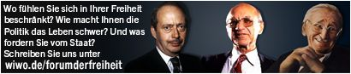

Wie also lässt sich wirtschaftliche Freiheit wieder gewinnen? Zunächst einmal: durch die radikale Entklammerung von Markt und Staat – und durch die funktionale Stärkung beider Sphären. Es geht einerseits darum, den Staat als recht- und rahmensetzende Gewalt zu rehabilitieren: durch die Revision seines Selbstverständnisses als Deregulierungsagentur zur Förderung einer Finanzoligarchie. Und es geht andererseits darum, den Markt zu rehabilitieren: durch die Revision seines Daseinszwecks als Kreditbroker für klamme Staaten. Nur geschützte freie Märkte, die Risiken bearbeiten statt sie zerstückelt und verbrieft hinter einem Vorhang der Verantwortungslosigkeit zum Verschwinden zu bringen, sind verlässliche Lieferanten von Preisinformationen. Und nur Staaten, die dafür sorgen, dass Märkte unabhängig von geldpolitischen Einflüssen ihre Aufgabe erfüllen können, schlecht wirtschaftende Unternehmen ihrer überfälligen Insolvenz auszuliefern, erhalten sich die Freiheit, die Finanzmärkte vor sich selbst zu schützen.
weitere Artikel
Selbstständigkeit

Wird mein Heimbüro etwa zur Steuerfalle?
Angeschlagener Autozulieferer

Webasto-Rettung „auf der Zielgeraden“
Immobilienmarkt

Kapitalanlage Immobilie: Hier ziehen die Mietrenditen besonders an

Der Kapitalismus benötigt keine moralische Anreicherung, sondern rechtliche und institutionelle Absicherung. Wall Street und Bankfurt sind keine Orte der „Tyrannei“, in denen das Gesetz der Gier gilt; sie benötigen nur Vorschriften, die Geldinstituten ein Fünftel Eigenkapital für ihre Kreditgeschäfte abverlangt. Das Geld, das sich ein Bauunternehmer bei der Volksbank leiht, bedarf keiner ethischen Fundierung; es reicht, dass er Maurern eine Beschäftigung bietet und neue Schulen entstehen. Unser Wirtschaftssystem ist nicht „an der Wurzel ungerecht“, sondern eine glänzend geölte Zivilisationsmaschine, die Milliarden Menschen verheißt, ihrer Armut zu entkommen. Religiöser Fanatismus (Afghanistan, Iran), Korruption (in vielen Ländern Afrikas) politische Zentralsteuerung (Peking, Moskau, Singapur...) und Eigentumskonzentration (westliche Staats-Finanzmarkt-Komplexe) sind ungerecht – nicht „die Wirtschaft“, von der schon Max Weber meinte, sie sei die „friedliche Ausübung von Verfügungsgewalt“. Tatsächlich benötigt der Kapitalismus nur wenige ordnungspolitische Prinzipien – Risiko und Haftung gehören zusammen, Kredite haben ihren Preis, Schulden müssen zurückgezahlt werden, Kartelle gehören zerschlagen –, um weitestgehend funktionstüchtig zu sein.
Sicher, der Kapitalismus hat keine Seele und kennt keine Sozialpflichtigkeit. Geld will in ihm angelegt sein und investiert werden, weil es nie das ist, was es ist, sondern immer sein mögliches Mehr: Produkt, Potenz und Projekt seiner selbst. Die so populäre Formel vom Geld, das der Wirtschaft (dem Menschen) zu dienen habe und nicht die Wirtschaft (der Mensch) dem Geld, ist daher eine zwar hübsche, aber höchst irreführende Floskel sozial bewegter Rhetoren. The business of business is business – wer das als Unternehmer nicht begreift, kann sein Geschäft bald schließen.

Eben deshalb sollten wir gar nicht erst den Versuch unternehmen, das Vermehrungsinteresse des Kapitals zu stören. Stattdessen kommt es darauf an, dem Kapital einerseits seine Grenzen aufzuzeigen und ihm andererseits neue Zugriffsmöglichkeiten zu eröffnen: jenseits der rettungslos bankrotten Staatsfinanzmärkte. Um es mit Marx zu sagen: Nachdem wir geglaubt haben, wir könnten die Ware aus seiner ursprünglichen Kapitalismusgleichung (G-W-G’) streichen, indem wir aus Geld einfach mehr Geld machen (G-G’), wird unternehmerische Freiheit in Zukunft bedeuten, den Bereich der „Waren“ um Allmendegüter zu vergrößern, um die das Geld kreisen kann: G-W’-G’. Denn wenn Wirtschaften heißt, sich mit der Herstellung und Distribution von Gütern unter den Bedingungen der Knappheit zu beschäftigten, dann konvergieren Ökonomie und Ökologie, sobald die Grundbedingungen des Wirtschaftens selbst knapp werden: die Bodenschätze das Öl, das saubere Wasser, die frische Luft. Dann reift rund um den Globus die Einsicht, die Erde selbst sei der „Menschheit“ Eigentum – und nicht nur der Menschheit hier und heute, sondern auch der Menschheit, die die Erde von der Gegenwartsgeneration erben wird. Dadurch gewinnen nicht zuletzt die besitzindividualistisch trivialisierten Eigentums- und Freiheitsbegriffe der Business-Class-Liberalen eine neue Qualität: Das dem Eigentum innewohnende Prinzip der Eingrenzung und Aneignung wird durch das Prinzip der Sorge und Verantwortung erweitert. Und Freiheit nicht mehr als Lizenz zum Sich-gehen-Lassen verstanden, sondern mit dem kanadischen Philosophen Charles Taylor als „Praxis steuernder Kontrolle“, als „Fähigkeit, die wir zu verwirklichen haben“.

Freiheit als Fähigkeit, verantwortungsvoll mit ihr umzugehen? Warum nicht? Seit der Kapitalismus Arbeiter zu Konsumenten emanzipiert hat, kann sich kein Unternehmen mehr darauf beschränken, Profite zu erzielen. The business of business is business? Von wegen. Firmen stellen ganze Garnisonen von Geisteswissenschaftlern ein, um ihren Produkten einen grünen, sozialen und nachhaltigen Anstrich zu geben. Entsprechend heißt unternehmerische Freiheit heute: sein Wirtschaften den Knappheitsverhältnissen anpassen, das Prinzip des Eigentums global und generationenübergreifend denken und das Prinzip der Sorge auf die Spitze treiben – im eigenen Interesse. Und tatsächlich, es beginnt zu funktionieren: Das, was dem Zugriff des Geldes bisher entzogen war und in keiner Rechnung der Ökonomen aufgetaucht ist, das „Umsonst“ der Sonne, der Luft und des Wassers, das „Billige“ der afrikanischen Ressourcen und der asiatischen Lohnarbeiter – das alles gewinnt seit einigen Jahren an Wert und steigert seinen Preis.
Plötzlich interessiert sich das Kapital für alle globalen Knappheiten und für die Nebenkosten des wirtschaftlichen Wachstums. Plötzlich entschädigt es für die Benutzung der Natur. Plötzlich bearbeitet es den Klimawandel. Plötzlich prämiert es einen schonenden Umgang mit Mensch, Tier und Umwelt. Dabei erweist sich ausgerechnet das altkatholische Prinzip des Ablasshandels als hocheffizientes Instrument des modernen Wirtschaftens: Es nimmt die Internalisierung externer Kosten beim Wort. Das Gewissen lenkt unseren Blick auf afrikanische Lehrer, die in Berliner Biergärten Teller spülen, und auf Hühner, die in enge Käfige gepfercht werden – und es drängt Unternehmen, für einen Ausgleich von Eigentümer-, Mitarbeiter- und Kundeninteresse zu sorgen.
Kalter Zugriff auf zunehmend knappe Güter
Eben dafür aber: für den kalten Zugriff von Kapital auf knappe Güter unter dem Dach einer Ordnungspolitik, die Recht konsequent (durch)setzt; für die selbstinteressierte Ächtung wirtschaftlicher Praktiken und politischer Regime, die Macht missbrauchen; für einen Kapitalismus, der es mit emanzipierten Konsumenten zu tun hat – eben dafür braucht es auch in Zukunft „unternehmerische Freiheit“.
Damit the business of business auch künftig ein ganz anderes business ist und bleiben kann.

Tauchsieder

Nun regiert mal schön!
Dieter Schnaas

Ein Selbstzitat zum Auftakt, sieben Wochen alt, aber noch frisch. Gewiss, es ist viel passiert seither in der Welt, aber halt nicht im politischen Berlin, hier stand die Welt ja gleichsam still nach der Sonderbillion, die sich die neue Regierung noch vor ihren Koalitionsverhandlungen genehmigt hatte.
Ein
Ein merkwürdiges Internoregnum war das. Olaf Scholz, der alte Bundeskanzler, schon abgetreten von der politischen Weltbühne – und Friedrich Merz, der neue, verschwiegen wie ein Kartäusermönch, erst in Klausur mit SPD-Chef Lars Klingbeil, seinem neuen politischen Primärfreund, aus „Verantwortung für Deutschland“, dann still ab in den Urlaub, schließlich noch allein und heimlich sein Personal-Tableau gebastelt – das alles war ganz schön weltabgewandt.
Oder, um es mit dem Wahlspruch der Kartäuser zu sagen: Stabat Merz dum volvitur orbis: Herr Merz stand felsenfest, während die Welt sich weiter- und weiterdrehte, und zwar so, als ginge den Chef der drittgrößten Wirtschaftsnation das alles nichts an: Wladimir Putins Griff nach der Krim und Donald Trumps Handelskrieg, der Tod des Papstes und die US-europäische Petersdom-Diplomatie.
Editorial

Warum die Deutschen zu wenig Hoffnungen haben
Noch nie hatten die Menschen so geringe Erwartungen an die nächste Regierung. Was die Gründe sind – und warum sich trotzdem einiges zum Guten ändern könnte. Ein Kommentar.
Kommentar von Horst von Buttlar
Nun denn. Vorbei. Jetzt ist es endlich so weit: „Merz ist so gut wie im Ziel, im Kanzleramt, endlich. Jetzt wird er zeigen müssen, ob ihm nur daran gelegen war, sein Ziel zu erreichen. Oder ob er auch was anfangen kann mit seinem Amt und seiner Macht“, so stand es an dieser Stelle vor sieben Wochen und so steht es hier noch einmal:

Der CDU-Chef und Kanzlerkandidat musste sich ein paar Wochen lang „prügeln und vorführen lassen für seine Lügen, seine Volten, seine Unverfrorenheit“, für die sinnfrei-ruchlose Kooperation seiner Fraktion mit der rechtsextremen AfD im Bundestag im Wahlkampf und sein sinnvoll-schamlos gebrochenes Versprechen („Schuldenbremse“) nach der Bundestagswahl.
Aber in wenigen Tagen kann der Regierungschef „loslegen, befreiter denn je, bar aller Hoffnungen und guten Wünsche, die speziell einige Wirtschaftsvertreter einmal in ihn gesetzt haben – beste Voraussetzungen für den Beginn seiner Kanzlerschaft: Vom Nullpunkt aller Erwartungen kann nicht mal Friedrich Merz der Start noch misslingen.“
Das ist weniger ironisch gemeint, als es klingt. Tatsächlich eröffnet sich Merz’ kleiner großen Koalition vom „Nullpunkt aller Erwartungen“ aus eine riesige Doppelchance.
Denn erstens kann es für Merz, seine Partei und die Union nur noch aufwärtsgehen: Kein Kanzler vor ihm ist je weniger gemocht in sein Amt gestartet als er; drei von vier Deutschen haben ihm ihre Stimme versagt; viele in der Union hätten sich bereits einen anderen Kandidaten gewünscht. Nicht wenige seiner engsten Anhänger hat er gleich nach der Wahl verprellt mit seiner Schuldenvolte, und die Union versammelt in Umfragen nur noch 25 Prozent der Bürger hinter sich.

Kurzum: Die Erwartungen an Merz’ Regierungskunst sind bei seinem Einzug ins Kanzleramt minimal. Er kann die Deutschen nur noch eines Besseren belehren.
Zugleich sind die Erwartungen an sein Regieren paradoxerweise monumental, und das ist der zweite Aspekt: Vom „Nullpunkt der Erwartungen“ heißt in diesem Fall, dass Merz seine Politik auf das Erbe verschleppter Merkel-Werke und Ampel-Jahre, mithin auf Nullwachstum und Inflation, Bürokratielasten und Infrastrukturmängel, hohe Energiekosten und ungelöste Migrationsprobleme gründen kann.
Im Umkehrschluss heißt das: Gelingt es Merz auch nur, „die Wirtschaft“ zu stabilisieren und Unternehmen mit verlässlichen Rahmenbedingungen für Inlandsinvestitionen zu gewinnen, Genehmigungsverfahren zu beschleunigen und die Verwaltung zu digitalisieren, die illegale Einwanderung einzudämmen und den Wachstumstrend Gewaltkriminalität umzukehren, wird er die niedrigen Erwartungen in ihn bereits mehr als erfüllt haben.

Aber das ist ja wohl das Mindeste? Falsch. Denn auch hier gilt das Paradox: Das Mindeste ist zugleich das Meiste. Merz’ Erfolg als Kanzler wird sich, zumal unter seinen Parteifreunden, vor allem daran bemessen, ob er als Staatsmann wenigstens das Basale und Selbstverständlichste erledigt bekommt.

Pathetischer gesprochen: Seine Kür zum „großen Kanzler“ in den Geschichtsbüchern der Zukunft wird fast allein davon abhängen, ob er sein Pflichtprogramm absolviert oder nicht – also ob er nach langen Jahren der Vernachlässigung die Elementarfunktionen des Staates als Garant von Sicherheit und Rechtsdurchsetzung, von wirtschaftlicher Freiheit und eigentumsbasierter Selbstbestimmung wieder zu stärken versteht.
Niemand (außer vielleicht lobbyierenden Deutschland-Tragikern und CDU-Generalsekretär Carsten Linnemann) erwartet von Merz (noch) einen „radikalen Kurswechsel“, geschweige denn ein neues Wirtschaftswunder; wohl aber erwarten die Deutschen regierenden Common Sense und eine ins Politpraktische übersetzte (Rück-)Besinnung der politischen Klasse auf das simple Einmaleins der Sozialen Marktwirtschaft.
Und dieses Einmaleins geht so: Der Wohlstand und das Wachstum eines Landes hängen in systemkonkurrenter Zeit mehr denn je von der Innovationskraft und Könnerschaft seiner Forscher und Ingenieure ab, vom gut bezahlten Fleiß und der Gelingensfreude der Selbstständigen und Arbeitnehmerinnen, von der allgemeinen Bildungsbereitschaft seiner Bevölkerung – und vom Integrationswillen aller Deutschen und Zuwanderer.
Der Auftakt vor dem Auftakt ist Merz schon mal gelungen: Mit dem Zuschnitt der Ressorts und der Besetzung der Ministerposten hat er die institutionellen Voraussetzungen für schnelle Veränderungen in Politikfeldern geschaffen, die für die Union (und Deutschland) zentral sind.

CDU-Minister

Diese Überraschung ist Merz gelungen
Der Kanzler in spe setzt im Kabinett auf eher unbekannte Gesichter aus Partei und Wirtschaft. Das birgt ein Risiko. Ein Kommentar.
Kommentar von Benedikt Becker
Die Außenpolitik zum Beispiel kann künftig „aus einem Guss“ erfolgen, weil im Kanzleramt ein Nationaler Sicherheitsrat tagt und in Johann Wadephul ein Merz-Getreuer das Außenamt führt. Das verspricht nicht nur einen Abbau von Reibungsverlusten und konkurrierenden Profilierungsstatements auf internationalem Parkett, sondern auch Kongruenz in der Tonalität und vor allem strategische Stringenz.
Scholz’ belehrendes Korrigieren von Baerbocks offensiver China-Politik und Baerbocks rezensierendes Unterlaufen von Scholz’ defensiver Ukraine-Politik – solche demonstrativen Unstimmigkeiten dürften künftig der Vergangenheit angehören.
Zweitens kann Alexander Dobrindt im Innenministerium das zentrale Wahlversprechen der Union umsetzen: einen Kurswechsel in der Migrationspolitik. Dobrindt hat bereits angekündigt, es werde „sofort Entscheidungen geben“ und will keine Zweifel „an meiner Entschlossenheit“ aufkommen lassen.
Das Ziel ist klar: mehr Zurückweisungen, mehr Rückführungen, mehr Abschiebungen – und wenn er dieses Programm mit „mehr Integration“ der Asylberechtigten und ihrer „schnelleren Vermittlung in Arbeit“ kombiniert, dürften es ihm die meisten Deutschen unterm Strich danken – nicht zuletzt, wenn sie zugleich sähen, dass Deutschland wieder mehr Geld für Schulen, Straßen, Schienen, Krankenhäuser erübrigen kann.

Vielleicht noch wichtiger: Dobrindt muss eine Trendumkehr bei der Gewaltkriminalität gelingen. Sie ist seit 2021 kontinuierlich gestiegen – auf mehr als 600 Delikte am Tag.
Drittens liegen jetzt gleich zwei bis drei Wirtschaftsministerien in der Hand der Union – auch in diesem Feld hat Merz dafür gesorgt, dass die Union praktisch uneingeschränkt durchregieren kann.
Die Energiemanagerin Katherina Reiche kümmert sich im Wirtschaftsministerium vor allem um die Energie- und Handelspolitik; zwei Riesenbrocken, mit denen sie weiß Gott genug beschäftigt sein wird. Ihr Erfolg wird sich einerseits an einer entschlossenen Fortsetzung der Robert-Habeck-Politik (Ausbau der Erneuerbaren, der Stromnetze, der Speicherung, des Wasserstoffnetzes) und an der Absicherung durch Grundlastkraftwerke bemessen – und andererseits daran, dass sie eine marktwirtschaftlichere Gestaltung der „ökologischen Transformation“ (CO2-Preis) mit klugen sozialen Ausgleichsmaßnahmen zu kombinieren versteht.
Heizkosten in Deutschland

Viele Deutsche ahnen noch nichts vom heftigen CO2-Preis-Schock ab 2027
Heizen und Tanken werden bald erheblich teurer, sagt auch der designierte Bundeskanzler Friedrich Merz. Viele Verbraucher sind darauf nicht vorbereitet.
von Felix Petruschke
Außerdem zeichnet der Ceconomy-Manager Karsten Wildberger für das neue Ressort „Digitalisierung und Staatsmodernisierung“ (aka Bürokratieabbau) verantwortlich: Das Land wird ihm zu Füßen liegen, sollte er One-Stop-Agency und elektronische Patientenakte, digitalen Behördenverkehr und beschleunigte Genehmigungsverfahren auf den Weg bringen.

Und dann ist da noch Dorothee Bär, die sich um „Forschung und Raumfahrt“ kümmern soll, also um Innovation und das Wachstum der Zukunft.
Kurzum: Mehr Wirtschaft in der Hand der Union geht nicht. Die Chancen zur Profilierung für die Partei sind riesig. Allerdings auch die Risiken des Scheiterns. Außen, Handel, Wirtschaft, Migration – die Union hat es jetzt in der Hand. Sie liefert – oder möge schweigen für immer.
Und die SPD? Sie hat nicht im Ansatz ähnlich starke Möglichkeiten zur politischen Gestaltung, geschweige denn zur „roten“ Profilierung: Lars Klingbeil als Vizekanzler und Finanzminister sowie Boris Pistorius als Verteidigungsminister werden die Koalition vor allem stabilisieren, nicht riskieren wollen.
Bundeskanzler

Langer Anlauf, großer Wurf? Friedrich Merz spürt den Druck
Die Lage? Herausfordernd. Die Stimmung? Skeptisch. Friedrich Merz hat sein großes Ziel fast erreicht. Endlich Kanzler. Aber kann er auch Neustart?
von Benedikt Becker, Sonja Álvarez, Daniel Goffart und weiteren
Wer das Arbeits- und Sozialministerium übernimmt, hat vor allem leicht verschärfte Sanktionen für eine kleine Minderheit von Verweigerern durchzusetzen – und dürfte chancenlos sein, das Lohnabstandsgebot so durchzusetzen, dass es nicht mehr verleumdungsfähig ist. Immerhin: Es besteht die kleine Chance zu einem großen Wurf in der Rentenpolitik; wahrscheinlicher ist, dass der Amtsinhaber oder die Amtsinhaberin mit einer (oder keiner) Rentenreform verlässlich Ärger provozieren wird.

Das Bauen-und-Wohnen-Thema: stark konjunkturabhängig und ideologisch vermint. Klimaschutz/Umwelt, Justiz, Entwicklungshilfe? Damit ist derzeit nicht viel zu gewinnen.
Fazit: Es wird wahnsinnig schwer für die SPD, in dieser Koalition sichtbar zu sein, zumal als SPD; ein Problem, das im Willy-Brandt-Haus schnell für Ärger sorgen könnte: Was tun gegen die Hegemonie der Union?
Apropos. Natürlich brechen mit der Regierungsübernahme der Friedrich-Merz-Union jetzt auch vier Jahre eines donquichotteriehaften Kulturkampfs an: Man schärft die Lanzen, um in den Kampf für das Recht auf Autobahnraserei und den ungebremsten Verzehr von Schweinswürstchen zu ziehen – und wird mit allerlei leitkulterellem Gebrabbel gegen die Windmühlen eines woken, linksgrünen Mainstreams zu Felde ziehen.
WiWo+
Immobilienmarkt

Kapitalanlage Immobilie: Hier ziehen die Mietrenditen besonders an
Netflix, Thermomix und Co.

Die Abofalle frisst ihre Erfinder
Cellforce vor Schließung?

Erst Northvolt, jetzt Porsche: Woran Europas Batteriehoffnungen scheitern
Je nun. Ich rate zu Tapferkeit. Ob das Aktivistische, Behauptende, Selbstüberzeugte, Provozierende, Undurchdachte, Eifernde, Seifige, rein Blöde oder laut Fußaufstampfende nun in Form von Neubauerhaftem, Prechtgemäßem und Reichinnekschem die Talkshowbühne betritt oder in Form von Spahnismen, Södereien und Weimermixen – die Mediendemokratie prämiert nun mal das Halbgare und Unverdaute, schlägt nun mal das Mediokre und Mittelmäßige um, wieder und wieder, Unmengen davon sogar – und man kann leicht daran verzweifeln.
Aber hey: Diese Mediendemokratie braucht immer neues Mittelmaß! Das lässt einen vielleicht nicht hoffen. Aber durchhalten.

Ein kleiner Wurf und vier zentrale Defizite
Dieter Schnaas

So. Fünf, sechs Wochen haben Union und SPD gekreißt. Eine schwere Geburt. Aber jetzt ist das Kind endlich da. Es heißt „Verantwortung für Deutschland“. 144 Seiten groß. 4588 Zeilen schwer. Und ja: Man sieht dem politischen Baby die Anstrengung an. Und nein: Es macht weiß Gott keinen quietschfidelen Eindruck. Wirklich hübsch ist es auch nicht. Viele, viele Schönheitsfehler. Aber gesund ist es. Hauptsache. Mal sehen, wie es zurechtkommt. Wie es sich schlägt in einer Welt, auf die es nicht vorbereitet ist.
So
Was vor allem erleichtert: Seine schieres In-der-Welt-Sein. Es war ja kaum mehr auszuhalten. Wie das Kind bemäkelt und bekrittelt wurde, noch bevor es seinen ersten Atemzug getan hatte: beargwöhnt als rotstichiger Embryo von seiner rechtskonservativen Erzeugerhäfte, als Fötus in bedrohlicher Linkslage von nachtschwarzen Standorttragikern, die noch im Wahlkampf so guter Hoffnung gewesen waren, ein Lohengrin würde sie alsbald erlösen von ihrem Leid ums rettungslos vergrünte Vaterland.
Aber ach, kaum war die Ehe der beiden, nun ja: Wahlpartner sondierend besiegelt, barmte, mahnte und warnte auch schon die Wirtschaft, posaunenlaut und pausenlos, die ganze Turbo-Schwangerschaft über – als sei das gute Kind schon so gut wie verloren. Es war schrecklich. Aber es ist vorbei. Jetzt ist das Kind endlich da. Happy Birthday. Kein Raunen, Murmeln, Tuscheln mehr, kein ahnendes Grausen, kein vorlaufendes Entsetzen, wie schön: Die Geburt dieses Koalitionsvertrags ist tatsächlich eine Art Schwanenritter-Moment – eine Erlösung. Endlich geben die Alarmklapperer und Drohprediger ein bisschen Ruhe. Das Kind hat von beiden Eltern viel. Und nicht nur das Schlechteste.
CDU, CSU und SPD

Das sind die Reaktionen auf den Koalitionsvertrag

Die Grusel-Liste
Was einen wirklich gruseln lässt, stand in weiten Teilen bereits im Sondierungspapier. Allerdings ist der Katalog der teuren Unsinnigkeiten noch einmal leicht erweitert worden: die Absenkung der Mehrwertsteuer in der Gastronomie und die Wiedereinführung der Rückvergütung beim Agrardiesel, die Erhöhung der Pendlerpauschale und die Mütterrente, die Abschaffung des Heizungsgesetzes und die E-Auto-Förderung, die Anhebung der Preisgrenze für die Förderung von E-Dienstwagen und die Erhöhung des Kindergeldes – hier changiert die kleine Groko, changiert voran die Union, voran die CSU, zwischen Lobbying und Populismus, Kamellepolitik und Verwöhnprogramm für Gutverdienende. Abstoßend.

Ein sehr respektables Anschubprogramm
Auf der Haben-Seite stehen die Themen Wirtschaft, Staatsmodernisierung (und Migration): Es grenzt an üble Nachrede, wer noch immer behauptet, hier habe die Union, habe Friedrich Merz nicht geliefert. Ein Sondervermögen Infrastruktur (500 Milliaren Euro). Ein zusätzlicher Investitionsfonds (100 Milliarden). Eine Senkung der Strompreise um mindestens fünf Cent. Die Vereinfachung von Genehmigungsverfahren für Industrieanlagen. Ein digitaler „One-Stop-Shop“ für Behördengänge. Das Einkassieren des (deutschen) Lieferkettengesetzes. Die schrittweise Senkung der Körperschaftssteuer ab 2028. Und vor allem, als Sofortmaßnahme, Abschreibungen in Höhe von 30 Prozent auf Ausrüstungsinvestitionen in den Jahren 2025, 2026 und 2027 – sage niemand, das alles summiere sich nicht zu einem sehr respektablen Anschubprogramm.

Dass die Wirtschaft sich in ihrem Lob zurückhält, noch immer dies und das moniert und erst mal „die Umsetzung abwarten“ will, schön und gut, das stimmt natürlich: Das dröhnende Schweigen von Union und SPD zum Thema Sozialversicherungen wird sich schon ganz alsbald rächen. Andererseits spürt die Wirtschaft zugleich, dass „Berlin“ ab sofort nicht mehr zum Punchingball unternehmerischer Frustattacken taugt wie noch zu Zeiten der Ampel – dass auch sie jetzt den Beweis antreten muss, mit ihren Produkten noch weltweit überzeugen, sich selbst modernisieren und innovieren zu können: Welches Tech-Unternehmen seit SAP, nur zum Beispiel, hätte es denn in den vergangenen 30 Jahren zum globalen Player gebracht?
Koalition

Kann er das Land durch die Krise führen?
von Benedikt Becker und Max Haerder

Die vier zentralen Defizite des Koalitionsvertrags
Dennoch wirft der Koalitionsvertrag vier zentrale Defizite auf.
Erstens: Schwarz-Rot weicht politischen Lebenslügen und Jahrhundertproblemen, die uns gleichsam von hinten (Rente, Demografie) und vorne (Klima) erreichen, dreiaffengleich aus: Man will die Probleme nicht sehen, nichts von ihnen hören und sie schon gar nicht mit den Deutschen besprechen – als hoffte man, sie lösten sich dadurch in Luft auf.

Wo sehen Merz und Klingbeil das Land in zehn Jahren?
Dieter Schnaas
Zweitens schließt man so nur halbwegs zur Gegenwart auf – ohne dass man wüsste, wie man dem Land etwas von seiner Zukunft erzählen könnte. „Verantwortung für Deutschland?“ Das umschreibt ein politisches Pflichtprogramm – und unterstreicht normative Anspruchslosigkeit. Welchen Zielen fühlt man sich verpflichtet? Wo sehen Friedrich Merz und Lars Klingbeil das Land in zehn Jahren? Die beiden erwecken den Eindruck, Potenziale der Vergangenheit heben zu wollen. Sie bieten speziell der jüngeren Generation keine Ankerplätze für Sehnsüchte, Wünsche, Träume.
Drittens: Der Koalitionsvertrag adressiert „die Wirtschaft“ und optimiert „den Staat“ – nimmt aber, von Mindestlöhnern und Bürgergeldempfängern einmal abgesehen, „den Bürger“ nur am Rande in den Blick. Löhne und Preise, Pensionen und Renten, Wohnungskauf und Miete, Gesundheitskosten und Pflegezeiten, Kinderbetreuung und ÖPNV-Ausbau – was die meisten Menschen täglich beschäftigt, kommt bei Schwarz-Rot nur am Rande vor.
Viertens: Man priorisiert nichts, nicht politisch, nicht wirtschaftlich – und schon gar nicht geostrategisch: Der Koalitionsvertrag wirkt beängstigend provinziell mit Blick auf die großen säkularen Trends, auf das Ende der flat world (Thomas Friedman) und einer Nachkriegsära der handelspolitischen Reibungslosigkeit unter dem Protektorat der USA; ja: geradezu weltflüchtig mit Blick auf den sich abzeichnenden Machtkampf um knappe Ressourcen und die interessengeleitete Entwertung, Multilateralisierung und Militarisierung des Weltgeschehens.
WiWo+
Immobilienmarkt

Kapitalanlage Immobilie: Hier ziehen die Mietrenditen besonders an
Netflix, Thermomix und Co.

Die Abofalle frisst ihre Erfinder
Cellforce vor Schließung?

Erst Northvolt, jetzt Porsche: Woran Europas Batteriehoffnungen scheitern
Kein großer Wurf also. Viel kleines Karo. Ein Koalitionsvertrag, dessen Kerninhalte sich noch bewähren müssen – und dessen große Lücken politisch noch zu schließen wären. Keine Erzählung also, kein roter Faden. Viel Schritt-für-Schritt-Tasterei. Ein Bündnis, das sich und den Deutschen Schwarzbrot auftischt, nichts weiter: Die Wirtschaft muss wieder in Gang kommen. Der Staat soll wieder funktionieren. Und unsere Solidarität gilt den Fleißigen. Das ist der Minimalnenner der kleinen Groko. Erreicht sie die drei Ziele, hätte sie ihr Soll erfüllt. Nicht mehr. Aber auch nicht weniger. Nicht weniger. Aber auch nicht mehr.

Damn Ukraine! Fuck off Europe! Or maybe Russia?
Dieter Schnaas

Also was jetzt? Ein einziges Foto – und Europa hofft wieder. Heiliger Bimbam! Trump und Selenskyj im offenen Zwiegespräch, gleich vorne links in der Taufkapelle des Peterdoms, zwei Stühle, kein Tisch auf farbigem Marmor, im Hintergrund ragt ein Mosaik der Taufszene auf, Johannes und Jesu, erleuchtet vom Heiligen Geist, einander zugeneigt, von Mensch zu Mensch, ganz wie die beiden Staatsmänner, als würden auch sie Sünden vergeben, als riefen auch sie zur Umkehr auf: Ja, wenn das kein ikonisches Foto, kein historisches Sinnbild ist, kein waltender Weltgeist – keine Legenda aurea.
Also
Und dann meldet sich der Bekehrte auch noch aus der Air Force One – und kritisiert den Kreml-Chef: Es habe für Putin keinen Grund gegeben, in den vergangenen Tagen mit Raketen zivile Ziele in der Ukraine anzugreifen, däumelt Trump: „Vielleicht will er (Putin) den Krieg ja gar nicht beenden. Vielleicht hält er mich ja nur hin. Vielleicht muss man anders mit ihm umgehen.“ Ja, vielleicht.
Vielleicht hat Trump es sich auf dem Zehn-Stunden-Flug zurück aber auch schon wieder anders überlegt. Es ist schließlich gerade mal zwei Tage her, da hat sich sein Unterhändler Steve Witkoff zum vierten Mal Putin in die Arme geworfen („So good to see you“) – und Russlands Außenminister Sergei Lawrow sprach von „letzten Feinheiten“, die sie in Moskau und Washington noch zu besprechen hätten, um der Ukraine einen „Frieden“ zu diktieren – und über Europas Köpfe hinweg neue Grenzen zu ziehen auf dem alten Kontinent.
Lesen Sie auch: Selenskyj nach Treffen mit Trump zuversichtlich
Also was jetzt? Bis zum Beweis des Gegenteils ist keine Nachricht womöglich die verlässlichere Nachricht in diesen historischen Wochen. Und diese Nicht-Nachricht stimmt ganz und gar nicht hoffnungsfroh, geht so: Im Weißen Haus regieren seit 100 Tagen ruchlose Ochlokraten; politische Schulhofschläger, die rein gewissenlos das Recht des Stärkeren durchsetzen (US-Präsident Donald Trump) oder ihre weltanschaulichen Feinde zugleich in den Staub werfen wollen (Vizepräsident JD Vance); gewählte Amtsverbrecher, die dabei sind, den Rechtsstaat abzuschaffen und demokratische Institutionen zu schleifen, die Kritiker drangsalieren und die Wahrheit beugen, die sich schamlos bereichern und gnadenlos Schwächere abziehen – jeder weiß es inzwischen, auch die, die es lange nicht wissen wollten.

Und mit jedem weiteren Nachweis des Staatsverrats gegenüber den amerikanischen Verfassungsvätern; mit jedem abermaligen Beleg des regierenden Pöbels, aggressiv zu verachten, was den USA in den vergangenen 80 Jahren ideell hoch und heilig war, reißt eben auch der transatlantische Graben immer tiefer auf, steht Europa immer hilfloser da an der Peripherie des Weltgeschehens, klingt sein Ruf nach internationalen Regeln und universellen Werten, nach Völker- und Menschenrechten, immer kläglicher und hohler. Und das ist eine Nachricht, wieder und wieder: weil die absehbaren Folgen für den alten Kontinent mit jedem Beleg des Treuebruchs der USA immer weiter reichen – weil sich der Dolchstoß der USA immer tiefer ins Herz Europas und der Europäer bohrt.

Regierende Lumpen
Der neue „Friedensplan“ der regierenden Lumpengesindels in den USA ist also einerseits eiskalter Diplomatenkaffee. Trump charmiert den notorischen Völkerrechtsverbrecher Wladimir Putin bereits seit Wochen mit den diplomatischen Kumpeleien des amerikanischen Immobilienmaklers Steve Witkoff und ganz persönlichen Offenbarungsgesten: der Demütigung des ukrainischen Präsidenten Wolodymyr Selenskyj im Weißen Haus und der militärischen und ökonomischen Erpressung des überfallenen Landes; der zeitweise Entzug von Waffen, Munition und Informationen, damit Putin Kursk zurückerobern kann; das Versprechen von Landgewinnen, einer demilitarisierten Ukraine und eines Regimewechsels in Kiew; die Aufwertung Moskaus zum großmächtigen Gesprächspartner der USA, noch dazu auf Kosten Europas; die Bestätigung des imperialen Kreml-Denkens durch die Ankündigung eigener Landnahmen; die Rückkehr Russlands in den Kreis der Handelsnationen, die in Aussicht gestellte Aufhebung von Sanktionen und diplomatischer Support bei den Vereinten Nationen – das alles spielt sich schon seit langen Wochen ab, während Putin seinen neuen Freund in Washington mit Minimalzugeständnissen („Osterruhe“) kalmiert und versucht, die erschöpfte, nach einer Waffenruhe, einem Waffenstillstand, einem Frieden dürstende Ukraine an den Kapitulationstisch zu bomben.
Herfried Münkler

„Die Europäer haben jetzt drei Optionen, aber sie sind überfordert“
Der Politikwissenschaftler Herfried Münkler spricht im Interview über die politische Welt als Machtbühne und Kampfplatz.
von Dieter Schnaas
Andererseits, und das ist das Neue, markiert der jetzt erstmals inoffiziell-offiziell skizzierte „Friedensplan“ der USA exakt den Moment, in dem die militärische Sicherheitsordnung des Westens nach dem Zweiten Weltkrieg zu Grabe getragen wird. Nichts verdeutlicht die historische Kehre mehr, als dass Nato-Chef Mark Rutte dabei ausgerechnet Russland das Recht einräumt, das Requiem auf die Wertepartnerschaft anzustimmen. Offenbar besänftigt von Zusicherungen der US-Administration, Russland nach wie vor als Bedrohung des „gesamten euro-atlantischen Gebiets“ aufzufassen, sagte Rutte nach einem Gespräch mit Trump, mit den Grundzügen eines Friedensabkommens liege nun „etwas auf dem Tisch“ – und „der Ball“ zur Beendigung des Krieges daher „nun auf Seiten Russlands“.
Ein kühner Satz. Und ein übler Deal? Zwei heikle Fragen stellen sich sofort. Erstens: Spricht Rutte auch für die Europäer im Bündnis? Dann hätten auch diese die Krim und die territoriale Integrität der Ukraine bereits (fürs Erste) aufgegeben. Oder spricht Rutte eigenmächtig, also ohne das Plazet der Europäer? Dann versuchte er, Putin und Trump die Ukraine zu opfern, aus Sorge vor einem Auseinanderbrechen der Nato. So oder so, anders sind die Worte Ruttes gar nicht zu deuten: Stimmt Russland dem amerikanischen „Friedensplan“ zu, zahlt Kiew den Preis dafür, dass die USA in der Nato verbleiben und ihren Schutzschirm auch in Zukunft über Europa (ohne die Ukraine) aufspannen. Es wäre ein weiterer Punktsieg Putins: Er hätte zunächst Trump (freiwillig) und über die Nato auch Europa (unfreiwillig) in den Kreis der Machtzyniker integriert, die die neuen Spielregeln der multipolaren Welt bestimmen wollen.

Es ist beschämend, dass sich europäische Spitzenpolitiker in diesen Tagen auch noch rühmen, wieder ein klein wenig mit am Verhandlungstisch sitzen zu dürfen, um an der Interpunktion eines Abkommens zu feilen, das über ihre Köpfe hinweg von den USA und Russland paraphiert wird. Sie warnen litaneienhaft davor, dass Putins Russland an seinen Kriegszielen in der Ukraine noch immer festhalte – bringen aber seit mindestens zwei Jahren weder die Kraft noch den Willen auf, ihr eigenes Ziel zu beglaubigen, geschweige denn durchzusetzen: Angriffskriege dürfen sich nicht lohnen. Sie tragen gebetsmühlenartig vor, die Ukraine in die Lage versetzen zu wollen, auf dem Schlachtfeld die Grundlagen für einen „dauerhaften und gerechten Frieden“ zu schaffen, liefern der Ukraine aber seither gerade mal die Waffen, die das Land benötigt, um von Putins Truppen besonders langsam ausgeblutet zu werden. Sie rüsten die Ukraine beinahe im Wochentakt mit Beileidsgesten, Tapferkeitsadressen und Umarmungsfotos, mit hypothetischen Sicherheitsgarantien und perspektivischen Beistandsversprechen aus – und müssen am Ende diplomatisch exakt das abnicken, was sie sich und der Ukraine seit zwei Jahren hätten eingestehen müssen: Dieser Krieg ist mit den USA nicht zu gewinnen. Und ohne die USA verloren.

Drei düstere Szenarien
Wie geht es jetzt weiter? Die kurzfristigen Perspektiven sind düster. Die mittelfristigen nachtschwarz.
Szenario eins (sehr unwahrscheinlich): Putin verärgert auf den letzten Metern Trump. Der US-Präsident legt eine Kehrtwende hin und wendet seinen Ärger gegen Moskau: Wer nicht Frieden hören will, muss unsere Militärmacht fühlen. Die USA (und Europa) unterstützen die Ukraine. Putin setzt seinen imperialen Raubmordzug fort. Das Sterben in den Schützengräben geht weiter.
Krieg mit Russland

Trumps Anti-Ukraine-Show
Donald Trump gibt vor, einen Friedensdeal mit Russland erreicht zu haben. In Wahrheit ist dem US-Präsidenten echter Frieden in der Ukraine längst egal. Ein Kommentar.
Kommentar von Max Biederbeck
Szenario zwei (nicht unwahrscheinlich): Die Amerikaner ziehen ihren „Friedensplan“ unerledigt zurück. Trump hat eine schnelle Beendigung des Krieges versprochen. Er steht unter Druck. Ihm ist das Thema lästig. Er ist ungeduldig. Er spielt mit dem Ultimativen. Und agiert gern kleinkindtrotzig: ‚Dann macht Euren Dreck halt alleine. Werdet schon sehen, was ihr davon habt.’ Seine Drohung wendet er vor allem gegen die Ukraine und Europa. Das Doppelnarrativ des uneinsichtigen Selenskyj („You don’t have the cards“/Trump) und der schmarotzenden Europäer („I just hate bailing Europe out again“/JD Vance) haben die USA bereits etabliert: Das Weiße Haus behandelt die Ukraine schon heute wie eine lästige Stechmücke, die sie entweder aus ihrem Gesichtskreis vertreiben oder totgeschlagen wissen will. Und das Weiße Haus hält die Europäer für Blutegel, die Amerika militärisch, politisch und ökonomisch aussaugen; man will sie dringend abschütteln.

Die unmittelbaren Folgen von Trumps Rückzug? Die Ukraine ist Russland hilflos ausgeliefert ohne amerikanische Waffen, Aufklärung, Kommunikation und Geheimdienstinformationen. Europa ist in den nächsten fünf Jahren weder fähig, die Ukraine noch sich selbst aus eigener Kraft zu verteidigen. Putin setzt seine Ziele in der Ukraine durch. Er hat Zeit. Er hat seine Militärmaschine längst hochgefahren. Er ist auf dem Schlachtfeld dominant. Er ist zurück auf der Weltbühne. Er begrüßt am 9. Mai 2025 unter anderen Xi Jinping (China), aber auch Narendra Modi (Indien) und Luiz Inácio Lula da Silva (Brasilien) zum 80. Jahrestag des Sieges im „Großen Vaterländischen Krieg“ gegen den Faschismus und genießt sowohl die „unverbrüchliche Freundschaft“ Chinas als auch die opportunistische Neutralität der beiden anderen Pendelgroßmächte. Und Putin weiß: Er hält in der Ukraine alle Trümpfe in der Hand – solange er Trump nicht reizt (Szenario eins).
Szenario drei (wahrscheinlich): Der „Friedensplan“ geht auf. Die Ukraine verliert die Krim und 20 Prozent ihres Territoriums. Präsident Selenskyj verliert das Vertrauen seiner Bürger: ‚Und dafür hast Du unsere Söhne drei Jahre lang in den Tod geschickt?‘ Der Ukraine wird eine Mitgliedschaft in der Nato verwehrt. Die Restukraine darf sich unter neuer Führung auf die EU zubewegen. Die USA ziehen sich sukzessive aus ihren Verpflichtungen gegenüber der Ukraine zurück und überlassen das Feld den Europäern. Sie heben die Sanktionen gegenüber Russland auf und entschädigen sich mit dem Abbau von Rohstoffen für ihre Kriegskosten in der Ukraine. Russland lässt in den eroberten Gebieten russische Pässe zirkulieren und legitimiert in Scheinreferenden das alte, neue russische Staatsterritorium. Die dort lebenden Urainerinnerinnen und Ukrainer werden russifiziert, ermordet, drangsaliert oder vertrieben. Eine neue Flüchtlingswelle rollt auf Europa, vor allem auf Polen und Deutschland, zu. Die Europäer haben allenfalls noch herausverhandeln können, dass die von Russland eroberten Gebiete in Luhansk, Donezk, Saporischschja und Cherson unter eine internationale Verwaltung gestellt, also noch nicht endgültig Russland zugeschlagen werden.
Tauchsieder

Das Ende der Zeitenwende
von Dieter Schnaas
Und exakt damit fangen die mittelfristigen Probleme Europas überhaupt erst an: Der Kontinent trägt die Kosten für den Wiederaufbau der Ukraine. Das hemmt sein Wachstum. Verschärft Verteilungskonflikte. Belastet die Kreditwürdigkeit stark verschuldeter Staaten. Schwächt die Kohäsion der EU. Erschwert eine Kapitalunion und eine gemeinsame Verteidigungspolitik. Stärkt Nationalismen.
Hinzu kommt: Der Krieg zwischen Russland und der Ukraine schwelt weiter. Minsk III. Der Konflikt ist nicht gelöst. Ein Waffenstillstand, kein Frieden. Russland fühlt sich abermals ermuntert, Fakten zu schaffen in den eroberten Gebieten, stichelt, testet die Ukraine und ihre Unterstützer, treibt den Preis für eine Reaktion und Nicht-Reaktion auf seine Provokationen. Überhaupt, die Unterstützer: Wer sichert die Ukraine – und wer kann sie sichern? Frankreich und Großbritannien haben Schutztruppen zugesagt. Aber wo sollen sie agieren? An der Frontlinie? Im Hinterland? Und was, wenn der erste französische oder britische Soldat fällt? Gilt dann der Bündnisfall? Auf welcher Grundlage reagieren die europäischen Partner in der Nato – und ohne die USA? Können wir überhaupt reagieren? Oder fehlten uns die Kapazitäten und Fähigkeiten, die Waffen und die Munition – sowie der politische Wille?

Und weiter: Was ist mit der Sicherung der Russland benachbarten Nato-Staaten? Noch stehen zwei Bataillone der USA in Litauen. Putin dürfte es nicht wagen, die USA anzugreifen. Aber was, wenn die USA ihre Soldaten aus Europa zurückziehen? Europa kann in den nächsten fünf Jahren nicht zugleich die Ukraine und sich selbst sichern. Putin könnte die Europäer auch in Moldau und Georgien oder gleich in den baltischen Staaten provozieren, mit kleineren und größeren Grenzüberschreitungen: Zu welcher Reaktion wären Deutsche, Franzosen, Spanier und Italiener willens und fähig?
Schneller schlau: Nato
Das bedeutet der Name „Nato“
Wer darf Nato-Mitglied werden?
Mitglieder
Beistandsklausel – kollektive Selbstverteidigung
Nato-Beschlüsse
Nato-Generalsekretär
Militärisches Engagement der Nato
Und weiter: Trump legitimiert mit seinem „Friedensplan“ (und seinem Griff nach Grönland) nicht nur einen imperialen Krieg Russlands, sondern auch die aggressive Vorhofpolitik Chinas im Südchinesischen Meer. Und er ermuntert nicht nur Iran und Nordkorea zur Entwicklung „der Bombe“: Die Proliferation von Atomwaffen wird sich beschleunigen, weil sie jedem Regime von nun an politische Unangreifbarkeit verbürgt, weil Russland nachgewiesen hat, dass sie als Lizenz zur Außerkraftsetzung des Völkerrechts taugt.
Und weiter: Europa ist in der multipolaren Welt nicht nur von der Schwächung der transatlantischen Achse und dem kalten Entzug militärischer Protektion geschwächt, sondern auch vom Zusammenbruch der „Wertegemeinschaft“. Es steht mit seinen verantwortungsethischen Ansprüchen an politische und wirtschaftliche Partner fürs Erste alleine da, denn auch Japan, Südkorea, Australien und die Philippinen müssen sich irgendwie mit den USA arrangieren. Zugleich wächst die Bedeutung anderer Länder der zweiten Reihe (Indien, Türkei, Brasilien, Indonesien, arabische Staaten), die die Machtsorte „Militär“ nie vernachlässigt haben und sich in ihren normativen Ansprüchen zu bescheiden wissen: ein Rückschlag für die Verbreitung verbindlicher Normen und das Erreichen von Menschheitszielen.
WiWo+
Immobilienmarkt

Kapitalanlage Immobilie: Hier ziehen die Mietrenditen besonders an
Netflix, Thermomix und Co.

Die Abofalle frisst ihre Erfinder
Cellforce vor Schließung?

Erst Northvolt, jetzt Porsche: Woran Europas Batteriehoffnungen scheitern
Und in einer solchen Lage befördert Regierungsvolontär Friedrich Merz ausgerechnet den Softpopulisten Jens Spahn zum Fraktionschef, also einen Mann, der bis zuletzt von Trump ganz hingerissen war – und der mit den Trump-Fans und Putin-Verharmlosern im Deutschen Bundestag künftig „so umgehen“ möchte „in den Verfahren und Abläufen“ wie mit allen anderen Oppositionspolitikern auch? Dass der Vorstoß Spahns in dieser historischen Lage, von ganz wenigen Ausnahmen abgesehen, nicht mal mehr einen Aufschrei in den Reihen der Union provozierte – auch das dürften die beiden Anti-Europäer Trump und Putin mit großem Wohlgefallen zur Kenntnis genommen haben.

Lesen Sie auch: Knecht Donald und sein Herr Wladimir

Tauchsieder

„Ich bin müde. Ich bin müüüüdeee!“
Dieter Schnaas

„Ich meine, jetzt kommt ja hoffentlich nächste Woche nicht noch was… Ich meine, was soll denn eigentlich noch kommen?… Atomare Bedrohung haben wir. Klimakatastrophe haben wir. Pandemie haben wir“, sagt Fabian Hinrichs: „Ich bin müde. Ich bin müüüdeeee“, schreit Fabian Hinrichs. Und er schreit es bereits am 24. März 2022 zum ersten Mal ins leere Rund der Berliner Volksbühne, zur Premiere von „Geht es Dir gut?“.
Aber natürlich kam dann noch was und drängte sich in unser Leben, beengte unser Dasein, erschreckte, verstörte, ließ uns verzweifeln: Berichte über das Massaker russischer Streitkräfte im ukrainischen Butscha etwa, die Barbareien der Hamas-Islamisten in Israel, der schleichend schnelle Versuch Donald Trumps, die US-Demokratie zu zerstören – und zwischendrin auch noch der plötzliche Tod von René Pollesch.
Pollesch. Der genialisch-freundliche Autor und sein fabelhaft-freundlicher Lieblingsschauspieler der vergangenen Jahre – sie haben sich, uns und die Welt immer wieder befragt in ihren Stücken und sich, uns und der Welt dabei immer wieder versichert, dass es sinnlos geworden ist, noch Antworten zu erwarten; sich, uns und der Welt noch einen Sinn abtrotzen zu wollen.

„Ja, nichts ist okay“, hieß das letzte, beiläufige Stück der beiden. Premiere war am 11. Februar 2024 – lakonischer lässt sich die Lage nicht in Worte fassen. „Ja, nichts ist okay“, und okay wird auch nichts mehr, ich meine, wie soll man das denn aushalten: die Kinder erziehen und Sumy ertragen, Geburtstage feiern und Gaza fernsehen, mit Freunden was essen, während Trump die Ukrainerinnen und Ukrainer vor die Hunde gehen lässt – „theoretisch wäre das ja so, man würde Dialoge haben und man würde die ganze Zeit Schreie und Bomben im Hintergrund hören…“

Ja, nichts ist okay. Und wir alle sind müde. Unendlich müde. Vom Stakkato der Nachrichten. Vom Sekundenhandel mit Informationen. Von der schieren Umlaufgeschwindigkeit des Neuen. Von der Flut der Bilder und Videos, Snippets und Smileys. Von der Gleichzeitigkeit der Kriegs- und Katzenbilder auf unseren Bildschirmen. Von der Simultanität der Sorge um das Ostermontagsessen und den Weltfrieden. Kurz: von der brausenden Leere in unseren Köpfen. Es ist höchste Zeit, ein paar freie Tage. Runterkommen. Durchatmen. Innehalten. Ruhen. Lesen. Nachdenken. Neu zur Welt kommen. Wiederauferstehen.
Frohe Ostern? Doch, doch das geht. Vor zwei Wochen bin ich noch einmal zu „Geht es Dir gut?“ zurückgekehrt. Man muss die Chance nutzen. René Pollesch hat verfügt, dass seine Stücke nur mit demselben Personal, an demselben Ort und in derselben Ausstattung wie während der Premiere wiederaufgeführt werden dürfen.
Das bedeutet, dass seine Stücke und Texte sich nur performativ, im Moment ihrer Aufführung, zur Geltung bringen – und dass sie, kaum geboren, langsam sterben. Die Zeit setzt sich über sie hinweg und soll es auch: Pollesch hat seine Texte, von wenigen Ausnahmen abgesehen, auch nie abseits des Bühnengeschehens publiziert.
Frohe Feiertage

So finden Sie das Gänseblümchen im Unkraut des Weltgeschehens
Kommentar von Benedikt Becker
Noch einmal also: „Geht es Dir gut?“. Es war ein berührender Abend. Man blickte nostalgisch, fast ein bisschen amüsiert zurück auf die Harmlosigkeit des Schreckens in den Coronajahren. Man schmunzelte in sich hinein, dass wir unsere Probleme vor ein paar Jahren noch für beherrschbar hielten: 1,5 Meter Abstand, 1,5 Grad Celsius… Man erinnerte, dass der Gedanke an die Zeit nach der Pandemie noch Fantasiehorizonte aufriss – und dachte betreten an den mächtig anschwellenden Strom des Nachrichtengrauens seither.

Und dann brachte Fabian Hinrichs in zwei, drei spontanen Sätzen auch noch das Kunststück fertig, auf den Punkt zu bringen, was Trump gerade zerstört und tötet: nicht nur die liberale Weltwirtschaftsordnung und die US-Demokratie, die Institutionen der Gewaltenteilung und Denkfreiheit, sondern überhaupt das Denkbare: unseren Sinn fürs Fragliche und Mögliche, unsere Fantasie und Kreativität – mithin das, was uns Menschen als Menschen auszeichnet.
Es war ein rarer Moment reinen Theaterglücks. Nach etwa einer halben Stunde stand ein Besucher vernehmbar auf, schleuderte ein „Nur Fragen. Nichts als Fragen“ Richtung Bühne und knallte die Tür hinter sich zu. Und Hinrichs? Er unterbrach sich kurz, witzelte den Vorfall weg, machte weiter im Text.
Aber man sah, die Szene hing ihm nach, also unterbrach er sich erneut - und bemerkte dann, keine Gewähr für den Wortlaut: „Ich muss jetzt doch noch was sagen. ‚Nur Fragen. Nichts als Fragen’, hat der Mann gesagt? Ja, nichts als Fragen. Ich lese gerade Gadamer. Darum geht es doch. Dass wir uns in Fragen verwickeln. Wir stellen hier Fragen. Wer Antworten will, muss sich ein anderes Theater suchen.“
Management-Moment der Woche

Erschöpfung im Zoll-Chaos: Was macht müde Manager munter?
Der Handelskonflikt sorgt laut DHL-Chef Tobias Meyer zunehmend für Ermüdung bei Entscheidungsträgern in der Wirtschaft. Was können Unternehmen dagegen tun?
von Leonard Knollenborg
Es waren Sätze, die wie Blitze einschlugen. Denn das ist doch wohl der Kern dessen, was uns am nachrichtlichen Rand des Gewalt- und Umsturzgeschehens so sehr ermüdet und zermürbt: Dass Typen wie Trump und JD Vance permanent Fakten schaffen und uns sofortige Antworten aufnötigen. Dass sie uns zwingen, sich ihnen gegenüber zu verhalten, definitiv und argumentationslos, so oder so, ja oder nein, hopp oder topp, als wären wir binäre Reiz-Reaktions-Maschinen.

Dass Trump uns mit eilig hingedäumelten Tweets, Fallbeilurteilen im Weißen Haus und Halbsätzen in der Mixed-Zone der Air Force One zu synchron zappelnden Marionetten seines Daherredens degradiert; dass er uns mit seinen Ausrufezeichen Stunden, Tage, Wochen raubt – und exakt auf diese Weise, mit dem Maschinengewehrfeuer seiner Dekrete und Bescheide, Erlasse und Machtworte unsere Wissenskultur sturmreif schießt, die, so Gadamer, auf der „Vorgängigkeit der Frage für alles sacherschließende Erkennen und Reden“ beruht.
Hans-Georg Gadamer hat diesen Vorrang in „Wahrheit und Methode“ in wundervolle Sätze gemeißelt, das Fragen als „Kunst des Denkens“ im Sinne einer „Kunst des Erprobens“ und „Weiterfragens“ gepriesen, als dialektische Methode: „Fragen heißt Offenlegen und ins Offene stellen. Gegen die Festigkeit der Meinungen bringt das Fragen die Sache mit ihren Möglichkeiten in die Schwebe… Ein Reden, das eine Sache aufschließen soll, bedarf (daher) des Aufbrechens der Sache durch die Frage...“
Und weiter: „Sofern die Frage ins Offene stellt, umfasst sie immer beides, sowohl das im Ja wie das im Nein Geurteilte… Die Entscheidung der Frage ist der Weg zum Wissen… Erst durch die Auflösung der Gegeninstanzen, erst wenn die Gegenargumente in ihrer Unrichtigkeit durchschaut sind, ist die Sache selbst gewusst… Wissen heißt immer, auf das Entgegengesetzte zugleich gehen. Darin besteht seine Überlegenheit gegenüber der Eingenommenheit durch die Meinung, dass es Möglichkeiten als Möglichkeiten zu denken versteht.“
Trump gegen Harvard

Washington riskiert den Verlust kluger Köpfe
von Sonja Álvarez, Sophie Crocoll, Daniel Goffart und weiteren
Trump und die Seinen schließen diesen Möglichkeitsraum. Sie verabscheuen das Fragen. Und sie hassen das, was Pollesch und Hinrichs mit Gadamer unter einem Gespräch verstehen: Fragende stellen das Befragte ins Zentrum ihres Interesses, um eine Sache aufzuschließen – was dem Rechthaben, Anweisen, Befehlen und Dekretieren in Washington (und Moskau und Peking) diametral zuwiderläuft.

Gadamer kannte natürlich noch das „Medium“ der altgriechischen Sprache. Es changiert zwischen Aktiv und Passiv und lädt den gedachten Raum zwischen einem Handelnden und Behandelten mit einer Spannung auf, die man heute allenfalls noch bei zwei Liebenden bemerken will, „zwischen“ denen es „knistert“. Das Deutsche kennt nur noch einen schwachen Abdruck des Mediums als unbestimmter Handlungsrichtung: Im reflexiven Gebrauch eines Verbs (etwa im Satz „Ich wasche mich“) ist angedeutet, dass das Geschehen zwischen Aktiv und Passiv schillert. Die Griechen aber hatten für dieses „Dazwischen“ noch einen viel ausgeprägteren Sinn: Das „Medium“ bezeichnet eine doppelt bestimmte Handlungsrichtung, die vom Subjekt und Objekt zugleich ausgeht: eine Wechselwirkung, die sich im „Dazwischen“ gleichsam entlädt.
In diesem Sinne ist Gadamers Verständnis eines Gesprächs zu verstehen, das er dem dritten Teil seines Buches voranstellt: „Wir sagen zwar, dass wir ein Gespräch ‚führen‘, aber je eigentlicher ein Gespräch (bei der Sache) ist, desto weniger liegt die Führung desselben in dem Willen des einen oder anderen Gesprächspartners… So ist das eigentliche Gespräch niemals das, das wir führen wollten. Vielmehr ist es im Allgemeinen richtiger zu sagen, dass wir in ein Gespräch geraten, wenn nicht gar, dass wir uns in ein Gespräch verwickeln,… (dass die) Partner des Gesprächs weit weniger die Führenden als die Geführten (sind).“
„Frohe Ostern“ wünschen – das kann daher in diesem Jahr nur heißen: freie Zeit und offene Gespräche – über alles, was fragwürdig und möglich ist. Beides fiel uns schon mal viel leichter. Beides ist heute fast schon subversiv, ein Akt des Widerstands, ein mutiges Statement für die Freiheit der Wissenschaft und des Denkens, frag’ nach in Harvard und Stanford: in der Schwebe halten, was die vorurteilsreich Meinungsmächtigen jederzeit entschieden beantwortet wissen wollen, Räume des Denk- und Sagbaren verteidigen, den Möglichkeitssinn schärfen. Mit Pollesch und Hinrichs. Mit Gadamer. Mit den Lieben am festlich gedeckten Tisch. Oder mit einem dicken Buch auf der Couch.
Tauchsieder

Jetzt legt Trump los – aber mit was?
von Dieter Schnaas
Welches Buch? Nun, Eingeweihte wissen natürlich, dass hier nur von Robert Musils „Mann ohne Eigenschaften“ die Rede sein kann. Ein Roman, der die Macht des Faktischen, Sich-Vollziehenden und Geschichtlichen („Seinesgleichen geschieht“) nie leugnet und das Gewicht „versteinerter Weltlagen“ (Joseph Vogl) sorgfältig prüft – die Handlung aber zugleich formal unterläuft und inhaltlich sprengt – mit der Zauderkraft (sic!) des Konjunktivs und der fragenden Einrede, mit dem praktischen Lob des essayistischen Selbstgesprächs und natürlich der Feier des Möglichkeitssinns:

„Wer ihn besitzt, sagt beispielsweise nicht: Hier ist dies oder das geschehen, wird geschehen, muss geschehen; sondern er erfindet: Hier könnte, sollte oder müsste geschehn; und wenn man ihm von irgend etwas erklärt, daß es so sei, wie es sei, dann denkt er: Nun, es könnte wahrscheinlich auch anders sein. So ließe sich der Möglichkeitssinn geradezu als Fähigkeit definieren, alles, was ebensogut sein könnte, zu denken und das, was ist, nicht wichtiger zu nehmen als das, was nicht ist.“
Aber dieses Mögliche, das sind doch nur Chimären und Glasperlenspielereien? Sie können uns allenfalls ein paar Feiertage lang ein bisschen Ablenkung versprechen – bevor die Wirklichkeit uns wieder ereilt, bevor die Trumps und Putins uns wieder auf den Boden ihrer Tatsachen zurückzwingen? Falsche Fragen. Gesellschaften, die den Raum für das Denkbare und Mögliche schließen und ihren Sinn fürs Fragwürdige verkümmern lassen, haben bereits gegen Despoten und Tyrannen kapituliert.
Möglichkeitsmenschen leben, „wie man sagt, in einem feineren Gespinst von Dunst, Einbildung, Träumerei und Konjunktiven“, schreibt Musil – und Kindern treibe man diesen Hang nachdrücklich aus. Aber das Mögliche umfasst eben nicht nur die Verzückung von Narren und Idealisten, sondern auch die handfeste Spekulation auf Veränderung: Die Wirklichkeit wird – in der Sprache der Wirtschaft: – als Kapital und Vermögen aufgefasst, sie anders zu denken und einzurichten. Dann leuchtet das Mögliche als „Utopismus“, auf, „der die Wirklichkeit nicht scheut, wohl aber als Aufgabe und Erfindung behandelt“. Dann hat der Möglichkeitsmensch auch einen Wirklichkeitssinn – insofern er nämlich seine Ideen „als noch nicht geborene Wirklichkeiten“ verfolgt.
Tauchsieder

Weltkonzert der Großmächte
von Dieter Schnaas
Natürlich musste man auch Gadamer darüber nicht belehren. Er beharrte auf der „Vorgängigkeit der Frage“ nicht, um Antworten auszuweichen, verwechselte ihre konstitutive Offenheit nicht mit Uferlosigkeit – und schon gar nicht das Gespräch mit ziellosem Palaver.

Wenn es stimmt, dass die Zeit sich heute abermals „so schnell wie ein Reitkamel bewegt“ (Musil); wenn es stimmt, dass dabei kaum noch erkennbar ist „was vor und zurück geht“, was Fortschritt ist und Rückschritt; und wenn es stimmt, dass viele Menschen sich in diesem „Gefilz von Kräften“ von Typen wie Trump angesprochen fühlen, die ihnen Antworten auf die Probleme der Gegenwart vorgaukeln, indem sie die Höhenzüge der Vergangenheit (nostalgisch) und Zukunft (heroisch) besetzen – dann geht es um die Rückeroberung des Denkbaren und Faktischen: um Fragen und Antworten.
WiWo+
Immobilienmarkt

Kapitalanlage Immobilie: Hier ziehen die Mietrenditen besonders an
Netflix, Thermomix und Co.

Die Abofalle frisst ihre Erfinder
Cellforce vor Schließung?

Erst Northvolt, jetzt Porsche: Woran Europas Batteriehoffnungen scheitern
Gadamer sagt es so: „Im Wesen der Frage liegt, dass sie einen Sinn hat. Sinn aber ist Richtungssinn.“ Das heißt: Sie zielt auf eine Antwort. Auf ein Wissen- und Weiterwollen. Auf eine Realisierung des Fraglichen, Möglichen, Denkbaren: Was wäre, wenn? Ja: Was eigentlich? Viel Spaß beim Ostertraining des Möglichkeitssinns!
Lesen Sie auch: Die falschen Freunde der Freiheit
Zur StartseiteNachricht an die Redaktion

Danke, Donald!
Dieter Schnaas

Ja, ja, wir sind uns alle herrlich einig. Es ist ein Wahnsinn, ein Irrsinn, eine Torheit, eine Dummheit. Pippi-Langstrumpf-Ökonomie. Donald Trump macht sich die Welt, wie es ihm gefällt. Und diese Rechnung, die seine Gehorsamszwerge in Washington da für ihn aufmachen! Heilige Einfalt. Wie kann man nur so blöd sein?
Ja
Man nehme also das bilaterale Handelsdefizit der USA und teile es durch die US-Exporte des jeweiligen Handelspartners – und schon ergibt sich daraus der Zolltarif, den die USA künftig auf Einfuhren aus aller Welt erheben müssten, um nicht länger von ausländischen Parasiten ausgesaugt, „geplündert, gebrandschatzt und vergewaltigt“ (Trump) zu werden. Echt jetzt? Hat der US-Präsident komplett den Verstand verloren?
Nein, hat er nicht. Im Gegenteil. Trump handelt trumpesk. Also leicht berechenbar. Ganz im Einklang mit seinen Kalkülen und Rationalitäten, mit dem, was er sagt – schon immer gesagt hat: America first. Wer nicht hören will, muss fühlen, sprich: Wer nicht zahlt, dem treten die USA als Inkassounternehmen auf die Füße.
Aber obwohl alle Welt ihnen ökonomische Gewalt antut, schamlos auf ihre Kosten lebt, sind die USA noch immer gütiger Hegemon. Denn Trump dürstet nicht nach Rache, sondern nach reziproker Respektbezeugung und ein klein wenig Gerechtigkeit. So und nicht anders hat er es angekündigt. So und nicht anders ist es gekommen.

Und als Zeichen seines guten Willens teilt der US-Präsident den Quotienten aus Handelsdefizit und Export auch noch gnädigerweise durch zwei: nur 34 Prozent Aufschlag für Waren aus China, nur 20 Prozent aus Europa, nur 46 Prozent aus Vietnam. Seht her: Schnäppchenwochen im Weißen Kaufhaus des Westens!
Tauchsieder

Jetzt legt Trump los – aber mit was?
von Dieter Schnaas
Nein, nein, Trump hat nicht den Verstand verloren. Stattdessen sind wir es, die unseren Verstand nicht finden wollen, wieder und wieder – die sich entschlossen weigern, die regierende „Vernunft“ in Washington (und Peking, Moskau, Teheran) als elementare Machttatsache, also realpolitisch zur Kenntnis zu nehmen.
Anders ist nicht zu erklären, dass wir es auch diesmal bis zur letzten Sekunde nicht wahrhaben wollten. Dass wir schon wieder von einem „Weckruf“ sprechen – gerade so, als könnte Trump uns noch überraschen. Und dass wir abermals schockiert sind, diesmal vom „Frontalangriff auf die Weltwirtschaftsordnung“ und vom „Ende der Globalisierung“, von Trumps Kettensägenpolitik gegen unser exportbasiertes „Geschäftsmodell“ und seiner Beerdigung der Freihandelsära.

Der Schock – und seine Erklärung
Tatsächlich lässt die Diagnose eines „Zollschocks“, lassen die Plötzlichkeit und Schwere, mit der die Ausrufung eines „Handelskriegs“ Europa und Deutschland in die Glieder fährt, nur zwei Schlüsse zu.

Erstens sind wir offenbar noch immer rettungslos eingesponnen in den globalen Kaufmannslogiken und ideellen Pfadabhängigkeiten eines wirtschaftsliberalen Denkens, das die Vorzüge seiner Kosten-Nutzen-Rechnungen und Win-Win-Szenarien mit zivilisatorischem Fortschritt gleichsetzt, mithin für unabweisbar, für das vernünftige, pazifizierte „Ende der Geschichte“ hält.
Speziell die Deutschen haben sich nach dem Zweiten Weltkrieg der Pflege dieses aufklärerischen „Doux-Commerce“-Ideals verpflichtet gefühlt. Die Kernbotschaft der Bonn-Berliner Republik: Wir beschränken uns (fortan) auf die Eroberung von Märkten und den politisch neutralen Export technischer Exzellenz. „Wohlstand für alle Welt“ sozusagen. Soldaten zu Ingenieuren.
Dazu passte der Wunsch nach einem Aufgehen alles National(istisch)en in den „Vereinten Nationen“ (in die „Europäische Union“ und in den „Westen“) und eine Politik, die auf die funktionale Exzellenz internationaler Institutionen setzt. Dazu passte das Vertrauen in eine regelbasierte Rechtsordnung, auf die glückende Governance von Menschheitsproblemen und eine diplomatische Zirzensik, der die berednerische Einhegung und diskursive Befriedung aller Konflikte gelingt.
Und dazu passte die Einübung eines postheroischen Regierungsstils, der es politischen Akteuren heute erschwert, einen scharfen Sinn zu entwickeln für die Ausübung und Durchsetzung chauvinistischer Macht als einer aller Geschichte zugrundeliegenden „Grammatik“ (Jacob Burckkardt). Wir Europäer, wir Deutsche denken und handeln noch immer in den Paradigmen des 20. Jahrhunderts. Noch nicht entlang der Realitäten des 21. Jahrhunderts.

Eine Rezession ist im Vergleich ein Klacks
Zweitens überschätzen wir dramatisch das Risiko globaler Wohlstandsverluste gegenüber dem Risiko eines weltweiten Siegeszugs autoritärer Rationalitäten. Trump schlägt sich auf die Seite der Xis und Putins, die die Welt nach dem Recht des Stärkeren neu ordnen wollen.
Eine globale Rezession ist im Vergleich zum schleichend schnellen Verfall der Institutionen, des Rechtsstaats und der Demokratie in den USA daher ein globalpolitischer Klacks. Das Primärproblem Europas besteht nicht darin, dass Trump ökonomische Mauern hochzieht – sondern dass er alle politischen Grenzen planiert, für deren Sicherheit die USA als Schutzmacht der Demokratie und freien Handelswege 80 Jahre lang gesorgt haben.
Nur zur beispielhaften Erinnerung: Trump und seine Vasallen haben in den vergangenen Wochen politisch ergebene Gewalttäter begnadigt, Unschuldige deportiert, sich schamlos selbst bereichert und Bombenangriffe öffentlich diskutiert. Sie sprechen davon, sich Grönland und den Panamakanal einzuverleiben, und feiern Kremlpotentat Wladimir Putin dafür, dass er für Trump gebetet hat.
Es hieße also, die Dimension der Zeitenwende auf groteske Weise verkennen, begriffen wir Europäer und Deutsche den „Zollschock“ nur als das zweite, große Alarmsignal für Europa und Deutschland nach der Demütigung des ukrainischen Präsidenten Wolodymyr Selenskyj im Weißen Haus, ganz nach dem Motto: Erst entziehen die USA uns das Vertrauen in ihre militärische Protektion, dann zetteln sie auch noch einen Handelskrieg mit ihren vormaligen Wertepartnern und Freunden an.

Tatsächlich ist Trumps Zollpolitik nicht das Primat seiner „America-First“-Politik, sondern das Derivat seines Ziels, die halbe Welt im Stil eines Erpressers zu regieren – und speziell Europa zu zwingen, sich dem Machtwillen des Weißen Hauses zu fügen. Die Tarife sind nichts weiter als ein Mittel zur Erreichung des übergeordneten Zwecks, die EU (und andere Länder) mit einem ganzen Set amerikanischer Macht vor die Wahl zu stellen: Entweder ihr fügt Euch unserem Willen – oder wir werden Euch marginalisieren.
Am Anfang aller denkbaren Reaktionen muss daher der Abriss unserer Wolkenkuckucksheime stehen, die Zerstörung unserer Weltwunschbilder: Trumps Politik folgt keiner wirtschaftsliberalen Win-Win- und fairnessbasierten Wettbewerbslogik. Sondern nationalen Dominanzzielen und techdiktatorischen Machtfantasien, dem Rational der Akkumulation und Konzentration finanzieller Macht und dem Willen zur affektpolitischen Bewirtschaftung algorithmisch leicht steuerbarer Massen.
Dazu braucht es keinen prosperierenden Welthandel, BIP-Wachstum und (linke) Umverteilung, sondern Neomerkantilismus, nationale Opferbereitschaftsnarrative und (rechte) Identitätspolitik – eine dezidiert postliberale Kongruenz von Wirtschafts- und Gesellschaftspolitik. Trump will Industriearbeitsplätze zurückholen, um seine Nationalstolzerzählung abzusichern – und umgekehrt: Er will seine Nationalstolzerzählung absichern, indem er Arbeitsplätze zurückholt.
Anders gesagt: Trump bricht mit dem, was der französische Philosoph Jean-Claude Michéa mal die „Doppelbewegung des Liberalismus“ genannt hat, bricht mit dem Wirtschaftsliberalismus der Marktfreunde und dem kulturellen Liberalismus der Toleranzlinken: „Die Wirtschaft“ und „die trumpistische Weltanschauung“ sind funktional aufeinander bezogen. Die Wirtschaft steht im Dienst der trumpistischen Weltanschauung: als Faktor zur Steigerung der nationalen Stolzproduktion – und die trumpistische Weltanschauung der Wirtschaft: als notwendige Bedingung ihres Erblühens.

Der richtige Umgang mit Trump
Wie also reagieren? Für Xi Jinping in China ist die Sache einfach. Die Kader in Peking haben sich kaum 24 Stunden nach Trumps Zolloffensive für eine symmetrische Antwort entschieden: Tit for Tat. Das Land ist, anders als Europa, militärisch und technologisch unabhängig von den USA, es hat strategisch klug und kühl ein digitales Paralleluniversum aufgebaut (WeChat statt Whatsapp, Weibo statt X, Alipay statt Paypal, Baidu statt Chrome, Redbook statt Instagram, Bilibili statt Youtube …) – und seine Unternehmen können einen riesigen Binnenmarkt bewirtschaften, Technologien leicht skalieren. Und mit Ausfuhrbeschränkungen auf Seltene Erden kann Peking die Vereinigten Staaten leicht an ihrem empfindlichsten Punkt leicht treffen.
Daher zählt China, so groß seine eigenen Probleme auch sind, zu den großen Primärprofiteuren von Trumps Zollpolitik: Erstens treiben die USA viele ASEAN-Staaten mit ihren prohibitiven Tarifen in die Arme der Chinesen. Zweitens dürfte die zentripetale Doktrin der Kommunistischen Partei Chinas, möglichst viele Länder auf das Reich der Mitte hin auszurichten, sie in ein Netz halb freiwilliger, halb tributpflichtiger Handelsbeziehungen einzuspinnen, einen Akzeptanzschub erhalten – jedenfalls in vielen Ländern mehr verfangen als Trumps Ego-Nationalismus und Europas bedingungsreiche Handelsdirektiven.
Und Europa? Nur leichtliberale Träumer können noch auf die Idee verfallen, Trump mit dem Vorschlag einer wechselseitigen Nullzollpolitik überzeugen zu können: Der US-Präsident hat nicht die Liberalisierung der liberalen Weltwirtschaftspolitik im Sinn – sondern ihre Abschaffung.
Reziproke Zölle? Keine Option. Trump hat Europa militärisch und IT-technologisch in der Hand. Digitalsteuern? Viele EU-Länder erheben sie bereits; teils auf Online-Werbung, teils auf Umsätze auf digitalen Marktplätzen oder durch den Verkauf von Nutzerdaten. Das Risiko: Man trifft womöglich weniger die amerikanischen Techkonzerne, vielmehr kommerzielle Nutzer von Amazon (Marketplace) und Apple (Appanbieter) und europäische Konsumenten, denn die Konzerne dürften die zusätzlichen Kosten einfach weiterreichen.

Ruhig Blut bewahren also und versuchen, eine internationale Allianz der Freihändler zu schmieden, etwa mit Kanada, Japan, Südkorea, Australien, den ASEAN-Staaten (Vietnam, Thailand, Indonesien etc.) und Länder in Lateinamerika? Trump im Stillen danken, dass er mit seinem Zollwahn alle Welt gegen sich aufbringt, die USA als Bad Boy des Internationalen Handels isoliert – und darauf setzen, dass nicht einzelne Länder seiner Erpressungspolitik erliegen und mit ihm Deals abschließen, dass seine „divide-et-impera“-Politik nicht verfängt? Ein Ansatz, der mehr verspricht als reziproke Zölle. Allerdings wird es schon schwer genug, in EU-Europa eine einheitlich-konsistente Antwort politisch zu organisieren.
Nein, will man Trump wirklich in den Arm fallen bei seinem scheinbar paradoxen Vorhaben, mit der willkürlichen Erhöhung von Zollmauern alle Grenzen einzureißen, die Gesetze, Regeln und Verträge ihm setzen; will man wirklich verhindern, dass er die transatlantischen Demokratien zerstört und den kulturellen und wirtschaftlichen Liberalismus zu Grabe trägt, dann muss man wissen, dass die Zölle nur ein Mittel zur Durchsetzung seiner erpresserischen politischen Zwecke sind: gegenüber jedem, von dem er glaubt: „You don't have the cards.“
Du willst niedrige Zölle – dann kaufe unsere Waffen. Du willst Waffen – dann gib deine Rohstoffe her. Du willst diplomatische Aufwertung – dann schließe Frieden. Du willst militärische Protektion? Dann wage nicht, unsere Tech-Unternehmen zu gängeln. In der Welt von Donald Trump hat nichts eine Würde, alles einen Preis. Sie ist vulgärdarwinistisch, binär, käuflich – unmenschlich.
Und daher, wie gesagt, berechenbar. Trumps außenpolitisches Zollziel: mehr Erpressungsspielraum. Trumps innenpolitisches Zollziel: „Buy american“ und „Bring back jobs“. Trumps wirtschaftspolitisches Zollziel: ein schwacher Dollar und niedrige Anleiherenditen, um den Schuldendienst der USA zu verbilligen, bestenfalls sogar eine Revision des Weltfinanzsystems zu erzwingen: Gläubiger sollen ihre Bonds in unverzinste Ewigkeitsanleihen umschulden – die Kosten (für die Folgenlosigkeit) eines Zahlungsausfalls Amerikas übernehmen.

WiWo+
Immobilienmarkt

Kapitalanlage Immobilie: Hier ziehen die Mietrenditen besonders an
Netflix, Thermomix und Co.

Die Abofalle frisst ihre Erfinder
Cellforce vor Schließung?

Erst Northvolt, jetzt Porsche: Woran Europas Batteriehoffnungen scheitern
Worum es also für Europa in diesem Zolldrama ginge: um einen kalten Entzug für die amerikanische Finanzmacht. Um einen Kaufstreik Europas gegenüber amerikanischen Anleihen. Um einen Rückzug europäischer Staats- und Pensionsfonds aus MSCI-(US-)dominiertem Fondsgeld. Um institutionelle Investoren (und Privatanleger), die endlich ihr Geld aus US-Unternehmen abziehen, deren Chefs sich einem Demokratiefeind unterwerfen, der Europa bluten sehen will.
Aber Kapital und Moral – das geht nun mal nicht zusammen? Falsche Frage. Nie waren die Finanzmärkte politischer als heute. Sie sind ironischerweise der Ort, an dem sich das Schicksal des Kultur- und Wirtschaftsliberalismus westlicher Prägung entscheidet, an denen die Europa die Frage beantworten muss, ob Kapital und Demokratie noch eine Chance haben, Seit' an Seit' zu bestehen - oder eben nicht.

Tauchsieder

König Friedrich, der Reiche
Dieter Schnaas

Die Kanzlerschaft von Friedrich Merz steht im Schatten seiner schamlosen Wählertäuschung, ehe sie begonnen hat. Aber sie steht. Alles andere ist seit der signalisierten Zustimmung der Grünen zur großen Keynes-Sause der kleinen Großen Koalition nur noch Konjunktiv und Schnee von gestern, ein Blick zurück in Fassungslosigkeit und Zorn für viele Beteiligte – aber politisch folgenlos. Ceterum censemus Merzum electores decipisse – Im Übrigen sind wir der Meinung, dass Merz die Wähler getäuscht hat. Und? Wen interessiert’s noch in zehn Wochen?
Die
Also halten wir es ein letztes Mal fest: Wie anders wäre die Stimmung der Wirtschaft und das Ergebnis der Bundestagswahl ausgefallen, wenn die Union das Wohl des Landes bereits vor ein, zwei Jahren über das vermutete Wohl der Partei gestellt, einen stark erhöhten Kreditbedarf des Staates eingeräumt und die multiplen Arbeitsplatz-, Preis-, Lohn-, Miet- und Pflegesorgen der Menschen empathisch adressiert hätte! Die AfD womöglich unter 15 Prozent. Die FDP als Gralshüterin der Schuldenbremse locker im Bundestag. SPD und Grüne nicht gerupft wie Suppenhühner. Die Linke chancenlos. Und eine volksparteiliche Union ohne jede Kulturkampfhundpose gewiss nicht unter 28,5 Prozent. Ja nun. Kontrafaktische Geschichte. Möglichkeitsform im Rückspiegel. Hätte, hätte, Fahrradkette.
Fakt ist: Die großen Transformationsvorhaben der Grünen in der Ampelkoalition hatten nicht nur wegen mangelnder Handwerkskunst, sondern auch wegen der Verweigerungshaltung der Union nie den Hauch einer Chance – die die Union nun dank der Grünen großzügig eingeräumt bekommt. Die Union investiert jetzt 100 Milliarden Euro in die kohlenstoffarme Zukunft des Landes, in einen Energie- und Klimafonds, wegen dessen Einrichtung und Steuerung sie Robert Habeck noch vor zehn Tagen den „schlechtesten Wirtschaftsminister aller Zeiten“ nannte und sogar vor das Bundesverfassungsgericht zerrte: der Anfang vom Ende der Ampel.
Finanzpaket

Aus dem Sanierer ist Friedrich Keynes geworden
Die Methode Friedrich Merz mag brutal unelegant sein, aber sie funktioniert brutal effektiv. Beispiellos teuer wird sie im Übrigen auch. Ein Kommentar.
Kommentar von Max Haerder
Und ja, natürlich: Die Grünen haben in den vergangenen Tagen wieder mal exakt die staatspolitische Verantwortung und überparteiliche Generosität, die Fähigkeit zur Reflexion und Selbstkritik erkennen lassen, zu der die Friedrich-Merz-Union in den vergangenen zwei Jahren nicht auch nur ansatzweise fähig war (und immer noch nicht ist).

Aber was hilft’s? Die Grünen sind die Partei der Herzen – und die Partei der Stunde. Die CDU aber ist die Partei der Macht – und die Regierungspartei der nächsten zehn Jahre. Sie ist die Gewinnerin ihrer Ruchlosigkeit und Wendehälsigkeit. Sie ist, so paradox es auf den ersten Blick scheint, die große Profiteurin ihrer parteipolitischen Sabotage und finanzpolitischen Ignoranz, ihrer sicherheitspolitischen Leichtgläubigkeit und wirtschaftspolitischen Selbstblindheit der vergangenen Jahre.
Analogisiert man die drei Wochen seit der Wahl versuchsweise mit Machtverfahren und Verhaltensmustern des frühen Hochmittelalters, so ist man beinahe geneigt zu sagen: König Friedrich hat sich seinen Beinamen „der Reiche“ durch eine konsequente Politik der Münzverschlechterung gleich zu Beginn seiner Herrschaft verdient – und sich durch einen „Gang nach Canossa“ das Exklusivrecht eingeräumt, (in) die Zukunft Deutschlands zu investieren.
König Friedrich (alias Heinrich IV.) ist daher drei Tage lang ohne Zeichen seiner Würde, gleichsam mit entblößten Füßen, vor die moralische Festung der Grünen (alias Canossa) gezogen, um vorgeblich Abbitte für seine Sünden zu leisten und Obödienz zu heucheln. Im doppelten Wissen darum, dass sich Katharina Dröge (alias Gregor VII.) in ihrem „Dictatus papae“ die Macht angemaßt hatte, den König seines Amtes zu entheben, und die eigenen Fürsten (alias Ministerpräsidenten) bereits vorsichtig anfingen, sich von ihm loszusagen, sollten nicht auch sie alsbald mit einem nachgeordneten Regal des Münzschlags belehnt werden. Also vergaß Friedrich-Heinrich seinen Stolz. Er warf sich in den Staub und zeigte Bußfertigkeit, er suchte die Versöhnung mit der Päpstin und löste den Bannfluch – nur um kurz darauf einen Getreuen zum Gegenpapst zu erheben (alias Lars Klingbeil zum Finanzminister) – und bei nächstbester Gelegenheit über Gregor/Katharina herzufallen.
Finanzpaket

Darum haben sich Union und SPD mit den Grünen auf die teuerste aller Lösungen geeinigt
Mit dem Milliardenpaket hat sich Friedrich Merz die Geschäftsgrundlage für eine schwarz-rote Regierung gesichert. Doch der Bundesrechnungshof warnt vor den Folgen – und hohen Risiken.
von Sonja Álvarez
Natürlich muss es nicht so kommen. Aber wahrscheinlich ist es schon. Friedrich Merz hat mit seiner finanzpolitischen Kehre die FDP kurzfristig von der Intensivstation geholt: Man beginnt den ernsthaften Teil der Liberalen im Parlament schon zu vermissen, ehe er ausgezogen ist. Und Friedrich Merz hat genauso kurzfristig die Grünen rehabilitiert, auch indirekt, in direktem Kontrast zu seiner eigenen Partei: als Kraft der demokratischen Mitte, die ihre klar definierten Ziele nicht nur mit einem ideellen Überschuss, sondern auch mit einer sachpolitischen Seriosität verfolgt, die ihr selbst, der CDU, nicht mehr eignet.

Auch die Grünen selbst dürfen sich kurzfristig freuen: Sie haben den Royal Flush in diesem Billionenpoker nicht nur in der Hand gehabt, sondern ihn tatsächlich auch mal ausgespielt – wenn auch etwas früh: Dass sie den Chefverhandlern Friedrich Merz und Lars Klingbeil zugestanden haben, alle Verteidigungsausgaben oberhalb von einem Prozent des BIP (statt anderthalb Prozent) von der Schuldenregel auszunehmen, eröffnet den schwarz-roten Füllhornpolitikern unverdient Spielräume für ihre unsinnigen Retro-Projekte (Mütterrente, Pendlerpauschale etc.) – genauso wie die unbestimmte Formulierung einer „Zusätzlichkeit“ der Infrastrukturmilliarden über „eine angemessene Investitionsquote im Bundeshaushalt“ hinaus: Was heißt schon angemessen? Am langen Ende herrschen Merz und sein mutmaßlicher Kümmer-Kämmerer Klingbeil über die Billion – und sie werden sich ihren Klientelismus eben doch leicht bezahlen lassen können von den Steuerzahlern und keine Mühe haben, ihre rein konsumtiven Wahlgeschenke zu verjubeln.
Der Bazooka-Boom

Wer jetzt auf die Infrastrukturmilliarden lauert
Bau, Rüstung, Energie: Union, SPD und Grüne haben sich nach langem Ringen auf ein Milliardenpaket geeinigt – die potenziellen Profiteure haben sich schon in Stellung gebracht.
von Florian Güßgen, Stefan Hajek, Rüdiger Kiani-Kreß und weiteren
Es ist daher irrig zu meinen, Friedrich Merz habe in den ersten Wochen nach seiner Wahl viel Lehrgeld gezahlt: für seinen Wählerbetrug, für seine politische Impulsivität und Unerfahrenheit, für sein Ungeschick im Verhandeln – und um die Koalition mit der SPD möglichst eilig zu schmieden. Merz wollte und will es genau so – und nicht anders: Er will einen finanzpolitischen Blankoscheck als Basis und Rückhalt für die nächsten zehn, zwölf Regierungsjahre, in denen die Union mutmaßlich den Kanzler stellt. Die Infrastrukturmilliarden zum Beispiel sind keine leidige Morgengabe an die SPD, auch wenn politische Leichtmatrosen wie Carsten Linnemann es gelegentlich so insinuieren, sondern sie wurden von den CDU-Ministerpräsidenten seit Jahren herbeigesehnt – und man verlangte Merz speziell im Osten der Republik als „Kompensation“ für die „Kriegsmilliarden“ geradezu ab, sie nicht (wie von den Grünen vorgeschlagen) zur Disposition zu stellen.
Nun denn. Merz ist so gut wie im Ziel, im Kanzleramt, endlich. Jetzt wird er zeigen müssen, ob ihm nur daran gelegen war, sein Ziel zu erreichen. Oder ob er auch was anfangen kann mit seinem Amt und seiner Macht. Er musste sich ein paar Wochen prügeln und vorführen lassen für seine Lügen, seine Volten, seine Unverfrorenheit – nun kann er loslegen, befreiter denn je, bar aller Hoffnungen und guten Wünsche, die speziell einige Wirtschaftsvertreter einmal in ihn gesetzt haben.
WiWo+
Immobilienmarkt

Kapitalanlage Immobilie: Hier ziehen die Mietrenditen besonders an
Netflix, Thermomix und Co.

Die Abofalle frisst ihre Erfinder
Cellforce vor Schließung?

Erst Northvolt, jetzt Porsche: Woran Europas Batteriehoffnungen scheitern
Beste Voraussetzungen also für den Beginn seiner Kanzlerschaft. Vom Nullpunkt aller Erwartungen kann nicht mal einem Friedrich Merz der Start noch misslingen.

Friedrich Merz: Robert Habeck hoch drei
Dieter Schnaas

Wahrscheinlich werden die Grünen den Grundgesetzänderungen am Ende zustimmen. Aus staatspolitischer Verantwortung, wie es so schön heißen wird.
Wahrscheinlich
Weil ihnen die Sache und das Land wichtiger sind als die nachtretende Zorngeste und der parteipolitische Augenblicksvorteil. Weil sie politikstilistisch seit zwei, drei Jahren die letzte bürgerliche Werte-Partei in diesem Land repräsentieren. Und weil jeder einzelne führende Vertreter dieser Partei inzwischen über mehr politischen Anstand und Integrität, über mehr Aufrichtigkeit und Taktgefühl verfügt als alle führenden Exponenten der Union zusammen.
Wahrscheinlich also werden die Grünen in den nächsten zehn Tagen zustimmen, das Grundgesetz noch vom Bundestag in der alten Zusammensetzung ändern zu lassen, um die Pläne der künftigen Regierung zu ermöglichen. Auch wenn sie es nicht sollten. Das Aussetzen der Schuldenbremse für ein paar hundert Verteidigungsmilliarden? Überfällig. Zwingend. Drängend. Aber die 500 Infrastrukturmilliarden? Ein Witz, sie im Eilverfahren durch den alten Bundestag peitschen zu wollen.
Sondierungen von Union und SPD

Wer hat schon Rot, wer will noch Schwarz?
Die Kunst des Kompromisses bei Union und SPD sieht so aus: Jeder bekommt, was er will. Im Guten wie im Schlechten. Ein Kommentar.
Kommentar von Max Haerder
Ein Witz, weil Friedrich Merz, CDU-Chef und Kanzler in spe, mal wieder ein Schreck in die Glieder gefahren ist und er abermals seine Impulsivität nicht bezähmen kann. Weil er schon wieder notverordnungsgestimmt vor die Presse getreten ist und ohne Sinn und Verstand ein wirtschaftspolitisches „Whatever it takes“ in die Welt hinausposaunt hat – gerade so, als seien die Straßen und Schienen, Schulen und Krankenhäuser in Deutschland so plötzlich eingestürzt wie die Kartenhäuser der Kapitalmärkte während des Finanzbebens 2008.
Lesen Sie auch: Sondervermögen: Seid verschlungen, Milliarden

Nein, die Grünen sollten sich dem Infrastrukturpaket verweigern. Nicht, um sich zu rächen an der Union für die unendliche Kette von Beleidigungen und Verunglimpfungen, für die Ruchlosigkeit der Spahns und Söders, die lügnerische Unverfrorenheit der Freis und Dobrindts, die nicht einmal – nicht (!) ein (!) einziges (!) Mal (!) – eine Art von Demut durchblicken lassen. Sie wollen nicht mal erkennen lassen, sie wehte je auch nur ein Hauch von Selbstkritik an.
Nicht aus verletztem Stolz und Ärger über eine Union, die speziell die Grünen zwei Jahre lang lehrerlämpelhaft belehrt, beleidigt und denunziert hat, sie wollten nur Verbote durchsetzen und verstünden nichts von Wirtschaft, könnten weder politische Prioritäten setzen noch mit Geld umgehen.
Nicht um Friedrich Merz einen Denkzettel dafür zu verpassen, dass er als Chef der Opposition (nicht nur) der Ampel, sondern (vor allem) dem Land geschadet hat, weil er sich weigerte, die Schuldenbremse mit SPD und Grünen bereits 2023 zu lösen.
Auch nicht, weil die Ampel die Union monatelang erfolglos bekniet hat, eine Grundgesetzänderung mit ihr noch vor der Wahl zu beschließen, weil es dafür nach der Wahl zu spät sein könnte („Sperrminorität“) – und weil man sich auch dafür verhöhnen und bespotten lassen musste von den politischen Leichtmatrosen auf der Kommandobrücke der Union.

Und natürlich auch nicht, weil die Friedrich-Merz-Union die Deutschen täuscht und betrügt, nach Strich und Faden, vor der Wahl und nach der Wahl, in einem fort.

Wechsel, Wende, Richtungswahl?
Diese Union ist erst mit einem lächerlich dezisionistischen Eifer in den Wahlkampf gezogen (Wechsel, Wende, Richtungswahl, letzte Chance…) statt die Alltagsprobleme der Menschen (Arbeitsplatzsorgen, Preise, Wohnen, Pflege etc.) volksparteihaft empathisch zu adressieren. Sie hat dann mit trumpesken Durchregierungsfantasien in der Migrationspolitik den Blassbraunen und Linken den Erfolgsteppich ausgerollt. Und hat sich anschließend erwartungsgemäß nur mit müden 28,5 Prozent über die Ziellinie geschleppt.

Sie hat gleich danach eine dreiste finanzpolitische Kehre hingelegt, eine Wende von Friedrich Merz zu Robert Habeck hoch drei sozusagen, vom liberalkonservativen Nachbeter des Sparens und Priorisierens zum linksgrünen „Mission-Economist“ der Opulenz und Fülle – um sich exakt die Freiräume zu verschaffen, die sie der Ampel aus schierer Destruktionslust verweigerte.
Und natürlich ist sie auch nach dem Öffnen der Schuldenschleusentore allzeit charakterlos genug, immer weiter den Wirtschaftsminister zu verprügeln, deren Politik im Quadrat sie sich jetzt selbst auf die Fahnen schreibt – obwohl sie auf die Zustimmung der Grünen im alten Bundestag angewiesen ist.

Kurzum: Die Grünen sollten sich dem Infrastrukturpaket nicht verweigern, weil noch kein Wahlsieger in dieser Republik schamloser ins Kanzleramt eingezogen ist als Friedrich Merz. Sondern weil es falsch ist.

Probleme des Infrastrukturpakets
Erstens handelte ein Noch-Nicht-Kanzler gegen den gerade erklärten Wählerwillen: Die AfD bereitet bereits eine Verfassungsklage vor. Zweitens gibt es keinen Grund zur Eile – und vor allem darauf wird die AfD in ihrer Klage abzielen. Drittens handelte es sich um einen Grundgesetz-Eingriff nach Opportunität und bei Gelegenheit – was nicht nur einer ideellen Entwertung unserer Verfassung gleichkommt, sondern auch den Vorwurf provoziert, „die Altparteien“ beugten ungeschriebene Gesetze.
Tatsächlich verfängt das von Union und SPD vorgebrachte Argument der Eilbedürftigkeit (allenfalls) mit Blick auf die Verteidigungsmilliarden: Die Donald-Trump-USA, auch wenn es sich lange zuvor abgezeichnet hat, entziehen der Ukraine (und Europa) in diesen Wochen de facto ihren militärischen Schutz. Daher ließe sich dieser Teil der durchgepeitschten Grundgesetzänderung im alten Bundestag durchaus rechtfertigen.
Natürlich wird auch den mutmaßlich damit befassten Verfassungsrichtern in ein, zwei Jahren klar sein, dass es den beiden potenziellen Regierungsparteien (auch den Grünen und der FDP) beim eiligen Lösen der Schuldenbremse zugunsten von Verteidigungsausgaben vor allem darum ging, die Sperrminorität der AfD und Linken im neuen Bundestag zu umgehen. Aber sie werden vermutlich Argumente finden, diesen Teil der GG-Änderung zu tolerieren.

Anders sieht es bei den Infrastrukturmilliarden aus: Der Investitionsbedarf ist seit Jahren bekannt. Und es herrscht keine Eile. Im Gegenteil: Es will gerade jetzt, in weltpolitisch heikler Lage, sorgfältig überlegt sein, in welchen Bereichen eine halbe Billion Euro in den nächsten zehn Jahren den größten und nachhaltigsten Wachstumseffekt entfalten.
Auch setzte Merz dieses Sondervermögen in zwei Sondersitzungen des Bundestags nächste und übernächste Woche nur auf der Basis der Annahme durch, im April, Mai, Juni kein solches Sondervermögen für Infrastruktur mehr organisieren zu können. Dafür gibt es jedoch gar keinen Grund: Die Linke zollt traditionell gern Versprechen Beifall, aus der Luft geschöpftes Geld zu verteilen.
Anders gesagt: Es spricht nichts gegen eine sofortige Befassung des neuen Bundestags mit der Frage, wie viele zusätzliche (!) Milliarden Deutschland über welchen Zeitraum für welche Bereiche der Infrastruktur in ein neues Sondervermögen schreiben will. Schon gar nichts gegen einen kritischen Abgleich dieses Sondervermögens mit den Irrsinnsmilliarden, die Schwarz-Rot offenbar konsumtiv verschleudern will (Mütterrente, Pendlerpauschale, Mehrwertsteuer-Entlastungen). Und erst recht nichts gegen eine fachliche Reflexion der möglichen Wachstumseffekte, aber auch der Kapazitätsmängel und mutmaßlichen Mitnahmeeffekte, der Inflations- und Bondmarktrisiken eines solchen Sondervermögens: Daran sollten schließlich nicht nur die Grünen, sondern vor allem der „Wirtschaftsflügel“ der Union, sollten Merz und Linnemann voran, eigentlich ein Interesse haben.
Sondierungen abgeschlossen

Wirtschaft, Migration, Rente – das steht im Sondierungspapier
CDU, CSU und SPD haben in ihren Sondierungen eine Einigung erzielt. Jetzt kommen die Koalitionsverhandlungen. Worauf sich die Parteien einigen konnten.
von Katja Joho und Sebastian Schug
Eigentlich. Tatsächlich wollen die beiden, dass die Grünen, ausgerechnet, ihnen eine finanzpolitische Carte Blanche ausstellen. Dass die Wählertäuschung sich im Wortsinn bezahlbar macht. Dass der Betrug gleich am Anfang der Großen Koalition ruchbar, mithin in vier Jahren vergessen sein wird.

Man kann das verstehen. Es ist das Erfolgsgeheimnis der Union, immer so gerade auf der Höhe der Zeit, aber niemals (niemals!) vor ihr zu sein, konkret: „progressive Politik“ so lange vehement abzulehnen, bis sie endlich mehrheitsfähig geworden, also nicht mehr „progressiv“, sondern „mittig“, demoskopische Normalität geworden ist – nur um exakt an diesem Punkt auszurufen, man sei eigentlich schon immer Avantgarde gewesen.
Oder anders gesagt: Die CDU ist geradezu definiert als Partei, die mit vielen Jahren Verspätung da ankommt, wohin ihr andere Parteien den Weg gewiesen haben, um sich mit Aplomb an die Spitze der verunglimpften Bewegung zu stellen – die mit ihr an der Spitze als Bewegung aufgehört hat zu existieren. Diesmal ist es eine „progressive Wirtschaftspolitik“.
WiWo+
Selbstständigkeit

Wird mein Heimbüro etwa zur Steuerfalle?
Angeschlagener Autozulieferer

Webasto-Rettung „auf der Zielgeraden“
Immobilienmarkt

Kapitalanlage Immobilie: Hier ziehen die Mietrenditen besonders an
Schulden sind Schulden und Vermögen zugleich – und sie lassen sich nicht zurückkonvertieren in eine vormoderne Vorstellung von „Schuld“, die wir uns und unseren Kindern angeblich aufbürden – dieses Märchen der vulgären Wirtschaftsliberalen ist mit der finanzpolitischen Wende der Union endlich Geschichte: Wirtschaftsmärchenonkel Friedrich Merz hat sich als Wirtschaftsmärchenonkel Friedrich Merz geoutet. Gut so. Jetzt ist der Boden bereitet für eine entschlossene, aber auch gute, sachliche, wohlüberlegte Wirtschaftspolitik – die legitimiert ist von Mehrheiten im neuen Bundestag.

Merz gegen Merz
Dieter Schnaas

Friedrich Merz ist ein Glückspilz. Er blickt am Abend des Wahlsonntags bereits in den politischen Abgrund – und erfährt erst spät in der Nacht, dass statt seiner ausgerechnet Sahra Wagenknecht von der Klippe stürzt. Das sogenannte Bündnis der egomanischen Diskurspopulistin verfehlt mit 4,97 Prozent der Wählerstimmen knapp den Einzug in den Bundestag – und erspart dem erklärten Politikwechsler und Richtungswahlkämpfer Merz einen Kotau vor seinen Wählern: Ich habe Euch als Kanzlerkandidat das Blaue vom Himmel versprochen – und kann als Kanzler so gut wie nichts davon halten.
Friedrich
Das Scheitern des BSW rettet Friedrich Merz, wendet alles zu seinen Gunsten, auch mit Blick auf die gedachten Geschichtsbücher der Zukunft: Am Ende liegen nur rund 13.000 Stimmen zwischen einem Mann, der künftigen Historikern als übergangsweiser Amtsvolontär nur ein paar Fußnoten wert gewesen wäre – und einem Regierungschef mit stabiler Machtperspektive, dem sich die Chance eröffnete, Deutschland und Europa mit Entschlossenheit und Übersicht durch eine neue Ära der Weltpolitik zu lotsen.
Oder anders gesagt: Am Ende liegen gerade mal 0,03 Prozentpunkte zwischen Friedrich Merz, dem impulsiven Episodenkanzler einer Kenia-Koalition (Schwarz-Rot-Grün), die keine zwei Jahre halten sollte, weil Grünen-Fresser Markus Söder sie von Beginn an systematisch sabotierte – und Friedrich Merz, dem Kanzler des Epochenbruchs, der in geschichtlich heikler Lage unerwartet Größe zeigte, der als Chef einer Schrumpf-Groko (Schwarz-Rot) endlich Demut und Kompromissfähigkeit lernte und sich seine albernen Durchregierungsattitüden und Kulturkampfposen abtrainierte, der an den Herausforderungen seiner Zeit wuchs – und langsam, man mochte es kaum glauben, doch noch zu einem Staatsmann reifte…
Sondervermögen-Debatte

So kann Friedrich Merz jetzt auf den Eklat im Weißen Haus reagieren
Der Vorfall im Weißen Haus kann fatale Folgen für die Ukraine und Europa haben. Und jetzt: Notlage – und neue Milliardenschulden? Welche Optionen Merz noch vor dem Amtsantritt als Kanzler hat.
von Sonja Álvarez
Okay, so weit sind wir noch nicht. Auch Friedrich Merz zählt zum großen Kreis derer in der Union, die selbst nach der Wahl Donald Trumps am 6. November 2024 noch immer nicht vom „Ernstfall“ für Deutschland und Europa ausgingen (so unser WiWo-Titel damals), die mit einem altmaskulinen Schmunzeln auf den Lippen weltpolitische Podien (und Talkshow-Studios) betraten und beschwichtigten, der US-Präsident sei durchaus leicht berechenbar – ein „Dealmaker“ halt mit durchsichtigen, vorhersehbaren Positionen; man müsse ihn nur richtig zu nehmen wissen (heftiges Selbstschulterklopfen!), dann gingen auch die vier Jahre bis 2029 schon irgendwie gütlich um…

Natürlich haben die USA seit dem Zweiten Weltkrieg einen unendlich viel höheren Vertrauensvorschuss verdient (gehabt) als die Sowjetunion und Russland. Aber Merz‘ gläubige Naivität als Transatlantiker ähnelte in ihrer ideellen Gleistreue und gedanklichen Pfadabhängigkeit durchaus der Russophilie vieler SPD-Politiker (und der stolzen Leichtgläubigkeit der postheroisch sozialisierten Diplomatenkünstler zumal im Kanzleramt), die nach 75 Jahren Frieden in Europa auch nach dem Überfall Moskaus auf Kiew vor drei Jahren partout nicht glauben mochten, Putins Russland wolle uns feind sein – auch wenn, im Falle Putins wie Trumps, jeder durchschnittlich interessierte Zeitungsleser wissen konnte, was die beiden im Schilde führen: Doch, doch, natürlich wollte Putins Russland Europa feind sein – so gut wie Trumps USA jetzt nicht mehr Europas Freund sein will.
Natürlich kann man dem ukrainischen Präsidenten Wolodymyr Selenskyj vorwerfen, er habe bei seinem Wortwechsel im Oval Office wenig Geschick bewiesen. Sein Land ist abhängig von der Protektion der USA und erpressbar: Ohne US-Waffen, US-Informationen und Musks Starlink ist der Krieg verloren. Aber das tut fast nichts zur Sache. Die Ruchlosigkeit, mit der Pöbelpräsident Trump und sein Erster Ochlokrat J.D. Vance ihre USA gegen ein angegriffenes Land in Stellung bringen, sich ihrer Schutzmachtfunktion entziehen und dem Präsidenten einer Opfernation auch noch die Schuld dafür zuweisen, sein Land zu verteidigen, ist historisch beispiellos: Wir erleben nicht nur das Ende der Nachkriegsära, den Tod einer ideell regelbasierten Weltordnung und die Beerdigung der transatlantischen Werteunion. Sondern auch, wie Trumps USA noch stolz auf den Grabstein pinkelt.
Geplatzter Deal mit der Ukraine

Donald Trumps gefährliches Spiel
Der US-Präsident demütigt Wolodymyr Selenskyj vor den Augen der Weltöffentlichkeit. Das ist mehr als schlechter Stil. Es ist kurzsichtig. Und gefährlich. Ein Kommentar.
Kommentar von Julian Heißler
Insofern ist Selenskyjs Auftritt für sein Land womöglich verheerend – und eine Lektion zugleich: Wer glaubt, er könne den US-Präsidenten als Knietätschler charmieren (Emmanuel Macron) oder ihm als Königsbriefbote (Starmer) schmeicheln, ist schief gewickelt: Auch westeuropäische Präsidenten und Regierungschefs müssen jederzeit damit rechnen, im Oval Office wie Schuljungen gemaßregelt zu werden – es sei denn, in den USA selbst formiert sich endlich Widerstand.
Lesen Sie hier den Schlagabtausch zwischen Trump, Selenskyj und Vance im Wortlaut
Und damit zurück zu Staatsmann Merz – und seinem innenpolitischen Glück, in diesen Tagen allein mit der SPD ein Bündnis schmieden zu müssen. Wird er es nutzen? Hmm.
Nur weil Merz‘ am vergangenen Sonntag seinen politischen Nahtod fürchten lernte, heißt das noch lange nicht, ein solches Ereignis erreichte sein Ego als Existenzschock – und entfalte eine heilsam-mäßigende Wirkung. Fürs Erste ist eher das Gegenteil der Fall.

Christdemokratischer Stammtisch
Zur Erinnerung: Am Tag vor der Wahl ließ sich Merz abermals zu einer Tirade gegen „irgendwelche grünen und linken Spinner“ hinreißen, die nicht „alle Tassen im Schrank“ hätten: „Links ist vorbei“, pöbelte Merz, okay, bitteschön, man kennt das: christdemokratischer Stammtisch.
Aber offenbar genoss Merz den Jubel einer johlenden Menge im Münchner Löwenbräukeller so sehr, dass er dann auch noch das Gedenken an einen CDU-Politiker beschmutzen musste, der sich nach 2015 für die Integration von Geflüchteten eingesetzt hatte: „Ich frage mal die ganzen, die da draußen rumlaufen, ‚Antifa‘ und ‚Gegen rechts‘“, echauffierte sich Merz: „Wo waren die denn, als Walter Lübcke in Kassel ermordet worden ist von einem Rechtsradikalen?“
Die Antwort auf Merz‘ donnernd-denunzierende Frage, die jeder politisch Interessierte kennt, offenbar allein der künftige Kanzler nicht zur Kenntnis nehmen will, hat am Donnerstag dann ausgerechnet die Witwe des Ermordeten noch einmal zu Protokoll gegeben: Auf der Straße waren sie, und zwar zu Tausenden – um ein Zeichen zu setzen für Demokratie, Freiheit und Menschlichkeit.
Ein Wort des Bedauerns von Friedrich Merz? Eine Bitte um Entschuldigung gar? Fehlanzeige.

Verteidigungsausgaben

Friedrich Merz‘ erstes massives Problem
Kaum gewählt, gerät Friedrich Merz über die nötigen Ausgaben für die Verteidigung ins Stolpern. Und beschreitet politisches Neuland.
von Max Biederbeck
Aber was soll man auch noch erwarten von einem Parteichef, der drei Wochen vor der Bundestagswahl auf die Stimmen der AfD spekuliert, um einen sachpolitisch wertlosen Entschließungsantrag durchzupeitschen? Der seine Unterstützung für die Ukraine während des Landtagswahlkampfs der Union in Thüringen und Sachsen ruhen lässt, um dort Koalitionen der CDU mit den Putinfreunden des BSW anzubahnen? Den der Parteiaustritt von Michel Friedmann nicht rührt? Dessen Gefolgsleute nur noch genervt sind, wenn die Kirchen in der Öffentlichkeit ihren Wesenskern (Barmherzigkeit, Mitmenschlichkeit) schärfen – und die so lange die demokratischen Grünen denunziert haben, bis die Antidemokraten von der AfD den meisten Konservativen zuletzt wie das kleinere Übel erscheinen mussten?
In der Summe lässt das alles nur einen Schluss zu: Kalkulierte Unbürgerlichkeit und opportune Unseriosität sind charakteristische Wesenszüge von Friedrich Merz. Oder aber sein politisches Kalkül. Oder beides. Dem Land zuträglich ist weder das eine noch das andere. Merz verhält sich auch in zentralen Sachfragen machttaktisch – und kennt offenbar kaum Skrupel, das Vertrauen der politischen Partner (und Bürger) zu zerstören.
Besonders deutlich wird das in der wieder mal aktuellen Debatte um ein Sondervermögen und die Reform der Schuldenbremse: Sie steht exemplarisch für das Kernproblem, das Friedrich Merz mit sich selbst haben wird in seinen Kanzlerjahren – für das Problem, das Merz, der prinzipienreitende Sprücheklopfer und politikwendenstolze Ausrufezeichen-Rhetoriker dem regierenden Integrationsbeauftragten und zum Pragmatismus verdammten Kompromiss-Sucher im Kanzleramt dauernd bescheren wird.
Merz hat genüsslich zugesehen, wie die Ampel an der Frage der Schuldenbremse zugrunde ging – und sein scheinheiliges „Nein“ zu einer Reform wie eine Monstranz vor sich hergetragen: im Namen unserer Kinder und Kindeskinder! Obwohl er es besser weiß. Obwohl ihm spätestens seit ein, zwei Jahren klar ist: Sobald ich gewählt bin, soll mich mein Geschwätz von gestern nicht mehr interessieren. Jetzt hat Merz die Wahl gewonnen. Jetzt will er schnell noch 200 frische Milliarden für die Bundeswehr und Landesverteidigung schöpfen – koste es, was es wolle.

Essay

Dümmer als die Demokratie erlaubt
Nicht nur Populisten beschädigen unsere Debattenkultur. Wie lernen wir wieder, lösungsorientiert zu streiten? Ein Gastbeitrag.
von Julia Reuschenbach und Korbinian Frenzel
Es ist ein Muster. Denn Merz hat ja nicht nur einen Wahlkampf der altkonservativen Phrasen (Fleiß, Leistung, Arbeit, Sparen, Ärmel hoch und Steuern runter) geführt. Sondern auch einen Wahlkampf wider besseren Wissens. Er hat dem Land willentlich geschadet mit seiner Weigerung, neue Sondervermögen im Grundgesetz zu verankern – und es auch sonst für zielführend erachtet, seine Wähler an der Nase herumzuführen.
Die Liste dessen, was Merz in den nächsten Jahren so alles zurücknehmen muss, ist bereits jetzt ziemlich lang. Ein Zurück zur Atomkraft. Das Aus fürs Verbrenneraus. Die Revision des Heizungsgesetzes. 400.000 Bürgergeldempfänger in Arbeit bringen und sechs Milliarden Euro sparen. Verweigerern die Leistungen streichen. Die Grenzen schließen. Haftzentren für abgelehnte Asylbewerber und Ausreisepflichtige bauen. Unsere Steuersenkungen mehren am langen Ende die Einnahmen des Staates. Bei vielen dieser kantigen Ankündigungen geht es für die Union nur noch darum, ihr Einkassieren kommunikativ zu bemänteln.
Am Anfang aller Nachweise seiner kalkulierten Unseriosität und Regierungsunreife aber steht, noch ehe Friedrich Merz ins Kanzleramt einzieht, das Schleifen der Schuldenbremse. Merz hat sie erst rundheraus abgelehnt, um im Wahlkampf das allzeit verfängliche Argument simulieren zu können, SPD und Grüne könnten nicht mit Geld umgehen. Dann hat er Kürzungen im Bundeshaushalt an den Anfang aller Überlegungen gestellt, eine Reform auch nur zu erwägen.
Wehrhafte Demokratie

Mehr Geld für die Zeitenwende!
Der künftigen Regierung unter Friedrich Merz fehlen Milliarden für die Verteidigung – und die Belebung der Wirtschaft. Das sind die Pläne und Auswege.
von Christian Ramthun, Henrike Adamsen, Sonja Álvarez und weiteren
Jetzt ist die Reform der Schuldenbremse, wie erwartet, ab Tag eins seines müden Wahlsiegs, zentrales Thema – und der Kanzler in spe ist mit dem Erarbeiten einer Lösung mindestens so beschäftigt wie der CDU-Chef mit der Camouflage seines Wortbruches. Sachdienlich ist das alles nicht. Und eine mögliche Lösung des Problems nur deshalb schmutzig, weil Merz bis zuletzt die Wirklichkeit leugnete.

Worum geht es? Erstens: Die Bundeswehr braucht Geld. Viel mehr Geld. So viel Geld, dass man neue Schulden im Grundgesetz (GG) verankern muss. Findet plötzlich auch die Friedrich-Merz-Union. Zweitens: Für eine solche Änderung des GG braucht es eine Zwei-Drittel-Mehrheit des Parlaments; daher sind Union und SPD im neuen Bundestag nicht nur auf die Stimmen der Grünen, sondern auch auf Stimmen von Abgeordneten der AfD oder der Linken angewiesen („Sperrminorität“). Merkt plötzlich auch die Friedrich-Merz-Union – nachdem sie das absehbare Problem monatelang offensiv ignoriert hat.
Nach der Bundestagswahl

Wie viel Wirtschaftswende kommt jetzt wirklich?
Bürokratie? Weg damit! Steuern? Runter! Investition? Endlich! Die Forderungen der Wirtschaft an die neue Regierung sind umfassend – ebenso wie die Hoffnung.
von Kevin Gallant, Rüdiger Kiani-Kreß, Michael Kroker und weiteren
Und Friedrich Merz selbst? Man ahnt es: Er will jetzt den „alten Bundestag“ eilig ein Sondervermögen beschließen lassen, also bevor es womöglich zu spät ist – mit den Stimmen des Restparlaments, an der bereits gewählten Legislative vorbei – ein prozedural denkbares und verfassungsrechtlich wohl mögliches Verfahren, aber zugleich auch: eine Unverfrorenheit im Quadrat und ein demokratietheoretisch heikles Manöver.
Denn erstens handelte ein Noch-Nicht-Kanzler gegen den gerade erklärten Wählerwillen. Zweitens handelte Merz nur auf der Grundlage der Annahme, in vier Wochen keine Sondervermögen mehr organisieren zu können – also ohne auch nur den Versuch unternommen zu haben, eine politische Mehrheit im neuen Parlament zu organisieren. Drittens handelte es sich um einen Grundgesetz-Eingriff nach Opportunität und bei Gelegenheit – was nicht nur einer ideellen Entwertung unserer Verfassung gleichkommt, sondern auch den Vorwurf provoziert, „die Altparteien“ beugten ungeschriebene Gesetze.
Bundestagswahl

Was bleibt nach Christian Lindner noch von der FDP?
Christian Lindner tritt ab. Eine Ära endet. Jetzt fragen sie sich in der FDP: Wer folgt ihm? Und wofür?
von Benedikt Becker
Nein, Friedrich Merz, so geht es nicht. Man kann nicht so tun, als hätten wir es plötzlich mit einer zweiten Zeitenwende zu tun, weil Donald Trump die Ukraine fallen lässt und Europa zwingt, die Kosten seines militärischen Schutzes künftig selbst zu übernehmen. Das stimmt schlicht nicht: Das Szenario ist seit drei Jahren bekannt, Trump wurde bereits am 6. November 2024 gewählt – und die oppositionelle Union hat aus lauter Bockigkeit und Destruktionslust drei Jahre verstreichen lassen, um mit der Ampel ein weiteres Sondervermögen im GG zu verankern.

Vor allem aber muss Merz auch jetzt noch taktieren, kann nicht von seinen Prinzipien lassen, man glaubt es kaum: Er hält es offenbar für eine kluge Idee, dem künftigen Koalitionspartner SPD jetzt, also nach der jahrelangen Blockade der Ampel, ein Sondervermögen vorzuschlagen, das rein für die Bundeswehr reserviert ist, um sich nicht dem Vorwurf des Wortbruchs auszusetzen – um sich der weiteren Diskussion über eine Reform der Schuldenbremse zu entziehen und seinen Wählern Standhaftigkeit signalisieren zu können: Seht her, wir sorgen für Eure Sicherheit, halten aber ansonsten Kurs und beharren auf unserem Spar- und Priorisierungskurs. Wie kommt Merz bloß darauf, die SPD ließe sich darauf an?
WiWo+
Selbstständigkeit

Wird mein Heimbüro zur Steuerfalle?
Heinz Schimmelbusch

Dieser 81-Jährige ist Deutschlands Rohstoff-Hoffnung
Steuern

Wie vermeide ich, dass das Arbeitszimmer zum Betriebsvermögen zählt?
Das ist, mit Verlaub: politischer Kleinkindergarten. Entweder hat Merz jetzt den Mut zu einem breiteren Sondervermögen (etwa inklusive Infrastruktur) oder einer Reform der Schuldenbremse an der Seite von SPD und Grünen im alten Bundestag (das Zeitfenster schließt sich in drei Wochen) – oder er geht den Weg über Brüssel (etwa Euro-Bonds für die Verteidigung), ohne zu wissen, ob dieser Weg zum Ziel führt – und belastet seine Kanzlerschaft mit der Hypothek, womöglich gar keine Sondervermögen, nicht mal mehr für Verteidigung, im Grundgesetz verankern zu können – was einem historischen Maximalversagen Deutschlands gleichkäme. „Die Welt wartet nicht auf uns“, hat Friedrich Merz nach der Wahl gesagt. Das stimmt. Allerdings wartet die Realität auch nicht auf Friedrich Merz.
Lesen Sie auch: Aufbruch mit Schwarz-Rot? So kann er gelingen, sagt dieser Topökonom
Plakatwand mit mehreren Plakaten.
Foto: imago images

Tauchsieder

Ein Wahlsonntag der Paukenschläge
Dieter Schnaas

Wir wollen uns recht kurz fassen an diesem Sonntag: Sie haben Besseres zu tun. Wählen gehen, klar. Um sechs Uhr das Fernsehen einschalten. Jubeln und Haare raufen. „Hammer“ rufen oder: „Das kann ja wohl nicht wahr sein“. Aber bis dahin sind es ja noch ein paar Stunden. Nutzen Sie sie. Holen Sie noch einmal tief Luft. Lesen Sie was Gutes. Wappnen Sie sich mit zeitloser Weltweisheit für die nächsten Wochen. Wird schließlich nicht einfach. Wir haben da zwei, drei Lektüretipps.
Wir
Kurz fassen also. Kein Problem: Es ist schließlich alles gesagt in diesem merkwürdig stumpfen und provinziellen Wahlkampf, wieder und wieder, im Parlament und in unzähligen Fernsehrunden. Unsere Entscheidung heute steht, so oder so. Wir wählen aus Überzeugung oder das geringste Übel, emotional oder taktisch, lassen unser Portemonnaie abstimmen, unsere politischen Überzeugungen oder unsere Ideale. Fein.
Ab morgen endlich wird es um das gehen, was nie Thema dieses Wahlkampfs war und nie im Zentrum der Debatten stand, was bis zuletzt nicht wirklich verstanden oder bewusst verschwiegen wurde, gedanklich weggeschoben und kleingeredet: die Verbannung Europas und Deutschlands aus dem Zentrum der Weltgeschichte und die historische Marginalisierung des Kontinents, das „Downgrade“ von London und Paris, Berlin und Brüssel als Knotenpunkten der Weltwirtschaft und globalen Normsetzung – mit all seinen unangenehmen Folgen für unseren Wohlstand, unseren Lebensstandard.
Donald Trump und Europa

Eine rüpelhafte Aufforderung zum Tanz um die Macht
Mit seinem radikalen Politgebaren testet Donald Trump Schmerzgrenzen aus. Wer sich darüber bloß empört, verweigert sich der Realität. Was es jetzt braucht. Ein Gastbeitrag.
von Maximilian Terhalle
Die Programme der Parteien sind insofern das Papier nicht wert, auf dem sie geschrieben stehen. Jeder ahnt es. 15 Euro Mindestlohn und Bürokratieabbau, Grenzen dicht und Deutschlandfonds. Mieten deckeln, Steuern runter, Renten sichern. Jaja. Schon gut.

Aber was ist das schon – verglichen damit, dass unser exportbasiertes Wirtschafts- und Wohlstandsmodell gerade politisch abgewickelt wird? Dass wir jetzt umstellt sind von zwei Großmächten, die uns übelwollen: von einer neoimperialen Tyrannei im Osten und einer nationalpopulistischen Pöbelherrschaft im Westen? Dass die nächste Regierung unsere Militärausgaben jetzt schnell und mächtig in die Höhe schrauben muss? Dass die Länder der Europäischen Union jetzt entweder (gemeinsam) handeln – oder weltpolitisch verhandelt werden?
+++ Newsblog +++

Frenetischer Applaus, ein Fast-Abschied und knappe Ergebnisse: Das war der Wahltag
Die Bundestagswahl 2025 ist gelaufen. Die WirtschaftsWoche berichtete live mit ihren Redakteurinnen und Reportern über die Entwicklungen. Der Wahltag zum Nachlesen.
von Sonja Álvarez, Benedikt Becker, Max Biederbeck und weiteren
Der nächste Kanzler wird entscheiden müssen, ob er die Schuldenbremse lockert oder Sondervermögen erfindet, Euro-Bonds auflegt oder die Mehrwertsteuer erhöht – oder das eine tut ohne, das andere zu lassen.
Er wird das Land verteidigen müssen gegen zündelnde Einmischung, eine Flut von Desinformation und permanente Sabotageversuche aus Moskau und Washington. Er wird den Deutschen viel zumuten müssen – in einer Zeit, in der die Wirtschaft lahmt und die Preise steigen, in der Wohnen, Heizen, Strom sich verteuern und die Sozialbeiträge durch die Decke gehen. Er wird „die Mitte“ zusammenhalten, die Deutschen auf sich selbst einschwören, ein Integrationskünstler ersten Ranges sein müssen: in Deutschland und Europa.
Bundestagswahl

Deutschlands Entscheider favorisieren Merz als Kanzler
Schafft Friedrich Merz die Wende? Das WirtschaftsWoche-Entscheiderpanel zeigt: Führungskräfte und Selbstständige hoffen auf den CDU-Kandidaten.
von Max Haerder

Merz, Scholz oder Habeck? Nebensache.
Die meisten Deutschen spüren, dass wir auf rutschenden Abhängen stehen. Dass das selbstverständlich Geglaubte nicht mehr selbstverständlich ist, dass es inzwischen herausgefordert, dementiert und verachtet wird. Wann zuletzt sind wir so bewusst, so bang und beklommen zum „Hochamt der Demokratie“ – also zur (Ab-)Wahl der Regierung, zur geordneten Übergabe exekutiver Macht – geschritten? Wann zuletzt haben wir uns mit Blick auf die Weltlage so fundamental um unsere Sicherheit und unseren Wohlstand gesorgt, um den Erhalt der Demokratie, ihre Substanz und ihre Bedeutung als politische Organisationsform? Und wann zuletzt war eine Bundestagswahl, trotz alledem, so sehr eine Randnotiz im politischen Kalender?

Merz, Scholz oder Habeck? Nebensache. Glücklich, wer nichts weiter zu befürchten hätte als den einen oder anderen an der Spitze dieses Landes. Felix Germania!
Eine neue Vorkriegszeit in Europa? Nicht unwahrscheinlich. Donald Trump schlägt sich mit seiner USA auf die Seite der „unverbrüchlichen Freunde“ Wladimir Putin und Xi Jinping. Drei Strongmen mit ausgeprägtem Welt(un)ordnungswillen. Und einer flagranten Bereitschaft zur Verachtung der Menschenrechte.
Putin roh, brutal, gewaltsam, destruktiv – eine fossile, altimperiale, selbstausbeuterische Militärtyrannei mit Millionen Soldaten und Cyberkriegern.
Xi klug, kalt und geduldig – eine staatskapitalistische Kaderdiktatur auf dem Weg zur „zentripetalen Weltmacht“, die Nachbarn, Region und periphere Länder mit unterschiedlicher Intensität in ihren Bann zwingt.

Trump bonapartistisch, schwarzweißblöd, minimalstrategisch – ein Mann der Durchregierungsdekrete und Federstriche, der Hand-Shake-Verträge und instantanen politischen Triebabfuhr, ganz ohne Sinn fürs Bindende und Normative, Werthaltige und Langfristige.
Grundgütiger Hegemon! Trump widerruft nicht nur die internationale Rechts- und Handels-Ordnung, die dem verheerten Kontinent nach dem Zweiten Weltkrieg Wohlstand, Wachstum, Sicherheit und Stabilität beschert und garantiert hat. Sondern er streicht mit dem Selbstverständnis eines US-Staats-CEO auch den militärischen Schutzschirm aus seinem Portfolio und den Deutschen die Friedensdividende, dereguliert das transatlantische Bündnis – und trennt sich von dem, was er nur mehr für einen unrentablen Geschäftsbereich hält: Europa.
Trump will jetzt schnell Ruhe in der Ukraine und „America First“, ganz gleich, ob das dem Frieden auf dem alten Kontinent dient oder nicht: Not my business.
Er nennt den ukrainischen Präsidenten Selenskyj einen „Diktator“ – und plant, mit Russlands regierendem Kriegsverbrecher Putin ins Ressourcengeschäft zu kommen: von Großmacht zu Großmacht. Er weist der Ukraine die Schuld an einem „unsinnigen Krieg“ zu, den ein neozaristisch verbrämtes „Rus“ angezettelt hat, um seinen Nachbarn zu vernichten. Trump will vom Opfer der Aggression mit Bodenschätzen für seine militärische und finanzielle Hilfe entschädigt werden – und dass Europa die Rechnung der russischen Kriegszerstörungen begleicht.

Kurz: Trump verrät Europa, den Westen, die Universalität des Völkerrechts und der Menschenrechte. Er kassiert die Herrschaft des Rechts und sanktioniert das (Un)Recht der Starken und Gewaltbereiten. Länder wie Indien, die Türkei, Indonesien oder Brasilien werden dabei das Beste für sich herausholen, gegenüber Washington, Peking und Moskau gleichermaßen schaukeldiplomatisch und opportunistisch agieren. Und wir? Wir stehen mit unserer „wertebasierten Außenpolitik“ plötzlich hilflos da, treudoof wie ein Schaf unter Wölfen – weil Trump den Schutzzaun eingerissen hat. Tristis Europa. Finis Germania.
Es ist, mal wieder, ein Schock. Seit drei Jahren stottert Deutschland die Strafe für seine frühere fossile Abhängigkeit von Russland ab. Jetzt büßen wir für unseren Irrglauben, militärische Protektion sei ein Ewigkeitsversprechen unserer „transatlantischen Freunde“. Trump wechselt die Seiten. Dealt mit Moskau. Wappnet sich für Peking. Erpresst Brüssel.
Es ändert alles: Europa steht nach einem halben Jahrtausend einer militärischen und politischen, zuletzt kaum mehr wirtschaftlichen, allenfalls noch kulturellen Dominanz ohnmächtig da, verbannt an die Peripherie des Weltgeschehens: ein Zuschauer seiner historischen (Selbst-)Verzwergung.
„Es gibt Jahrzehnte, in denen nichts passiert – und Wochen, in denen Jahrzehnte passieren“, soll Lenin mal gesagt haben. Solche Wochen sind jetzt. Und solche Wochen erhöhen auf den letzten Metern noch einmal die Spannung der Bundestagswahl. Sie ist gelaufen, einerseits. Andererseits packend bis zur letzten Sekunde.

Laut Umfragen rühren sich Union, SPD, (Grüne) und AfD seit Monaten kaum von der Stelle. Aber die Stabilität täuscht. Unter der Oberfläche der Zahlen brodelt die Weltgeschichte. Das schließt Überraschungen nicht aus. Auch böse nicht.
Gespräch auf X

Die AfD dürfte trotz Weidels Blamage von dem Gespräch profitieren
75 Minuten dauerte das Gespräch zwischen Alice Weidel und Elon Musk auf der Plattform X. Die AfD-Chefin zeigte bemerkenswerte Schwächen – doch Musk dürfte trotzdem zufrieden sein.
von Sonja Álvarez
Was zum Beispiel haben Elon Musk und die „Mainstream-Medien“, JD Vance und Friedrich Merz gemeinsam? Sie haben Alice Weidel in den vergangenen Wochen zu einem enormen Popularitätsschub verholfen – und die AfD zu einer Partei promoviert, die im Berliner Betrieb angekommen und akzeptiert ist, die nicht mehr als Paria verachtet, sondern als Wettbewerber (und Mehrheitsbeschafferin) anerkannt wird.
Die demoskopischen Folgen dieser „Normalisierung“ sind noch nicht absehbar. Aber es wäre schon erstaunlich, wenn sich die Akzeptanz mittelfristig nicht positiv auf das Wählerpotenzial der Rechtspopulisten auswirkte.

Was wird aus der Union?
Vor dem Ampelbruch konnte sich offenbar nur jeder vierte Deutsche „grundsätzlich vorstellen“, die AfD zu wählen; gut möglich, dass es inzwischen jeder Dritte ist – obwohl Alice Weidel in allen Fernsehrunden so freundlich war, uns an ihrer Unseriosität und mangelnden Sachkenntnis teilhaben zu lassen.

Ein anderes Beispiel: die Union. Sie hat alle Chancen auf 34, 35 Prozent – und könnte doch Mühe haben, auch nur 26, 27 zu erreichen. Für ein ausgezeichnetes Wahlergebnis sprechen mindestens acht Gründe. Und für ein verheerendes Resultat der mutmaßlich nächsten Kanzlerpartei mindestens elf.
Für Szenario eins spricht:
1. Die schwache Bilanz der Ampel, ihr permanenter Streit, die parteipolitischen Kabbeleien, das unrühmliche Ende: Die Deutschen wollen geräuschloser, pragmatischer, besser regiert werden.
2. Das gesamte Spitzenpersonal der Ampel (Olaf Scholz, Robert Habeck, Christian Lindner) macht einfach weiter, tritt noch mal an – mehr belastete Vergangenheit geht nicht.

3. Die politische Unreife der Lindner-Leicht-Liberalen („Mehr Musk wagen“…) dürfte es schwarz-gelben Wechselwählern erleichtern, der FDP diesmal keine Stimme zu leihen.
4. Der Anti-Merz-Wahlkampf der SPD: richtungslos, inhaltsarm, ad hominem.
5. Zwei Jahre Rezession.
6. Die Union hat den politischen Raum Richtung Rechtsaußen besetzt. Frei nach Franz Josef Strauß gilt: Wenn wir schon nicht verhindern können, dass es rechts der Union eine Partei gibt, so muss jederzeit klar sein: Wer rechts der Union wählt, wählt radikal und unbürgerlich.

7. Die Union kann auf die Kompetenzvermutung in den zwei zentral diskutierten Themen des Moments bauen: Migration und Wirtschaft.
8. In weltpolitisch zugespitzter Lage versammeln sich viele Bürger traditionell hinter der Kanzlerpartei – und die Union ist seit drei Monaten (antizipierte) Kanzlerpartei.
Für Szenario zwei spricht:
1. Der Kandidat. Friedrich Merz ist unerfahren, sprunghaft, nicht immer urteilssicher, rhetorisch oft formelhaft – und er repräsentiert die Bonn-Berliner Republik der Jahrhundertwende.

2. Sein potenzielles Mitregierungsteam: Carsten Linnemann, Jens Spahn, Julia Klöckner, Alexander Dobrindt, Dorothee Bär…
3. Merz Wortbruch und Sündenfall, niemals die Stimmen der AfD zu suchen.
4. Niemand nimmt Merz noch seine zentralen Steuer- und Nicht-Verschuldungsversprechen ab.
5. Rückabwicklungswahn statt Innovationslust (Atomkraft, Heizungen, Verbrennerverbot).

6. Desinteresse an Klimafragen.
7. Forcierte Unbürgerlichkeit statt gelassene Skepsis im Namen eines lächerlichen „Leit“-Kultur-Kampfes gegen „linksgrüne Wokeness“.
8. Freiwillige Entkirchlichung.
9. Rhetorische Verähnlichung mit der AfD in der Migrationsfrage.

10. Mitteverlust und Identitätsschwäche: Es gibt inzwischen eine altwirtschaftsliberale CDU (Merz-Zirkel), eine europäisch-wertorientierte CDU (vor allem im Westen) und eine rechtskonservativ-softpopulistische CDU (vor allem im Osten).
11. Viel zu wenig Sensibilität der letzten Volkspartei für die Alltagssorgen der Menschen: Preise, Löhne, Mieten, Schulen, Kitas, Wohnen, Pflege, Renten, Beiträge.
Fazit: Die Union profitiert von einem Wechselwillen – und hat das Kunststück fertiggebracht, null Wechselstimmung zu erzeugen. Schon gar nicht bei den Jungen. Die verpasste Riesenchance hat ein Programm und einen Namen: ein moderner, lebensnaher, unverbissener Konservatismus der Mitte und der Zuversicht à la Hendrik Wüst.

Einübung in die neue Zeit
Jetzt aber schnell zum Schluss. Sie wollen noch wissen, warum Friedrich Merz sich wünscht, dass er nicht mit der FDP regieren muss? Warum die Linken im Aufwind sind? Was davon abhängt, welche Vier-Fünf-Sechs-Prozent-Parteien den Einzug in den Bundestag schaffen – und welche nicht? Im ernst? Dann hier und hier entlang.

Bundestagswahl 2025

Sieben Lektionen für eine bessere Politik nach der Wahl
Durchbruch statt Dauerstreit, gute Lösungen statt Minimalkonsens: eine Anleitung für erfolgreiches Regieren.
von Max Haerder, Sonja Álvarez, Benedikt Becker und weiteren
Wir empfehlen dagegen, zur Einübung in die neue Zeit, zwei, drei historisch-zeitlose Basislektüren.
Voran Stefan Zweig natürlich, „Die Welt von gestern“ (1939/41), ein Klassiker, die „Erinnerungen eines Europäers“, so der Untertitel, ein persönlich gefärbter Nachruf auf „die Welt der Sicherheit“ vor dem Ersten Weltkrieg, so heißt das erste Kapitel.
Zweig trägt in dieser epischen Verlusterzählung die „goldene Zeit“ vor 1914 zu Grabe, in der „alles… auf Dauer gegründet“ schien und der Fortschritt noch „die Kraft einer Religion“ hatte, in der die Wiener „sich genießerisch leben ließen, gut aßen, sich an Festen und Theatern freuten“, während die Katastrophen der Welt noch nicht „die gut gefütterte Wand des gesicherten Lebens“ durchbrachen – und weiß Gott: Auch uns kommt mit Blick auf die vergangenen 20 Jahre dieses „rührende(n) Vertrauen, sein Leben… verpalisadieren zu können gegen jeden Einbruch des Schicksals“, kommt die Überzeugung, „auf dem geraden und unfehlbaren Weg zur besten aller Welten“ gewesen zu sein, nurmehr wie blinde „Hoffart“ vor.
Oder greifen Sie zu einem Klassiker der Geschichtsschreibung, Christian Meiers „Res Publica Amissa“ (1967), eine überragende Analyse der späten Römischen Republik, die, so Meier, deutlich spürte, wie sich als Republik abhandenkam, die ihren Verlust bemerkte, ohne den Verlust für wahr halten, adressieren, aufhalten zu können.
Meier beschreibt eine Gesellschaft, die ihre Ordnung zerstört, obwohl (und indem!) sie sie zu erhalten sucht. Kommt einem mit Blick auf die Reformschwäche unserer wohlfahrtsstaatlichen Demokratien und ihrer Eliten bekannt vor? Eben.
„In Rom war die Möglichkeit, überhaupt nur Einsicht in die Krise oder in die Voraussetzungen einer neuen Ordnung zu gewinnen, denkbar gering“ ,schreibt Meier in seiner Einführung zur Neuausgabe 1980: „Zur herkömmlichen gewachsenen Verfassung gehörte eine besonders dichte Wirklichkeitsverhaftung, die kaum Distanz zum Gegebenen zuließ. Unter den höheren Schichten gab es offenbar keine Positionen, von denen her grundsätzlich Unzufriedenheit mit dem Bestehenden hätte entwickelt werden können.“
Oder natürlich Jacob Burckhardt, der Große, seine „Weltgeschichtlichen Betrachtungen“ (aus dem Nachlass, 1905): Burckhardt hätte uns natürlich auch 1990 geraten, allen Hegeleien von einem glücklichen „Ende der Geschichte“ zu entraten. Er wusste, wie allgemein und töricht der Glaube ist, „unsere Zeit sei die Erfüllung aller Zeit oder doch nahe daran – und alles Dagewesene sei als auf uns berechnet zu betrachten“.
Statt einer Teleologie der Geschichte legte er uns ihre „Grammatik“ vor – und riet uns, jederzeit mit ihren „Potenzen“ und elementaren Antriebskräften zu rechnen: mit Staat, Religion und Kultur, also auch mit Nationalismus und Geschichtspolitik, Eroberungslust und Narrativen des Siegers – Potenzen, von denen wir Nachkriegseuropäer allen Ernstes glaubten, wir könnten sie aller Welt abtrainieren zugunsten von Diplomatie und Kaufmannslogik, Handelsgeist und geteilten Globalinteressen, entweder im Sinne einer Zivilisationsökumene (Hermann Lübbe) oder gar einer Weltinnenpolitik (Jürgen Habermas): Was für ein Irrtum!
WiWo+
Selbstständigkeit

Wird mein Heimbüro zur Steuerfalle?
Heinz Schimmelbusch

Dieser 81-Jährige ist Deutschlands Rohstoff-Hoffnung
Steuern

Wie vermeide ich, dass das Arbeitszimmer zum Betriebsvermögen zählt?
Viel Spaß bei der Lektüre. Ich verspreche: Sie haben was davon. Ganz gleich, mit welcher Regierung Sie ab morgen zu rechnen haben.
Foto: imago images

Tauchsieder

Die Qual der Wahl
Dieter Schnaas

Können wir bitte vorspulen? Jeder weiß doch schon, worauf es hinausläuft. Kennt bereits den Zieleinlauf. Die Union gewinnt, mit riesigem Abstand, nicht strahlend und verdient, schon gar nicht überzeugend. Ein klares Rennen. Kein großes Rennen. Im Gegenteil. Wir sehen Friedrich Merz, einen schwachen Sieger, kraft Ampel-Aus und Gegnerlosigkeit, nicht dank Könnerschaft und Leistung, im Retro-Trikot der Zukunft hinterherlaufend, nicht ansatzweise bewundert vom breiten, schon gar nicht jungen Publikum, geschweige denn getragen vom Jubel der Tribüne. Aber trotzdem Erster, unangefochten Erster – weil das Feld keine Herausforderer kennt und nur alte, regierungsmüde „Wettbewerber“ an den Start gebracht hat: drei Hinterherläufer, chancenlos, die den Schuss nicht gehört haben oder sich schwer beladen dem Ziel entgegen quälen – und selbst einer schlimm sprücheklopfenden Merz-Union quasi außer Konkurrenz nachhecheln.
K
Ein erschöpfter Olaf Scholz (SPD), der in zwei Wochen sein Karriereende verkündet. Ein, nun ja: ausgepumpter Robert Habeck ((Grüne)), zwei schwere Rezessionsjahre auf dem Buckel. Und ganz am Ende Christian Lindner (FDP), der noch immer einen schneidigen Eindruck schinden will, aber alle Mühe hat, auch nur seine Qualifikation zu rechtfertigen. Auf dem zweiten Platz? Eine aufgeputschte Alice Weidel, immer am Limit, manchmal weit drüber, krampfhaft, verbissen, restlos verausgabt, ohne Reserven – und mehrheitlich ausgepfiffen. Ein bisschen spannend und amüsant ist lediglich das Rennen um Platz fünf auf den beiden linken Außenbahnen: Dort sieht man dem Sozialismus reinen Herzens (Linke), beruhigend abgeschlagen, durchaus gern dabei zu, wie er zum populistischen Sozialnationalismus (BSW) aufschließt – und ihm womöglich wieder den Rang abläuft.
Spulen wir also vor. Schildern wir den Wahlkampfendspurt und den Ausgang des Rennens, skizzieren wir das Wahlergebnis und die Koalitionsverhandlungen. Und deuten wir das böse Rendezvous der neuen Regierung mit der Wirklichkeit an – mithin vier Jahre, in denen die Deutschen nur anders falsch regiert werden und das Land weitere Schritte unternimmt, um sich zum peripheren Akteur der Weltwirtschaft und -politik zu degradieren.
Bundestagswahl 2025

Offizielles Ergebnis: So hat Deutschland gewählt
Wer könnte nach der Bundestagswahl mit wem regieren? Amtliches Endergebnis, Gewinner und Verlierer und die Koalitionsoptionen im Überblick.
Die Union hat ihre skandalöse Bundestagsshow aus der Vorwoche bemerkenswert schnell abgesetzt – und es in ihren eigenen Reihen zugleich geschafft, den Wortbruch ihres Kanzlerkandidaten, die sachgrundlose Preisgabe „der Mitte“ und das Geschenk eines AfD-Triumphes radikal umzudeuten: als inszenierten Nachweis, Rote und Grüne gefährdeten die Sicherheit des Landes. Das ist perfide und bewundernswert zugleich.

Die CDU ist seit ihrem Geschlossenheitsparteitag am vergangenen Sonntag halt wieder ganz Machtmaschine und Kanzlerwahlverein. Alle Achtung. Hut ab. Sie hat die harsche Kritik, voran der Kirchen und der Ex-Kanzlerin, ein paar Tage lang stoisch ertragen und ihr strategisches Ungeschick und Zündeln, ihre Unseriosität und Unanständigkeit umgebogen in einen Vorwurf der Niedertracht unter anderen Vorzeichen: Danach haben SPD und Grüne nur deshalb gegen den Entschließungsantrag gestimmt, um die Union ins offene Messer der AfD laufen zu lassen, rügt etwa Generalsekretär Carsten Linnemann: „Das macht man nicht!“. Übersetzten sich der Mut zur Achtelwahrheit, Chuzpe im Quadrat und Spin hoch drei bei der Union in Regierungskompetenz – man müsste sich nicht sorgen ums Land.
So oder so: Die Union hat ihren Tabubruch erwartbar unbeschadet überstanden, weil sie selbst und viele Deutsche inzwischen bereit sind, eine kalkulierte Zustimmung der AfD für das leicht sündhafte Mittel zur Erreichung sporadisch verheiligter Partikularzwecke (Runter mit der Zahl der Migranten!) zu halten. Die CDU-Ministerpräsidenten im Osten empfinden es als Befreiung, feiern Merz’ Handeln als Siegfriedtat: Man nimmt die Risiken und Nebenwirkungen einer situativ schmutzigen Symbolpolitik mit rechtsextremer Hilfe in Kauf, um seinem verzweifelt hoffenden Glauben an eine sachpolitische General(er)lösung des Migrationsproblems nachgeben zu können!
Die konstanten Umfragewerte aller Parteien und der leicht verbesserte Zuspruch für Merz sind daher keine Überraschung. Die demoskopische Stabilität spiegelt einerseits eine „symmetrische Mobilisierung“, die auf der einen Seite etwa in den Schulterschlussgesten der Union, auf der anderen Seite in Straßendemos ihren Ausdruck fand – und sie verschleiert zugleich die nachhaltige Erschütterung des politischen Systems, die vertieften Risse zwischen den demokratischen Parteien. Wir erleben keinen Rechtsruck. Wohl aber eine Verschiebung des politischen Mitte-Feldes zum rechten Rand hin – mit der Folge einer stark geschwächten Kompromissbereitschaft in dieser Mitte. Wir haben es jetzt mit „verfestigten“ Zahlen und „polarisierten“ Prozenten, mit „ausgehärteten“ Präferenzen und „hochgemauerten“ Zustimmungswerten für Union, SPD und Grüne zu tun – und mit der verbürgten Ungeduld einer 30-Prozent-CDU: Sie hat die Bereitschaft vieler Menschen im Mitte-Feld sanktioniert und erhöht, auch mithilfe von Rechtsradikalen auf Durchregierungslösungen konkreter Probleme zu hoffen.
Was bedeutet das alles nun für die Restwahlkampfwochen? Für das Wahlergebnis? Und die Regierungsbildung?
Bundestagswahl 2025

Können die Parteien ihre Versprechen halten? Der Ökonomen-Check
Steuern runter oder zehn Prozent Prämie auf Investitionen – Union, SPD und Grüne wollen die Wirtschaft antreiben. Wie führende Ökonomen die Vorschläge bewerten.
von Henrike Adamsen
Erstens: Die Friedrich-Merz-Union siegt mit deutlichem Vorsprung, daran werden auch keine möglichen Provokationen, oder Aussetzer in Fernsehrunden mehr etwas ändern. Die Union verbucht in Umfragen zementierte 30 Prozent, mehr als doppelt so viel wie Rote oder Grüne – oder beide zusammen. Aber diese 30 Prozent sind nach dem Merz-Manöver jetzt dreimal unterstrichen. Sie stehen fetter in der Bilanz als vorher. Viele Wähler werden die CDU am 23. Februar kräftiger als gedacht ankreuzen.
Lesen Sie auch: Wie Friedrich Merz mit der Jörg-Schmadtke-Strategie die Wahl gewinnen kann
Zweitens: Der Sieg der Union fällt noch etwas deutlicher aus als es die jüngsten Umfragen nahelegen. Dafür sprechen mehrere Gründe. Da ist zunächst die Doppeldominanz der Migrations- und Wirtschaftspolitik – beides Themen, in denen viele Bürger Kompetenz bei der Union vermuten, die auf das Konto von Merz einzahlen, in denen die Ampel-Aus-Parteien, speziell die Grünen, wenig zu bestellen haben. Die starke Emotionalität und der bös’ verschärfte Ton der Migrationsdebatte kommt hinzu. Natürlich sind „mehr Integration“, eine „zügige Vermittlung in Arbeit“ und „Vollstreckungsoffensiven“ nach wie vor diskutabel. Nur haben die Regierungen Merkel und Scholz die offenkundigen Probleme seit bald zehn Jahren so nachlässig bearbeitet, dass beide Teile des hübschen Joachim-Gauck-Satzes aus dem Jahre 2015 inzwischen nicht mehr stimmen: Unser Herz ist nicht mehr weit – und unsere Möglichkeiten sind inzwischen weitgehend erschöpft.

Überforderte Städte und Kommunen. Sprachprobleme in Grundschulklassen. Eingepollerte Weihnachtsmärkte. Polizisten an den Eingängen von Freibädern. Importierter Judenhass. Überproportionale Kriminalität. Ein sehr hoher Anteil von „Leistungsempfängern“. Berlin zählt heute 300.000 Ausländer mehr als 2017. Kulturelle Fremdheitsgefühle wachsen, denn natürlich wären mehr Schweden als Syrer leichter zu integrieren. Ungefragte Zuwanderer belasten den „Wohlstand der Nation“ – in volkswirtschaftlich heikler Lage. Und ungefragte Zuwanderer aus nicht verwandten Kulturen belasten unsere Psyche.
Inflation. Mietpreise. Arbeitsplatzunsicherheit. Verteilungskämpfe. Auch Putins Krieg natürlich. Trumps täglicher Irrsinn. Viele Menschen haben den Eindruck, auf rutschenden Abhängen zu stehen. Sie fühlen sich haltlos. Und rudern wild mit ihren Armen. Sie wünschen sich in ihrem Alltag ein Mindestmaß an Homogenität und Konformität, an Vertrautheit, Überschaubarkeit, Verhaltenssicherheit. Sie wollen sich aufgehoben wissen, sich zumindest in ihren kleinen, privaten Kreisen beheimatet fühlen: in ihrer Sprache, in ihrer Stadt, ihrem Verein, ihrem Land – jedenfalls in einem Gemeinsamen, Eingeschlossenen, Umgrenzten. Das ist nicht rechts. Das ist in Ordnung.
Konjunktur, Krise, Krieg

Diese fünf Themen muss die neu gewählte Regierung angehen
2024 war schwer? Allerdings wird es leider nicht leichter. Fünf Fragen für 2025 – auf die Deutschlands nächste Regierung Antworten finden muss.
von Benedikt Becker, Max Haerder, Malte Fischer und weiteren
Hässlich wird es erst, wenn eine Mehrheit der Gesellschaft sich nicht mehr auf Kapazitäten, Bedingungen und Limits einer gelingenden Eingrenzung von Zuwanderern verständigen will. Diesen Punkt haben wir längst überschritten. Und dazu haben alle Parteien, Union, SPD, Grüne, FDP und Linke, auf je ihre Weise beigetragen. Jetzt herrscht ein verschärfter Diskurs der Ausgrenzung.

Und davon kann im rechten Mitte-Feld allein die Union profitieren. Wenn überhaupt – und auch nur deshalb, weil Alice Weidel weit rechts von Marine Le Pen steht und sehr weit rechts von Giorgia Meloni, ohne auch nur ansatzweise deren Talent und Format zu erreichen. Weidels eifernder Hass, ihre reine Negativität sichern der Union fürs Erste Prozente. Es wäre in dieser Situation töricht, wenn die Union darauf verzichtete, ihr konservatives Profil zu schärfen. Zugleich gilt: Es ist töricht, dass diese Schärfung bei Merz’ Mannen inzwischen oft, gezielt und routiniert auf Kosten des Anstands geht, dass sie in ihren Äußerungen bewusst „Benimm“ und „bürgerliches Comment“ in Abzug bringen – und damit das Mitte-Feld insgesamt vergiften.
CDU und CSU haben die Stimmung gegen alles vermeintlich Linksgrüne in den vergangenen zwei, drei Jahren ohne Not kulturkämpferisch aufgeheizt, lustvoll immer neue Gräben zwischen Volksgruppen und Lebensstilen ausgehoben und Stadt-Land-Konflikte stammtischparolenhaft verschärft – und damit den Aufstieg eines weit rechts stehenden Rechtspopulismus mindestens ebenso begünstigt wie schwach regierende Ampelparteien. Dass die Union selbst unter denkbar günstigsten Rahmenbedingungen kaum über die 30 Prozent hinaus reichen kann, hat sie daher ganz allein sich selbst und ihrer forcierten Unbürgerlichkeit zu verdanken – zum Schaden auch des Landes insgesamt.
Drittens fällt der Sieg der Union am Ende auch deshalb noch etwas klarer aus, weil die SPD ihren Wahlkampf ganz auf Friedrich Merz zugeschnitten hat – und weil die Wähler jetzt noch zwei Wochen Zeit haben, sich davon zu überzeugen, dass eine Stimme für Olaf Scholz gar keine Stimme für Olaf Scholz ist. Noch nie hat sich eine amtierende Kanzlerpartei so klein gemacht, ihr politisches „Angebot“ (das gar nicht mal so übel ist) besser versteckt. 15 Euro Mindestlohn, klar. Aber ansonsten? Bloß kein Merz! Der nimmt Euch die Renten weg. Der gefährdet den Frieden. Der paktiert mit der AfD. Ein Armutszeugnis. Und weil Olaf Scholz seit November ein politisches Auslaufmodell ist, die SPD in zwei Wochen auf ganz andere setzt, setzen muss, streiten sie sich halt jetzt schon um die Verwalterposten der Insolvenzmasse, allen voran: Parteichef Lars Klingbeil, der Boris Pistorius als Kanzlerkandidaten der SPD nicht durchsetzen konnte – und am Wahlabend als Notar auf unseren Fernsehschirmen erscheinen wird, um den Tod der SPD als Volkspartei zu beglaubigen.
Wahlprogramme

Das planen die Parteien für die Aktienrente
Das Ende der Ampel-Koalition hat auch die Aktienrente auf Eis gelegt. Hat das Generationenkapital mit der künftigen Bundesregierung eine Chance? Ein Blick in die Wahlprogramme.
von Angelika Melcher
Viertens profitiert die Union nicht nur von der aktuellen Themen- und Stimmungslage (Migration, Wirtschaft) und von der Personalaufstellung der politischen Konkurrenz in der Mitte (die drei Gesichter der Ampel), von den peinlichen Auftritten Alice Weidels und der Konzentration der SPD auf die Person Friedrich Merz – sondern natürlich auch davon, dass die FDP unter Christian Lindner ihre Seriosität verloren, dass ein auch nur halbwegs anspruchsvoller Liberalismus heimatlos geworden ist in diesem Land. Krypto plus Milei und Musk mal Schuldenbremse und Technologieoffenheit? Meine Güte. Niemand braucht die FDP. Am wenigsten Friedrich Merz. Die vier Prozent für die Liberalen sind verschenkt, sagt der CDU-Chef jetzt: Ich hingegen kann sie sehr gut brauchen. Was er nicht sagt: Er kann sie auch deshalb gut brauchen, weil er persönlich blamiert ist, sollte er nicht mal die Marke von 30 Prozent erreichen – Friedrich Merz und die Union zögen geschwächt, zweifelnd, hadernd, in sich unbefriedet ins Kanzleramt.

Der Streit zwischen Union und FDP ist übrigens keine Kleinigkeit – er steht vielmehr im Mittelpunkt strategischer Kalküle und taktischer Interessen im Hinblick auf Tag eins nach der Wahl: Friedrich Merz will einer Zwei-Parteien-Koalition vorstehen, eine Drei-Parteien-Regierung unbedingt vermeiden. Man kann es dem impulsiven Novizen nicht verdenken, denn in Wahrheit müsste er im Falle eines Einzugs der „Liberalen“ in den Bundestag mit der FDP, SPD oder Grünen und natürlich mit der CSU regieren – also zwischen insgesamt vier Parteien Kompromisse schmieden. Andererseits sticht das Argument der FDP: Ob die Union 29 oder 31 Prozent erreicht, spielt keine Rolle für die (Nicht-)Realisierbarkeit dessen, was man sich gemeinsam unter einer „Wirtschaftswende“ vorstellt – ob die FDP hingegen vier oder sechs Prozent erreicht, sehr wohl: Zwei gesinnungsgleiche Partner plus SPD oder Grüne verschieben die Machtarithmetik in einer Regierung – allein schon, was die Besetzung der Ministerien anbelangt. Wiederum andererseits haben gerade die Lindner-Liberalen in den vergangenen drei Jahren bewiesen, dass ein lagerfremder Juniorpartner in einer Dreier-Koalition sein destruktives Potenzial bis hin zum geplanten Kanzlersturz voll auskosten kann.
Wahlprogramme Bundestagswahl 2025

Das planen die Parteien gegen die hohen Mieten
Für viele Menschen wird Wohnen zu einer immer größeren finanziellen Belastung. Das planen CDU, SPD, Grüne und AfD dagegen.
von Angelika Melcher
Schwarz-Gelbe Wechselwähler haben also diesmal noch mehr als alle anderen Bürger: die Qual der Wahl. Und hier ist durchaus noch ein bisschen Musik drin – zugunsten der Merz-Union oder der Lindner-Liberalen. Dass die FDP am vorvergangenen Mittwoch ihre Reihen an der Seite von Union und AfD geschlossen hat, statt die Gunst der Stunde zu nutzen und sich als nurmehr einzige Partei zu profilieren, für die das Thema „Wirtschaft“ noch an erster Stelle steht, war ein weiterer kapitaler Fehler des Parteichefs. Chance verpasst. Jetzt drängt Merz ihn – kaum dass er die Tür zur AfD aufgestoßen hat und die FDP nicht nibelungentreu auch noch ein Gesetz mit den vereinten Stimmen der Union und Weidel-Truppe verabschieden wollte – kühl Richtung Abgrund.
Wirklich spannend ist dieser seltsam realitätsferne, erschreckend innenrummelnde, kleindeutschlandzentrierte „Wahlkampf“ ohnehin nur noch mit Blick auf die drei Vier-Fünf-Sechs-Prozentparteien: Der Einzug oder Nicht-Einzug der Linken, des BSW und der FDP verändert die Mehrheitsverhältnisse (und „Stimmlage“) im Bundestag potenziell so stark, dass es für die Union plus einen Partner womöglich auf jeden Fall nicht reicht. Und die Geschichte wäre schön blöd, wenn sie sich diese Chance zur Ironie entgehen ließe: Ausgerechnet die softrumpesken Pathossprecher einer „Richtungsentscheidung“ in der Union, voran „Tag-eins-Chef“ Friedrich Merz, sind ab 23. Februar, 18.01 Uhr, als Deutschlands Integrationsbeauftragte gefragt.
Denn „Integration“, man mag es in dieser künstlich aufgeheizten Migrationsdebatte kaum glauben, ist das politische Stichwort der Stunde. Wer sie nicht ab 24. Februar ins Zentrum seines Regierens stellt, setzt sich dem Vorwurf aus, mutwillig „die Mitte“ zu entkräften. Es geht in einer hochgradig ausdifferenzierten, pluralistischen und sozialmedial auch auseinanderdriftenden Gesellschaft heute mehr denn je darum, den Menschen politisch mit Adam Smiths „sympathy“ zu begegnen: sich in sie hineinzuversetzen, ihre sehr unterschiedlichen Standpunkte und Lebenssituationen zu verstehen – und anzuerkennen. 30 Prozent für die Union, nicht mehr, in dieser für sie einmalig günstigen Wirtschafts-, Stimmungs- und Politiklage – man kann weiß Gott nicht sagen, alle Deutschen sehnten sich jetzt Merz’ „Wirtschaftswende“ herbei. Speziell in den Zustimmungswerten der AfD, BSW und Linken, auch der SPD, spiegeln sich sehr konkrete, lebensnahe, materielle Sorgen.

WiWo+
Selbstständigkeit

Wird mein Heimbüro zur Steuerfalle?
Heinz Schimmelbusch

Dieser 81-Jährige ist Deutschlands Rohstoff-Hoffnung
Steuern

Wie vermeide ich, dass das Arbeitszimmer zum Betriebsvermögen zählt?
Es geht also in den nächsten vier Jahren etwa darum, die Bürokratie abzubauen und das Wohnen bezahlbar zu machen, die Energiepreise zu drücken und die Pflegekosten zu begrenzen, viele Menschen in Arbeit zu bringen und ihnen einen Mindestlohn zu zahlen, Innovationen zu fördern und keine Abstriche an Klimazielen zuzulassen, die Standortbedingungen zu verbessern und industriepolitische Anreize zu setzen, die Ausgaben für die Verteidigung zu erhöhen und dafür die Schuldenbremse zu modifizieren, der Marktwirtschaft zu vertrauen und auf die subventionierte Systemkonkurrenz Chinas und der USA zu reagieren – oder auch darum, die Zahl der Migranten zu begrenzen ohne Schengen zu riskieren. Klingt nicht nach einer „Richtungsentscheidung“? Umso besser. Klingt nach integrativer Kraft und Führungsvermögen? Wir sind gespannt, Friedrich Merz.
Von Friedrich Merz ist keine Antwort mehr zu erwarten.
Foto: dpa Picture-Alliance

Tauchsieder

Friedrich Merz kann es nicht
Dieter Schnaas

Die CDU sendet gerade einen hübschen Wahlwerbespot, voller Sonnenaufgangsbilder und Phrasen des frohen Mutes, um allen fleißigen Nettmenschen in diesem Land einen Kranz der Anerkennung zu winden: „Deutschland, was ist los mit Dir?“, so geht es los, so fragt eine freundlich zugewandte, warme, weibliche, in Positivität gebadete Stimme: „Warst Du nicht mal Exportweltmeister und Technologieführer?“
Die
Aber ja, denkt man, das stimmt und schön war die Zeit, man will also gleich aufstehen, loslegen, mittun und den netten Herrn unterstützen, der bald darauf erscheint und uns abholt, um mit ihm diesen Weg zu gehen, gleichsam zurück und „wieder nach vorn“ zugleich: „Wie wäre das also – wenn wir das Gute wieder besser machen,… wir wieder zuversichtlich wären,… wenn Deine Politik weiß, was sie tut – und hält, was sie verspricht… Na, wie wäre das?“
Ja, wie wäre das? Von Friedrich Merz ist darauf keine Antwort mehr zu erwarten. Er hat vergangene Woche sein Versprechen vom 13. November 2024 gebrochen, für die Restlaufzeit der Restampelregierung keine Abstimmungen ins Parlament einzubringen, über die man sich nicht zuvor „mit Ihnen von der SPD und den Grünen in der Sache geeinigt hat“. Friedrich Merz hat „die Mitte“ preisgegeben, für nichts und wieder nichts, hat „sehenden Auges erstmalig bei einer Abstimmung im Deutschen Bundestag eine Mehrheit mit den Stimmen der AfD ermöglicht“ (Ex-Bundeskanzlerin Angela Merkel) – und den Rechtspopulisten einen Triumph geschenkt. Er hat sich politischen Eckenstehern und Demokratiefeinden an den Hals geworfen, die alles schlechtreden in diesem Land, aus dem Affekt heraus, um eines vermeintlichen Vorteils im Wahlkampf willen – weil sein Wille geschehen sollte, jetzt und gleich und eins zu eins – ein Kleinkind, ein Trotzkopf, ein Dummerchen, Ist-mir-doch-egal: Man fasst es auch Tage später noch nicht.
Bundestagsmehrheit mit der AfD

Die Mitte bröckelt mit
Mannheim. Solingen. Magdeburg. Aschaffenburg – Bundestag. Die Wut und die Trauer erreichen das Parlament. Und wie. Es verliert: die demokratische Mitte.
von Max Haerder
Und man fasst beinahe noch weniger, dass Merz dabei auch noch jedes Verständnis für die Taktiken und Mechanismen des politischen Betriebs in Berlin hat vermissen lassen; dass er, blind vor eifernder Naivität und naiver Eiferei, Alice Weidel die Bühne bereitet, die AfD-Chefin zur „Staatsfrau“ geadelt hat, keine vier Wochen vor der Bundestagswahl – zu einer Staatsfrau, die es, wie Friedrich Luther Merz, nicht mehr mit ihrem „Gewissen“ vereinbaren kann, so und nicht anders abzustimmen, „aus Verantwortung“, „für Deutschland“ – während SPD und Grüne die Sicherheit des Landes gefährden. Was für ein Abgrund!

Es geht nicht um Inhalte, nicht um Migrationspolitik
Nein, diese Woche lässt nur einen Schluss zu: Friedrich Merz kann es nicht. Ein Novize im Kanzleramt, ein Regierungsazubi als Exekutivchef – kein Problem, dachte man vielleicht noch vor zwei Wochen, das wird schon, irgendwie, soll er sich ruhig beweisen, mal abwarten, eine Chance hat jeder verdient. Nein, hat er nicht. Nicht nach dieser Nummer. Nicht nach dieser Farce. Nicht Friedrich Merz.
Halten wir noch einmal kurz fest, worum es bei diesem Totalversagen von Friedrich Merz geht und worum nicht: nicht um politische Inhalte, nicht um Migrationspolitik, nicht um „geschlossene Grenzen“. Sondern um seine Shit-Show.
Friedrich Merz war nach „Aschaffenburg“ entsetzt, empört, in Rage. Verständlich. Er hat sich gesorgt, die entsetzliche Gewalttat könnte der AfD in die Hände spielen, die Union Punkte kosten im Wahlkampf. Zurecht. Er hat SPD und Grünen (und natürlich auch seiner Intimfeindin Angela Merkel) ihre multiplen Versäumnisse in der Migrationsfrage und ihre weitgehend folgenlosen Betroffenheitsgesten vorhalten wollen, das eingeübte Versteckspiel der Restregierung, die immer rechtliche Bedenken und Vollzugsprobleme anmeldet, auf neu zu koordinierende Zuständigkeiten und EU-Beschlüsse verweist, deren Wirkung ab 2026 man erst einmal abwarten müsse… – Merz wäre ein schlechter Kanzlerkandidat, zumal der Union, wenn er das leidige Thema nicht für zentral hielte, ein lausiger Wahlkämpfer, wenn er es liegen ließe.
Migration und Arbeitsmarkt im Fokus

Warum Deutschland Zuwanderung braucht – und strukturelle Reformen
Nach dem Attentat in Aschaffenburg gibt es Streit über Zuwanderung. Experten plädieren dafür, Flucht- von Erwerbsmigration zu trennen. Denn Deutschland braucht Einwanderer.
von Sophie Crocoll
Und er nutzt seine Chance, zunächst, mit softpopulistischer Note und leicht trumpeskem Tag-Eins-Gerede: Ich werde dieses Problem endlich in den Griff bekommen – und wer da nicht mitmacht, soll erst gar nicht auf die Idee kommen, mit mir in Koalitionsverhandlungen einzutreten. Eine steile Ansage. Aber absolut in Ordnung. Die Deutschen sollen sehen: Es reicht. Ich habe verstanden. Euer nächster Kanzler steht in dieser Frage nicht nur und kann nicht anders, sondern er steht auch persönlich dafür ein, verbindet sein politisches Schicksal mit der Lösung des Migrationsproblems: Ich gebe Euch mein Wort. Friedrich Merz ist noch Oppositionschef. Noch muss er keine Rücksichten nehmen. Noch kann er das protegieren, was er und seine Fanboys im Adenauer-Haus für „CDU pur“ halten. Noch darf er die Latte für Koalitionsgespräche fast unerreichbar hoch legen.

Aber Friedrich Merz ist eben auch schon: Kanzler in Reserve. Und als solcher versagt er – so gründlich, dass man seiner Union nur wünschen kann, in den kommenden Wochen noch kräftig an Zustimmung einzubüßen. AfD-Chefin Alice Weidel lädt Merz noch am gleichen Tag ein, den Bundestag über seinen „Fünf-Punkte-Plan“ abstimmen zu lassen, der Beifall ihrer Fraktion sei ihm jedenfalls sicher: Endlich ringe sich die Union zu Positionen durch, die ihre Partei bereits seit neun Jahren vertrete. Der Rest ist Legende. Merz und die Seinen drehen durch und verlieren die Kontrolle. Sie stellen SPD und Grüne vor die „Wahl“, ihrem Entschließungsantrag zu folgen oder als „Sicherheitsgefährder“ denunziert zu werden, sie jazzen einen eilig eingebrachten, rein symbolpolitischen, also folgenlosen „Entschließungsantrag“ zu einer Frage ihres „Gewissens“ hoch (Merz), um die Restregierung vorzuführen – und sind so gewissenlos, für einen symbolischen Sieg „die Mitte“ zu opfern – die AfD „sehenden Auges“ triumphieren zu lassen.
Es ist zutiefst beschämend. Eine unverzeihliche Grenzüberschreitung. Ein Schock. Eine Zäsur.
Nach Aschaffenburg

Die neue Asyl-Härte des Friedrich Merz – hat er recht?
Der Bundestagswahlkampf hat gerade nur ein Thema: Asyl und Migration. CDU-Kanzlerkandidat Merz erhöht nun den Druck. Zu Recht? Die wichtigsten Antworten.
von Max Haerder, Daniel Goffart, Sophie Crocoll und weiteren
Und diese Zäsur kommt wohl auch deshalb zustande, weil niemand im engsten Führungszirkel der CDU mehr Widerspruch wagt und fast alle im Konrad-Adenauer-Haus nurmehr denselben politischen Voreinstellungen nachjagen; weil man sich so lange in seinen Ekel vor linksgrünen politischen Gegnern hineingesteigert hat, dass der politische Feind zur Rechten den routinierten Stammtischbewirtschaftern in der Union zuletzt als maßgebendes „Sprachrohr des Volkes“ erscheinen musste – und natürlich, weil man sich vom Phantom einer selbst erfüllenden Prophezeiung vor sich hertreiben lässt, sich seit Wochen schon das schmeichelnde Gruselnarrativ vorbetet, ein Moment der Dezision sei nahe: Wenn wir, die Friedrich-Merz-Union, das Ruder jetzt nicht rumreißen und Deutschland retten, wird die AfD 2029…
Friedrich Merz hinterlässt einen Scherbenhaufen. Niemand konnte ihm auf seinem Weg ins Kanzleramt gefährlich werden – bis er sich einmal mehr als Mensch mit mangelnder Impulskontrolle entlarvte. Vier Wochen noch trennten ihn davon, erstmals in seinem Leben amtliche Politikspuren ziehen zu können – bis er sich zu einer symbolpolitischen Geisterbahnfahrt hinreißen ließ, mit der er sich selbst markiert als Politiker des Unernstes und taktischen Ungeschicks, der handwerklichen Mängel – und Skrupellosigkeit.

Sein taktisches Ungeschick? Beängstigend. Seine Naivität? Biedermännliche Brandstifterei. Merz und seine Gesinnungsfreunde meinten (mindestens anfangs) allen Ernstes, zwei AfD-kritische Absätze im Entschließungsantrag würden die Weidel-Truppe davon abhalten, ihm im Bundestag zuzustimmen: die Restregierung maximal vorführen, das war das Ziel, keine Abstriche an dem machen, was man jetzt auf offener Bühne durchpeitschen wolle, egal wer zustimmt, „links oder rechts“, die Grünen oder die AfD, das spielt jetzt keine Rolle mehr: Dieser Misston war schließlich gesetzt, dahinter konnten Merz‘ maskuline Muskeldenker nicht mehr zurück. Jetzt bloß keinen Fehler eingestehen, die Truppen sammeln, den „Sturm aushalten“, die Shit-Show durchziehen – und die AfD vor die „Brandmauer“ fahren lassen.
Heilige Einfalt! Sogar einer der besten Kenner des politischen Betriebs, ein Journalist der Welt, der CDU im Ganzen eher zugeneigt, jubelte: Ein geschickter Schachzug; dem könne die AfD ja wohl nicht zustimmen! Aber natürlich konnte sie, musste sie: Merz‘ Missgriff war ein Geschenk, eine willkommene Aufwertung, eine einmalige Chance, alle Parteien der demokratischen Mitte im Bundestag vorzuführen, dreieinhalb Wochen vor der Wahl – und die AfD hat sie natürlich genutzt: dank Friedrich Merz. Entsetzen bei SPD und Grünen. Grabesgesichter in den Reihen der Union. Triumphgeheul bei der AfD. Der 29. Januar 2025 geht als rabenschwarzer Tag in die Geschichte des deutschen Parlamentarismus ein – weil Friedrich Merz es so wollte und weil er es nicht kommen sah: Wortbruch plus taktische Dummheit. Er kann es nicht.
Migrationsgesetz

„Keiner kommt da unbefleckt raus“
Nach einer erneut denkwürdigen Migrationsdebatte bleibt die Frage: Wie sollen Union, Grüne und SPD nach der Bundestagswahl eine Regierung bilden können?
von Benedikt Becker
Aber womöglich ist es ja sogar noch übler. Denn was, wenn Friedrich Merz die Kompromisssuche in der politischen Mitte gar nicht mehr wollte? Er hat jetzt bewiesen, dass auf ihn kein Verlass ist. Dass ihm egal ist, wer ihm fallweise zu einer Mehrheit verhilft. Rot, Grün, Gelb, Lila – oder Blassbraun? Hauptsache viel Schwarz. Das ist, zu Ende gedacht: der pubertäre Traum einer präsidialen Minderheitsregierung – „sauerländischer Trumpismus“, so der Politikwissenschaftler Karl-Rudolf Korte. Thorsten Frei, einer von Merz‘ Männern, die die Konsequenzlogik der eigenen Fehlschlüsse nicht mehr stoppen können und sich daher gezwungen sehen, ihre Kette zu verlängern, wieder und wieder, hat jetzt noch einmal bekräftigt: „Parteien, mit denen… ein Politikwechsel… nicht möglich ist, stehen nicht für eine Regierungsbildung zur Verfügung.“ Offenbar träumt man im Konrad-Adenauer-Haus bereits von einer Alleinregierung, die den Einigungszwängen einer Koalitionsregierung enthoben ist und das, was man für den „Mehrheitswillen“ hält, von Fall zu Fall organisiert. „Na, wie wäre das?“ Friedrich Merz lässt sich, egal vom wem, zum Kanzler küren, um mit Hilfe der AfD die „Mutter aller Probleme“ zu lösen? Und dann? Mal sehen. „Na, wie wäre das?“ Es wäre der Grund, diesem Land den Rücken zuzukehren, das Weite zu suchen – dem Triumph der Anstandslosigkeit zu entfliehen.
P.S. Aber Olaf Scholz und die Grünen tun doch wirklich zu wenig in der Migrationspolitik? Falsche Frage. Scholz ist in drei Wochen Geschichte. Und Demokratie eine Arena von Aushandlungsprozessen: Es geht darum, Mehrheiten in der Mitte zu organisieren, nicht potenzielle Partner zu erpressen. Und Merz ging es ab Tag zwei nach „Aschaffenburg“ nicht um Sachpolitik, sondern um seine Shit-Show. Das ist der Punkt.

CDU-Kanzlerkandidat

Drei Männer für Merz
Eine Mehrheit mit den Stimmen der AfD? Friedrich Merz spielt auf Risiko. Loyal an seiner Seite: Carsten Linnemann, Thorsten Frei, Jens Spahn. Was sie trennt – und was sie verbindet.
von Benedikt Becker
P.P.S. Aber die Union folgt doch nur dem „Mehrheitswillen“, wenn sie eine andere Migrationspolitik einfordert? Das würde erstens bedeuten, die Union müsste auch die Besteuerung höherer Einkommen oder eine Bürgerversicherung zu ihrer „Gewissensfrage“ erheben. Zweitens bedeutet die mehrheitliche Zustimmung zu einer Frage (Migration) nicht, dass Union und AfD einen Mehrheitswillen repräsentierten. Drittens ist es möglich, wahrscheinlich, dass sich eine Mehrheit zugleich wünscht, die Parteien der Mitte sollten das Problem ohne die AfD bearbeiten. Viertens sind (wechselnde) „Mehrheiten“ keine Beute und Ressource demokratischer Parteien, keine „feste Größe“, die man populistisch ausbeuten kann, um ihren angeblichen Willen zu vollstrecken – so wie die Friedrich-Merz-Union es gerade, darin schon ganz AfD, tut. Stattdessen wird eine Mehrheit diskursiv hervorgebracht: mit Gründen und Gegengründen, die sich in einer Demokratie zu bewähren haben – und deren Träger, die politischen Parteien, Mehrheiten suchen müssen.
P.P.P.S. Aber die CDU, die letzte Volkspartei, steht schlimm unter Druck, wird bös‘ in die Zange genommen von Mittelinks bis Rechtsaußen – und muss sich befreien können, ihre eigene Politik auch gelegentlich mit billigender Hilfe der AfD durchsetzen können, will sie nicht ihre Identität verlieren, ihren Markenkern preisgeben? Eine selbst gestrickte Legende, der sie im Adenauer-Haus vermutlich nur zu gerne auf den Leim gehen. Angela Merkel mag zugelassen haben, dass eine der drei Wurzeln der Partei – christlich-sozial, liberal, konservativ – sich zwischenzeitlich etwas kümmervoll entwickelt hat. Friedrich Merz hat der Partei jetzt auf einen Schlag gleich zwei ihrer Wurzeln abgetrennt. Er sollte sich schämen. Denn natürlich ginge es auch anders: Hendrik Wüst etwa, der NRW-Ministerpräsident, zeigt eindrucksvoll, wie man Mehrheiten in der Mitte organisiert, dass Kursklarheit nicht auf Kosten des Anstands gehen muss, dass die CDU als Volkspartei und Koalitionspartner reüssieren kann – ohne ihre (vormals) bürgerliche Seele zu verkaufen.
WiWo+
Immobilienmarkt

Kapitalanlage Immobilie: Hier ziehen die Mietrenditen besonders an
Netflix, Thermomix und Co.

Die Abofalle frisst ihre Erfinder
Cellforce vor Schließung?

Erst Northvolt, jetzt Porsche: Woran Europas Batteriehoffnungen scheitern
„Na, wie wäre das?“ Dass die Friedrich-Merz-CDU etwa Gegenwind aus den Kirchen nicht mal mehr juckt, spricht Bände. Sie wollte ein Lied der Hoffnung und des Aufbruchs, des Zusammenhalts und der Zuversicht anstimmen – und ist beim Sound des Trübsinns und der Finsternis gelandet. Es ist ganz gleich, ob die von der CDU angezettelte Shit-Show der Union am Ende 24 Prozent oder 36 beschert. Das Land, der Standort, die Wirtschaft und „die Mitte“ stehen nach dieser Woche schlechter da als vorher – und der politische Betrieb wird – bestenfalls – lange brauchen, um sich davon zu erholen: Die Friedrich-Merz-Union ist rechts abgebogen. Vom „rechten Weg“ abgekommen. Und bemerkt es nicht mal mehr.
Kanzlerkandidat Friedrich Merz möchte die Grenzen dauerhaft kontrolliert wissen.
Foto: dpa Picture-Alliance

Migration und Arbeitsmarkt im Fokus

Warum Deutschland Zuwanderung braucht – und strukturelle Reformen
Sophie Crocoll

Sie wünsche sich, schreibt die Anwältin Bettina Offer, „endlich eine Migrationspolitik aus einem Guss“: Ja zu Zuwanderung, Asyl und Erwerbsmigration. Nein zu Populismus, Wirtschaftsflucht und Straftätern.
Sie
Offer, die Unternehmen in Deutschland unterstützt, ausländische Fachkräfte einzustellen, reagiert damit auf einen LinkedIn-Beitrag von Friedrich Merz: Sollte er Bundeskanzler werden, kündigt der CDU-Chef auch darin noch einmal an, sollen die Grenzen dauerhaft kontrolliert, „ausnahmslos alle Versuche der illegalen Einreise“ zurückgewiesen werden.
Nach der Messerattacke in Aschaffenburg streiten die Parteien im Bundestagswahlkampf über Sicherheit und Migration. Die Debatte ist geprägt von gegenseitigen Schuldzuweisungen. Merz kündigt mehr Härte an, SPD und Grüne halten Zurückweisungen an der Grenze für rechtlich kaum durchsetzbar.
Wirtschaftskrise

„Mutige Politiker werden für unser Land zu einer Existenzfrage“
von Malte Fischer
Offer dagegen wagt einen differenzierteren Blick auf die Lage und wendet sich den für sie tieferliegenden Problemen zu. Schon lange plädiert sie dafür, Fluchtmigration von Erwerbsmigration zu trennen – sowohl gedanklich wie auch in der Verwaltung. „Deutschland ist und bleibt ein Zuwanderungsland“, schreibt sie, „es ist Aufgabe der Politik, diese Situation zu gestalten.“

Nur: Wie sieht diese Situation eigentlich genau aus?

Zuwanderung gegen den Demografie-Schock
Deutschland altert. Bis Mitte der 2030er-Jahre werden über vier Millionen mehr Menschen in den Ruhestand gehen, als Junge nachkommen, hält ein Gutachten des Wissenschaftlichen Beirats des Bundeswirtschaftsministeriums fest. Auch, wenn gerade viele Unternehmen darüber nachdenken, Stellen abzubauen: Den Arbeitskräftemangel wird das weiter verstärken.
Am Mangel an Arbeitskräften liegt es darüber hinaus, dass auch in den kommenden zehn Jahren das Wirtschaftswachstum gering ausfallen wird, warnen die Ökonominnen und Ökonomen des Beirats. Er wirkt sich auf die Produktivität aus, belastet die Sozialversicherungssysteme massiv. Der Trend ließe sich drehen. Dazu müssten vor allem mehr Frauen häufiger in Vollzeit arbeiten, Rentner länger im Job bleiben.
Wende in der Migrationspolitik

Wann, wenn nicht jetzt?
Friedrich Merz steht wegen seines Vorstoßes in der Kritik. Aber eine dysfunktionale EU-Flüchtlingspolitik und die Versäumnisse der Bundesregierung geben ihm Recht. Ein Kommentar.
Kommentar von Daniel Goffart
Außerdem bräuchte es jedes Jahr 400.000 Personen mehr, die nach Deutschland zu- als von hier wegziehen, davon gehen Berechnungen des Instituts für Arbeitsmarkt- und Berufsforschung (IAB) aus. Ohne Zuwanderung würde die Wachstumsrate des Produktionspotenzials von derzeit lediglich 0,4 Prozent rasch auf null sinken, zeigen auch aktuelle Berechnungen des Deutschen Instituts für Wirtschaftsforschung.

Aus Sicht der IAB-Wissenschaftlerin Yuliya Kosyakova werden Zuwandernde aus der Europäischen Union wenig zu dieser Zahl beitragen, es geht also zunehmend um Menschen aus Ländern außerhalb der EU. Zeit für eine Bestandsaufnahme: Wer kommt nach Deutschland? Was bedeutet das für den Arbeitsmarkt? Und welchen Einfluss haben Gesetze?

Hoher Wanderungssaldo, geringe Erwerbsmigration
Seit 2013 liegt der Wanderungssaldo zwar im Durchschnitt oberhalb der Marke von 400.000, die das IAB nennt. Allerdings kamen im und um das Jahr 2015 vor allem aus Syrien, Afghanistan und Irak sowie seit Russlands Angriff auf die Ukraine hauptsächlich Geflüchtete, die hierzulande Schutz suchen – und sehr viel weniger Qualifizierte aus Drittstaaten, die nach Deutschland zuwandern, um eine Stelle anzunehmen.
„Die Zuwanderung von Geflüchteten ist nicht das Instrument, um den Fachkräftemangel zu bekämpfen“, sagt Arbeitsmarktforscherin Kosyakova. Untersuchungen des IAB zeigen aber auch, dass mittlerweile 68 Prozent der 2013 bis 2019 eingewanderten Geflüchteten erwerbstätig sind. Schon seit Anfang 2023 wächst die sozialversicherungspflichtige Beschäftigung in Deutschland ausschließlich durch Menschen mit ausländischem Pass, auch darin zeigt sich die zunehmende Integration Geflüchteter in den Arbeitsmarkt. Nur: Bis sie eine Stelle finden, dauert es oft längere Zeit.
Flüchtlinge in der EU

Illegale Migration bremsen: Es geht doch!
Kommentar von Daniel Goffart
Ein genauer Blick auf das vorvergangene Jahr, zu dem nun die Zahlen vorliegen: 2023 sind knapp 663.000 mehr Menschen nach Deutschland eingewandert als von hier weggezogen. Damit hat sich der Wanderungssaldo gegenüber 2022 um mehr als die Hälfte verringert – vor allem, weil weniger Menschen aus der Ukraine in die Bundesrepublik flüchteten. Die Zuwanderung aus beziehungsweise Abwanderung in andere europäische Staaten ist mit gut 63 Prozent im Vergleich zu 2022 deutlich gesunken – macht aber immer noch die deutliche Mehrheit der Zuzüge aus.

Mit gut 329.000 stellten 2023 mehr als 50 Prozent mehr Menschen einen Erstantrag auf Asyl als im Jahr zuvor, zeigt der gerade vorgestellte Migrationsbericht des Bundesamts für Migration und Flüchtlinge (BAMF) außerdem.

108.500 Personen wiederum kamen 2023 aus familiären Gründen, also als Angehörige, nach Deutschland, ein Anstieg um 15,5 Prozent. Auch für sie hat Friedrich Merz bereits Pläne: In ihrem Wahlprogramm hat die Union festgehalten, den Familiennachzug zu subsidiär Schutzberechtigten aussetzen zu wollen. Also zu Menschen, die Deutschland nicht als individuell Verfolgte, sondern beispielsweise wegen des Bürgerkriegs in Syrien aufgenommen hat.
Um in Deutschland zu lernen, wanderten 2023 schließlich knapp 59.000 Menschen aus Ländern außerhalb der EU zu, knapp drei Prozent weniger als im Vorjahr. Mehr als zwei Drittel von ihnen studieren an deutschen Universitäten, nicht ganz ein Fünftel hat eine Berufsausbildung begonnen, das sind gut 10.200 Personen – plus 27 Prozent im Vergleich zu 2022.

Und die Fachkräfte?
Politiker, Unternehmerinnen und Arbeitsmarktforscher hoffen gleichermaßen, dass von ihnen möglichst viele auch nach Studium oder Ausbildung in Deutschland bleiben und einen Job aufnehmen. In der Gruppe steckt großes Potenzial: Sie sind bereits im Land, erwerben hierzulande ihren Abschluss – und sollten es damit leichter haben, eine Stelle zu finden.

Zumal bei der Einwanderung weiter eine große Lücke zwischen den jährlich benötigten 400.000 qualifizierten Fachkräften aus Drittstaaten und den tatsächlich Eingereisten besteht. Zwar stieg deren Zahl zwischen 2010 und 2019 von 30.000 auf 64.000 Personen und dann, nachdem sie während der Coronapandemie stark zurückgegangen war, weiter auf 73.000 im Jahr 2022.

2023 reisten dann allerdings nur 72.400, also etwas weniger Personen aus Drittstaaten nach Deutschland ein, die einen Aufenthaltstitel mit Zweck der Erwerbstätigkeit erhalten hatten. Der Aufwärtstrend ist erst einmal unterbrochen. Die Mehrheit, gut 56 Prozent, seien Fachkräfte mit anerkanntem Abschluss, schreibt das BAMF, in einem breiteren Sinne seien etwa 64 Prozent Personen mit qualifizierter Tätigkeit.
Das bedeutet auch: 532.365 Menschen, die erstmals einen Asylantrag stellten, sowie Geflüchtete aus der Ukraine, versus 72.400 Personen, die einreisten, um eine Stelle anzufangen (siehe Grafik oben). Nur etwa zehn Prozent der Zuzügler aus Nicht-EU-Ländern kommen nach Deutschland, um zu arbeiten. Zum Vergleich: In Kanada, dem oft gerühmten Vorbild unter den Einwanderungsländern, zählten 2023 fast 58 Prozent der ausgestellten dauerhaften Aufenthaltstitel zur Kategorie Erwerbsmigration („Economic“), das lässt sich dem jährlichen Einwanderungsbericht der kanadischen Regierung ans Parlament entnehmen.

Inder verdienen am meisten
Neben Menschen, die aus Albanien, Bosnien und Herzegowina, Kosovo, Nordmazedonien, Montenegro und Serbien über die Westbalkanregelung nach Deutschland zugewandert sind, 2023 insgesamt 26 Prozent aller Erwerbsmigranten, gewinnt besonders die Gruppe der Inderinnen und Inder an Bedeutung: 14,4 Prozent aller Menschen, die zum Arbeiten einwanderten, kamen aus Indien – die größte Gruppe.

Sie stellten auch die meisten Studierenden aus Drittstaaten. Zudem finden sich unter den Auszubildenden in Deutschland immer mehr Inderinnen und Inder, die Fleischereifachverkäuferin oder Beton- und Stahlbetonbauer werden und Lücken in Betrieben schließen.
Essay

Dümmer als die Demokratie erlaubt
Nicht nur Populisten beschädigen unsere Debattenkultur. Wie lernen wir wieder, lösungsorientiert zu streiten? Ein Gastbeitrag.
von Julia Reuschenbach und Korbinian Frenzel
Besonders auffällig allerdings ist die Entwicklung bei den als zukunftsträchtig geltenden MINT-Berufen (Mathematik, Informatik, Naturwissenschaft und Technik): Während die sozialversicherungspflichtige Beschäftigung unter Deutschen in dem Bereich von 2012 bis 2023 um 8,1 Prozent stieg, nahm sie bei Indern um 741,4 Prozent zu, hat das Institut der deutschen Wirtschaft (IW) ausgewertet.
Zwar ist der Personenkreis mit zum Zeitpunkt der Studie etwas unter 32.000 Leuten noch immer verhältnismäßig klein, doch die Bundesregierung sieht das Potenzial: Ende 2022 hat Deutschland mit Indien ein Migrationsabkommen geschlossen, das damalige Kabinett im vergangenen Herbst eine Fachkräftestrategie für das Land vorgelegt. Mehr Arbeitskräfte, mehr Beitragszahler sollen angelockt werden.
Bereits jetzt erzielen Personen mit indischer Staatsangehörigkeit die höchsten Medianlöhne unter den Vollzeitbeschäftigten in Deutschland, zeigt die Untersuchung des IW: 5359 Euro im Monat. Der Medianlohn unter vollzeitbeschäftigten Deutschen betrug Ende 2023 im Monat 3945 Euro. Hauptgrund für das hohe Lohnniveau: Etwa ein Drittel der Inder ist eben in den genannten, gut bezahlten MINT-Berufen tätig.

Was hat das Fachkräfteeinwanderungsgesetz gebracht?
Im März 2020 trat in Deutschland das Fachkräfteeinwanderungsgesetz (FEG) in Kraft, ein Kompromiss der damals regierenden Koalition aus Union und Sozialdemokraten. Wie er ausgerechnet mit Horst Seehofer ein Einwanderungsgesetz durchbrachte (Seehofer war damals CSU-Innenminister, sagte 2018: „Mutter aller Probleme ist die Migration“), davon erzählt Arbeitsminister Hubertus Heil (SPD) heute noch gern.
Deutschlandtag

Wie Friedrich Merz die JU bei der Rente lockt
von Benedikt Becker
Das Ziel des Gesetzes war jedenfalls, die Erwerbsmigration aus Nicht-EU-Ländern zu steigern, um den Fachkräftemangel abzumildern. Als wichtigste Reform wurden potenzielle Zuwanderer mit beruflichen Abschlüssen ausländischen Akademikern gleichgesetzt. Außerdem schaffte die Regierung die Vorrangprüfung ab, also den Nachweis, dass keine Deutsche und kein EU-Bürger die offene Stelle besetzen könnten. Die Ampelkoalition entwickelte das FEG schließlich weiter, die Änderungen traten in Schritten von November 2023 an in Kraft.
Im März 2020 begann allerdings auch die Coronapandemie – bald gab es Reisebeschränkungen, die Zuzüge nach Deutschland brachen ein. Seitdem stellt sich die Frage, was das Einwanderungsgesetz gebracht hat. Eine Studie des IAB gibt nun eine erste Antwort, bezogen auf dessen Ursprungsversion: Die Ergebnisse sprächen dafür, „dass das FEG eine signifikant positive Wirkung auf die Erwerbsmigration aus Drittstaaten hatte“, schreiben die Autoren. Je nach Migrationspotenzial der Herkunftsländer erklärten sich mit der Reform zwischen 10 und 70 Prozent des Anstiegs der Erwerbsmigration im Jahr 2022 gegenüber 2019.
Rechne man die Wirkung auf alle Herkunftsländer hoch, „kann das FEG etwa 10.500 bzw. 31 Prozent der im Jahr 2022 neu ausgestellten erwerbsbezogenen Aufenthaltstitel erklären“. Allerdings verweisen die Wissenschaftler darauf, dass diese Zahl nur unter starken Annahmen gelte – und daher lediglich als Richtwert zu verstehen sei.

Nimmt man nur die Zahl der Menschen mit Berufsausbildung, auf die das Gesetz vornehmlich abzielte, ergibt sich Folgendes: Wanderten 2021 noch 2495 Menschen von außerhalb der EU als Fachkraft mit Berufsausbildung zu, waren es 2022 schon 2620 und 2023 dann 3405 Personen, das steht im aktuellen Migrationsbericht. Nominal ist das noch immer eine sehr kleine Zahl – entspricht aber immerhin einer Steigerung um zuletzt 30 Prozent zum Vorjahr.
WiWo+
Selbstständigkeit

Wird mein Heimbüro etwa zur Steuerfalle?
Angeschlagener Autozulieferer

Webasto-Rettung „auf der Zielgeraden“
Immobilienmarkt

Kapitalanlage Immobilie: Hier ziehen die Mietrenditen besonders an
Klar ist allerdings auch: Der Umfang der Erwerbsmigration reiche „bei weitem nicht aus, um den Folgen des demografischen Wandels auf dem Arbeitsmarkt zu begegnen„, schreiben die Autoren des IAB. Ob das noch einmal Eingang in den Wahlkampf findet, wird sich zeigen.

Tauchsieder

So schlimm ist es nicht? Es ist noch viel schlimmer
Dieter Schnaas

Nein, ein „Donnerschlag“ wie der Beginn des Ersten Weltkriegs hallt nicht herauf auf den Zauberberg in Davos. Aber die Dekretsalve aus dem Weißen Haus reicht, um sich die jährliche Versammlung der Globalisten beim World Economic Forum wie Thomas Manns plötzlich aufgeschreckte, internationale Berggesellschaft vorzustellen.
Man hat sich in Davos lange Jahre selig selbst beruhigt, gemeinsam viel dünne Eliten- und Gelehrtenluft geatmet und geläufig die kranke Gegenwart, die Themen der Zeit, diskutiert, wie einst Settembrini, Naphta, Peeperkorn, entrückt und enthoben, mit Sicherheitsabstand zur Welt.
Man hat wie Castorp bei seinem Schneespaziergang geträumt von Güte, Liebe und Weltinnenpolitik, gemeinsam Patiencen eines zivilisierten, koordinierten und klug abgestimmten Wirtschaftsgeschehens gelegt, sich spätabends getroffen zu manch‘ spiritistisch anmutender Sitzung mit „Vordenkern“, zum Harari geblasen, sozusagen, um sein alltagsgeschäftlich verkümmertes Fantasievermögen wenigstens ein ganz klein wenig zu reanimieren.
Nein
Tauchsieder

Weltkonzert der Großmächte
von Dieter Schnaas
Und? Was hat’s geholfen? Am Ende reißt der neue US-Präsident in Washington die Kosmopoliten mit seiner Dekretsalve aus ihrer geschäftigen Zerstreuung – und schickt die Flat-World-Globalisten mit rüder Bestimmergeste in ihre Heimatländer zurück: an die Front einer neuen Weltordnung.
Es ist schockierend zu sehen, wie geschockt Europa ist – und wie laut das regierungsamtliche Pfeifen im Berliner Wald. Schockierend, weil Donald Trump mit seinen initialen Durchregierungsgesten nicht etwa überrascht, sondern exakt das tut, was er angekündigt hat – und was zu erwarten war.
Trump wirkt vital, wach, entschlossen und sehr gut vorbereitet. Er schleift die globale Nachkriegsordnung und kippt die Normen der westlichen Wertegemeinschaft (Griff nach Panama und Grönland), er kappt die transatlantischen Musterbeziehungen (Drohung mit Zöllen und dem Entzug militärischer Protektion) und löst die alte Welt der Verträge und rechtebasierten Kooperation (Pariser Klimaabkommen) auf, der gemeinsamen Institutionen (Weltgesundheitsorganisation) und Schiedsstellen, der regelbasierten Konfliktbeilegung (internationaler Gerichtshof) und basalen Grundrechte (UN-Völkerrecht) – zugunsten einer Welt der strongmen und ihrer imperialen, großmächtigen Einflusszonen und Interessesphären.
Schockierend, wie geschockt Europa ist: Weil offenbar auch Spitzenpolitiker in Deutschland noch immer davon ausgehen, sie hätten es bei Donald Trump nicht mit einem Autokraten und Feind der Demokratie, sondern bloß mit einem „Dealmaker“ (CDU-Kanzlerkandidat Friedrich Merz) zu tun, den man nur recht, also mit breiter Friedrich-Merz-Brust, zu nehmen wissen müsse, um ihn zu beeindrucken, ihn einzuhegen: „Kein Grund zur Sorge“ also, findet Merz. Wie nennt man sowas?
Tauchsieder

Jetzt legt Trump los – aber mit was?
von Dieter Schnaas
Normalitätssimulation? Oder doch schon vorsätzliche Wählertäuschung?
Der Kanzler wiederum? Versucht es mit Tapferkeitsformeln. „Wir sind stark, wir stehen zusammen“, sagt Olaf Scholz nach einem Gespräch mit Frankreichs Staatspräsident Emmanuel Macron: „Europa wird sich nicht ducken und verstecken.“ Doch, das wird es. Es wird kuschen und sich fügen (müssen) – sofern es nicht schleunigst auf Trumps politische Offensiven reagiert, schnell umsteuert und gemeinsam handelt: in militärischer, politischer und wirtschaftlicher Hinsicht.
Nur ein Beispiel: die Ukraine. Präsident Selenskyi, der schon aus nacktem Überlebensinteresse einen klaren Sinn für die Verteilung von Macht in der „westlichen Wertegemeinschaft“ entwickeln muss, hat in Davos einen fatalen Satz ganz unverblümt ausgesprochen: Die Nato-Mitgliedschaft seines Landes „hängt an den USA und am Präsidenten der USA“, an niemandem sonst: „Wenn Trump die Ukraine in der Nato sieht“, so Selenskyi weiter, „werden wir Mitglied der Nato sein. Wenn nicht, dann nicht.“
Genau so ist es. Und natürlich werden, sollte Trump Selenskyis Wunsch entsprechen, dann auch deutsche Soldaten an der Waffenstillstandsgrenze stehen müssen – und Teil der internationalen Friedenstruppe sein, die in der Ukraine stationiert sind, um ihre Sicherheit zu garantieren: So viel Engagement vor der eigenen Haustür sollte Europa die Beistandsverpflichtung der USA doch bitteschön wert sein, nicht wahr?
Geschockt sind die Europäer von der Dekretsalve also einerseits, weil Trump die USA zum nationalen Hegemon erklärt: zu einer Großmacht, die der Landbeherrschung und Befestigung des Nahraumes wieder Priorität einräumt – und sich aller weltpolizeilichen Aufgaben einer globalen Seemacht entledigt. Anders gesagt: Trumps USA möchten auch kein ideeller Hüter des freien Welthandels mehr sein. Und Europa, speziell die Exportnation Deutschland, steht plötzlich allein da mit seinen „Werten“ und „Regeln“ – ohne wert- und regel(durch)setzende Kraft zu besitzen.
Nein, geschockt sind die Europäer auch deshalb, weil Trump ihre Lebenslügen schonungslos aufdeckt. Beispiel Wirtschaftspolitik. Es sind ja nicht nur Zölle, die Trump in den Raum stellt. Sondern es sind auch (steuerliche) „Incentives“ für europäische Unternehmen, in den USA für die USA zu produzieren. Das Hochfahren der Öl- und Gasindustrie verspricht Unternehmen günstige Energiepreise. Der Rückbau von Umweltvorschriften und die kreisende Kettensäge im Dschungel der Bürokratie versprechen schnelle Genehmigungsverfahren.
Viele deutsche Konzerne wissen damit umzugehen: Sie eröffnen neue Standorte in den USA und prosperieren munter weiter: Die Dax-Rekorde lassen grüßen. Aber was hilft es, frei nach Adam Smith, dem „Wohlstand der Nation“, wenn „deutsche“ Konzerne der deutschen Volkswirtschaft verloren gehen – oder wenn Mittelständler, die keine Ressourcen für den Aufbau neuer US-Standorte haben, die Segel streichen müssen, weil sie nicht mehr wettbewerbsfähig sind: womöglich wegen der Zölle und wegen der hohen Energie- und Bürokratiekosten hierzulande und wegen des Fehlens einer kohärenten Industriestrategie, die sich der Staat ein paar Schuldenmilliarden kosten lässt?
Apropos Industriestrategie. Natürlich könnte man die nationale KI-Offensive der USA mit OpenAI, Softbank und Oracle (500 Milliarden Dollar bis 2030) fürs Erste als typisch Trumpsche Protzpotenzgeste verbuchen – wenn für Europa der Zug nicht einmal mehr schon wieder abgefahren wäre auf dem Gebiet der generativen KI und Sprachmodelle. Und wenn es Trump dabei nur um die Produktion eines neuen Nationalstolzes, um die Wiederbelebung eines „American Spirit“, um den Nachweis einer Can-Do-Mentalität ginge (so gründlich missverstehen ihn natürlich Leichtliberale wie Christian Lindner).

Herfried Münkler

„Die Europäer haben jetzt drei Optionen, aber sie sind überfordert“
Der Politikwissenschaftler Herfried Münkler spricht im Interview über die politische Welt als Machtbühne und Kampfplatz.
von Dieter Schnaas
Die Wahrheit ist: Trump riskiert und protegiert mit einer entfesselten KI das „Ende der Menschheit“, wie wir Europäer sie uns seit der Aufklärung gerne vorstellen, genauer: Er bereitet die Außerkraftsetzung von Demokratie und Marktwirtschaft, von Wettbewerbs und Machtdiffusion vor.
Sein außenpolitisches Ziel ist die Verewigung der technologischen Dominanz der USA. Sein innenpolitisches Ziel ist die politische (Fehl-)steuerung der Amerikaner. Sie sollen keine mündigen citoyen mehr sein, nicht mal mehr wirtschaftlich selbständige bourgeois, nurmehr effizient zu bewirtschaftende Digitalproletarier.
So schlimm ist es nicht? Es ist noch viel schlimmer. Europa ist der technologischen Vormacht der USA schon heute ausgeliefert: Auf welchen europäischen Servern und Plattformen könnten sich Behörden und Unternehmen alternativ präsentieren – wenn Meta sich entschlösse, sich von der EU nicht mehr regulieren lassen zu wollen? Über welche Suchmaschine wollen sich Nutzer im Netz zurechtfinden, wenn Google seinen Dienst einstellte? Über welche Bezahldienste ihre Geldgeschäfte abwickeln?
Das ist die eine Seite der Machtlosigkeit in Europa: ein ausgeprägter Wille zur Innovationsschwäche – gepaart mit dem Unwillen, sozusagen paste and copy eine eigene digitale Infrastruktur aufzubauen – so wie in China.
Die andere betrifft die Finanzindustrie: Es grenzt spätestens nach Trumps Machtübernahme an volkswirtschaftlicher Selbstverletzung, wenn deutsche Anleger weiter ihr Geld in amerikanische Plattformunternehmen und Börsen tragen. Wir zementieren einen Macht-Geld-Komplex, an dem alle Schumpetersche Hoffnung längst zerschellt ist: Im Plattformkapitalismus sind die „Gasthöfe“ der Herrschenden immer mit denselben Leuten und Unternehmen voll – und viele von ihnen führen (schon lange) nichts mehr im Schilde, was dem guten (Zusammen-)Leben förderlich wäre.
Anders gesagt: Wenn heute alle Wirtschaft „politisiert“ ist, dann ist es die Finanzindustrie erst recht – und eine Aktienrente unter Einschluss von US-Titeln prämierte die Selbstentmachtung Europas.
Migration und Arbeitsmarkt im Fokus

Warum Deutschland Zuwanderung braucht – und strukturelle Reformen
Nach dem Attentat in Aschaffenburg gibt es Streit über Zuwanderung. Experten plädieren dafür, Flucht- von Erwerbsmigration zu trennen. Denn Deutschland braucht Einwanderer.
von Sophie Crocoll
Ein letzte Lebenslüge noch: die Migrationspolitik. Angela Merkels „Wir schaffen das“ war immer ein mindestens fünffacher Schwindel. Erstens war Deutschland nie bereit, viele Milliarden für die Integration der Flüchtlinge und Migranten auszugeben, sie schnell auszubilden und fortzubilden, sie zu beschäftigen und zu integrieren. Zweitens war Deutschland nie in der Lage, in Brüssel Lösungen durchzusetzen, die es nicht zum Primärziel von Migranten aus Syrerien und Afghanistan gemacht hätten. Drittens ist die finanzielle Überforderung vieler Kommunen, zumal seit dem Zuzug vieler Ukrainer, so einschlägig, dass Kürzungen dort notwendig auf Kosten derer gehen, die seit jeher dort leben. Viertens hat sich „unsere Art zu leben“ verändert, von der Politiker nach Terrorattacken gebetsmühlenhaft versichern, wir ließen sie uns nicht nehmen: Früher waren Weihnachtsmärkte jedenfalls nicht von Pollern umstanden, und man konnte seine Kinder unbeaufsichtigt ins Freibad schicken. Fünftens schließlich war Deutschland nie bereit, seine Grenzen zu schließen – obwohl das Recht von „Dublin“ seit Jahren faktisch außer Kraft gesetzt ist.
Das Ergebnis ist ein „Kontrollverlust“, der nun schon seit neun Jahren andauert, den mithin alle Parteien der demokratischen Mitte zu verantworten haben. Und natürlich haben wir es daher mit sehr vielen schlecht verwalteten, bürokratisch auf Abstand gehaltenen, also notwendig (rum-)„hängenden“ Menschen ohne Perspektive zu tun – ja, was denn sonst? Wer wundert sich bitteschön ernsthaft über die Häufung aufgestauten Frusts, über Gewaltbereitschaft und psychische Defekte unter Migranten?
Der Vertrauensverlust der Politik? Fürs Erste uneinholbar. Friedrich Merz, der Anfang der Woche noch ein geeintes Europa beschwor, um Trump die Stirn zu bieten, verliert nach „Aschaffenburg“ komplett die Nerven – und droht Europa mit trumpesken „Tag-eins-Fantasien“ mit deutschnationalen Alleingängen und Rechtsbrüchen. Schlimmer noch: Er setzt tags darauf, von AfD-Chefin Alice Weidel dazu ausdrücklich ermuntert und eingeladen, SPD und Grünen die Pistole auf die Brust, um das Narrativ zu etablieren, die „Linken“ setzen „die Sicherheit“ des Landes aufs Spiel, wenn sie nicht sofort seinen Vorschlägen folgten: die „Politik“ eines Kleinkindes, das mit dem Fuß aufstampft, um seinen Willen durchzusetzen oder besser gesagt: dezidierte Nicht-Politik in einer parlamentarischen Demokratie mit Verhältniswahlrecht und Koalitionsregierungen – eines Kanzlerkandidaten unwürdig.

Schlimmer noch: Der CDU-Chef nimmt für seinen dezisionistischen Wahn auch noch die Zustimmung der AfD in Kauf: Mir doch egal, an wessen Seite ich meinen Willen in der letzten Sitzungswoche der Legislaturperiode hopplahopp durchsetze… Schlimmer noch: Die AfD kann der Union jederzeit (zu Recht) vorhalten: Was ihr da sagt – wir sagen es schon lange.
Was, um Himmels willen, ist da in Merz gefahren? Seine Entrüstung, seine Wut – verständlich. Aber meint er wirklich, die AfD auf der Zielgeraden des Wahlkamps doch noch halbieren zu können? Meint er einige Sozialdemokraten und Grüne, die migrationspolitisch „mehr Härte“ verlangen, noch für sich gewinnen zu können? Rätselhaft. Warum sollten SPD und Grüne Merz im Bundestag unterstützen? Es gibt gute Gründe, die gegen seine „Fünf Punkte“ sprechen. Und Merz liefert gute Gründe, ihn dem Vorwurf auszusetzen, er sei ein Impulspolitiker, dem man das Land lieber nicht anvertraut. Kurzum: Merz geht – ohne Not – vier Wochen vor der Wahl ein Riesenrisiko ein. Das kann, je nachdem wie die „Stimmung“ der Deutschen ist und in den nächsten vier Wochen noch „gestimmt“ wird, gut gehen für die Union. Oder komplett schief gehen – auch für Deutschland.
WiWo+
Immobilienmarkt

Kapitalanlage Immobilie: Hier ziehen die Mietrenditen besonders an
Netflix, Thermomix und Co.

Die Abofalle frisst ihre Erfinder
Cellforce vor Schließung?

Erst Northvolt, jetzt Porsche: Woran Europas Batteriehoffnungen scheitern
Und SPD und Grüne? Tja. Hopfen und Malz… Nur eines: Man würde schon gerne wissen, ob sich beide Parteien nur über die Union und das angebliche Einstürzen der „Brandmauer“ echauffieren wollen – oder sich vielleicht doch noch bequemen, die Deutschen ihrerseits mit dem ein oder anderen Lösungsvorschlag zu behelligen. Bisher bieten beide Parteien den Deutschen wie gewohnt nur Ohnmacht oder Weltflucht an– oder beides. Donald Trump, Elon Musk und ihren zahlreichen Followern in Deutschland gefällt das!

Tauchsieder

Jetzt legt Trump los – aber mit was?
Dieter Schnaas

US-Präsident Joe Biden wollte die Demokratie stärken und sein Land versöhnen. Er ist, gemessen an seinen eigenen Ansprüchen, grandios gescheitert. Bidens düstere Abschiedsrede ist die Widerlegung seiner hoffnungshellen Antrittsrede – und eine präzise Beschreibung der heiklen Lage. Die Vereinigten Staaten stehen an einem Wendepunkt ihrer Geschichte. Und damit tritt auch das Weltgeschehen in eine neue Ära ein.
US
„Wir feiern heute den Triumph der Demokratie“, sagte Joe Biden am 20. Januar 2021, zwei Wochen, nachdem Trumpisten das Kapitol gestürmt hatten: Amerika habe eine „Prüfung“ bestanden, sich einer „Feuerprobe für die Geschichtsbücher“ gewachsen gezeigt: „Demokratie ist zerbrechlich. Und die Demokratie hat sich durchgesetzt.“
Nun also seine Abschiedsrede. Biden warnt vor einem Ende der US-Demokratie, vor einer Spaltung des Landes, vor einem Ende der Öffentlichkeit: US-Bürger würden von „einer Lawine der Fehlinformation und Desinformation begraben“, so Biden: Die „Wahrheit wird von Lügen unterdrückt, die aus Macht- und Profitgründen verbreitet werden“. Das Land drohe in die Hände eines „technisch-industriellen Komplexes“ zu fallen, zur Beute „einiger weniger extrem reicher Leute“ mit einer „gefährlichen Machtfülle“ zu werden.
USA

Die Ära der Dealmaker
Donald Trump und Elon Musk – so eine Verbindung von Macht und Kapital hat die Weltpolitik noch nicht gesehen. Was Deutschland von der neuen Allianz zu erwarten hat.
von Benedikt Becker, Max Biederbeck, Konrad Fischer und weiteren
Natürlich kann man Biden vorhalten, dass ihm das auch schon früher hätte auffallen können. Der digitale Kapitalismus prämiert schon seit Langem Winner-Takes-it-All-Unternehmen, die mit billigen und weltweit skalierbaren Digitalgütern in schnellen, investitions-, umsatz-, werbe- und wachstumsgetriebenen Ausleseprozessen quasimonopolistische Macht ansammeln, um fortan das Kapital der Finanzmärkte zu massieren und die Konkurrenzregeln der klassischen Marktwirtschaft zu unterlaufen – um noch mehr Macht und Geld zu konzentrieren.

Neu ist allerdings, und da hat Biden recht, dass die Big-Tech-Machtkonzentration ab morgen, mit dem Amtsantritt von Donald Trump, verbunden sein dürfte mit einem regierungsamtlichen Plazet zum Machtmissbrauch – dass Machtmissbrauch in den USA künftig vom Weißen Haus unkontrolliert bleiben, ja: protegiert und gefördert wird. Erst vor diesem Hintergrund wird verständlich, dass Biden in den USA auch Schicksalsjahre der Demokratie anbrechen sieht: „Heute nimmt in Amerika eine Oligarchie extremen Reichtums, extremer Macht und extremen Einflusses Gestalt an, die buchstäblich unsere gesamte Demokratie, unsere Grundrechte und Freiheiten bedroht – und eine faire Chance für jeden, seinen Weg zu gehen.“
Was das konkret bedeutet, hat Peter Thiel vergangene Woche in einem Beitrag für die „Financial Times“ ausgeführt. Thiel zufolge handelt es bei Trump und den Silicon-Valley-Milliardären um Führungsoffizier Elon Musk nicht etwa um Bestattungsunternehmer der Demokratie, sondern im Gegenteil: um Geburtshelfer einer neuen Regierungsform. In Thiels Augen repräsentieren Biden und Barack Obama ein „ancien regime“ – während Trump als Revolutionär figuriert, der den USA den altdemokratischen Absolutismus austreibt.
Der frühere Paypal-Gründer und Valley-Investor wünscht sich bereits seit Langem einen durchregierenden CEO im Weißen Haus, der seine vornehmliche Aufgabe daran sieht, den Staat und seine Institutionen (etwa Notenbanken) zu schleifen, der demokratischen Gesellschaft ihre kritischen Diskurse und Aushandlungsprozesse zu ersparen (Soziale Medien) – und einigen wenigen mächtigen Konzernen, befreit von den Fesseln einer marktwirtschaftlich verfassten Wirtschaft (Konkurrenz, Einzelhandel), in einem rechts- und regulierungsfreien Raum die Möglichkeit einzuräumen, die Welt und ihre Menschenkinder technologisch-hierarchieflach zu bewirtschaften, also mit Algorithmen und Künstlicher Intelligenz, mit „sozialen“ Netzwerken und nach Vorlieben gesteuerter Informationsvermittlung, mit zugesicherter Netzanonymität (Verschlüsselung) und grenzenlos zirkulierenden Kryptowährungen – zu ihrem eigenen Segen, versteht sich.
Tauchsieder

Weltkonzert der Großmächte
Trump greift nach Grönland, Panama, Kanada – und nickt damit noch vor seinem Amtsantritt die Kriegsgesten Russlands und die Vorhofpolitik Chinas im Südchinesischen Meer ab. Eine Kolumne.
von Dieter Schnaas
Es ist daher nicht leicht, sich einen Reim auf die neue Regierungsform in den USA zu machen. Denn die libertär-autoritären Tech-Welt-Träume der Thiels und Musks sind nur das Eine. Etwas ganz anderes sind die dynastischen Interessen der Trump-Familie – und natürlich die imperialen Dominanzgesten der neuen Administration. Der ruchlose Griff nach Grönland, Panama, Kanada rechtfertigt Russlands gestrige Großmachtpolitik der Einflusszonen und Interessensphären in Europa und sanktioniert die aggressive Vorhofpolitik Chinas im Südchinesischen Meer: Wir erleben „das Ende der wertegestützten und regelbasierten Ordnung“, sagt der Ideenhistoriker Herfried Münkler im Interview mit der WirtschaftsWoche – mit bösen Konsequenzen vor allem für Deutschland und Europa: „Ich fürchte, die Europäer flüchten sich in nostalgisches Jammern, wozu sie ja neigen, was heißt, dass sie entscheidungslos eine Entscheidung treffen: eine der Abhängigkeit“, so Münkler – entweder von der militärischen Protektion der USA oder als „Vorfeld Russlands, das Ost- und Ostmitteleuropa unter seine Kontrolle gebracht hat“.

Vielleicht lässt sich also das historische Novum, das da morgen in den USA Gestalt annimmt, am besten als „patrimonial-populistische Tech-Welt-Macht“ verstehen. Jedenfalls greifen alle tradierten Begriffe für Herrschaftsformen zu kurz: Es hat in der Geschichte, man muss sich das klarmachen, noch nie eine so potente Vermählung von Welt-, (Des-)Informations-, Technologie- und Geldmacht gegeben, von politischem Vermögen und kapitaler Reichweite, von globalem Zugriff und finanzieller Kraft.
Herfried Münkler

„Die Europäer haben jetzt drei Optionen, aber sie sind überfordert“
Der Politikwissenschaftler Herfried Münkler spricht im Interview über die politische Welt als Machtbühne und Kampfplatz.
von Dieter Schnaas
Die USA unter Trump, Musk & Co. rücken ab von Demokratie, Rechtsstaat, Marktwirtschaft – und näher ran an die Politik des chinesischen Kaderchefs Xi Jinping und des Kreml-Potentaten Wladimir Putin: mit hohen Zollmauern und organisierter Desinformation, mit imperialen Dominanzgesten und einem oligarchisierten Staatskapitalismus. Trump und Musk können Kriege anzetteln, Kriege beenden (der Ukraine Starlink abschalten), Wahlen beeinflussen, Stimmung machen, die Welt per Federstrich neu ordnen – und sei es aus einer Laune heraus. Ihr Zugriff ist buchstäblich grenzen- und schrankenlos. Und ihr Verständnis von Politik ist nicht von Charakterstärke, Recht und Anstand geprägt, sondern vom Recht des Stärkeren: vom Instinkt, Geschäfte zum eigenen Besten zu machen – gerne auch auf Kosten anderer.
Was also nimmt da gerade Gestalt an? Eine Oligarchie? Der Begriff führt leicht in die Irre. Platon und Aristoteles haben unter Oligarchie eine gesetzlose Herrschaft der Wenigen (Reichen) verstanden, die ihre Separatinteressen auf Kosten der Armen verfolgen und verteidigen. Folgt man der Definition, kann etwa mit Blick auf Russland keine Rede von einer Oligarchie, allein von einer Tyrannis sein: Die „Oligarchen“ dort stehen ganz im Machtschlagschatten von Putin – und „herrschen“ rein von Gnaden des Kremlchefs.
US-Politik

„Trump und Musk wollen die Welt dominieren“
Die Trump-Ära hat bereits 2015 begonnen – und ihre politische und ökonomische Wucht könnte uns auf lange Zeit prägen, sagt Historiker Gary Gerstle voraus.
von Julian Heißler
Mit Blick auf die USA müsste man wiederum unterschlagen, dass sich Trumps Autorität vor allem dem mehrheitlichen Zuspruch ärmerer Leute verdankt. Sie erwarten von ihm Protektion – auch gegenüber den wenigen Reichen: Trump zieht als vox populi ins Weiße Haus, als Stimme der Vielen. Freilich, dass Trump, Musk und Thiel auf je ihre Weise eine „gesetzlose“ Herrschaft im Sinn haben – Freiheit von Strafverfolgung und demokratischen Verfahren (Trump); Freiheit von Vorschriften (Musk), Freiheit von Regulierung (Thiel) – wer wollte es bezweifeln?

Eine Plutokratie also? Sie ist definiert als Herrschaftsform, in der sich das Vermögen der Teilhabe in einem Staat nach dem Geldvermögen bemisst. Und hier kommen wir der Sache auf mindestens vier Wegen näher. Denn erstens ist „Teilhabe“ im Sinne Thiels eine unproduktive Erscheinungsform des „ancien regime“: Der Mensch soll nicht mehr zum „citoyen“ berufen, sondern als avatarisierter „bourgeois“ verwertet, nicht mehr zum mündigen Bürger promoviert, sondern zum Kunden, Nutzer, Konsumenten (und Datenlieferanten) abgerichtet werden.
Zweitens dient die digitale Dressur dem konsequenten Ausbau der partikularen Macht- und Selbstbereicherungsinteressen eines Geld-Tech-Adels, der seinen Anspruch auf „Teilhabe“ verabsolutiert, um dem bewirtschafteten Volksrest „Teilnahme“ zu gestatten.
Drittens schließlich markiert das Verständnis von Teilhabe ziemlich exakt die Grenze zwischen (liberaler) Demokratie und einer (autoritärlibertären) Plutokratie. Der kanadische Historiker Quinn Slobodian hat in seinem Buch „Globalisten“ gezeigt, dass viele Liberale Anfang und Mitte des 20. Jahrhunderts – darunter Ludwig von Mises, Friedrich August von Hayek und Wilhelm Röpke – mit Carl Schmitt unterschieden haben zwischen einer Welt territorial verfasster Nationen (imperium) und einer Welt des Eigentums (dominium).
Quiz

Wie gut kennen Sie Donald Trump?
Donald Trump ist zurück an der Macht und in den Schlagzeilen: Am 20. Januar wird er der nächste Präsident der Vereinigten Staaten. Was wissen Sie über ihn?
Es ging ihnen darum, den Neoliberalismus als internationale Schutzmacht (des Geschäfts) gegen die Instabilitäten des nationalen Wählerwillens zu stärken: mit der Etablierung und Macht nationaler und supranationaler Institutionen, die dem Mehrheitswillen ausdrücklich entzogen sein wollten. Anders gesagt: Die Liberalen damals wollten das Interesse einer „globalisierten Wirtschaft“ aristokratisch stabilisieren (mit Experten in der Welthandelsorganisation und in den Notenbanken) – und es ist ihnen damit in Demokratien durchaus gelungen, sie aus Furcht vor der Demokratie zu stabilisieren.

Ganz anders die Libertärautoritären: Ihnen steht der Sinn danach, die nationalen und supranationalen Institutionen sturmreif zu schießen – die neoliberale Weltordnung ihren plutokratischen Zielen zu opfern. Denn viertens, das darf man bei der medialen Konzentration auf die „Tech-Milliardäre“ nicht vergessen: Sie sind nur eine Parallel-, fast möchte man sagen: Nebenerscheinung der amerikanischen Finanzindustrie. Beide Branchen sind aneinander und füreinander gewachsen, begünstigt von einer Ideologie der Deregulierung – und es ist die Finanzindustrie, die das Volk über ihre Pensionsfonds so gut zu willenlosen Herdentieren ihrer Kapitalinteressen degradiert wie die Techindustrie über ihre Algorithmen.
WiWo+
Selbstständigkeit

Wird mein Heimbüro etwa zur Steuerfalle?
Angeschlagener Autozulieferer

Webasto-Rettung „auf der Zielgeraden“
Immobilienmarkt

Kapitalanlage Immobilie: Hier ziehen die Mietrenditen besonders an
Und hier kommt, abschließend, die Ochlokratie, die Pöbelherrschaft des Polybios, ins Spiel: Sie ist als Verfallsform einer Demokratie definiert, in der nicht mehr das Gemeinwohl, sondern die Ich- und Scheelsucht regiert, die üble Nachrede, das Gerücht und die Desinformation – technologisch amplifiziert durch die „sozialen Medien“. Und so schießen Kapital, Technologie und Ressentiment in den USA zusammen zu einem modernen Hybrid aus Oligarchie, Plutokratie und Ochlokratie, in der Länder und Menschen, Nachrichten und Informationen nurmehr Waren sind, die den Mar-a-Lago-Fürsten einen Mehrwert versprechen.

Weltkonzert der Großmächte
Dieter Schnaas

Diese Bilder. Diese Gesten. Diese Sätze. Da nimmt der Junior des künftigen US-Präsidenten in der „Trump Force One“ Kurs auf den Flughafen Nuuk im Südwesten der Insel Grönland, kaum dreieinhalb Flugstunden von New York entfernt und spottet beim Anflug: „Sieht doch aus wie die Landebahn beim Weihnachtsmann.“
Diese
Und sie sind ja auch wirklich süß, diese Grönländer. Einige lassen sich später sogar „Make-America-Great-Again“-Kappen aufsetzen und dazu bewegen, eine Stars-and-Stripes-Flagge in die Kamera zu halten! Na also. Mission Accomplished. „Grönland liebt Amerika und Trump!!!“, meldet Trump Junior.
Warum auch nicht. Schließlich hat der Senior schon zuvor versichert: „Wir werden Euch gut behandeln“. Und als sei das alles nicht genug der höflichen Ehrerweisung und diplomatischen Dezenz, verzichtet Trumps inoffizieller Presseoffizier zunächst darauf, den Vollzug der machtgestisch bereits besiegelten Annektion zu vermelden.
Tauchsieder

Elon Musk – gibt’s nichts Wichtigeres?
Ausgerechnet Elon Musk dominiert seit zwei Wochen den Wahlkampf in Deutschland. Es braucht dringend mehr Gelassenheit. Und mehr Alarm. Die wichtigsten Fragen und Antworten.
von Dieter Schnaas
Stattdessen kleidet Elon Musk den Anschluss der arktischen Insel in einen Konditionalsatz, der den 57.000 Grönländern die Freiheit lässt, ihr Glück zu erzwingen, wenigstens fürs Erste: „Falls die Menschen in Grönland ein Teil Amerikas sein wollen, was ich hoffe und glaube, so sind sie herzlich willkommen!“

Und falls nicht? Ach was. Die Grönländer „möchten einfach nur die unglaublichen Ressourcen nutzen, die ihnen zur Verfügung stehen“, meint Trump Junior, „und sich selbst, ihrem Land und ihren Kindern zu Wohlstand verhelfen.“ Die Trumps sind sicher: Die Grönländer wollen, aus eigenem Interesse, ihrem Familienstaatsunternehmen zu Diensten sein.
Man fühlt sich dann doch an Henry Morton Stanley und seinen Diener Kalulu erinnert. Der Junge hat sich vor 150 Jahren trefflich darauf verstanden, seinem Herren einen Tee zu reichen und durfte zur Belohnung dabei zuweilen sogar einen Anzug tragen. Nur ist er leider, leider viel zu früh, mit nur zwölf Jahren, verstorben, genauer: im Strudel höherer Entdeckerinteressen und exploitativer Absichten untergegangen (in einem Nebenarm des Kongo ertrunken).
Der Unterschied liegt allein darin, dass Trump Junior in Grönland keinen Kolonialhelm trägt, sondern eine modische Ruark-Jacke – und dass er auch keine Nilpferdpeitsche auf seine Träger heruntersausen lässt, sondern seine Entourage zum Smartphone-Selfie vor dem Denkmal des Inuit-Missionars Hans Egede versammelt.
Aber dass sich Trump Junior auf seinem tagestouristischen Ausflug nicht nur ein bisschen wie Peary und Cook vorkommen will, sondern auch politische Privatbesitzinteressen vertritt wie ehedem Entdecker Stanley im Kongo für (den belgischen König) Leopold II – wer wollte es nach diesem Auftritt noch bezweifeln?

Beim Abflug des amerikanischen Thronprätendenten kann sich jeder Grönländer noch einmal davon überzeugen: Die Privatmaschine ist nicht nur mit einer amerikanischen Flagge verziert, sondern auch mit dem silbrigen Namenszug der amerikanischen Neo-Dynastie.
Tauchsieder

Politik als sportifiziertes Medien-Spektakel
Duell, Dreikampf, Viererrunde? Während sich die Parteien mit ARD und ZDF noch um die Spielregeln der Fernsehdemokratie streiten, schafft Elon Musk sie gerade ab.
von Dieter Schnaas
Kein Zweifel, die Trumps verstehen die USA und ihre Peripherie im 21. Jahrhundert wie ein alteuropäisches Königreich: einerseits als Patrimonium eines absolutistisch regierenden Herrschergeschlechts, vulgo: Selbstbereicherungszone (18. Jahrhundert), andererseits als Hybrid aus Nation und Imperium, das seine nicht deutlich bestimmbaren Außengrenzen und Machtansprüche über einen Kranz von Einfluss- und Pufferzonen definiert, absichert – und ausdehnt (19. Jahrhundert).
Jetzt mal halblang? Nein, es gilt noch einen draufzusetzen. Denn im Unterschied zu den kolonialen Expansionen und Grenzüberschreitungen des 19. Jahrhunderts muss Trump seine Machtgesten an der Heimatfront nicht mal mehr als segensreiche Zivilisationsmission kostümieren, die angeblich das Ziel hat, den Rest der Welt teilhaben zu lassen an den Vorzügen einer verfeinerten Lebensweise.
Im Gegenteil: Trumps Expansionismus ist nicht inklusiv, kein Projekt der schrittweisen Aufwärtsentwicklung von less fortunate nations – sondern er folgt normativ und selbstlegitimatorisch rein exklusiven National- und Privatkalkülen: Make Trumps America Great (Again).

Natürlich, man kann sich auch beruhigen – und Donald Trump mal wieder einen bloß unvermittelten, situativen, transaktionalen Regierungsstil attestieren. Danach ist der US-Präsident so trotzig und sprunghaft wie ein Kleinkind: Er kann sich nicht lange mit einem Spielzeug beschäftigen und begreift nur einfache Regeln. Er will immer gewinnen – und rastet gleich aus, wenn mal etwas nicht nach seiner Nase läuft.
Entsprechend ludisch ist Trumps politisches Handeln, wenn auch nur auf Mensch-ärgere-Dich-nicht-Niveau. Alle Welt gerät ihm zum Spiel und Kräftemessen. Und wer ihm Honig um den Bart schmiert, ist im Vorteil, hat nichts zu befürchten, heißt es. Sein ehemaliger Sicherheitsberater John Bolton rät Staatschefs jetzt sogar, mit Trump eine Runde Golf zu spielen, um sich seiner Gunst zu versichern. Was soll das werden? Betreutes Weltregieren mit den Mitteln der Kleinkindpsychologie? Politik als Sonderpädagogik und Trotzprävention?
Der John-Bolton-Schule zufolge müssen wir die nächsten vier Jahre nur durchhalten, irgendwie. Trump bei Laune halten, so gut es geht: Er will nur spielen. Aber stellt sich Trump die Welt wirklich nur wie eine Tarifverhandlung vor? Das würde bedeuten: Er stellt Maximalforderungen in den Raum und droht den Partnern mit Streiks, sollten sie seine Forderungen in den Wind schlagen. Verhandelt – oder zahlt die Zeche. Handelt einen Deal mit mir aus – oder tragt die Konsequenzen.
Tauchsieder

2024 – ein Schicksalsjahr für die liberale Demokratie
Russland zwingt die Ukraine in die Knie, China greift Taiwan an, Iran entgrenzt den Nahostkonflikt, Trump wird US-Präsident, die AfD erobert Landtage – die Deutschen blicken 2024 in einen Abgrund.
von Dieter Schnaas
Wäre es so – die Welt könnte beinahe aufatmen. Trump will, dass die Nato-Partner fünf Prozent des BIP für ihre Verteidigung ausgeben? Am Ende gibt er sich auch mit drei bis 3,5 Prozent zufrieden. Trump will Grönland kaufen? Am Ende reichen ihm auch ein exklusiver Zugriff auf Rohstoffe und Militärbasen. Trump will die Kontrolle über den Panama-Kanal zurück? Am Ende reichen ihm auch niedrige Gebühren für eine Passage.

Doch genau so ist es nicht. Es deutet viel darauf hin, dass Trump sich diesmal einerseits die USA zur Beute macht und die Republik schleift, dass er alle Vorbereitungen trifft, um den öffentlichen Raum als politische Agora zu zerstören – und dass er mit Macht danach strebt, die Verfahren des Regierens autokratisch zu befestigen und dynastisch zu sichern.
Und dass er andererseits die regelbasierte Ordnung und verflachte Handelswelt des 20. Jahrhunderts zu Grabe trägt. Trump versteht die Welt, wie Chinas Xi Jinping und Russlands Wladimir Putin, rein agonal. Er hält, wie diese, moralische Dürre für einen Vorzug und verschreibt sich zur Erreichung seiner Ziele einer national-utilitaristischen Ethik, die keine Pflichten, Normen und universalen Ziele kennt.
Die Welt ist Donald Trump reine Machtbühne und Kampfplatz – jedenfalls nicht mal im Ansatz eine „Zivilisationsökumene“ im Sinne des Philosophen Hermann Lübbe, also eine Aushandlungsarena und ein Lösungsforum für Probleme der Menschheit, die sie nur gemeinsam bewältigen kann oder gar nicht (Klimawandel, Artensterben).
Schlimmer noch. Selbst wenn Trump mit dem Zugriff auf Grönland, Panama und Kanada nur drohte, um politische Ziele unterhalb der militärischen Aggressionsschwelle zu erreichen – so hat die Drohung natürlich jetzt schon realpolitische Folgen: Der amerikanische Präsident bestätigt und legitimiert noch vor seinem Amtsantritt die imperialen Kriege und Kriegsgesten Russlands, die hybriden Angriffe kremlgesteuerter Botsoldaten und ankerschleifender Schiffskapitäne, aber auch die aggressive Vorhofpolitik Chinas im Südchinesischen Meer.

Das ist vor allem für Europa und speziell Deutschland eine schlechte Nachricht. Es droht nicht nur eine Schwächung der transatlantischen Achse und ein kalter Entzug militärischer Protektion. Sondern auch ein Zusammenbruch der „Wertegemeinschaft“ – und aller verantwortungsethischen Ansprüche an politische und wirtschaftliche Partner.
Trump ist, wie Putin und Xi, wenn auch aus anderen Gründen, offenbar an einer Schwächung des alten Kontinents interessiert, an einer Aufsprengung seiner politischen und wirtschaftlichen Macht – an einem kohäsionsarmen Kontinent der starken nationalpopulistischen Mittelmächte, die ihre Kongruenz mit US-Interessen betonen.
Andere Länder der zweiten Reihe (Indien, Türkei, Brasilien, Indonesien, arabische Staaten), die noch dazu die Machtsorte „Militär“ nie vernachlässigt haben und sich in ihren normativen Ansprüchen zu bescheiden wissen, haben mit schaukelpolitischer Opportunität deutlich mehr Erfahrung – und dürften ihre Bedeutung in einer Welt der drei strongmen eher noch zu steigern wissen.
Was also, wenn die Dealer in Peking, Moskau und Mar-a-Lago einander anerkennen in ihren Interessensphären und Einflusszonen? Wenn Trump und Putin im März neue Grenzen ziehen, mitten in Europa? Wenn Russland einen Teil der Ukraine haben darf? Wenn die USA sich zurückhält, wenn China mit einer Blockade Taiwan in die Knie zwingt? Wenn die USA sich dafür Grönland schnappen darf – und der Rest der Arktis aufgeteilt wird?

Sechs Wochen noch haben die Wahlkämpfer in Deutschland Zeit, die Wähler Glauben zu machen, das Wohl und Wehe der Nation hänge jetzt von Steuersenkungen und Investitionsprämien, Industriestrompreisen und einer Beschleunigung von Genehmigungsverfahren ab.
Bis dahin wird die neue, außenpolitische Welt wohl längst angeklopft haben – und der Kanzler von Tag eins an konsumiert sein von den weltpolitischen Alarmmaßnahmen, die er zu treffen hat.

Tauchsieder

Elon Musk – gibt’s nichts Wichtigeres?
Dieter Schnaas

Leben mit Aktien

Die Magnificent 7 der Milliardäre: Berkshire, Investor, Softbank & Co.
Abspielen 55:02
Elon Musk hat erreicht, was er wollte. Erst Aufmerksamkeit und Reichweite, dann Einfluss, jetzt weltpolitische Macht. Vor zweieinhalb Jahren hat die halbe Welt noch den Kopf geschüttelt über den hyperaktiven Multiunternehmer. Musk kaufte damals den angeschlagenen Kurzmitteilungsdienst „Twitter“ – für 44 Milliarden Dollar.
Elon
Ein Wahnsinn, hieß es: Musk war mal überspannt, nun ist er übergeschnappt. Ein Schumpeter-Genie auf Drogen, der seine unternehmerische Lebensleistung – Tesla, SpaceX – einem Ego-Trip opfert. Der für ein Spielzeug seinen Geniestatus riskiert. Der für sein neues Hobby womöglich seine Berufskarriere, sein Firmenimperium zerstört.
Musk entließ Tausende Mitarbeiter von Twitter. Er taufte die Plattform „X“. Er verprellte Werbekunden und Nutzer – und baute die Marktmacht der Plattform aus. Mehr „Hast-Du-Schon-gehört-Marktplatz“, weniger Info-Thread-Agora für Wissbegierige. Mehr thriving trash für alle, relativ weniger Relevanz für public intellectuals und professionelle Nachrichtenbearbeiter.
Es läuft ausgezeichnet für Musk. Die ganze Welt redet über „X“. Und über ihn. Der Tech-Milliardär und Multi-Unternehmer ist seit acht Wochen auch Trump-Berater – und es verstreicht kein Tag, an dem er sein 100-Millionen-Dollar-Investment in den Wahlkampf des neuen, alten US-Präsidenten nicht über seine Meinungsplattform verzinst – an dem er nicht Schimpf und Schande kapitalisiert, in Hass und Ressentiment investiert. Bullshit sells.

Aber als Trump-Berater vergoldet Musk jetzt nicht nur seine Infokloake. Sondern er dominiert mit argumentationsfreien Zwei-Sekunden-Behauptungen und -Beleidigungen auch seit zwei Wochen den Wahlkampf in Deutschland. Zumal Politiker und Medienschaffende ihm den Gefallen tun, auf fast jede seiner Äußerungen umgehend zu reagieren.
Tauchsieder

Politik als sportifiziertes Medien-Spektakel
Duell, Dreikampf, Viererrunde? Während sich die Parteien mit ARD und ZDF noch um die Spielregeln der Fernsehdemokratie streiten, schafft Elon Musk sie gerade ab.
von Dieter Schnaas
Der politmediale Betrieb verbreitert damit nicht nur lustschmerzvoll Musks Medienbühne. Er bereichert auch ironischerweise einen amerikanischen Info-Oligarchen, der an der Abschaffung der bürgerlichen Öffentlichkeit und ihrer demokratischen Diskurse interessiert ist – an einer seriösen, kritischen und streitbaren, dezentralen, ausbalancierten und meinungsvielfältigen Bearbeitung von Nachrichten.
Spitzt man die vergangenen zwei Wochen der „Musk-Diskussion“ in kulturkritischer Absicht zu, kommt man am Befund intellektueller (Selbst-)Regression nicht vorbei. Ein amerikanischer Milliardär reiht begründungslos vier Behauptungen aneinander und formt im gebieterischen Ton – halb strafender Herrschergott, halb dekretierender Schöpfergott – eine schlichte Parataxe der politischen Verachtung und Anmaßung – und halb Deutschland erstarrt über Weihnachten und Neujahr in einer Art medialem Reiz-Reaktions-Gehorsam.
Lesen Sie auch: Elon Musk und Alice Weidel planen Live-Talk auf X am 9. Januar
„Nur die AfD kann Deutschland retten… Scholz sollte sofort zurücktreten. Unfähiger Narr… Steinmeier ist ein antidemokratischer Tyrann. Schande über ihn… Die AfD wird einen epischen Sieg erringen.“ Diese Aussagesätze Musks sind so gehaltlos, unverschämt und wirkmächtig zugleich, dass nicht leicht zu entscheiden ist, woran man zuerst verzweifeln will: an ihrer Gehaltlosigkeit, Unverschämtheit oder Wirkmacht.
Sollten wir Musk also weniger Aufmerksamkeit schenken? Ihn nicht mal ignorieren? Oder braucht es im Gegenteil gerade jetzt eine breite Diskussion über die Macht medialer Plattformen – und die Wahlwerbung einer ihrer Inhaber? Die Wahrheit liegt nicht in der Mitte. Sondern in einem kräftigen „Sowohl als auch“. Es braucht mehr Gelassenheit. Und mehr Alarm.

Standort Deutschland

Was hilft gegen „marode in Germany“?
Nach dem Anschlag in Magdeburg und der Berliner Silvesterrandale werden Fragen zur Effektivität des Sicherheitspakets laut. Deutschland braucht mehr als symbolische Gesten. Ein Kommentar.
Kommentar von Hauke Reimer
Konkreter gesprochen: Es gibt unendlich viel Wichtigeres als die vermeintliche „Wahlwerbung“ eines US-Unternehmers. Und kaum etwas ist weniger bedrohlich als die Konzentration informationeller Macht in der Hand eines Mannes, der die Demokratie zerstören will. Die wichtigsten Fragen und Antworten im Kurzüberblick.
Darf Elon Musk sich für die AfD aussprechen?
Natürlich. Man nennt es Meinungsfreiheit. Bundeskanzler Olaf Scholz hat angemessen reagiert, als Elon Musk am 20. Dezember 2024 den Notstand in Deutschland ausrief und Alice Weidel zur „Salvatora Germania“ adelte, zur Retterin der Republik: Allein ihrer Führung sollen sich die Deutschen anvertrauen, meint Musk: Heil oder Untergang. Die Deutschen haben die Richtungswahl. Stehen vor einem dezisionistischen Schicksalsmoment… Und Scholz? Sagte bloß drei Sätze. „Wir haben Meinungsfreiheit. Die gilt auch für Multimilliardäre.“ Und: „Meinungsfreiheit heißt auch, dass man Dinge sagen darf, die nicht richtig sind.“
Live-Talk auf X

Elon Musk und Alice Weidel: So lief das Gespräch
Elon Musk führte mit AfD-Politikerin Alice Weidel ein Gespräch auf der Online-Plattform X. Was dabei besprochen wurde und wie die Reaktionen sind.
Manipuliert Elon Musk die Wahlen in Deutschland?
Nein. Das Versenden von Wahlempfehlungen und die Distribution von Beschimpfungen und Beleidigungen erfüllen noch nicht den Tatbestand einer Manipulation. „Manipulation“ bedeutet verdeckte Einflussnahme. Musk spricht sich im Gegenteil offen für die AfD aus. Man müsste ihm schon den Einsatz von Bot-Armeen, versteckte Zahlungen oder eine gezielte, algorithmische Meinungssteuerung auf seiner Plattform nachweisen, wollte man von Manipulation sprechen.
Aber mischt sich Musk nicht ein in den deutschen Wahlkampf?
Kleines Ja. Großes Nein. Das kleine Ja gilt nur auf Basis einer sehr basalen Definition des Wortes „Einmischung“ als einer bemeinenden Teilnahme – etwa in dem Sinne, wie sich ein Leitartikler in Deutschland in die US-Wahl „einmischt“, wenn er sich für Kamala Harris ausspricht. In einem weiteren Sinne träfe eine „Einmischung“ weniger auf Musk als etwa auf den Frank-Walter Steinmeier des Jahres 2016 zu, der US-Präsidentschaftskandidat Donald Trump damals einen „Hassprediger“ zieh. Immerhin war Steinmeier damals Außenminister, während Musk noch nicht Teil der neuen US-Administration ist – und es vermutlich auch nicht werden wird.

Aber den Vorwurf der Wahlwerbung muss Musk sich schon gefallen lassen?
Abermals: Kleines Ja. Großes Nein. Von einem klassischen „Endorsement“ kann keine Rede sein – denn das setzte voraus, dass Musk sich als deutsche Institution oder Person für eine deutsche Partei einsetzte. Musk kann in Deutschland nicht wählen. Insofern traf der Befund der Wahlwerbung früher eher auf (zum Beispiel) Iris Berben (SPD) und Uschi Glas (CDU) zu, als dass er heute auf Musk (AfD) zuträfe. Was alle drei eint, ist der Wille, ihre mit Prominenz verbundenen Reichweitenvorteile für politische Werbung einzusetzen. Was Musk von Berben und Glas unterscheidet, ist seine Weltprominenz und -reichweite – und die „konjunktivische Bereitschaft“, seine mehr als 200 Millionen Follower auf „X“ auch damit zu behelligen, welche Partei er wählen würde, könnte er in Deutschland wählen. So what?
Welche Konsequenzen hat Musks Wahl-Empfehlung?
Schwer zu sagen. Umfragen zufolge, hat die AfD ein (maximales) Wählerpotenzial von rund 25 Prozent – so viele Deutsche können sich „grundsätzlich“ vorstellen, die Partei und Alice Weidel zu wählen. Das heißt einerseits: Keine andere Partei reicht in Wahlergebnissen derzeit näher an ihr Potenzial heran. Und das heißt andererseits: Die AfD ist bereits recht „ausmobilisiert“, weshalb es sehr unwahrscheinlich ist, dass sie in Umfragen auch nur in die Nähe der CDU kommt. Allerdings senkt Musk abermals die „Normalisierungsschwelle“: Wenn schon einer wie er kein Problem in der AfD sieht…
Tesla-Chef in Tübingen

Elon Musk, der Leibliche
Der Tesla-Chef besucht Deutschland – und selbst Minister scheinen nur darauf zu warten, dass ein wenig Abglanz des Unternehmerhelden auch auf sie fallen möge. Gütiger Himmel!
Kommentar von Dieter Schnaas
Handelt es sich bei Musks Plattform „X“ um einen proprietären Markt?
Nein. Der Berliner Kulturwissenschaftler Philipp Staab hat mit Blick auf den Plattformkapitalismus das Stichwort „proprietärer Märkte“ geprägt. Damit sind Märkte in Privatbesitz gemeint – also Märkte, in denen der Marktanbieter zugleich Marktteilnehmer ist (und andere Marktanbieter aus dem Wettbewerb drängt). Amazon und Apple sind zwei Beispiele. Musks Meinungsplattform ist es nicht. Erstens kann sich jeder auf Musks Plattform tummeln und dort gegen Musk anschreiben. Zweitens ist der „Meinungsmarkt“ in den USA und Deutschland dank einer fast unüberschaubaren Vielzahl von Fernsehsendern, Magazinen, Zeitungen, Onlineforen und alternativen „Sozialen Medien“ nicht gestört.
Geht es Musk um die Durchsetzung von Meinungsmacht?
Ja. Musk verbreitert mit seiner Plattform „X“ nicht den Meinungskorridor. Und er begnügt sich auch nicht damit, ihn zu verengen. Sondern es geht ihm darum, ihn abzuschaffen. Musk unterstützt Rechtsextreme, von denen er sich erhofft, nicht regulatorisch behelligt zu werden. Trumps Vize JD Vance droht der EU mit dem Entzug militärischer Protektion, sollte sie gegen „X“ vorgehen. Die Plattform avanciert zum zentralen Desinformationsorgan der Mar-a-Lago-Sekte und zum Sprachrohr vermachteter Politik-, Finanzmarkt- und Tech-Interessen. Das erste Ziel ist die Vergiftung des Meinungsklimas. Das zweite die Zerstörung eines öffentlichen Diskursraums.

Welche Interessen verfolgt Musk?
Eine Nachricht ist für Musk keine Nachricht, eine Information keine Information – sondern reine Ware, die er mit dem auflädt, was politischen Kapitalisten und kapitalistischen Politikern auf einer sozialmedialen Plattform Mehrwert verspricht: instantane Affektbewirtschaftung durch das unterschiedslose Nebeneinander von Wahrheit, Halbwahrheit und Nicht-Wahrheit, von Weltnachrichten und „Bürgernachrichten“, Kriegsaufnahmen und Katzenbildern. Musk personifiziert, was der Berliner Kulturwissenschaftler Joseph Vogl bereits vor drei Jahren diagnostiziert und prophezeit hat: die glückende Verschmelzung von „Kapital und Ressentiment“. Wie perfekt die Legierung im Falle von Musk ist, zeigt sich darin, dass Mittel und Zweck seiner Nachrichtenbearbeitung und -bemeinung ununterscheidbar geworden sind: Die Plattform „X“ dient ihm zur Steuerung des Meinungsklimas, zur Totalisierung des Meinens, zur Herrschaft des Bullshits (Ressentiment) - und zur Durchsetzung seiner partikularen Selbst- und Geschäftsinteressen (Kapital) - kurz: seiner Allmachtsfantasien.
Sollte eine seriöse Zeitung Musks Wahlempfehlung drucken?
Blöde Frage. „Die Welt“ sollte sich schämen. Musk schreibt dünne Suppe, verlängert seine substanzlose Behauptung, mutmaßlich mit der Hilfe einer KI. Und „Springer“ reicht einem erklärten Totengräber der Medienlandschaft die Schaufel.
Schwächt Musk die Demokratie?
Um nichts anderes geht es ihm. Musk versucht den herrschaftsfreien Diskursraum der Demokratie in eine Geld-Macht-Arena der flottierenden Desinformationen und forcierten Bekenntniszwänge zu verwandeln. Und er nutzt seine administrative Unzuständigkeit, um die demokratischen Kräfte in Europa zu destabilisieren. Donald Trump und JD Vance dürften sich als (künftige) Amtsinhaber zumindest an Reste diplomatischer Gepflogenheiten gebunden fühlen. Musk hingegen darf (und soll?) als inoffizieller Berater Porzellan zerschlagen – und er darf (und soll?) damit den Preis nach oben treiben, den europäische Demokratien für eine Reaktion oder Nicht-Reaktion auf seine Provokationen zahlen.
Tauchsieder

Der schleichende Tod der „vierten Gewalt“
Ganz gleich, wer die US-Präsidentschaftswahl gewinnt: Die bürgerliche Öffentlichkeit zählt zu den großen Verlierern. Eine Kolumne.
von Dieter Schnaas
Wie dramatisch wird es für Europa und Deutschland?
Sehr. Zumal Merz und Scholz immer noch nicht wirklich begriffen haben, womit Deutschland und Europa es in den nächsten Jahren zu tun bekommen. Es spricht jedenfalls viel dafür, dass drei Typen von ethisch substanzarmen strongmen in Peking, Moskau und Washington ab dem 20. Januar die Demokratie ins Visier nehmen. Sie werden die Welt als Machtarena begreifen und die Zeit als günstig für die Neuverteilung von Einflusssphären. Sie werden auf den Vorteil ihrer je eigenen Imperien und Nationen bedacht sein und keine Scheu haben, Deals auf Kosten Dritter auszuhandeln. Deals, die den ideellen Grundlagen der Vereinten Nationen (Völkerrecht, Menschenrechte) Hohn sprechen. Deals, mit denen moralisch indifferente, politisch allseits anspielbare Länder wie Indien, Brasilien, die Türkei und die Golfstaaten dealen können. Deals, die ein machtloses, in sich zerstrittenes Europa nicht verhindern kann. Deals, in denen Länder wie Deutschland plötzlich ziemlich allein dastehen mit dem Wunsch, die „internationale Rechtsordnung“ zu verteidigen.

WiWo+
Selbstständigkeit

Wird mein Heimbüro zur Steuerfalle?
Heinz Schimmelbusch

Dieser 81-Jährige ist Deutschlands Rohstoff-Hoffnung
Steuern

Wie vermeide ich, dass das Arbeitszimmer zum Betriebsvermögen zählt?
Apropos verteidigen? Womit denn? Trump will sich Grönland einverleiben. Haha. Noch finden wir es (aber-)witzig. Aber was, wenn er mit Putin neue Grenzen zieht in Europa, in der Ukraine? Wenn er Taiwan China überlässt? Und sich mit Chinas Chefkader Xi auf eine wirtschaftliche Konkurrenzkooperation einigt – weil das auch im Sinne der geschäftlichen Interessen Elon Musks ist? Soll das alte, regulierende, demokratische, militärmachtlose Europa doch bleiben, wo es ist: ohne Amazon und Google, Rohstoffe und E-Autos, Klimaziele und freier Welthandel.
Ach was, alles nur Schwarzmalerei? Wir sprechen uns Ende des Jahres wieder. In diesem Sinne: Frohes Neues!

Das stolze Patriziergeschlecht der Buddenbrooks, im Getreidehandel zu Geld und Macht gelangt, wurde binnen dreier Generationen fast vollständig ausgelöscht.
Foto: imago images (4)

Tauchsieder

Geld oder Leben?
Dieter Schnaas

„Es war Winter geworden, Weihnacht war vorüber, man schrieb Januar, Januar 1875“ – so geht es los, das siebte Kapitel, und natürlich weiß der Leser, was jetzt kommt, kommen muss: der Tod des Thomas Buddenbrook. Der ehrbare Kaufmann der Hansestadt Lübeck, „Träger eines hundertjährigen Bürgerruhmes“, hat erreicht, „was für ihn zu erreichen gewesen war“. Er hadert schon seit Langem damit, dass ihm kühn spekulierende Hageströms den Rang ablaufen und „der Kaufmann eine immer banalere Existenz wird“. Und er weiß den „Höhepunkt“ seines geschäftig verwalteten Lebens überschritten – sofern, „wie er bei sich hinzufügte, bei einem so mittelmäßigen und niedrigen Leben von einem Höhepunkte die Rede sein konnte“.
Thomas Buddenbrook hält also am Beginn des zehnten Teils der Familiensaga nur noch seine „Stellungen inne“. Er wirkt als Geschäftsmann an der Börse „nur noch dekorativ“, bekleidet als Senator nurmehr sein Amt. Es gibt für ihn „nur noch Gegenwart und kleinliche Wirklichkeit, keine Zukunft und keine ehrgeizigen Pläne mehr“. Er ist „gehetzt von fünfhundert nichtswürdigen Bagatellen“, die seine Erscheinung betreffen. Sein Dasein ist „kein anderes mehr als das eines Schauspielers“. Er wünscht mit einer „unerbittlichen inneren Verpflichtung und zähen Entschlossenheit… würdig zu repräsentieren“ – und maskiert mit der Zurschaustellung seiner Gutbürgerlichkeit die „Verarmung und Verödung seines Inneren“ – seine „Hinfälligkeit“.
Und dann stirbt Thomas Buddenbrook, nicht mal 50 Jahre alt – „an einem Zahne“, genauer: an einer abgebrochenen Krone, die ihm solche Schmerzen bereitet, dass er auf der Straße einfach umkippt – ein Schelm, wer dabei an ein Sinnbild denkt: War Thomas Buddenbrook womöglich der Letzte, der noch versucht hat, den Kaufmannsstand mit der Respektabilität einer Persönlichkeit zu adeln, der Eigentum unbedingt verpflichtend war? Ließ Thomas Buddenbrook das Beste, was ein erfolgreicher Geschäftsmann sein kann – zugleich König seines stadtbürgerlichen Engagements und geldfürstlicher Gemeinsinn-Stifter – unwiederbringlich zurück? Und: Tragen wir mit Thomas Buddenbrook vor 150 Jahren nicht auch das Ideal eines Kaufmanns zu Grabe, dem materielle Bereicherung und persönliche Inbesitznahme noch als zwei Seiten einer Medaille galten, der noch Bürger und Lebens-Künstler zugleich sein konnte – der seinem Geldvermehrungsstreben noch nicht seinen Sinnhunger opfern musste?
Tauchsieder

Politik als sportifiziertes Medien-Spektakel
Duell, Dreikampf, Viererrunde? Während sich die Parteien mit ARD und ZDF noch um die Spielregeln der Fernsehdemokratie streiten, schafft Elon Musk sie gerade ab.
von Dieter Schnaas
Der flämische Maler Quentin Massys hat das humanistische Ideal einer unternehmerischen Moral 1514 noch ganz ungebrochen auf eine Leinwand bannen können: Ein Geldwechsler zählt seine Münzen und wiegt seinen Reichtum – während seine Frau ihm dabei kontrollierend auf die Finger schaut. Die beiden Figuren, erlesen gekleidet, umgeben von einem Stillleben des Nützlichen und Kostbaren (Silberdose, Glaspokal, Spiegel, Bücher, Ringe), einander leicht entgegen gebeugt, stehen in einer so engen Verbindung zueinander, dass die beiden Aspekte der kaufmännischen Ethik, die sie verkörpern – das gewissenhafte Schätzen und Wägen irdischer Güter am Maßstab eines immateriellen Reichtums – dem Betrachter förmlich ins Auge springen.

Auf dem zweiten Blick sieht man, dass der Geldwechsler sich den Quantitäten des irdischen Lebens noch dazu mit einem Ausdruck großer Sorgfalt und mit Hilfe einer Waage (dem Zeichen der Gerechtigkeit!) widmet, während seine Frau in einem Stundenbuch blättert und dabei auf ein Bild Mariens mit ihrem Kind weist: Symbol einer interpersonalen Bindung und Beziehung. Wenn Gelderwerb und Moral so eng beieinander stehen, scheint Massys auszudrücken, sind weder materieller noch ideeller Wohlstand in Gefahr. Profitstreben, Reichtum und Zinsnahme sind moralisch sanktioniert – sofern sie nicht in Gier, Geiz und Wucher umschlagen.

Der humanistische homo oeconomicus ist sein eigener Soziologe
Das Geld gewinnt damals Dignität und Wertschätzung. Der toskanische Kaufmann Francesco die Marco Datini stellt sein Dasein unter das Lebensmotto „Im Namen Gottes und des Geschäfts“. Der Schriftsteller Georg Wickram (1505 – 1562) darf mit dem Interesse einer frühbürgerlichen Leserschaft rechnen, wenn er die abenteuerliche Geschichte eines „reichen Kaufmanns aus Brabant“ schildert, dessen Familie und Freunde sich durch Bibelfestigkeit, Ehrlichkeit und einen maßvollen Lebenswandel auszeichnen.
Anders gesagt: Der Kaufmann der Humanisten dringt auf einen Abgleich irdischer und himmlischer Verdienste, sucht eine Versöhnung von unternehmerischer Logik und christlicher Sittlichkeit, von Gelderwerb und göttlicher Vernunft – und er hat eine sehr komplexe Vorstellung von dem, was (ihm) „nützlich“ sein soll. Er ist ein Bildungsbürger, der nicht nur sein kaufmännisches Ich, sondern auch sein Innenleben nach ökonomischen Kriterien ausbildet. Sein freier Wille ist dazu da, den Wert seines kaufmännischen Ichs in sich zu wiegen – und ihm eine Bedeutung zuzuweisen. Eben darin liegt seine Modernität: Der humanistische homo oeconomicus ist sein eigener Soziologe. Er ist als Kaufmann, Händler oder Geldwechsler ein Teilnehmer des Marktgeschehens – und zugleich der Beobachter seiner Teilnahme. Sein Gewinn liegt in der Distanz, die er dabei zu sich selbst gewinnt, und in der Möglichkeit, sein kaufmännisches Ich als bewusst wertgeschätzten Teil seines Ideals von einem allseitig ausgebildeten Menschen zu begreifen.
Kurz: Der Kaufmann der Humanisten hat noch einen verpflichtenden Sinn dafür, dass er sich sein Geld verdienen muss – und dass sein Geld die Voraussetzung ist, es sich verdienen zu können: Seine Wohlhabenheit erleichtert ihm sein Vorhaben, ein selbstbestimmtes Leben als uomo universale zu führen, der zum Beweis seiner Vortrefflichkeit am Beispiel seiner selbst versucht, Geschäft und Moral, Wirtschaft und Philosophie, Wissenschaft und Kunst, Ideal und Praxis zu einer herrlich harmonischen Einheit zu verschmelzen.

Von Hesiod bis Wagner

Die Top-Ten der Wirtschafts-Literatur – Teil 1
Noch ein China-Buch? Irgendwas mit Vierpunktnull? Vergessen Sie’s. Lesen Sie, was Sie ein Leben lang begleiten wird. Handreichungen für unternehmerische Menschen.
von Dieter Schnaas
Der Geld-Besitz gewinnt damals als Eigen-Kapital eine neue Dimension und Bedeutung: Er eröffnet Menschen die Möglichkeit einer biografischen Selbstbereicherung – im Rahmen einer repräsentativen Subjektivität, die das Selbst zum Spiegelbild der göttlichen Ordnung vervollkommnen will. Vom 16. bis zum 18. Jahrhundert ist das „Stadtgeld“ der Handwerker, Kaufleute und Händler ein Symbol ihrer sozioökonomischen Emanzipation und Verselbständigung; das „Landgeld“ des Barockadels hingegen etwas, das man schlicht hat, das man sich nicht aneignen muss – das ideell entwertet ist, das unrechtmäßig besessen wird: Krieg den Palästen!

Geld stellt Bedrohung für das Ich dar
Im 19. Jahrhundert gerät das Ideal des Geld- und Selbstbesitzes dann in Bewegung: Das Geld und das Ich werden jetzt als diesseitige Vermögen und in Begriffen wie „Kapital“ und „Kredit“ gedacht: als Fakultäten, die gebildet und investiert werden, als Potenzen, die man sich schon in der Gegenwart gewinnbringend, als glücklich vollendete Zukunft vorstellt: als das, was das Geld und das Ich einmal sein werden. Einerseits. Andererseits ist Geld in den Bildungsromanen der Zeit nicht nur Voraussetzung und Mittel der Individuation – es stellt auch eine Bedrohung für das Ich dar.
Die Romantiker empfinden die zahlenhaft-nüchterne Ausdeutung der Welt durch die empirischen Wissenschaften und die philosophische Rationalität der Aufklärer, die seelenlosen Geschäftsbeziehungen der Kaufleute und Statistiken der Volkswirtschaftler als Zurückweisung ihres nach ästhetischen Kriterien geführten Lebens – und Angriff auf die subjektive Wahrhaftigkeit ihres poetischen In-der-Welt-Seins. Die Durchdringung aller Lebensbereiche durch „das Ökonomische“ wird von ihnen als Gefahr wahrgenommen.
August Wilhelm Schlegel sieht die gesamte Moderne unter das Primat des „ökonomischen Prinzips“ gestellt, den herrschenden Verstand „in lauter Endlichkeiten befangen“, die Poesie dem „Despotismus des Geldes“ ausgesetzt, die dichterische Fantasie der Diktatur des Nützlichen unterworfen. Die „meisten Menschen“, so Schlegel, würden zur Verrichtung ihrer Alltäglichkeiten wie Uhren „maschinenmäßig aufgewunden“ und sich nur noch „beschränkt fixieren“ auf die Bewältigung ihres freudlosen (Berufs-)Lebens.

Von Balzac über Mann bis heute

Die Top-Ten der Wirtschafts-Literatur – Teil 2
Das Leben ist zu kurz für schlechte Bücher. Investieren Sie Ihre Zeit in langfristige Werte. Weitere Handreichungen für unternehmerische Menschen.
von Dieter Schnaas
Es gehe in dieser bürgerlich-aufgeklärten Geldwelt, so Schlegel weiter, um „Brauchbarkeit“ und „Anwendbarkeit“, nichts weiter, um die vollständige Unterordnung des Guten unter das sachlich Gebotene. Für die „Wahrheit“ der Religion, der Poesie, der Sprache, der Seele und der Liebe, also für die Wahrheit dessen, was „Subjektivität“ recht eigentlich bezeichne und den Kern des Mensch-Seins ausmache, sei in dieser Welt kein Platz: „Die ausschließliche Richtung aufs Nützlichste muss ihr [der Poesie]… eigentlich ganz den Abschied geben… Die Quellen der Fiktion versieg[t]en… Man möchte sagen, solche Leute äßen und trinken nicht aus natürlichem Appetit oder zum Wohlgeschmack, sondern weil sie es für etwas Nützliches halten.“

Verführbarkeit des Geldes
Joseph von Eichendorffs „Taugenichts“ entzieht sich diesem Imperativ des Nützlichen. Aus Sicht der rationalen Geld-Welt besitzt er keine wertvollen Fähigkeiten; er wurzelt in der Haltlosigkeit eines Ichs, das sich nicht finden will, sondern verloren geht, das sich keinen Weg bahnt – und dem das Leben zustößt. Der Taugenichts gewinnt sich zu eigen, indem er sich nicht als „arbeitendes“ Eigen-Kapital begreift. Sein Selbstvermögen wächst nicht durch eine unendliche lange Kette von Krediten, die er seinem Ich einräumt, um neue Lebensperspektiven zu gewinnen, sondern durch spielerische Ich-Setzungen, die ganz der Gegenwart verpflichtet sind, die keinen Zweck und kein Ziel verfolgen – und die ihm eben deshalb ein „Ankommen“ ermöglichen.
Entsprechend ist Geld dem Taugenichts keine stabilisierende Stütze, im Gegenteil: Die Gegenwart des Geldes ist ihm immer nur dann präsent, wenn er mal wieder keins hat. Eigentum ist ihm als Burg einer festen Persönlichkeit fremd; der Taugenichts ist lieber in der Ferne unterwegs, um der Heimat(losigkeit) seiner Seele möglichst nah zu sein: „Ich hatte recht meine heimliche Freud“, als ich da alle meine alten Bekannten und Kameraden rechts und links, wie gestern und vorgestern und immerdar, zur Arbeit hinausziehen, graben und pflügen sah, während ich so in die freie Welt hinausstrich. Ich rief den armen Leuten nach allen Seiten recht freundlich Adjes zu… Mir war es wie ein ewiger Sonntag im Gemüte.“
Adelbert von Chamisso wiederum hat das Thema „Geld oder Leben“ in eine himmlische Teufelspakt-Geschichte gefasst. Er weiß um die Verführbarkeit des Geldes. Er lässt seinen Helden die Nähe des Reichtums suchen, seine Figur am Geld Gestalt annehmen – und den Leser daran teilnehmen, dass sie sich auf diese Weise um ihr Ich bringt.

In seiner „wundersamen Geschichte“ gibt Peter Schlemihl für einen unerschöpflichen Geldbeutel die Nichtigkeit seines Schattens hin – im Glauben daran, dass man ihn ja sowieso bloß „von sich werfen“ könne. Dabei macht der Teufel Schlemihl von Beginn an klar, worauf er sich einlässt: Mit dem Schatten und dem Geld wird nicht das Geringste gegen das Meiste getauscht, sondern das Unaustauschbare zum Geschäftsgegenstand. Schlemihl gibt mit dem schemenhaften Nichts das absolut Unverfügbare hin, das radikal Individuelle, das ureigen Besessene: seinen unteilbaren, unersetzbaren, persönlichen Schatten. Der Teufel sagt es ihm ganz offen: „Für diesen unschätzbaren Schatten halt ich den höchsten Preis zu gering.“
Es ist dieser eine, geniale Satz, der Chamisso genügt, um die ökonomische Werte-Welt aus den Angeln zu heben: Das geldspendende Säckchen ist mehr wert als die Summe aller Waren und Güter, die Geld kaufen kann – und die größte Menge Geld zu klein, um auch nur das Abfallprodukt einer Persönlichkeit zu erstehen: den Schatten, den Peter Schlemihl „mit einer gewissen edlen Verachtung, ohne selbst darauf zu merken, von sich“ wirft.
Trotzdem findet der Handel statt, der ein Handel des Teufels ist: weil er die unmögliche Gleichwertigkeit des Geldes und des Schattens beweist. Das Indisponible, einmal vom Geld aufgewogen, ist ein für allemal entwertet, hat nur noch einen relativen Wert, einen diskutablen Preis. Schlemihl muss das bitter erfahren: Ohne die „Persönlichkeit“ seines Schattens, nicht ohne das Geld, misslingt ihm der gesellschaftliche Aufstieg – bis er zuletzt auf Reichtum und gesellschaftliche Anerkennung verzichtet, die er sich von der universalen Kaufkraft des Geldes versprach, um als einsamer Naturforscher seine Erfüllung zu finden.
WiWo+
Selbstständigkeit

Wird mein Heimbüro zur Steuerfalle?
Heinz Schimmelbusch

Dieser 81-Jährige ist Deutschlands Rohstoff-Hoffnung
Steuern

Wie vermeide ich, dass das Arbeitszimmer zum Betriebsvermögen zählt?
Geld oder Leben also? Thomas Buddenbrook versucht der Frage auszuweichen. Er verpflichtet sich auf das humanistische Ideal des ehrbaren Kaufmanns – und verfehlt sein Leben, weil der „Geist“ des modernen Kapitalismus ein anderer geworden ist: Das ist der Urgrund für den „Verfall einer Familie“. Dantini mochte im 15. Jahrhundert sein Leben noch gewinnbringend unter das Motto „Im Namen Gottes und des Geschäfts“ stellen, zugleich sein Geld- und Eigen-Kapital zu mehren. Für Thomas Buddenbrook bedeutet der gute Rat des Vaters („Sey mit Lust bei den Geschäften am Tage, aber mache nur solche, dass wir bey Nacht ruhig schlafen können!“) nurmehr einen doppelten Bankrott: Er kann den geschäftlichen Abstieg der Buddenbrooks nicht aufhalten – und verschwendet sein Leben.

Tauchsieder

Politik als sportifiziertes Medien-Spektakel
Dieter Schnaas

Fassen wir uns kurz vor dem Fest. Sie haben Besseres zu tun. Womöglich gehören Sie ja sogar zu den Glücklichen, die sich bis heute das Vergnügen aufgehoben haben, Theodor Adornos „Minima Moralia“ zu lesen. Der linkskonservative Meisterdenker hat die 153 Kurzessays der „MM“ in den Jahren 1944 bis 1947, also bereits vor rund 80 Jahren, verfasst. Aber weil Adorno sich hier auf der Höhe seiner aphoristischen Verdichtkunst bewegt, sind die meisten Kurztexte von derselben Unvergänglichkeit, die die Werbung Diamanten zuspricht.
Fassen
In Abschnitt 90 zum Beispiel findet sich so ziemlich alles, was Sie wissen müssen über die politischen TV-Begegnungen, die die Fernsehmacher jetzt angesetzt haben, um uns auf das große Wahlfinale am 23. Februar 2025 vorzubereiten. Allein die Überschrift. „Taubstummenanstalt“. Lässt sich perfekter zusammenfassen, in was sich die KanzlerkandidatInnen und FernsehjournalistInnen einfinden, wenn sie sich demnächst in den Studios von ARD, ZDF und Bertelsmann versammeln, um dressierte Fragen und trainierte Antworten auszutauschen?
„Die Geschulten“, schreibt Adorno, werden in den Fernsehduellen, Dreikämpfen und Viererrunden „immer stummer“, klar: Sie treten dort als politische (Be)Werber in Erscheinung und werden darauf geeicht, gut „Vorträge (zu) halten“; sie referieren die Ergebnisse parteilicher Gremienarbeit, spulen eingeübte Wortfolgen ab und stanzen ihre Slogans: „Jeder Satz qualifiziert sie für das Mikrofon, vor das sie als Stellvertreter des Durchschnitts platziert werden“.
Tauchsieder

Der schleichende Tod der „vierten Gewalt“
Ganz gleich, wer die US-Präsidentschaftswahl gewinnt: Die bürgerliche Öffentlichkeit zählt zu den großen Verlierern. Eine Kolumne.
von Dieter Schnaas
Wie auch anders? Die Kandidaten sagen in diesen Runden nur das, was der „Situation angemessen“ ist, was das Narrativ verlangt, die Botschaft sein soll: Der Zuschauer erlebt nicht Gesprächsteilnehmer, sondern Sprechpuppen, die von Parteizentralisten und Spin-Doktoren aufgezogen wurden – denen die „mitteilenswerte Erfahrung“ und die „Freiheit zum Ausdruck“ gründlich abtrainiert wurde.

Die Folge: Die „Fähigkeit miteinander zu sprechen erstickt“, weit über den Augenblick und Anlass hinaus: Das politische „Gespräch“ insgesamt verkommt „zur Bauchrednerei“, zum Austausch rhetorischer „Spielmarken“: „Man will möglichst viele Punkte machen“. Alle Diskussion wird „vom Machtwort abgelöst“, alles Sprechen „sportifiziert“, schreibt Adorno – und die Affekte der Aufsager heften sich „ans pure Rechtbehalten“.
Und der Zuschauer? Sieht also begabten Menschen dabei zu, wie sie sich immer tiefer in ihren Phrasen verstricken. Wie sie sich rhetorisch verzwecken und intellektuell herunterwirtschaften – wie sie nach und nach exakt der Figur auf den Leim gehen, die sie auf der Bühne der Öffentlichkeit geben, zunehmend tyrannisiert von den eigenen Phrasen: Opfer ihrer „entzauberten Worte“, die „magische Gestalt über die annehmen, die sie gebrauchen“ – die zunehmend verurteilt zu Insassen einer politischen „Taubstummenanstalt“.
Seien wir ehrlich: Wir haben jetzt schon mehr als genug gehört, sind bereits nach den ersten vier Vorwahlkampfwochen restlos erschöpft, können die Hashtags der Parteien im Schlaf aufsagen und gleich nach dem Aufwachen problemlos Sätze des Unsinns bilden. „Politikwechsel“ (CDU) mal „Wirtschaftswende“ plus „Mehr für Dich“ (SPD) und „Zusammen wachsen“ ((Grüne)) – die Parteien der Mitte heißen uns hoffen auf einen adventus domini, die Ankunft eines politischen Herren, der endlich die „großen Herausforderungen“ und „besseren Rahmenbedingungen“ für die „Fleißigen in diesem Lande“ erneuert und aus „Respekt“ vor „dem Wohlstand“ des „Bürokratieabbaus“ eine „echte Entlastung“ des „Zusammenhalts unserer Gesellschaft“ meistert… – oder so ähnlich.
Tauchsieder

Lügner, Stümper, Weihrauchschwenker
von Dieter Schnaas
Und das alles müssen wir uns im neuen Jahr noch siebeneinhalb Wochen anhören und ansehen, in unzähligen Podcasts und Fernsehrunden, Bürgerdialogen und „Klartext“-Formaten, mit politischen Personen aus der ersten und zweiten und dritten Reihe, gerahmt von „exklusiven“ Interviews in Magazinen und Zeitungen und wöchentlich fünf neuen Umfragen, mindestens, wobei jeder Prozentpunkt rauf oder runter für die eine oder andere Partei das Stichwort abgibt zur Einleitung der nächsten Talkrunde. Politik als mediales Macht-Spektakel. Es wird grausam.

Und absurd. ARD und ZDF sowie Bertelsmann (RTL/ntv) sind allen Ernstes auf die glorreiche Idee verfallen, das Verhältniswahlrecht in diesem Land medial zu unterlaufen. Sie wollen an den beiden Sonntagen vor dem Urnengang (9. Februar und 16. Februar) je ein „Duell“ zwischen Friedrich Merz (Union) und Olaf Scholz (SPD) ins Programm heben – gerade so, als lebten wir noch in der Bonner Volksparteienrepublik. Als Begründung gaben die Sender an, sie ließen den Amtsinhaber die Klingen kreuzen mit dem Kandidaten, der die größten Chancen hat, ihn zu beerben.
Das ist lächerlich – weil es mindestens fünf bessere Gründe gibt, die gegen dieses Duell sprechen. Erstens ist ein „Duell“ in der repräsentativen Demokratie an sich problematisch, weil in der Exekutive der Kanzler einer Koalition vorsteht und in der Legislative Vertreter vieler Parteien versammelt sind: Die Demokratie ist schon rein institutionell konsensualer angelegt als Demokratien mit Mehrheitswahlrecht.
Zweitens ist „Duell“ anno 2024/25 ein Euphemismus, solange die Union die SPD im Durchschnitt der Umfragen turmhoch, seit Monaten um mindestens das Doppelte überragt. Die SPD ist schlicht nicht satisfaktionsfähig. Sie ist in der Fläche auch keine Volkspartei mehr. Und das Duell läuft komplett vorbei an mehr als der Hälfte der Wähler!
Tauchsieder

Die Bonner Bubble-Republik
Drittens stellt die AfD mit Alice Weidel seit vielen Monaten die zweitstärkste politische Kraft in diesem Land. Sie versammelt fast jeden fünften Wähler hinter sich und zählt regelmäßig rund fünf Prozentpunkte mehr als SPD und Grüne, das heißt: ARD und ZDF setzen sich zu Recht dem Vorwurf aus, die Partei zu übergehen – und den Rundfunkstaatsvertrag zu verletzen, der vorsieht, dass die Sender „die Grundsätze der Objektivität und Unparteilichkeit der Berichterstattung, die Meinungsvielfalt sowie die Ausgewogenheit ihrer Angebote… berücksichtigen“.

Viertens taugt die fehlende Machtoption der AfD nicht als Gegenargument: Fast alles spricht dafür, dass Alice Weidel nach dem 23. Februar eine größere politische Rolle als Olaf Scholz spielen wird, der für den wahrscheinlichen Fall seiner Niederlage ja bereits angekündigt hat, sich einer neuen Aufgabe widmen zu wollen.
Fünftens liegen SPD und Grüne in einigen Umfragen gleichauf, was für je ein „Triell“ mit Vizekanzler Robert Habeck spricht, wenn man schon die AfD nicht zu einer „Kanzlerkandidatenrunde“ einladen möchte: Es ist immerhin möglich, dass die Grünen die SPD in vier Wochen hinter sich gelassen haben.
Kurzum: Das „sportifizierte“ politische Denken im Sinne Adornos vernebelt den Programmgestaltern im Fernsehen offenbar die Sinne. Sie richten in einer politischen Welt, in der allein die Union noch volksparteiliche Kraft und Breite aufweist und inzwischen acht Parteien um den Einzug ins Parlament wetteifern (CDU, CSU, SPD, Grüne, Linke, FDP, AfD und BSW), per Dekret und Willkürakt ein Wunsch-„Finale“ aus – und erwarten von der Zweitplatzierten und dem Vizekanzler auch noch Dank, dass diese sich mit einem „Spiel um Platz drei“ zufrieden geben.
Natürlich hat Habeck diese Partie abgesagt: No level playing field, einseitige Regellosigkeit und garantierte Weidel-Fouls in Serie: Die Idee, eine Hasserin allein mit dem ihr Meistverhassten einzuladen – das ist fast noch abstruser als die Idee für das Merz-Scholz-„Duell“.

Ja nun. Vielleicht kommen die Sender ja noch zur Besinnung. Bisher sieht es nicht danach aus. Im Gegenteil: Sie überkompensieren ihren Duell-Fehler mit einer schieren Flut weiterer Politiksport-Sendungen, laden Vertreter der „Großen Vier“ und „Kleinen Vier“ in „Wahlarenen“ und „Schlussrunden“, mal mit, mal ohne Publikum: Rette sich, wer kann!
Vielleicht liegt die Malaise einer sportifizierten Politik als Spektakel ja daran, dass die Fernsehanstalten gegen ihren Abstieg aus der medialen Premier League kämpfen. Schon bemerkt? Während sie in Deutschland noch einmal versuchen, die Spielregeln der Fernsehdemokratie zu bestimmen, schafft Elon Musk gerade beides ab: die Spielregeln – und die Fernsehdemokratie.
Auch zum Medien-Macht-Programm von Elon Musk hat Adorno vor 80 Jahren schon alles Nötige gesagt, diesmal in Abschnitt 71, betitelt „Pseudonemos“, zu deutsch: „Trugschluss“. Er schreibt: „Lügen haben lange Beine: Sie sind der Zeit voraus.

Die Umsetzung aller Fragen der Wahrheit in solche der Macht, der Wahrheit selber nicht sich entziehen kann, wenn sie nicht von der Macht vernichtet werden will, unterdrückt sie nicht bloß, wie in früheren Despotien, sondern hat bis ins Innerste die Disjunktion von Wahr und Falsch ergriffen…“

Elon Musk ändert die Spielregeln
Genau an diesem Punkt stehen die Mediendemokratien weltweit: Die Wahrheit ist heute mehr denn je eine Frage der Macht. Die laut beklagte Dominanz der Leitmedien und die angebliche Vorherrschaft einer Mehrheitsmeinung; die unterstellten redaktionellen Herdentriebe und die behaupteten Repräsentationslücken im Meinungsspektrum, die attestierten „Denkverbote“, „Schweigespiralen“ und „moralischen Ausschlüsse“ Andersdenkender, nicht zuletzt das vorgeblich gutmenschelnde Gesinnungsklima im öffentlich-rechtlichen Rundfunk - das alles ist ja, selbst wenn es stimmte, nur ein Klacks gegenüber dem zentralisierten Tendenzbetrieb eines Informationsoligarchen, der überhaupt gar keinen Hehl daraus macht, dass er zu Wahrheit, Halbwahrheit und Lüge ein rein instrumentelles Verhältnis pflegt.
Nach Anschlag in Magdeburg

Elon Musk sorgt mit Kommentaren für Wirbel – und bekommt klare Widerworte
Tesla-Chef Elon Musk nutzt den Anschlag in Magdeburg für einen Angriff auf die Bundesregierung. Wen er sich stattdessen wünscht, sorgt auch bei deutschen Wirtschaftsvertretern für Empörung.
von Sebastian Schug
Musk verbreitert mit seiner Plattform „X“ nicht den Meinungskorridor. Und er begnügt sich auch nicht damit, ihn zu verengen. Sonderns es geht ihm darum, ihn abzuschaffen. Eine Nachricht ist ihm keine Nachricht, eine Information keine Information – sondern reine Ware, die er als politischer Kapitalist und kapitalistischer Politiker mit dem auflädt, was auf einer sozialmedialen Plattform einen Mehrwert verspricht: Schimpf und Schande, Hass, Vorurteil und Ressentiment. Ein sozialdemokratischer Kanzler in Deutschland könnte dafür sorgen, dass sein Konzern in Europa mit Strafzahlungen zu rechnen hat und kann überdies nicht verhindern, dass ein Mann aus Saudi-Arabien ein Auto in eine Menschenmenge in Magdeburg steuert? Scholz „sollte sofort zurücktreten“, textet Musk: „Inkompetenter Narr“.
Anders gesagt: Musk repräsentiert, nein personifiziert das, was der Berliner Kulturwissenschaftler Joseph Vogl bereits vor drei Jahren diagnostiziert und prophezeit hat: die geglückte Verschmelzung von „Kapital und Ressentiment“. Wie perfekt die Legierung im Falle von Elon Musk ist, zeigt sich nicht zuletzt darin, dass Mittel und Zweck seiner Nachrichtenbearbeitung und -bemeinung ununterscheidbar geworden sind: Die Algorithmen seiner Plattform „X“ dienen ihm zur Steuerung des Meinungsklimas, zur Totalisierung des Meinens, zur Herrschaft des Bullshits (Ressentiment) und zur Durchsetzung seiner partikularen Selbst- und Geschäftsinteressen (Kapital), kurz: seiner All-Macht-Fantasien.

WiWo+
Immobilienmarkt

Kapitalanlage Immobilie: Hier ziehen die Mietrenditen besonders an
Netflix, Thermomix und Co.

Die Abofalle frisst ihre Erfinder
Cellforce vor Schließung?

Erst Northvolt, jetzt Porsche: Woran Europas Batteriehoffnungen scheitern
Und während wir noch (einmal), nostalgisch blind für seinen Medienputsch, über eine Debatte unserer Spitzenpolitiker im linearen Fernsehen streiten, kommt Musk - die rechtslibertäre Hand von Donald Trump, kindlich verehrt und stark aufmerksamkeitsbebettelt von Leichtliberalen wie FDP-Chef Christian Lindner oder vereinzelten Chefredakteuren des Springer-Konzerns - mit der Abschaffung des Journalismus, der Entthronung des Fernsehens und der algorithmischen Manipulation der Öffentlichkeit auch hierzulande schon sehr gut voran: Musk schenkte am Freitag Alice Weidel die Aufmerksamkeit seiner 208 Millionen Follower und ruft uns Wählern mit Blick auf den 23. Februar fröhlich zu: „Allein die AfD kann Deutschland retten!“ Alsdann. Frohes Fest.
Lesen Sie auch: „Die Chance der SPD ist, dass die Union vor Breitbeinigkeit nicht gerade ins Ziel laufen kann“

Tauchsieder

Merz merkelt sich ins Kanzleramt
Dieter Schnaas

Stellt man sich die Union für einen Moment als politischen Ballon vor, etikettiert mit „Die Mitte“ – so stellt man fest, dass sie im Konrad-Adenauer-Haus maximal halbherzig mit heißer Luft aufgepumpt wird – und daher partout nicht abheben will. Gut 30 Prozent. Mehr ist nicht drin.
Stellt
Und das, obwohl der Union derzeit jeglicher Gegendruck fehlt, von links wie rechts, obwohl die Bedingungen perfekt sind für ihre Ausdehnung in alle Richtungen, für Ausflüge weit hinein ins Stammgebiet der Grünen und Roten, Gelben und Blauen – für eine sehr weitgehende Kontrolle des parteipolitischen Luftraums in Deutschland.
Zur Erinnerung: Die Ampel ist nach vielversprechendem Start und initialen Erfolgen (Ausstattung der Bundeswehr, Hochlauf der Erneuerbaren, teils beschleunigte Genehmigungsverfahren) gleich doppelt gescheitert, einerseits gemessen an ihren eigenen Ansprüchen („Zeitenwende“, „Fortschrittskoalition“, „Veränderungspatriotismus“), andererseits wegen ausbleibender Handwerkerleistungen (Putin kontern, einen Haushalt aufstellen, beschlussfähige Gesetze vorlegen).
Parteifinanzen

Parteispenden nehmen seit dem Ampel-Crash stark zu
Sie ist zugrunde gegangen an der Obstruktionsfreude der Christian-Lindner-FDP, an der Missionslust der Robert-Habeck-Grünen und am Zauderkunststolz der Olaf-Scholz-SPD. Und sie tut der Union auch noch post mortem den Gefallen, mit ihren frisch abgesetzten Triumvirn in den Wahlkampf zu ziehen: Three walking dead stellen sich Friedrich Merz.

Und weiter: Die personell schwache, sich noch einmal schwächende SPD (Generalsekretär Miersch für Kühnert) zerlegt sich beinahe in der Wahltermin- und Kanzlerkandidatenfrage. Die notorisch verantwortungsflüchtige FDP schrumpft den politischen Liberalismus in Deutschland zur semilibertären Sektenbewegung („mehr Milei und Musk wagen“).
Die Grünen sind nach drei Jahren wirtschaftspolitischem Mikromanagement nachhaltig diskreditiert als klimapolitische Eschatologen; als Propheten, die heilsgewiss von der nahen Vollendung ihres transformatorischen Schöpferwerks, vom „Bereits“ der grünen Zukunft künden – während sie die Deutschen im Purgatorium des „Noch nicht“ schmoren lassen, im Fegefeuer steigender Energiepreise und wegbrechender Arbeitsplätze.
Die AfD unter Alice Weidel? Eine politische Zornbank, die Einlagen von Schlechtrednern einsammelt und forcierte Inhumanität verzinst – ein Abbruchunternehmen der Demokratie, das Landeshass und Elitenverachtung, Vorurteil und Xenophobie, Ressentiment und Chauvinismus produziert, Führerfiguren von Putin bis Trump charmiert – und sich darin gefällt, über Europa die Abrissbirne kreisen zu lassen. Die Definition von Antibürgerlichkeit.
Umfrage

Wärmepumpen-Besitzer würden CDU wählen
von Stefan Hajek
Und weiter: Die Lage der deutschen Wirtschaft ist mit „dramatisch“ noch zurückhaltend umschrieben. Rund zwei Dutzend namhafte Unternehmen haben inzwischen angekündigt, mehrere Tausend Stellen zu streichen. Das Land steuert auf ein drittes Jahr mit Minus- oder Mini-Wachstum zu. Regierungsamtliche Anschubmilliarden für „strategisch wichtige Industrien“, für Intel und Northvolt, Wolfspeed und Thyssenkrupp, sind fürs Erste vers(ch)enkt.

Das künstlich verknappte Angebot an Energie und Strom treibt die Preise. Eine valide Kraftwerksstrategie fehlt bis heute. Ein Glücken der Mobilitätswende unter Einschluss einer starken deutschen (E-)Autoindustrie ist heute weniger wahrscheinlich als noch vor drei Jahren. Ein wachsender Fachkräfte- und Arbeitsplatzmangel korrespondiert mit steigenden Arbeitslosenzahlen.
Und dann sind Scholz und Habeck auch noch so freundlich und liefern der Union fast täglich Argumente dafür, dass sie sich vor allem als wirtschaftspolitische Interventionsmanager verstehen, die das Situative schätzen und liebend gern das Partikulare bearbeiten, um sich den Deutschen als Kümmerer zu zeigen – statt sich zur Abwechslung mal als staatsmännerhafte Standortunternehmer mit Sinn fürs Große und Ganze zu profilieren.
Also soll etwa der Strompreis runter (für mehr oder weniger Unternehmen). Also soll VW keine Standorte schließen dürfen. Also besucht der Kanzler Ford in Köln. Also soll die Mehrwertsteuer für basale Lebensmittel um zwei Punkte sinken. Also sollen E-Auto-Käufer künftig einen Ladegutschein im Wert von 1000 Euro erhalten. Wie nennt man so was? Selektive Geschenkepolitik zwei Wochen vor dem Fest? Es ist wirklich zum Davonlaufen.
Standort Deutschland

Scholz spielt Weihnachtsmann – und hat die falschen Geschenke dabei
Olaf Scholz macht den Weihnachtsmann und kündigt Milliardengeschenke an. Doch Strategien gegen die Wachstumskrise hat er nicht im Säckle. Ein Kommentar.
Kommentar von Sonja Álvarez
Nur macht die Union bisher nichts draus. Sie ist der haushohe Favorit in diesem Wahlkampf, tändelt und schlingert aber seit vier Wochen der Ziellinie entgegen, als wolle sie die Konkurrenz unbedingt noch mal rankommen lassen. Was will die Union? Niemand weiß es. Außer vielleicht das, was sie schon immer wollte – und was ihr oberster Phrasenspender, Generalsekretär Carsten Linnemann, unfallfrei in jedes sich ihm bietende Mikrofon hineinzutexten versteht:

Steuererleichterungen für Unternehmen. Weniger Bürokratie. Agenda für die Fleißigen. Weniger politische Vorgaben, Verbote, Grenzwerte. Leistung muss sich wieder lohnen. Keinen politischen Mindestlohn. Arbeiter und Angestellte müssen am Ende des Monats mehr haben als „Leistungsempfänger“. Ein bisschen Leitkultur. Kein Gendergaga. Und natürlich: Runter mit den Asylbewerberzahlen. Das alles ist diskutabel. Aber das alles ist nicht viel. Und verspricht schon gar keine „fundamental“ andere Politik (Friedrich Merz). Ist vielleicht auch besser so.
Wie hält es die Union denn nun mit der Schuldenbremse? Welche Investitionen in die Verteidigungsfähigkeit des Landes und Infrastruktur halten die Schwesterparteien für sinnvoll? Muss Deutschland künftig drei Prozent seines BIP für die Ertüchtigung der Bundeswehr locker machen – und woher will die Union die 40, 50 Mehrmilliarden nehmen?
Glaubt Merz mit Scholz und Habeck, Mario Draghi und Ursula von der Leyen systemrelevante Industrien (Pharma, Batterie, Energie) identifizieren zu sollen, die Europas Sicherheit und Unabhängigkeit garantieren? Hält er einen stark steigenden CO2-Preis für das Mittel der Wahl, um (welche?) Klimaziele zu erreichen – oder fürchtet er inflationäre Effekte, Preissteigerungen, Proteste? Welchen Kurs schlägt er gegenüber dem Systemkonkurrenten China ein?
„D-Day“-Debakel der FDP

Mehr Milei wagen? Worauf die deutsche Wirtschaft hofft
Mit dem „D-Day“-Debakel hat sich die FDP in eine schwerste Krise manövriert. Kann Christian Lindner sie retten – mit Milei und Musk?
von Sonja Álvarez, Horst von Buttlar, Malte Fischer und weiteren
Auf all diese Fragen kennen die potenziellen Wähler noch keine Antworten. Die Friedrich-Merz-Union ist eine Blackbox. Ein Hoffnungswert – bestenfalls. Man könnte aber auch sagen: ein heikles politisches Spekulationspapier.

Zumal außenpolitisch. Friedrich Merz hat den Deutschen vor ein paar Monaten während seines Besuchs in Israel versichert, er sei überzeugt, die Regierung Netanjahu unternehme alles, um bei ihren Militärschlägen gegen die Hamas Gaza das Völkerrecht einzuhalten – was schon damals blanker Unsinn war. Er hat im Bundestag Wladimir Putin mit dem Einsatz des „Taurus“ gedroht für den Fall, dass der Kreml-Potentat seine Angriffe auf die zivile Infrastruktur der Ukraine nicht einstelle – eine ultimatives Wenn-Dann, das er sich als Kanzler nicht herausnehmen könnte.
Und dann war da noch der menschenwürdelose Schnellschuss nach dem grausamen, mutmaßlich islamistisch motivierten Messeranschlag in Solingen: „Nach Syrien und Afghanistan kann abgeschoben werden, weitere Flüchtlinge von dort nehmen wir nicht auf“, sagte Merz, als wüsste er nicht um die Bestialitäten der Terrorregime dort: ein Spruch, mit dem er sich zu Recht den Vorwurf eines Politikers eingehandelt hat, der seine Wertüberzeugungen bei Gelegenheit auch schon mal dem schnellen innenpolitischen Geländegewinn opfert.
Apropos. Wo war Merz, der überzeugte Unterstützer der Ukraine, dem in seinen Sonntagsreden „die Freiheit“ über „den Frieden“ geht, der Scholz daher immer wieder des Zauderns und Zögerns zieh und eine zügigere Waffenhilfe anmahnte – wo war dieser Merz während des Wahlkampfs der Union in Sachsen und Thüringen? Abgetaucht.

Eine Blackbox also. Bestenfalls. Man könnte auch sagen: Die Union ist eine ruchlose Machtmaschine. Friedrich Merz hat das politische Start-up BSW mal „linksextrem und rechtsextrem“ zugleich genannt. Präzise beobachtet. Doch nun regiert die CDU in Thüringen mit genau diesen Extremen, paktiert mit Politikern, die Putins Russland nahestehen, die USA dämonisieren und die Nato als Bündnis von Kriegstreibern verachten. Eine beispiellose Selbstverleugnung. Ein mephistofelischer Pakt. Die CDU verkauft ihre Seele – für das Linsengericht einer CDU-geführten Minderheitsregierung.

Gewiss, auch die Brandenburger SPD kennt da keine Skrupel. Aber allein die Union ist schamlos schizophren. Die CSU schließt auf Bundesebene ein Bündnis mit den Grünen aus, die heute so geschlossen wie keine andere Partei für die Verteidigung der Freiheit einsteht, die die Union früher mal meinte. Und die CDU in Thüringen schließt eine Koalition mit den Bodo-Ramelow-Linken aus, deren Staatsgetragenheit und ämterlosen Kooperationswillen sie allein zu verdanken hat, dass Marko Voigt sich nun Ministerpräsident nennen darf – um ausgerechnet mit dem nationalchauvinistischen Ableger der Linken zu paktieren. Mehr Verlogenheit geht nicht.
Tauchsieder

Die Bonner Bubble-Republik
Der Betrieb in Berlin kreist seit dem Ampel-Aus um die Parteien der alten Bundesrepublik – und hyperventiliert an einem Drittel der Wähler vorbei. Das könnte sich rächen. Eine Kolumne.
Ist es das, was die Union künftig unter „Priorisierung“ verstehen wird? Ihre wichtigsten Grundsätze in den wichtigsten Fragen der Zeit (Krieg, Frieden, Freiheit) über Bord werfen – wenn es mal wieder der Machtbefestigung in einem Zwei-Millionen-Einwohner-Land dienen sollte? Na dann: Gute Nacht, Deutschland.
Am Dienstag, endlich, wird die Union ihr Wahlprogramm vorstellen. Die Eckpunkte sind bekannt; das 80-Seiten-Papier hat bereits vor der Schlussredaktion die Öffentlichkeit erreicht. Und?
Man durfte gespannt sein und nicht allzu viel hoffen. Insofern erfüllt die Union die Erwartungen. CDU und CSU setzen leitkulturelle Duftmarken und annoncieren viel migrationspolitische Härte (Zurückweisungen an den Grenzen, Familiennachzug aussetzen, Versorgung der Flüchtlinge nach dem Prinzip „Brot, Bett und Seife“). Sie streuen antiwoke Vokabeln („Genderverbot“ an Schulen und Universitäten und im Rundfunk) – und präsentieren eine Fülle von kleinen Lösungen und mehr oder weniger sinnvolle Incentives für „die Wirtschaft“ und zum Abbau der Bürokratie – so wie es auch die Koalition getan hat mit ihren verschiedenen „Wachstumspaketen“ und „Bürokratieentlastungsgesetzen“.

Die Union möchte etwa den Soli abschaffen, klar, die Unternehmenssteuer soll runter – und die Gastronomie soll ihre Gäste künftig immer zum ermäßigten Corona-Mehrwertsteuersatz bewirten dürfen. Dem arbeitenden Teil der Bevölkerung verspricht sie mehr Netto vom Brutto durch eine handelsübliche Verschiebung der Steuergrenzen, das Einfrieren von Sozialversicherungsbeiträgen – und durch eine Erhöhung der Pendlerpauschale.
Was die Union nicht vorlegt: Vorschläge zur Finanzierung ihrer Versprechen. Antworten auf die wichtigsten Fragen der Zeit (Internationale Politik, Handelspolitik, Industriepolitik, Infrastrukturpolitik, USA/China). Oder auch nur einen kleinen Wurf mit reformerischen Lösungen für die sozialpolitischen Megathemen Rente, Löhne, Arbeit, Wohnen und Pflege. Friedrich Merz hatte mal im Sinn, die Union als deutsche Arbeitnehmerpartei zu positionieren. Im Wahlprogramm ist davon kaum etwas zu spüren.
Steuerfreie Überstundenzuschläge (nicht Überstunden), okay. Die Hinzuverdienste freiwillig arbeitender Rentner werden erst ab 2000 Euro versteuert, fein. Außerdem mehr Wohneigentumsförderung für Familien, wohl nach dem Vorbild des „Hessengeldes“, um die „soziale Frage unserer Zeit“ (Horst Seehofer, 2018) zu adressieren – schön und gut. Aber meint die Union wirklich, mit dem Erlass der Grunderwerbssteuer würden Stadtwohnungen für doppelverdienende Normalverdiener ohne Erbe tatsächlich wieder erschwinglich?
Bundestagswahl 2025

Wie Führungskräfte die Politik am Arbeitsplatz managen
Seit dem Ampelbruch wird viel diskutiert – auch im Büro. Aber was ist, wenn sich das negativ auf die Arbeit auswirkt? Wie sollten Führungskräfte mit heiklen Themen umgehen?
von Anabel Schröter
Nein, mit diesem Programm kann die Union die politische Konkurrenz nicht überraschen – und vermutlich auch nicht viel mehr als ein Drittel der Deutschen von sich überzeugen.

Zwei kleine Beispiele. Es wäre für die Union ein Leichtes gewesen, die „Agenda der Fleißigen“ (Merz) nicht nur sanktionspolitisch zu verfolgen (Abschaffung des Bürgergeldes), sondern auch anerkennend und ermöglichend: etwa mit einer Kita-Offensive und der Empfehlung von 15 Euro Mindestlohn – inklusive eines verpflichtenden Renteneuro, damit sich „Leistung“ für die meisten Deutschen auch mit 75 gelohnt haben wird.
Und warum wagt es die Union nicht, das Thema aus dem Ruder laufender Krankheitstage zu besetzen – und die Lohnfortzahlung für den ersten Krankheitstag zu streichen, um die Rekordzahl der Krankschreibungen zu drücken? Es wäre immerhin ein kleines Reformsignal gewesen.
Stattdessen: viel altbürgerliche Bundesrepublik-Politik für eine neue Welt. Keine Experimente. Die Union war, sieht man von ihren landespolitisch schmählich verratenen Grundwerten – Europa, Westbindung, Freiheit in Sicherheit und Nato – einmal ab, nie sonderlich normativhungrig, schon gar nicht unter Helmut Kohl und Angela Merkel. Und sie wird sich wohl auch diesmal entschieden unentschieden an die Macht mogeln – wenn auch mit etwas mehr Merz-Härte und „Wirtschaft“.
Warum auch nicht. Sie scheint sich bei den meisten Deutschen fast alles erlauben zu können. Kann ein gutes Stück Wirtschaftspartei und ein bisschen putinfreundlich zugleich sein, die Grünen öffentlich behassen und zugleich mit ihnen regieren, so oder so – ein Drittel der Wähler dankt es ihr. Wenn auch wahrscheinlich nicht viel mehr – und wenn sie Pech hat, wie 2021, auch ein paar weniger.

Ihr Alleinstellungsmerkmal? Nennen wir es Indifferenz. Bei allen anderen Parteien wissen die Wähler, warum sie sie nicht wählen. Allein im Falle der Union wissen die Wähler nicht wirklich, warum sie sie wählen.
Das Ergebnis, wie gesagt: Friedrich Merz kann Markus Söder in Bayern auf die Grünen loslassen – die Wähler danken es der Union dort mit 45 Prozent Zustimmung. Friedrich Merz kann Marko Voigt in Thüringen mit dem BSW paktieren lassen und seinem Stellvertreter Michael Kretschmer träumen lassen, dass schon bald wieder Gas aus Russland fließt – die Wähler danken es der Union dort mit 30 Prozent Zustimmung. Und Friedrich Merz kann Hendrik Wüst und Daniel Günther in Nordrhein-Westfalen und Schleswig-Holstein ihre Koalitionen mit den Grünen abfeiern lassen – die Wähler danken es der Union dort mit knapp 40 Prozent Zustimmung.
WiWo+
Selbstständigkeit

Wird mein Heimbüro zur Steuerfalle?
Heinz Schimmelbusch

Dieser 81-Jährige ist Deutschlands Rohstoff-Hoffnung
Steuern

Wie vermeide ich, dass das Arbeitszimmer zum Betriebsvermögen zählt?
Kurzum: Die Merz-Union gleicht der Merkel-Union aufs Haar. Beste Voraussetzungen für einen Wahlsieg. Es gibt nur einen Unterschied: Während Merkel die Union in einer gestaltlosen Mitte programmatisch auflöste, hat Merz die Union zu einer Partei „geformt“, die in ihrer Beliebigkeit maximal ausdifferenziert ist.

Tauchsieder

Lügner, Stümper, Weihrauchschwenker
Dieter Schnaas

Fangen wir mit der Fußnote der politischen Gegenwartsgeschichte in Deutschland an, dem organisierten Liberalismus. Recherchen der „Zeit“ und „Süddeutschen Zeitung“ haben die FDP als Freie Destruktive Partei mit ausgeprägtem Willen zur politischen Sprenglust bestätigt. Die Enthüllungen belegen, dass die Liberalen den Ausstieg aus der Koalition minutiös vorbereitet haben.
Fangen
Aber der eigentlicher Clou des internen Strategiepapiers liegt nicht darin, dass es das machttaktische Kalkül der FDP entlarvt, sondern exakt die Partei markiert und spiegelt, zu der sie unter Christian Lindner verkommen ist: eine Partei mit dem Selbstverständnis eines Power-Point-Unternehmens, in dem Repräsentation nichts und Präsentation alles ist. Ein Unternehmen, das mit Projektionen handelt und Erwartungen hebelt – und jederzeit bereit ist, seine „Corporate Social Responsibilty“ einer steilen Story zu opfern, um zweifelnde Investoren in heikler Lage noch einmal davon zu überzeugen, ein bisschen Vertrauen nachzuschießen.
Die FDP des Christian Lindner ist eine Partei ohne „Purpose“. Das Wohl des Landes ist nicht ihr Zweck – sondern Mittel: zur wilden Spekulation auf eigene Rechnung. Man versteht sich nicht als politische Offerte für alle Deutschen, sondern als Nischenanbieter und Zielgruppencaterer. Also lackiert man sich pinkschrill. Schreit nach Aufmerksamkeit. Poliert das, was man für seinen Markenkern hält. Schiebt Politiker nach vorne, die immer wieder die gleichen Phrasen putzen. Die Politik in Slogans denken. Die Narrative frisieren für einen kleinen, exklusiven Investoren-Kreis – und es im Zweifel auch mit Halbwahrheiten und Lügen nicht so genau nehmen. Hauptsache, der Dreh stimmt. Politik als Pitch. It’s the spin, stupid!
„D-Day“-Plan

Die FDP hat sich selbst erledigt
Kommentar von Benedikt Becker
Zu den Folgen dieses politischen Selbstverständnisses gehört, dass der Liberalismus als politische Idee seit nunmehr elf Jahren von Christian Lindner programmatisch vulgarisiert wird. Der Parteichef regiert die FDP wie ein Monarch der Voraufklärung. Sein liberaler Hofstaat ist angehalten, jeden Tag an der Ahnenreihe der Ordos vorbei zu defilieren und die Büsten ausgesuchter Vorfahren abzustauben (darunter Adam Smith und John Locke, bloß nicht Immanuel Kant und schon gar nicht Jean-Jacques Rousseau) – nur damit alle Anführungsstrich-Liberalen des Landes sie umso ungenierter zu Zitatspendern verzwergen, sie schamlos um ihr geistiges Erbe bringen können.

Nur zwei Beispiele. Man beugt am Hofe von Christian „Blinkist“ Lindner etwa routiniert die Knie vor Friedrich August von Hayek, um das angemaßte Wissen des Staates anzuklagen – statt vielleicht mal auf die Idee zu kommen, denselben Hayek in die Hand zu nehmen, um die Konzentration privatisierter Wissensmacht in der Hand digitaler Konzerne zu thematisieren. Oder man versammelt sich vor Walter Eucken zum Lobpreis auf die reinigenden Kräfte des Marktes und des Wettbewerbs – gerade so, als würde Eucken schon was von der Systemkonkurrenz des 21. Jahrhunderts, den Subventionsregimen und Staatskapitalismen verstanden haben, mit denen die liberalen Demokratien und Sozialen Marktwirtschaften heute als Ganzes im Wettbewerb stehen.
Der Vorteil intellektueller Engführung: Lindners Untertanen, allen voran Hofmarschall Christian Dürr, wissen jederzeit ein leichtliberales Wort des Großen Vorsitzenden aufzusagen, sobald ihnen ein Mikrofon unter die Nase gehalten wird. Sie fordern mit Otto Graf Lambsdorff, die Wirtschaft mit Steuersenkungen und Bürokratieabbau zu entfesseln, weil man über so was nie weiter nachdenken muss – und verdünnen mit derselben Ausrufezeichenkraft Ralf Dahrendorfs Konzept der Lebenschancen zur antilinksgrünen Polterphrase: „Arbeit und Bildung sind die beste Sozialpolitik!“ Sie mahnen zu „Technologieoffenheit“ und warnen im Namen unserer Kindeskinder davor, die „Schuldenbremse“ zu lockern – ganz gleich, ob die Zinsen gerade hoch oder niedrig sind, ob sich das Fenster zur Lösung des Klimaproblems gerade öffnet oder schließt, ob ein Krieg in Europa herrscht oder nicht. Es lebe der Kleinfibelliberalismus. Sola Scriptura Christiana.

Aktivisten statt Politiker
Gut möglich, dass es mit alledem im Februar 2025 ein Ende hat. Es wäre eine Erlösung. Die Lindner-Liberalen wollen mehr Aktivisten als Politiker sein – sind leichtliberale Fundis, mit denen kein Staat zu machen ist. Sie drängen nicht in die bürgerliche Mitte, zu Kompromiss und Interessenausgleich. Sondern haben sich im Gegenteil entschieden, drei bis sechs Prozent der Deutschen für das Angebot einer aggressiv-regressiven Freie-Bahn-Freiheit zu begeistern – für eine Freiheit, die Menschen gegeben ist, nicht aufgegeben, die Lindner-Liberale als Geschenk und bloßes Verbrauchsgut verstehen, nicht als qualitative Fähigkeit zur steuernden Kontrolle und Verantwortung unseres (Zusammen-)Lebens.
FDP in der Krise

Das Ende einer Feldschlacht
Generalsekretär Bijan Djir-Sarai zieht die Konsequenzen aus den „D-Day“-Recherchen. Kann sich die FDP von diesem Desaster noch erholen? Eine Analyse.
von Benedikt Becker, Sonja Álvarez und Max Haerder
Und schon gar nicht als politische Mitgestaltungsaufgabe. Der generalstabsmäßig geplante Ausstieg aus der Ampel, das militärhistorische Vokabular („D-Day“) der politischen Sandkastenmajore, die die Koalitionspartner in eine „offene Feldschlacht“ verwickeln wollen; das politische Storyboard mit seinen dramaturgischen Plots und Twists sowie der erklärte Wille, das Überraschungsmoment der Desertion zu nutzen, um beim Publikum auch erzählerisch wieder in die Offensive zu kommen – das alles zeugt von einem cineastisch-theaterhaften Zugriff auf Politik.

Lindners absurdes Theater
Lindner wollte die FDP schillern sehen zwischen iphigenienhaftem Opfertod (frei nach Euripides: „Was gehen mich denn Olaf an und Robert? / Warum o Wahlvolk, brachte mir ihr Bund den Tod?“) und schwarz-rot-goldener Siegfriedtat (frei nach Richard Wagner: „Freue dich, Deutschland, des freiesten Helden“) – und sieht sich und seine Partei nach Scholz Kündigung und „Zeit“-Recherchen unversehens in „Endspiel“ auf die Bühne gestellt.
Absurdes Theater. Denn das Publikum erwartet jetzt natürlich, dass nicht nur der Generalsekretär und Geschäftsführer hinterm Vorhang verschwinden. Sondern dass der Chef endlich selbst an die Rampe tritt und das unwürdige Schauspiel mit dem fatalsten aller Beckett-Sätze beendet: „Es ist aus.“

„Es ist der beglückende Wahn“
Apropos. Friedrich Nietzsche hat den luziferisch-ludologischen Bühnenpolitikertyp „Christian Lindner“ in Abschnitt 324 seiner „Morgenröte“ bereits 1881 präzise beschrieben. Nietzsche nimmt sich darin die „Psychologie der Schauspieler“ vor – und nimmt man im Falle von Christian Lindner an, dass die historische Politikerperson und sein Rollenverständnis von ihr ein und dasselbe sind, so lässt sich nichts Treffenderes schreiben über einen, dessen Posen längst Authentizität verbürgen, dessen Bühnenspiel ihm zur ersten Natur geworden ist: „Es ist der beglückende Wahn der großen Schauspieler, dass es den historischen Personen, welche sie darstellen, wirklich so zumute gewesen sei wie ihnen bei ihrer Darstellung, – aber sie irren sich stark darin: (Sie erhaschen nur den) Schatten von der Seele eines großen Helden, Staatsmannes, … dringen bis nahe an die Seele, aber nicht in den Geist ihrer Objekte. Vergessen wir doch nie,…, dass der Schauspieler eben ein idealer Affe ist und so sehr Affe, dass er an das ‚Wesen“ und das ‚Wesentliche“ gar nicht zu glauben vermag: Alles wird ihm Spiel, Ton, Gebärde, Bühne, Kulisse und Publikum.“
Kanzlerkandidatur

„Die Chance der SPD ist, dass die Union vor Breitbeinigkeit nicht gerade ins Ziel laufen kann“
Niemand in Deutschland hat mehr Wahlkämpfe geplant als Frank Stauss. Ein Gespräch über Stress, Show und die letzte Hoffnung von Olaf Scholz.
von Max Haerder
Angela Merkel kann mit solchen „Männern“, und oft genug sind es verlässlich solche, bekanntlich nicht viel anfangen. Insofern ist der Zeitpunkt für die Veröffentlichung ihrer politischen Selbstprotokollierung ideal: Das Ende der Ampel und die Mephistofeleien der FDP, die tagelangen Stümpereien der SPD-Spitze bei der Bestellung ihres Kanzlerkandidaten und die brustklopfenden Richtungswahlgebärden eines wahnhaft selbstüberzeugten Kanzlers haben offenbar schon in den ersten Wochen des heraufziehenden Wahlkampfes so viel Unernst und stolzgeschwängertes Testosteron in Umlauf gebracht, dass die Sehnsucht der Deutschen nach der spitzmädchenhaften Biederkeit und felsenfest selbstgewissen Ungefährnis groß ist, mit der Merkel das Land 16 Jahre lang vor sich hintreiben ließ.

Oder sagen wir es präziser: Viele Deutsche sehnen sich nach der Art und Weise zurück, mit der Angela Merkel als Bundeskanzlerin ihre Aufgaben erledigte oder nicht. Man begegnet ihr als politischem Schwebeteilchen neutral und indifferent – und knufft sie als popkulturelle Leitfigur. Beschmust mit ihr eine Zeit, in der die meisten Probleme immerhin noch aufgeschoben waren.
Jetzt sind sie da, präsent, bedrängend, bedrückend. Auch wegen Merkel. Wen kümmert’s? Sie selbst am wenigsten. Sie ist von Selbstkritik weitgehend frei, rezensiert ihr politisches Wirken so wohlwollend und wertfrei wie ein Althistoriker die Leistungen der Römischen Republik – und lässt von ausgesuchten Fragestellerinnen ein bisschen Weihrauch kreisen über ihre o du fröhliche Kanzlerzeit: Gemeinsam sitzt man im Deutschen Theater oder in der Fernseharena des ZDF, um das Hochamt ihren Habitus feiern, ihre nüchterne Gelassenheit und ihren spröden Humor, ihre leise Zuversicht – und natürlich auch ihre freundlich-feminine Kälte, mit der sie etwa Friedrich Merz, ihrem potenziellen Nachfolger im Kanzleramt, bescheinigt, über gewisse Kompetenzen zu verfügen: Sonst hätte er es gewiss nicht so weit gebracht…
Friedrich Merz

Ist er bereit?
Das Kanzleramt ist für Friedrich Merz plötzlich in Reichweite. Doch wie bereit ist die CDU wirklich zu regieren? Eine Inspektion von Person, Programm und Partei.
von Benedikt Becker und Daniel Goffart
Apropos. Friedrich Merz. Wo ist er eigentlich? Er macht sich gerade rar, überlässt den Posern, Lügnern, Stümpern, Weihrauchschwenkern die Bühne. Warum auch nicht. Er hat gut 20 Jahre darauf gewartet, die Deutschen regieren zu dürfen, im Rampenlicht der Weltgeschichte zu stehen. Jetzt kann er auch noch ein paar Wochen warten. Was soll noch schiefgehen?
Scholz versucht es mit einer Anti-Merz-Rothemd-Kampagne plus „Friedenskanzler“ – unwahrscheinlich, dass ihm das einer abkauft. Und Robert Habeck biedert sich den Deutschen am Küchentisch an. Er weiß dabei sehr schön und richtig von dem zu erzählen, wo die Deutschen herkommen (fossiles Zeitalter) und wo sie hinmüssen (grüne Antriebsenergien) – hat aber als Wirtschaftsminister mit ihren Sorgen aber ziemlich allein dem Hier und Jetzt überlassen. Habeck hat damit gewissermaßen eine neue Disziplin geprägt und die Welt wirtschaftstheologisch zu verzaubern gewusst, das heilsgewisse „Schon jetzt“ der Transformation virtuos mit ihrem „Noch nicht“ verknüpft – aber zu wenig Sorge dafür getragen, dass es den Menschen in der Zwischenzeit nicht an materiellen Sorgen gebricht.

Er selbst schiebt das auf die FDP und ja: Das ist die halbe Wahrheit. Zur anderen Hälfte gehören aber handwerkliche Fehler (Heizungsgesetz, E-Auto-Prämie), politisches Mikromanagement und versenkte Missionsmilliarden. Das reicht nicht fürs Kanzleramt.
Bundestagswahl 2025

Zurück in die Zukunft: Ein Comeback der GroKo rückt näher
Nach dem Ampel-Desaster wächst die Sehnsucht nach einem altbewährten Bündnis: Die große Koalition verspricht Ruhe und Stabilität. Doch das könnte täuschen.
von Max Haerder, Benedikt Becker, Max Biederbeck und weiteren
Zumal Friedrich Merz sich ausgerechnet in diesen Wochen als idealer Kandidat der Union entpuppt. Er kann Markus Söder in Bayern auf die Grünen loslassen – die Wähler danken es der Union dort mit 45 Prozent Zustimmung. Er kann Michael Kretschmer in Sachsen mit dem BSW flirten und fordern lassen, dass schon bald wieder Wladimir-Putin-Gas nach Deutschland fließen muss – die Wähler danken es der Union dort mit gut 30 Prozent Zustimmung. Und er kann Hendrik Wüst und Daniel Günther in Nordrhein-Westfalen und Schleswig-Holstein ihre Koalitionen mit den Grünen feiern lassen – die Wähler danken es der Union dort mit knapp 40 Prozent Zustimmung.
WiWo+
Immobilienmarkt

Kapitalanlage Immobilie: Hier ziehen die Mietrenditen besonders an
Netflix, Thermomix und Co.

Die Abofalle frisst ihre Erfinder
Cellforce vor Schließung?

Erst Northvolt, jetzt Porsche: Woran Europas Batteriehoffnungen scheitern
Kurzum: Die Merz-Union gleicht der Merkel-Union mehr als es dem Parteichef selbst bewusst sein dürfte. Beste Voraussetzungen für einen Wahlsieg. Es gibt nur einen Unterschied: Während Merkel die Union in einer gestaltlosen Mitte programmatisch auflöste, hat Merz die Union zu einer Partei „geformt“, die in ihrer Beliebigkeit regional-programmatisch maximal ausdifferenziert ist.
Bundesadler mit Januskopf
Foto: Illustration: WirtschaftsWoche

Tauchsieder

Dieser Wahlkampf wird in mindestens drei Hinsichten problematisch
Dieter Schnaas

Ich verstehe ja, dass viele Deutsche jetzt froh sind. Endlich ist die Ampel Geschichte. Und niemand wünscht sie sich zurück. Auch im politischen Berlin atmen alle auf. Es ist vollbracht.
Ich
Die Union fordert bereits seit Monaten Neuwahlen. In der SPD empfinden sie den Rausschmiss von Finanzminister Christian Lindner als Befreiung. Die seit 2021 halbierten Grünen, von AfD, BSW und Spaltkonservativen verfemt, können sich im Schatten der Aufmerksamkeit, die die designierte Kanzlerpartei CDU jetzt fürs Erste genießt, erholen. Und die mächtig verzwergte FDP kann wieder versuchen, mit purem Liberalismus die Fünf-Prozent-Hürde anzugreifen. Puh.
Das Problem ist nur: Es wird nicht besser in den nächsten sechs Monaten. Sondern schlechter. Bundeskanzler Olaf Scholz hat sich zunächst entschieden, erst am 15. Januar 2025 die Vertrauensfrage zu stellen. Dafür gab es zwar keinen plausiblen Grund – allein den, dass sich Scholz noch ein paar Wochen Scholz gönnen möchte. Nun geht es vielleicht doch noch etwas flotter. Sei’s drum. Neuwahl im Januar, Februar, März. Amtsübergabe im März, April, Mai. So oder so sieht jetzt der Zeitplan aus.
Nach dem Ampel-Bruch

Warum die Bauindustrie auf Neuwahlen drängt
In großer Einigkeit drängen Bauindustrie-Vertreter die Bundesregierung zu Neuwahlen. Die Not ist groß, ohne schleunige Verabschiedung eines Haushalts drohe eine Katastrophe am Bau.
von Max Biederbeck
Und weil das geneigte Publikum nach der Peripetie des Koalitionsbruchs jetzt die Katharsis des Landes herbeisehnt, wird sich die Berliner Schauspielschar in den nächsten 12, 15, 18 Wochen mächtig an die Rampe drängen und dort zur deklamatorischen Hochform auflaufen. Schließlich weiß man sich einig in der demokratischen Mitte: Wir müssen jetzt schleunigst das Schauspiel eines scharfen Lagerwahlkampfs auf den Spielplan setzen - und so zur Aufführung bringen, dass die Menschen merken: Sie haben immer eine Wahl in der Demokratie. Mehr Markt oder mehr Staat, Ordnungspolitik oder Industriepolitik. Schwarz-Gelb oder Rot-Grün. Schwarz oder Weiß. Vorhang auf.

Die Welt dreht sich weiter? Ist inzwischen ganz schön kompliziert geworden? Uns doch egal. Wir geben noch mal den binären Klassiker aus dem 20. Jahrhundert! Es steht eine „Richtungsentscheidung“ an, speziell über die Wirtschafts- und Sozialpolitik! So sehen es die Liberalkonservativen – und erst recht die SPD.
Auftritt Union: Man redet das Land schlecht und schlechter, ruft die Apokalypse an, intoniert immer neue Verfallserzählungen – damit Friedrich Merz uns in ein paar Monaten wie ein Sonnengott erscheinen (und die Ernte manch' ausgestreuter Ampel-Saat im Gleiß seiner Reformkanzlerschaft ganz ungeniert einfahren) kann.
Aufritt Olaf Scholz: Der Kanzler hält es jetzt für eine schlaue Strategie, die Deutschen vor Landanzündern à la Christian Lindner (FDP) zu warnen, wahlweise auch vor der sozialen Kälte, mit der Väterchen „Friedrich“ Frost das Land zu überziehen droht: Sage niemand, er habe uns nicht rechtzeitig gewarnt!
Ende der Koalition

Drama mit Ansage: Die letzten Ampel-Tage des Christian Lindner
Seit vielen Wochen war FDP-Chef Christian Lindner klar: So geht’s nicht weiter. Der Kanzler sah das etwas anders. Annäherung an eine Entfremdung.
von Christian Ramthun und Benedikt Becker
Es ist – ein Trauerspiel. Und in mindestens drei Hinsichten problematisch.
Erstens: Niemand wird in den nächsten Wahlkampfwochen mehr auf die Idee kommen, sich zu fragen, ob der politische Wettbewerber nicht auch ein bisschen recht haben könnte. Statt dessen wird man die Welt mehr denn je durch die Brille seiner Voreinstellungen sehen – und betriebsblind sein für Ambivalenzen. Nur ein Beispiel: die Malaise der Autobranche. Die Grünen sind schuld mit ihren verbindlichen Vorgaben und forcierten Klimazielen! Die SPD ist schuld mit ihrem Staatsanteil, ihrer Industriepolitik, ihrem übertriebenem Arbeitnehmerschutz! Die Union ist schuld, weil sie die E-Auto-Revolution politisch verschlafen hat, die alte Industrie mit E-Fuels in den Tod protegiert, der Branche keinen „grünen Ordnungsrahmen“ zumuten will! Man will sich schon jetzt die Ohren zuhalten.

Zweitens droht ein Lagerwahlkampf die Gräben in der demokratischen Mitte zu vertiefen. Das wahrscheinliche Szenario: Die Parteitruppen von Union, SPD, Grünen und FDP reiben sich in scharfen Zentrumskämpfen auf – und schwächen damit ihre gemeinsame Kraft gegenüber den Angriffen der Ränder. Es ist zwar gut möglich, dass der demokratische Wettstreit Wähler in die Mitte zieht und dass die rhetorische Eskalationsbereitschaft der Rechts-Links-Populistinnen die Sehnsucht nach einem Seriositätsschub erhöht. Aber wenn die demokratische Mitte ihrerseits rhetorisch eskaliert, werden davon eher die professionellen Zornunternehmer (AfD und BSW) profitieren.
Drittens weckt ein Lagerwahlkampf Hoffnungen, die ein Kanzler nicht wird einlösen können. Auch Friedrich Merz wird sehr wahrscheinlich eine Koalitionsregierung anführen mit (mindestens) einem Partner aus dem anderen Lager. Und dann? Dürfte allein das Enttäuschungsmanagement wertvolle Kräfte binden – bevor das Spiel wieder von vorn losgeht: Konsenssuche, den einige Parteivertreter als Kompromisszwang empfinden. Richtungsentscheidung? So löst auch die nächste Regierung die Probleme höchstens anders nicht – übrigens erst recht nicht dann, wenn es für bestimmte Entscheidungen zu spät sein sollte: Für das Lösen der Schuldenbremse etwa, ein Projekt, dem sich Merz noch im nächstes Jahr wird verschreiben wollen, braucht es eine Zwei-Drittel-Mehrheit im Bundestag. Aber was, wenn im März AfD und BSW über eine Sperrminorität verfügen?
Koalitions-Aus

Ampel am Ende: Da muss einem mulmig zumute werden
Das Regierungs-Aus ist kein Neustart, der Hoffnung macht. Es ist nach dem Wahlsieg von Trump eine unkontrollierte Sprengung, die unser Land unnötig lähmt. Ein Kommentar.
Kommentar von Horst von Buttlar
Nein. So wird das nichts. So ist die Zukunft nicht zu gewinnen. Auch nicht für den mutmaßlichen Wahlgewinner, die Union. Im Gegenteil. Es ist der perfekte Ausdruck von politischer Selbstanspruchslosigkeit, dass sich Merz und weite Teile der Union (die FDP ohnehin) permanent hinter den wirtschaftspolitischen Formeln des 20. Jahrhunderts (Ordnungspolitik, Rahmensetzung, Technologieoffenheit) verstecken, um den Deutschen keine Alternative für die großen Themen der Zeit anzubieten.
Auch in der Union wissen viele, dass es eine Reform der Schuldenbremse braucht, um Straßen, Schulen, Schienen und Stromtrassen zu bauen. Ein Sondervermögen, um die kapitalgetriebene Energie-Transformation der Wirtschaft zu hebeln. Einen klugen Mix aus Ordnungspolitik und Ordnungsrecht. Einen stark steigenden CO2-Preis. Eine strategische Industriepolitik. Und dass den Deutschen dabei etwas zugemutet werden muss, weil die Demografie uns Mehrarbeit und Rentenminus nahelegt – und weil die Kosten für unsere Sicherheit stark steigen. Nur hört man zu alledem aus dem Konrad-Adenauer-Haus: nichts.

Stattdessen heizen sie in der Union wieder und wieder die Stimmung des Wahlvolks gegen „linksgrüne Bevormunder“ auf, deuten Sachfragen zu Lebensstilurteilen um, zuletzt mit der sachgrundlosen Verunglimpfung einer Tierwohlabgabe, denn klar: Nichts ist heute leichter, als mit den Stichworten „Bürokratie“, „Aufwand“ und „Belastung“ alle normativen Projekte für übergriffig zu erklären. Offenbar beten sie sich in der Union immer noch den Steuersenkungskatechismus der Ronald-Reagan-Ära vor – auch wenn die Demografie und das schwache Produktivitätswachstum, der weltweit heftig subventionierte Systemwettbewerb und die forcierte Politisierung des Handels („local for local“) dagegen sprechen.
Wohlgemerkt: Es ist nichts gegen eine Entlastung des Mittelstandes einzuwenden. Nichts gegen Bürokratieabbau und Planungsbeschleunigung. Nichts gegen niedrige Energiepreise. Nichts gegen eine Mentalität des Ärmelhochkrempelns. Und auch nichts gegen beherzte Einschnitte in den Wildwuchs der Sozialgesetzgebung. Auch leuchten die positiven Effekte einiger Reformpunkte der CDU unmittelbar ein: steuerfreie Überstunden etwa, die steuerfreie Rentnerarbeit bis zu einem Einkommen von 2000 Euro.
Aber ein „Wirtschaftsprogramm“, das Unternehmen einen verlässlichen Rahmen setzte für Energiewende, Klimaschutz, Lieferkettenresilienz und Investitionsstau unter der doppelten Bedingung eines recht hohen Zinsniveaus und einer dauerhaft ausbleibenden „Friedensdividende“, ist das noch lange nicht.
WiWo+
Selbstständigkeit

Wird mein Heimbüro etwa zur Steuerfalle?
Heinz Schimmelbusch

Dieser 81-Jährige ist Deutschlands Rohstoff-Hoffnung
Steuern

Wie vermeide ich, dass das Arbeitszimmer zum Betriebsvermögen zählt?
Können wir also bitte vorspulen? In der Zwischenzeit wird sich nichts ändern – und nach dem Lagerwahlkampf nur eine andere Art von Ampel regieren. Es sei denn, alle kommen endlich runter von ihren Gewissheitsbäumen und denken neu, out of the box, versuchsweise und konsensual, unideologisch und pragmatisch, kurz: lösungsorientiert. Es sei denn, die Herren Trump, Putin und Xi sorgen dafür, dass sich die demokratische Mitte hierzulande endlich am Riemen reißt - und das Land nicht vor eine falsche, gestrige „Richtungsentscheidung“ stellt, sondern endlich im 21. Jahrhundert ankommen lässt.

Robert Habeck

Der Aussichtslose
Dieter Schnaas

Kommunizieren kann er. Und wie. Am Donnerstagnachmittag meldete sich Robert Habeck auf der Plattform X zurück: „Back for good“, was frei übersetzt so viel heißt wie: Endlich zurück – und gekommen, um zu bleiben.
Kommunizieren
Es ist ein Ausrufezeichen. Eine Kampfansage. Und damit jedem klar ist, dass sich sein Comeback-Wunsch nicht nur auf den Kurznachrichtendienst erstreckt, sondern auch auf die Regierungspolitik, hebt Habeck drei Stunden später einen grandiosen, eindeutig-anspielungsreichen Zehn-Sekunden-Clip in die Timline:
Der Vizekanzler und Wirtschaftsminister sitzt im grauen Pulli des Kinderbuchautors an seinem Schreibtisch, erleuchtet von einer Tischlampe im abgedunkeltem Zimmer, und redigiert das Manuskript seines politischen Lebens. Habeck streicht hier einen misslichen Satz heraus (das Heizungsgesetz?), dichtet dort ein Wort hinzu (Investitionsprämie?). Er beugt sich herrlich entspannt über das nächste Kapitel seiner steilen Karriere – und summt dazu die Hymne des Sommermärchens, Herbert Grönemeyers „Zeit, das sich was dreht“.

Viel besser geht’s nicht. Habecks Selbstironie (Märchenonkel, Redigatur) ist verbunden mit einer Spitze gegen Friedrich Merz („Robert Habeck ist Kinderbuchautor. Ich bin Jurist“). Und das dezente Songzitat ist einerseits als Coverversion seines eigenen kurzen Charterfolgs im Winter 2021/22 („Veränderungspatriotismus“) zu verstehen – andererseits als Seitenhieb auf die Union, der Grönemeyer vor ein paar Tagen verboten hat, seinen Song im Wahlkampf zu verwenden.

Und dann sind da noch die beiden Frames in Habecks Video: zwei kurze Schnitte, blitzartige Störungen, nur wenige Millisekunden lang – der Zuschauer wird quasi gezwungen, ins Video zu zoomen, den Ausschnitt einzufrieren, sich buchstäblich vor Augen zu führen, was Habeck hier im Schilde führt.
Und siehe da: Im ersten Schnitt trägt er an seinem linken Handgelenk ein Armbändchen aus Buchstaben, die sich zur Formel „Kanzler Era“ fügen (Taylor Swift und ihre „Eras Tour“ lassen grüßen) – im zweiten Schnitt ist ein Kalender in einem Regal zu sehen, mit rot eingekreistem Datum: 8. November. Der Tag, an dem er seinen Hut in den Ring wirft.
Am Abend zuvor ist Habeck dann auch noch bei Markus Lanz zu Gast, um seine Kanzlerkandidatur zu intonieren: „Vielleicht könnte man ja auch einen Wahlkampf darüber führen, dass Konstruktivität… belohnt wird,… dass man nicht sagt: `Wählt bitte mich, ich habe dafür gesorgt, dass alle anderen möglichst schlecht aussehen´“. Womit klar ist, worauf Habeck seine Hoffnungen als Kanzlerkandidat setzt: Auf ein systematisches Unterlaufen der „Richtungsentscheidung“, mit der Union und SPD gegeneinander in den Wahlkampf ziehen.
Habeck wird den Deutschen in den nächsten Wochen und Monaten als präsidialer Versöhner und Brückenbauer erscheinen wollen, als schiedsrichterlicher Salomon, der über dem polternden Bezichtigungseifer steht, mit dem Merz und Scholz sich inzwischen beinahe täglich versichern, den je anderen für unfähig zu halten.

Er will als Erzähler einer neuen politischen Kultur reüssieren, der mit den Logiken des Macht- und Parteienstreits so wenig anzufangen weiß wie mit dem politischen Vokabular des 20. Jahrhunderts: Markt versus Staat, Ordnungspolitik oder Industriepolitik, Hayek versus Keynes, Steuern runter oder Löhne rauf – Schnee von gestern, den die politische Konkurrenz wieder und wieder zu Bällen formt, um schlechtgelaunt in die Schlachten von gestern zu ziehen: Nicht mit mir!

Habecks Taktik
Deutschland, Europa und die Welt stehen an der Schwelle einer neuen Zeit – Sicherheit, Klima, Transformation, KI, Protektionismus und politisierte Handelsbeziehungen – da braucht es frische Gedanken, versuchsweise Lösungen und iterativen Mut statt Festigkeit im Ludwig-Erhard-Glauben und untergehakte August-Bebel-Solidarität, meint Habeck: Also forsch voran, mit Zuversicht, Gestaltungswillen und Aufbruchsbereitschaft, gegen die Populisten, Schlechtredner, Parteitaktiker: Ich bin bereit – weil ihr es seid!
Bundestagswahlkampf

Robert Habeck kandidiert als Bundeskanzler
Nun ist es offiziell: Robert Habeck wird die Grünen als Kanzlerkandidat in den Wahlkampf führen.
Und ja: Habeck könnte mit dieser Taktik noch gut was abräumen für die Grünen – vor allem unter Bildungsbürgern, denen die zuweilen unappetitlich forcierte Unchristlichkeit der Union gegen den Strich geht, die abstoßenden Södereien und Spahnismen. Allerdings gibt es da drei Probleme. Seine Bilanz als Wirtschaftsminister. Seine eigene Partei. Und sein Sendungseifer.
Robert Habeck hat sich in den vergangenen drei Jahren als Priester der Transformation verstanden, der so gern den Segen der Subvention spendet, als Chefmissionar des ökologischen Umbaus der Wirtschaft, der tief durchdrungen ist von seinem Glauben, dass die Ausgießung heiligen Staatsgeldes den Standort erleuchtet – und er ist mit diesem Ansatz, mit der Hybris einer neuen „Globalsteuerung“ der Wirtschaft, grandios gescheitert.

Habecks Subventionseifer rannte dem Wachstum davon. Sein politischer Wille verlor die Menschen aus den Augen (Heizungsgesetz). Und seine staatliche Mission Money war so schnell verteilt, dass die ökonomische Realität nicht mehr Schritt halten konnte.
Intel will in Magdeburg nun vorerst doch nicht neun Milliarden deutsche Steuereuro geschenkt bekommen, Wolfspeed im Saarland keine halbe. Und Thyssenkrupp lässt durchblicken, dass die zwei Milliarden Fördereuro leider nicht reichen werden, um die grüne Stahlproduktion hochzufahren. Viele deutsche Maschinenbauer und Autozulieferer schrumpfen ihre Belegschaften in Deutschland – und investieren inzwischen lieber anderswo.
Kein Wunder, dass die wirtschaftspolitische Einfallslosigkeit einer Union, die sich lieber mit Rückabwicklungsfragen aufhält (Aus fürs Verbrenner-Aus, Atomkraft) und Übermorgentechnologien feiert (Kernfusion), die den Deutschen allen Ehrgeiz in der Transformationspolitik abtrainiert und den Donald Trumps und Xi Jinpings dieser Welt mit Leistung-muss-sich-wieder-lohnen-Pathos meint die Stirn bieten zu können, wieder so große demoskopische Erfolge feiert.
Kurzum: Habeck hat nicht die leiseste Chance, ins Kanzleramt einzuziehen. Die Union hat es geschafft, dass seine Partei der public enemy der meisten Deutschen ist, noch vor der AfD – eine beschämender, parteitaktischer Erfolg der Union. Sie musste 2021, auf dem Höhepunkt der Klima-Thema-Hausse, fürchten, dass die Mitte langfristig ergrünt – und hat sie sich mit allen, auch populistisch-denunziatorischen, Mitteln zurückerobert.

Ampel-Krise

Die Ampel ist ein Opfer ihrer Zeit
Das Projekt Rot-Gelb-Grün ist gescheitert. An sich selbst. Aber auch am Zustand unseres Landes.
Kommentar von Max Haerder
Und daran tragen, letzter Punkt, vor allem die Grünen selbst schuld: Sie haben Habeck vor drei Jahren über die Klinge springen lassen, weil sich viele von ihnen noch immer lieber in wohligen Weltanschaulichkeiten und scheinmoralischen Überlegensheitsgefühlen einrichten als in der Realität ankommen und „die Mitte“ erobern zu wollen.
Habeck, der knuffige Erklärbär und Narrativkünstler, der Oberrealo und regierungsgrüne Schwiegermutterschwarm, der die Partei seit 2018 konsequent in Richtung „bürgerliche Mitte“ lotste, dessen Ziel es war, die Grünen als moderne Volkspartei zu etablieren… – die Partei hat ihm 2021 mit der Kür Annalena Baerbocks die historisch vielleicht einmalige Chance versagt, die Grünen genau dorthin: in die Mitte, ins Zentrum der Macht, zur Kanzlerpartei zu führen.
Und dieser Habeck, ausgerechnet, der inzwischen allseits verfemte Heizungsminister, soll jetzt, in einer Zeit, in der die meisten Deutschen Klimaziele schleifen wollen und die Klientelisten in seiner Partei wieder „pures Grün“ einfordern, in der die Grünen nicht mal mehr auf die Unterstützung ihrer Vorfeldorganisationen zählen können und in Umfragen bei gerade mal elf Prozent liegen – ausgerechnet dieser Habeck also soll ausgerechnet jetzt eine idenditätsdürstende Partei als Kanzlerkandidat anführen. Sie zurück in die Mitte holen, die Grünen zu neuen Umfragehochs erheben?
Auf eine solche Idee können eigentlich nur Leute kommen, die Habeck endgültig scheitern sehen möchten.

WiWo+
Selbstständigkeit

Wird mein Heimbüro etwa zur Steuerfalle?
Angeschlagener Autozulieferer

Webasto-Rettung „auf der Zielgeraden“
Immobilienmarkt

Kapitalanlage Immobilie: Hier ziehen die Mietrenditen besonders an
Gewiss: Die Sehnsucht nach einem Comeback der Seriosität wird umgekehrt proportional zu den Nachweisen der Scharlatanerie wachsen, mit denen sich Alice Weidel und Sahra Wagenknecht in den nächsten Wochen überbieten. Habecks Kalkül: Eine politische Person wird gesucht, in deren Händen sich die Wähler sicher aufgehoben fühlen, der sie das Land anvertrauen möchten, der eine Vorstellung davon entwickelt, in welchem Deutschland die Deutschen 2040 leben wollen. Viele Akademiker außerhalb der Wirtschaft wird er damit vielleicht noch erreichen können. Die relativ meisten Deutschen mit großen Elementarsorgen: ziemlich gewiss nicht.

Ende der Ampel-Koalition

Ich oder ihr? Wir, aber ohne dich
Benedikt Becker, Max Haerder, Dieter Schnaas

Wenn einmal die Geschichte vom Ende der Ampel, diesem Bündnis aus SPD, Grünen und FDP, geschrieben wird, bekommt der 6. November 2024 darin seinen gebührenden Platz. Der Bruch vollzieht sich an jenem Mittwochnachmittag, am frühen Abend ist die Koalition endgültig vorbei.
Wenn
Doch das Ampel-Aus war ein Prozess. Es bröckelte schon vorher gewaltig, besonders gut zu besichtigen an einem Freitag Mitte Oktober.
Berlin, Bundesfinanzministerium, Christian Lindner empfängt die WirtschaftsWoche zum Interview. Was der Minister und FDP-Chef dort zu Protokoll geben wird, markiert den eigentlichen Anfang der letzten Tage. Hier will jemand etwas loswerden.
Koalitions-Aus

Ampel am Ende: Da muss einem mulmig zumute werden
Das Regierungs-Aus ist kein Neustart, der Hoffnung macht. Es ist nach dem Wahlsieg von Trump eine unkontrollierte Sprengung, die unser Land unnötig lähmt. Ein Kommentar.
Kommentar von Horst von Buttlar
Herr Scholz habe gerade erst einen Pakt für Industriearbeitsplätze vorgeschlagen, Herr Habeck wolle am liebsten das Lieferkettengesetz wegbolzen, sagt Lindner. „Darin sehe ich die Bereitschaft, mehr für unsere Wirtschaft zu tun. Die Frage ist nur, ob wir nun einen umfassenden Ansatz für unser Land insgesamt finden, nicht nur für unsere Industrie.“

Richtungsentscheidung: Ordnungspolitik gegen Industriepolitik
An die Standortbedingungen müsse die Regierung herangehen, fährt er fort. „Damit die Menschen wieder Lust auf eigene Leistung haben, Freude am unternehmerischen Risiko zurückgewinnen und mit privatem Geld investieren, wovon alle durch Arbeitsplätze und wachsende Steuereinnahmen profitieren.“ Sein Modell habe einen Namen: soziale Marktwirtschaft.
Hier Markt, dort Staat. Ordnungs- gegen Industriepolitik. Entfesselung oder Gängelung. Die „Richtungsentscheidung“, von der Lindner wenig später sprechen wird, hier liegt sie schon offen zutage. Ich – oder ihr.
Am gestrigen Mittwoch dann bekommt er die Antwort: Wir – ohne Dich. Olaf Scholz entlässt Christian Lindner. Die Ampel macht das Licht aus.
Bundeskanzler Olaf Scholz verkündet am Mittwochabend den Rauswurf von Finanzminister Christian Lindner und damit das Ende der Koalition.
Foto: AP
Der Auftritt des Kanzlers nach dem kurzen Koalitionssauschuss ist weniger eine Erklärung als eine Abrechnung. Er müsse mit der Entlassung Lindners „Schaden von unserem Land abwenden“. Sie sei zum „Wohl unseres Landes“. „Verantwortungslos“. „Kleinkariert“. Fast jeder Satz wie ein Kinnhaken.

Die Fraktionsebene im Bundestag, eine Viertelstunde früher. Noch ist es recht leer. Ein Ex-Abgeordneter der FDP schlendert vorbei, er arbeitet inzwischen als Lobbyist. Er hatte Zeit, war in der Nähe, und ist gekommen, um dabei zu sein. Um mit eigenen Augen zu sehen, wie Geschichte passiert.
Nach und nach trudeln die Bundestagsabgeordneten der Liberalen ein. Einige eilen in den Fraktionssaal, andere haben Zeit für einen Plausch. Wie fühlt sich das jetzt an? „Erleichterung“, sagt nicht nur einer.

Ein Abend im Bundestag für historische Fotos
Die bei SPD und Grünen beliebte Erzählung, dass die Ampel wegen Trump nun erst recht zusammenhalten muss, haben sie bei den Liberalen nie gekauft. Im Gegenteil. Wer sich in den vergangenen Tagen in der Fraktion umhörte, ob der Ausgang der US-Wahl für die Zukunft der Ampel eine Rolle spielt, bekam meist eine kurze Antwort: Kopfschütteln.
Jetzt also: Warten auf Lindner. In wenigen Minuten soll die Fraktionssitzung starten. Vorher will Lindner noch vor die Presse treten. Was wird er wohl sagen? Die Abgeordneten wissen es nicht.

Eine direkte Standleitung ins Kanzleramt gab es nicht. Irgendwann meldeten die ersten Medien, dass Lindner Scholz Neuwahlen angeboten habe. Die FDP-Abgeordneten bekamen von Fraktionschef Christian Dürr die Order: bitte nichts öffentlich kommentieren. Kurz danach war’s vorbei. Ampel-Aus. Fraktionssitzung um halb zehn, bitte.
Und da sitzen sie nun, in ihrem Fraktionssaal. Gemeinsam schauen sie im Fernsehen, wie Scholz ihren Chef in den Senkel stellt. Dann kommen sie raus zu den wartenden Journalisten, wollen hören, was Lindner zu sagen hat. Nur ist der immer noch nicht da. Die Stimmung ist ruhig, es wird gescherzt. Einige Abgeordnete machen Selfies. „Sind ja historische Fotos“, sagt einer.
Nach der FDP-Fraktionssitzung am späten Mittwochabend: Christian Lindner (FDP), vor der Entlassung stehender Finanzminister, und Bildungsministerin Bettina Stark-Watzinger (FDP). Alle FDP-Minister kündigten den Rückzug aus der Regierung an.
Foto: Christoph Soeder/dpa
Dann gibt es eine neue Order: Alle wieder rein in den Fraktionssaal, bitte. Man fügt sich, ohne Murren.
Wenig später nimmt der Mann, der einen „Herbst der Entscheidungen“ versprochen und geliefert hat, vor den Kameras Haltung an. Hinter Lindner stehen, wortwörtlich, die liberalen Mitglieder des Koalitionsausschusses: Fraktionschef Dürr, Generalsekretär Bijan Djir-Sarai, Justizminister Marco Buschmann und Bildungsministerin Bettina Stark-Watzinger. Einer fehlt: Verkehrsminister Volker Wissing. Private Gründe, heißt es.

Dem konnte ich nicht zustimmen, weil ich damit meinen Amtseid verletzt hätte
Christian Lindner (FDP) verteidigt es, keine Ausnahme zur Schuldenbremse mitgetragen zu haben
Lindner liest sein Statement von einem Zettel ab. Ungewöhnlich für ihn. Erst am Ende spricht er wirklich frei. Olaf Scholz habe „die wirtschaftlichen Sorgen der Bürgerinnen und Bürger lange verharmlost“, sagt der nun scheidende Finanzminister. Seine Vorschläge für eine „Wirtschaftswende“ seien von SPD und Grünen nicht mal als Beratungsgrundlage akzeptiert worden. Stattdessen habe Scholz von ihm verlangt, die Schuldenbremse auszusetzen. „Dem konnte ich nicht zustimmen, weil ich damit meinen Amtseid verletzt hätte.“

In der FDP-Fraktion: großer Applaus für Christian Lindner
Dann kommt der Satz, der die politische wie persönliche Scheidung zwischen dem Kanzler und seinem Finanzminister komplettiert. Lindner wirft Scholz einen „kalkulierten Bruch der Koalition“ vor. Das belege dessen genau vorbereitetes Statement. Er wiederum habe zuvor einen gemeinsamen Weg zu Neuwahlen vorgeschlagen – das habe der Kanzler brüsk zurückgewiesen.
Lindner geht direkt weiter zu seiner Fraktion. Kaum hat er den Saal betreten: großer Applaus.
Ein Mann, der seinen Prinzipien treu bleibt. So sehen sie ihn in der FDP. Das ist das Bild von Lindner, das von diesem Abend hängen bleiben soll.

Schwer vorstellbar hier und heute, aber diese Koalition war tatsächlich mal eine - und sie meinte sich glücklich einig mit der Umbruchbereitschaft der Deutschen. Rot-Grün-Gelb meldete sich freudig „bereit, unser Land zu erneuern“ (FDP), stand erwartungsvoll „bereit, weil ihr es seid“ (Grüne). Der Ampel eignete von Anfang an ein Pathos heldischen Müssens und riesenhaften Tuns angesichts einer dringend aufholbedürftigen Nation. Sie versprach den Deutschen nachholende Eile, gelobte das Dringende und Überfällige zu erledigen, „die notwendige Modernisierung“ voranzutreiben, die „Umbrüche zu gestalten“, die „nötigen Neuerungen anzuschieben“, so Olaf Scholz am Anfang.
Vor den Toren des Kanzleramts bezogen die Grünen-Spitzenpolitiker Robert Habeck, Wirtschaftsminister, und Annalena Baerbock, Außenministerin, Stellung zum Regierungsaus.
Foto: REUTERS
Vor allem der Vizekanzler, Robert Habeck, sparte gleich zu Beginn nicht an Beschreibungen der Monumentalität seines segensreichen Schaffens: „Die Aufgabe ist groß“, sagte er mit Blick auf das Zentralprojekt der Nation, die Umgestaltung Deutschlands zum klimaneutralen Wirtschaftsstandort. Man habe einen „drastischen Rückstand“ aufzuholen, aber egal: „Wir können etwas erreichen.“ Es komme jetzt darauf an, das Notwendige als Kraftquell zu begreifen, das Unausweichliche entschlossen umzusetzen, und wer weiß, sagte Habeck: Vielleicht erzeuge die „beispiellose Transformation“ des Landes ja sogar einen ideellen Energieüberschuss, „eine neue Art Stolz“, einen „Veränderungspatriotismus“ – die Habeck-Deutschen sollen verliebt sein ins dynamisch Bewegte und transitorisch Gelingende!
Die Ampelregierung war also tatsächlich vor genau zwei Jahren und elf Monaten als eine Art Janosch-Koalition gestartet: voller Aufbruchslust und Findungseifer, ihr „Panama“ war ein olympisches Deutschland, ein Land des internalisierten Komparativs, das ständig unterwegs ist ins Höhere, Schnellere, Weitere. Entsprechend war im Vertrag der „Fortschrittskoalition“ exakt 93-mal vom „Besser“ die Rede.
Besser? Aus. Ende. Vorbei.

Scholz wirft Lindner raus

So reagieren Politik und Wirtschaft auf das Ampel-Aus
Die Ampel-Koalition aus SPD, Grünen und FDP ist nach knapp drei Jahren im Amt gescheitert. Die Reaktionen aus Politik und Wirtschaft im Überblick.
Man kann die Verfallsgeschichte der Ampel in Schlagworten erzählen. Nach Ukraine-Krieg, Zeitenwende, Gas-Krise gab es eine Zeit, in der sich alle drei Parteien zusammenrauften. Deutsche Wohnzimmer blieben warm, es gab einen Doppel-Wumms gegen hohe Energiepreise. Es war nicht leicht, aber die Ampel-Partner fanden immer wieder zusammen.
Was ab Frühjahr 2023 folgte, war weniger erfreulich. Heizungshammer, Kernkraft-Zoff, Kindergrundsicherung. Und als wäre das nicht Streit genug, kassierte das Verfassungsgericht vor ziemlich genau einem Jahr den Nachtragshaushalt für 2021 – und damit die finanzielle Grundlage der Koalition. Die Umwidmung der Corona-Milliarden für den Klimaschutz. Den Deal, ohne den es diese Koalition nie gegeben hätte, weil er garantierte, dass jeder bekam, was er wollte. Und dass die Schuldenbremse trotzdem wieder eingehalten werden sollte.

Das Land, aufbruchsmüde
Olaf Scholz, Robert Habeck und Christian Lindner sind spätestens seit diesem Urteil aus Karlsruhe keine Fortschrittsfreunde mehr, die noch einen frischen Blick auf ihre Heimat werfen könnten. Im Gegenteil: Sie haben das Land gemeinsam aufbruchsmüde regiert, obwohl es abbruchreifer denn je ist, mit seinen verwitterten Bahnstrecken, Brücken und Schulen, mit all den Baustellen, die dringend bearbeitet gehörten – und sie sind nicht mehr fähig zur gemeinsamen Reparatur und Renovierung des Landes.

Ein Krieg, zwei Rezessionsjahre und eine mittlerweile ungezählte Zahl an Konflikten haben das Veränderungskapital nach außen und den Verständniskredit nach innen vollständig aufgezehrt.
WiWo+
Selbstständigkeit

Wird mein Heimbüro etwa zur Steuerfalle?
Heinz Schimmelbusch

Dieser 81-Jährige ist Deutschlands Rohstoff-Hoffnung
Steuern

Wie vermeide ich, dass das Arbeitszimmer zum Betriebsvermögen zählt?
Am Mittwochabend, kurz vor 22 Uhr, steht Robert Habeck in der bitterdunklen Berliner Nacht vor dem Kanzleramt. Auch er macht wie Scholz die FDP verantwortlich für den Bruch, die Liberalen, sagt er, seien „nicht mehr bereit“ gewesen, „diesen Weg zu gehen“. Der Grüne sieht dabei abgekämpft aus, niedergeschlagen fast, nicht grimmig-trotzig wie der Kanzler. „Das fühlt sich nicht richtig an, falsch“, sagt Habeck.
Und seine Augen sehen kurz ein klein wenig wässrig aus.

Tauchsieder

Der schleichende Tod der „vierten Gewalt“
Dieter Schnaas

Am 1. November 1777 fordert Edmund Burke die Wähler in einem öffentlichen Brief „on the Affairs of America“ an die Stewards des Bell Club in Bristol auf, sich einzumischen in öffentliche Angelegenheiten. Die Demokratie nimmt in den Vereinigten Staaten gerade Form an. Die Sezession vom Mutterland ist beschlossen. Die Kolonisten haben sich die Freiheit zur Selbstbestimmung genommen. Und sie gestehen sich in der „Declaration of Rights“ das unveräußerliche Recht zu, von keiner Macht der Welt daran gehindert zu werden, ihr Glück zu finden und ihr Leben zu genießen.
Am
Burke, der irisch-britische Staatsphilosoph, dessen ganzes Denkerleben dem Ziel verpflichtet ist, den Missbrauch von Macht einzuhegen, feiert diesen Akt der Selbstermächtigung. Er beobachtet, wie das Räsonieren des politischen Publikums in den Vereinigten Staaten aus der Sphäre des privatbürgerlichen Nachdenkens in Diskussionszirkeln und Lesegesellschaften getreten ist und sich als politische Öffentlichkeit konstituiert hat: als institutionell geschützter Diskursraum, in dem alle Menschen eines Gemeinwesens öffentlich Gebrauch machen von ihrer Begabung zur Vernunft – um ihre public affairs zu regeln.
Burke ist so mitgerissen von den historischen Ereignissen, dass er den common sense des Volkes gleich zum neuen Gesetzgeber erhebt: Die „general opinion“ ist für ihn „vehicle and organ of legislative omnipotence“, die allgemeine Meinung der Treibriemen und das Vollzugsorgan legislativer Allmacht: „Denn genau darin liegt der Unterschied zwischen freien Menschen und solchen, die nicht frei sind: In einem freien Land glaubt jeder Mensch, dass er ein Interesse an allen öffentlichen Angelegenheiten hat; dass er ein Recht hat, sich eine Meinung zu bilden und diese auch zu äußern.“
US-Wahl

„Diese Wahl wird von weniger als 100.000 Menschen in drei bis fünf Bundesstaaten entschieden“
Der demokratische Stratege Elie Jacobs sieht Harris bei der Wahl im Vorteil. Hier erklärt er den neuen Ton ihrer Kampagne – und die Schwächen von Team Trump.
von Julian Heißler

Elon Musk und X: Retter der Meinungsfreiheit!
Wer die Zeilen Burkes nur flüchtig liest, könnte leicht auf die Idee kommen, sie seien wie geschrieben für Elon Musk. Der Multiunternehmer und Tech-Milliardär versteht sich bekanntlich als „free speech absolutist“ – und seine Plattform X, formely known as Twitter, als Instrument zur Rettung der Meinungsfreiheit und Re-Demokratisierung der Öffentlichkeit.
Mit der schrankenlosen Publikation und schwellenlosen Distribution knapper opinion pieces und nebenbei aufgelesener Nachrichten von „Bürger-Journalisten“ meint Musk der general opinion wieder zu der legislativen Bedeutung verhelfen zu können, die Burke im Sinn gehabt haben muss – und deren urwüchsige Kraft ihr angeblich geraubt wurde von den professionellen News-Sortierern und Meinungsmachern, Machtmitschwimmern und Wahrheitswächtern in den Redaktionsstuben.
Tauchsieder

Däumeln für Doofe
von Dieter Schnaas
Doch davon kann keine Rede sein. Im Gegenteil: Musk arbeitet am Rückbau der „bürgerlichen Öffentlichkeit“, die Burke im Sinn hatte. Und versucht den herrschaftsfreien Diskursraum des aufklärerischen Staatsphilosophen in eine Geld-Macht-Arena frei flottierender Desinformationen, Halbwahrheiten und forcierten Bekenntniszwänge zu verwandeln.
Seine „vierte Gewalt“ versteht sich nicht als Kraft und Institution, um staatliche Willkür zu begrenzen und einzuhegen aus dem Geist bürgerlicher Selbstorganisation. Sondern als Instrument einer entbürgerlichten Entgrenzung von Meinung – und volkstribunal zu verwaltende Wutsammelstelle. Am besten, man versteht X als plebejische Zornbank, in der Raunereien und Pöbeleien besonders reich verzinst werden, in der das Steile, Schräge, Abseitige algorithmisch gehebelt wird, kurz: als technologisch gesteuerte und potenziell totalitäre Vollstreckung der „vierten Gewalt“.

Fünf reiche Großspender von Donald Trump
Timothy Mellon
Isaac und Laura Perlmutter
Linda McMahon
Robert Bigelow
Patricia Duggan
Und Musk versucht auch gar nicht mehr, es zu verhehlen. Er will am kommenden Dienstag mit angeblich mehr als 100 Millionen Dollar geholfen haben, Donald Trump ins Weiße Haus zu protegieren – und schließt inzwischen das, was die Bezeichnung „rechte Gesinnung“ verdient, so unverblümt mit geschäftlichen Praktiken zusammen, dass er sich den Vorwurf der Korruption und des Stimmenkaufs einhandelt.
Seine Pro-Donald-Trump-Lobbygruppe zahlt 47 Dollar, wer einen registrierten Wähler in einem Swing State dazu bringt, eine Petition zum Erhalt der Meinungsfreiheit und des liberalen Waffenrechts zu unterzeichnen – und verlost im besonders umkämpften Bundesstaat Pennsylvania täglich eine Million Dollar an Unterzeichner der Petition, die für die Wahlen bereits registriert sind. Da bekommt das Wort „Anreizpolitik“ doch gleich eine ganz neue Bedeutung.
Tauchsieder

Das Gift der asozialen Medien
Donald Trump schlägt Jürgen Habermas: Es zählt nicht mehr die Kraft des besseren Arguments, sondern die twitternde Egalisierung dessen, was stimmt oder auch nicht. Was tun?
von Dieter Schnaas
Für Burke waren die Vorzüge der general opinion noch verbunden mit der zeittypischen Erwartung, dass freie Menschen selbstverständlich Gebrauch von ihrer Vernunft machen und ihre Freiheit als Gestaltungsaufgabe verstehen, als eine Praxis steuernder Kontrolle ihres privaten und öffentlichen Lebens: „Sie sichten, untersuchen und diskutieren“, was sie gemeinsam angeht, schreibt er 1777 in seinem offenen Brief, wobei unklar bleibt, ob empirische Beobachtung und Analyse oder normativer Anspruch und Wille ihm hier die Feder führen:
Sie sind neugierig, eifrig, aufmerksam“, so Burke weiter – und sie nehmen daher ihr Recht, sich eine „Meinung zu bilden“ als patriotische Pflicht in Anspruch, a common reason auszuhandeln, um nicht vom „diskreten Gebrauch der Vernunft“ eines einzelnen abhängig zu sein: „In freien Ländern findet man oft mehr echte öffentliche Weisheit und Klugheit in Geschäften und Manufakturen als in den Kabinetten der Fürsten“, schreibt Burke, also „in Ländern, in denen niemand es wagt, eine Meinung zu haben – bis der Fürst die seine äußert.“

Donald Trump und Musk nehmen für sich in Anspruch, Sprachrohre dieser „öffentlichen Weisheit“ zu sein. Sie imaginieren „Washington“ und die Demokraten, Wokeness-Ideologen und Mainstream-Medien als neues Fürstentum der Finsternis, in dem abweichende Meinungen mehrheitsgesellschaftlich sanktioniert werden – und sich selbst als Fahnenträger einer common reason, die sich als demokratische Gegenöffentlichkeit in ihren „Sozialen Medien“ herausbildet.
Nach den Übergriffen von Köln

#Medienkrise
Meinungsmanagement basierend auf Vorurteilen - der Journalismus stellt sich mit den Berichten über ausländische Sexhooligans ein schlimmes Zeugnis aus. Was tun? Blöde Frage. Zurück zu den Fakten natürlich! Eine Kolumne.
von Dieter Schnaas
Also doch nur eine Neuauflage der „vierten Gewalt“ – nachdem Flugblätter und Pamphlete, Zeitungen und Zeitschriften, Radio und Fernsehen an Reichweite eingebüßt haben, keine „Öffentlichkeit“ mehr herstellen können, keine Agora und Aushandlungsarena mehr sein können – erst recht nicht in ausdifferenzierten, liberalen Gesellschaften?
Richtig ist, dass die Gründer der USA die (Meinungs-)Freiheit nicht nur als Ziel, sondern auch als Mittel schätzten. Sie waren überzeugt, dass die Freiheit, zu denken, wie man will, und zu sprechen, wie man denkt, der Entdeckung und Verbreitung der politischen Wahrheit dient. Sie waren überzeugt, dass die Demokratisierung des Freiheitsgebrauchs der Demokratie nur förderlich sein könne, dass allein die Praxis öffentlicher Diskussion die Demokratie stabilisiere – dass die Demokratie mit dem Schutz der Diskussion freier Meinungsäußerungen geschützt sei gegen die Verbreitung von Lehren zu ihrer Abschaffung.
Kurz: Sie dachten wie Jürgen Habermas. Der deutsche Philosoph hat den Diskurs seit den Siebzigerjahren als eine Art ortlosen Ort der gesellschaftlichen Selbstverständigung in liberalen Gesellschaften definiert – und im Anschluss an Immanuel Kant als ein „Verfahren der Vernunft“ gepriesen, in dem „kein Zwang außer dem des besseren Arguments ausgeübt wird“.

Tauchsieder

Die Mission der Facebook-Kanzlerin
Angela Merkel und das Internet werden keine Freunde mehr? In Wahrheit arbeitet sie dem wichtigsten Projekt von Facebook-Chef Mark Zuckerberg eifrig zu: die Rettung der Welt durch das Verschwinden von Politik.
von Dieter Schnaas
Habermas ging dabei, wie Burke und die amerikanischen Verfassungsväter, noch vom guten Willen und vom Interesse des Menschen als eines sozialen Wesens aus, mit sich und der Gesellschaft dauerhaft in einem großen, rationalen Gespräch sein zu wollen. Selbst wenn sich die Beteiligten im Einzelfall nicht auf „konsensuelle Lösungen“ einigen könnten, so seine Pointe, entstünde doch „performativ, also durch die bloße Teilnahme an der diskursiven Praxis“ ein wechselseitig verpflichtendes „Hintergrundeinverständnis“.
Anders gesagt: Die Bestimmung ethischer Normen glücke in liberalen Demokratien in einem intersubjektiven, herrschaftsfreien Dialog, so Habermas, von dessen Vorzügen sich die Menschen im Vollzug des Austauschs von Argumenten überzeugen: im Wissen darum, dass der Austausch selbst Bedingung ihrer Meinungs- und Redefreiheit ist.
Heute klingt Habermas Theorie nach Höhlengleichnis und Weltgeist – wie ein philosophisches Märchen aus längst versunkener Zeit. Es gibt längst kein „Hintergrundeinverständnis“ mehr über den Wert des Diskurses, auf das sich „eine Öffentlichkeit“ einigen könnte. Und es gibt erst recht keinen Zwang des besseren Arguments mehr auf der Basis einer intersubjektiv ermittelten Wirklichkeit.
Stattdessen herrscht verschärftes Unverständnis zwischen partikularen Öffentlichkeiten, die in digitalen Echokammern auf der Basis prästabilierter Vorurteile, Halbwahrheiten und Unterstellungen ihre Meinungen schärfen – und die Sozialen Medien als Schleudern instantaner Triebabfuhr missbrauchen, um andere verächtlich zu machen. Dabei zählt nicht das bessere Argument“ sondern die größere Aufmerksamkeit – und alles Bedeutende und Nicht-Bedeutende wird egalisiert im „permanent present shock“ der Kriegs- und Katzenbilder. Das Ende der Nachrichtenhierarchie. Das Ende von Öffentlichkeit. Das Ende von Politik.

Damals blanker Unsinn, heute Realität
Habermas selbst hat diesen „Strukturwandel der Öffentlichkeit“ ironischerweise schon dreimal beschrieben – und zweimal revidiert. Seine Dissertation aus dem Jahr 1962 ist, gelesen als Genese der „bürgerlichen Öffentlichkeit“ in der Zeit der Aufklärung, ein Meisterwerk.
Allerdings gibt Habermas selbst 1990 zu, dass Adornos Kulturpessimismus (und marxistischer Antikapitalismus) seine damalige Gegenwartsdiagnose unglücklich verdüstert hat. Er diagnostizierte 1962 im letzten Kapitel eine Vermengung wirtschaftlicher und politischer Macht und warnte vor einer „Refeudalisierung“ der politischen Öffentlichkeit: „In ihr streben die Organisationen mit dem Staat und untereinander politische Kompromisse, möglichst unter Ausschluss der Öffentlichkeit, an, müssen sich dabei aber durch Entfaltung… manipulierter Publizität beim mediatisierten Publikum plebiszitärer Zustimmung versichern“.
WiWo+
Selbstständigkeit

Wird mein Heimbüro etwa zur Steuerfalle?
Angeschlagener Autozulieferer

Webasto-Rettung „auf der Zielgeraden“
Immobilienmarkt

Kapitalanlage Immobilie: Hier ziehen die Mietrenditen besonders an
Was damals blanker Unsinn war, ist heute Realität. Trump und Musk können es vielleicht nicht so schön ausdrücken. Aber wer wollte noch bezweifeln, dass ihnen genau danach der Sinn steht: Edmund Burke, zu dessen Ehren sie 500 Meter nordwestlich des Weißen Hauses eine Statue aufgestellt haben, mit den verdrehten Argumenten von Edmund Burke vom Sockel zu stoßen.

Tauchsieder

Sprengt Christian Lindner die Ampel?
Dieter Schnaas

„Wir kämpfen um Deutschlands Zukunft“, verspricht die SPD in ihrem jüngsten Papier zur Wirtschaftspolitik – gerade so, als dürfte man das nicht mindestens erwarten von einer Partei, die seit drei Jahren den Bundeskanzler stellt. Man wolle die „Wirtschaft ankurbeln, Arbeitsplätze sichern, Beschäftigte entlasten“, heißt es in dem Beschluss der Parteispitze – was die Frage provoziert, wer um Himmels willen die Sozialdemokratie seit 36 Monaten daran hindert, diesen Aufgaben in einer Weise nachzukommen, dass man sie fürs Erste als leidlich erledigt abhaken könnte.
Vor anderthalb Jahren war Olaf Scholz noch überzeugt, sich aus der hereinbrechenden Wirtschaftskrise des Landes herausfantasieren zu können: alles Psychologie – plus ein wenig Scholz-Magie. Wirtschaftsminister Robert Habeck hatte die Gaskrise gemeistert, Terminals in Rekordzeit bauen lassen, die Explosion der Strompreise gebändigt. Und der Kanzler selbst beruhigte das Volk mit immer neuen Wumms-Milliarden: „You never walk alone“ (through this inflation zone). Die Ampel hatte sich als politischer Notrettungsdienst bewährt. Patient Deutschland wurde von der Intensiv- auf die Normalstation verlegt. Arbeit erledigt. Alles gut. Von nun an werde es steil aufwärtsgehen, versprach Scholz.
Nichts war gut. Und eine fatale Fehldiagnose des Kanzlers steht ganz am Anfang des Rückfalls, von dem sich der Standort seither nicht mehr erholt: „Wegen der hohen Investitionen in den Klimaschutz wird Deutschland für einige Zeit Wachstumsraten erzielen können, wie zuletzt in den 1950er- und 1960er-Jahren.“
Standort Deutschland

Raus aus der Rezession – diese Industriestrategie empfehlen Top-Ökonomen jetzt der Ampel
von Sonja Álvarez
Nicht mal Robert Habeck, der Priester der Transformation, der so gern den Segen der Subvention spendet, der Chefmissionar des ökologischen Umbaus der Wirtschaft, der tief durchdrungen ist von seinem Glauben, dass die Ausgießung heiligen Staatsgeldes den Standort erleuchtet – nicht mal Robert Habeck wäre je auf die Idee gekommen, so eine absurde Diagnose zu stellen: Deutschland wird wegen hoher Investitionen in den Klimaschutz eine neues, grünes Wirtschaftswunder erleben. #Wie kommt man bloß auf so eine Idee? Erstens: Selbst wenn die 1:1-Umstellung der Antriebsenergien unserer Wirtschaft in den nächsten 20 Jahren reibungslos gelänge – so ist damit noch nichts über die Dynamik der angetriebenen Restwirtschaft gesagt. Zweitens bindet so eine Umstellung natürlich Produktivkräfte, die der Restwirtschaft fehlen.

Der politische Wille verlor die Menschen aus den Augen
Der vorläufige Rest ist Legende. Die Bürokratie eilte der Transformation voraus. Der Subventionseifer rannte dem Wachstum davon. Der politische Wille verlor die Menschen aus den Augen (Heizungsgesetz). Und staatliche Mission Money war so schnell verteilt, dass die ökonomische Realität nicht mehr Schritt halten konnte.
Intel will in Magdeburg vorerst doch nicht neun Milliarden deutsche Steuereuro geschenkt bekommen, Wolfspeed im Saarland keine halbe. Und Thyssenkrupp lässt durchblicken, dass die zwei Milliarden Fördereuro nun leider doch nicht reichen, um die grüne Stahlproduktion hochzufahren. Viele deutsche Maschinenbauer und Autozulieferer schrumpfen zugleich ihre Belegschaften in Deutschland – und investieren inzwischen lieber anderswo. Und dann kommt auch noch die FDP auf die glorreiche Idee, die deutschen Autokonzerne mit ihrer Ideologie der „Technologieoffenheit“ in den sicheren E-Auto-Tod zu protegieren.

Kein Wunder also, dass jetzt die Papiertiger los sind, dass ein Krieg der Konzepte losbricht, dass jetzt im Wochentakt Positionen markiert, Vorschläge unterbreitet, Beschlüsse gefasst worden. In elf Monaten, spätestens, steht die nächste Bundestagswahl an. Der Zustand der Wirtschaft ist längst wieder notfallernst. Und der Zustand der Ampel mittlerweile aussichtslos.
Daher gehen die Parteistrategen bei SPD, Grünen und FDP jetzt zur Triage über: Sie lassen die Ampel sterben, erleichtern ihr den Tod – und hasten dem Standort, der Wirtschaft und der Industrie, dem Arbeitsmarkt und dem Sozialstaat, der Zukunft und der Wettbewerbsfähigkeit mit ihren Notfallkoffern entgegen.

Der Standort windet sich in seinen Schmerzen
Das Problem ist nur: Jeder packt was anderes aus, alle raten zu verschiedenen Maßnahmen, niemand hält was von den Rezepten der anderen. Also was jetzt? Rein in die Schuldenbremse? Raus aus der Interventionsspirale? Rauf mit der E-Auto-Förderung? Runter mit der Bürokratie? Mindestlohn rauf? Spitzensteuersatz runter? Nehmt’s den Reichen? Schröpft die Armen? Und während die Politmediziner streiten, liegt der verwundete Standort da, windet sich in seinen Schmerzen. Und ihm schwant: Auch nach der Wahl wird’s nicht besser, wird mir nur anders nicht geholfen: Zu viele Therapien verderben den Patienten. Und nach der Ampel soll mich ausgerechnet Schwarz-Rot-Wagenknecht retten?
Die SPD zum Beispiel. Sie hält es jetzt für eine schlaue Strategie, das Kanzleramt 2025 als regierende Oppositionspartei gegen die dystopisch hypertrophierte Hypothese einer bereits regierenden „Friedrich-Merz-Union“ zu verteidigen. Klingt kompliziert? Man kann es einfach auch so ausdrücken: Die Sozialdemokratie verabschiedet sich elf Monate vor dem regulären Termin der nächsten Bundestagswahl endgültig vom Regieren und überzeichnet die demoskopisch begründete Naherwartung einer CDU-geführten Bundesregierung, als ob diese bereits die Geschäfte führte – in den düstersten Farben, versteht sich.
„‚Mehr Kapitalismus wagen‘ wie es Friedrich Merz propagiert, ist… nicht die Antwort, die Deutschland braucht“, ätzt also die opponierende Regierungspartei SPD, um das Phantom eines vermeintlich herzlos abgehobenen Geldmenschen aus dem gedachten Kanzleramt zu jagen: „Wer Beschäftigten… gute Löhne und sichere Renten verweigert, hat den Respekt für die wahren Leistungsträger verloren.“
Lesen Sie auch: So will ein Ampeltrio den Etat retten – und die Koalition
Wie bitte? Mal abgesehen davon, dass die SPD mit dem Verweis auf die „wahren Leistungsträger“ insinuiert, jeder Besserverdiener zähle zum Kreis „unwahrer Leistungsträger“ – wann je hat sich eine real existierende Regierungspartei freiwillig so sehr verzwergt? Wann je hat die Kampagne eines Kanzlers so getan, als müsse der Herausforderer ex ante seines Kanzleramtes enthoben werden? Als sei ausgerechnet Friedrich Merz – bekannt dafür, noch nie in seinem Leben exekutive Verantwortung getragen zu haben – bisher auch nur in die Nähe einer Macht gekommen, den Deutschen irgendwas verweigern zu können!

Regieren auf eigene Rechnung
Aber vielleicht geht der Plan der SPD ja sogar auf: Was sollten die Deutschen schon gegen das Angebot eines freiwilligen Regierungsverzichts der Ampel einzuwenden haben? Verzeichnen nicht auch AfD und BSW beachtliche Wahlerfolge mit „negative campaigning" und kontrafaktischen Narrativen? Und: Erscheint das defizitäre Regieren der Ampel nicht gleich in einem viel milderen Licht, wenn man die Menschen Glauben machen kann, der Vorschein eines noch viel defizitäreren Regierens der Union sei gewissermaßen hier und heute schon politische Realität?
Es war SPD-Chef Lars Klingbeil, der vor gut einem Monat den ersten Versuch unternahm, die Ampel endgültig zu Grabe zu tragen: „Und da habe ich auch eine Erwartung an den Bundeskanzler“, sagte er im ZDF: „Dass man jetzt mit einer anderen Performance, mit einer Klarheit bei den Themen, mit dem Raus aus der Moderationsrolle dieser Regierung“ in den Wahlkampf ziehen werde und dabei natürlich auch zeigen müsse, „die Wahl gewinnen“ zu wollen.
Seither „regieren“ Scholz, Wirtschaftsminister Robert Habeck (Grüne) und Finanzminister Christian Lindner (FDP) nurmehr auf eigene Rechnung – und mit stupender Lust an der Provokation ihrer formalen Koalitionspartner. Man produziert im Wochentakt wirtschaftspolitische Papiere, Agenden, Beschlüsse, Impulse und Updates, die verlässlich unabgestimmt sind, um die je anderen Ampelparteien als Bremsklötze des Fortschritts vorführen zu können. Und vertieft mit einer fast schon grotesk konkurrierenden Plan-Wirtschaft nicht nur die ideologischen Gräben zwischen den demokratischen Parteien. Sondern auch die Standortprobleme des Landes.
Christian Lindner

„Unser Land hat seit 2014 dramatisch an Wettbewerbsfähigkeit verloren“
von Christian Ramthun und Horst von Buttlar
So preschte Vizekanzler Habeck vergangene Woche mit dem „Impuls für eine Modernisierungsagenda“ vor. Dabei hat er selbst erst im Oktober 2023 eine „Industriestrategie“ vorgelegt, von der allerdings Lindner überzeugt war, sie durch ein „Wachstumschancengesetz“ ergänzen zu müssen (März 2024), ehe wiederum Scholz, Habeck und Lindner meinten, in seltener Einigkeit eine ergänzende „Wachstumsinitiative“ anstoßen zu müssen (Juli 2024), von deren 49 Maßnahmen das Trio so überzeugt war, dass es einige der Maßnahmen schon wieder verworfen hat. Alles klar?

Im Zentrum von Habecks frischem Impuls steht übrigens ein neues Sondervermögen („Deutschlandsfonds“), das die FDP kategorisch ausschließt, was jeder weiß, auch Habeck: Warum sollten sich die Deutschen also überhaupt mit seinem Vorschlag befassen? Oder aber damit, dass die SPD urheberrechtliche Ansprüche auf die Bezeichnung „Deuschlandfonds“ erhebt, denn auch sie hat vor ein paar Monaten einen „Deutschlandfonds“ vorgeschlagen, wenn auch etwas ganz anderes darunter verstanden. Alles klar?
Der Kanzler selbst wiederum hat im Bundestag en passant – und an Habeck vorbei – angekündigt, in dieser Woche BDI-Chefs, Autobosse und Gewerkschafter zu einem industriepolitischen Gipfeltreffen einzuladen. Er ist zu dem Schluss gekommen, dass nach acht Quartalen Rezession allein noch er, der richtlinienkompetente Chef, dafür sorgen kann, dass jetzt „nicht nur die richtigen Maßnahmen“ beschlossen werden, sondern dass danach auch alle „sagen, dass das jetzt die richtigen Maßnahmen“ seien. Alle?
Editorial

Das Scheidungsinterview
Wenn im Herbst kein Befreiungsschlag gelingt, wären Neuwahlen die bessere Lösung. Die Scheidung sollte besser schnell durchgezogen werden. Ein Kommentar.
Kommentar von Horst von Buttlar
Finanzminister Lindner zählt schon mal nicht dazu. Ihm schwant eine großindustriepolitische Rettungsgeste der SPD zu Lasten kleiner und mittelständischer Betriebe. Also brüskiert er Scholz mit einem Gegengipfel der FDP-Fraktion, will Arbeitgeber, Mittelständler, Handwerker und Freiberufler gegen die konzertierte Aktion in Stellung bringen: allgemeine Senkung der Stromsteuer statt Brückenstrompreis für die Industrie. Bloß keine „VW-Prämie“ für Privatkäufer eines Elektroautos!
Und natürlich versichert Lindner: Auch er werde alsbald ein Papier vorlegen! Weniger Steuern, weniger Bürokratie, weniger Subventionen, der Wettbewerb ist ein Entdeckungsverfahren und bloß nicht die Schuldenbremse lockern – im Namen des Erhards, des Euckens und des heiligen Hayek. Liberale Evergreens. Schwarz-gelbes Evangelium. In etwa das, was auch die Union will, immer gewollt hat, immer wollen will – aber in 36 Monaten noch immer nicht geschafft hat, auf einen halbwegs aktuellen Nenner zu bringen: Ausgerechnet in der Wirtschafts-, Industrie- und Arbeitsmarktpolitik steht die Union abseits phrasenhafter Appelle, Ruckgesten und mutmaßlich nicht mehrheitsfähiger CDA-Vorschläge immer noch ziemlich blank da: Im Januar 2025 erst will die Union ihre „Agenda 2030“ vorlegen.

Bereitet Lindner den Ausstieg aus der Ampel vor?
Aber vielleicht kommt es dazu ja gar nicht mehr. Denn Lindner bereitet offenbar den vorzeitigen Ausstieg aus der Ampel vor. Er raunt von einem „Herbst der Entscheidungen“. Er düpiert mit seinem Gegengipfel den Kanzler. Er zieht Habecks Sondervermögen für Investitionen in die Infrastruktur und seine Idee eines Steuergeschenks für private Investitionen als „Zeichen von konzeptioneller Hilflosigkeit“ ins Lächerliche. Und sei es leid, als Finanzminister immer das „reparieren“ zu müssen, „was die Wirtschaftspolitik versäumt“. Ganz klar: Da hat jemand erkennbar keine Lust mehr auf Contenance und politische Rücksichtnahme. So unverblümt hat noch kein Mitglied des Regierungstrios seine politische Verachtung für die Politik des Regierungstrios ausgedrückt.
Ganz klar: Lindner forciert die Scheidung, bereitet den Ausstieg aus der Ampel vor – und wähnt die Gelegenheit günstig. Seine Partei ist in Umfragen auf drei Prozent geschrumpft. Und sein Fraktionschef blamiert sich beinahe jede Woche als ideologisch verbohrter Phrasenspender – zuletzt als er in Bezug auf die Autoindustrie meinte, ausgerechnet am Beispiel China (!) die Vorzüge des liberalen Credos einer subventionsarmen „Technologieoffenheit“ erweisen zu sollen. Was für eine Blamage!
Dennoch: Die FDP könnte, wenn sie der Ampel den Stecker zieht, von einer vorgezogenen Wahl im Frühjahr durchaus profitieren. SPD und Grüne benötigen die Zeit bis Herbst, um das derzeit ramponierte Image ihrer Spitzenkandidaten Scholz und Habeck aufzupolieren. Die Union ist schwer mit sich selbst beschäftigt (gegen die Grünen im Bund, aber mit Wagenknecht in Thüringen?) und hat noch keine Linie in ihrer Industrie- und Wirtschaftspolitik gefunden. Und die FDP selbst hat den Vorteil, jedes potenzielle „Wackeln“ der Union, etwa in der Sozialpolitik, leicht diskreditieren zu können: Sie benötigt schließlich, anders als die Union, nur sieben, acht Prozent Zustimmung.
WiWo+
Selbstständigkeit

Wird mein Heimbüro zur Steuerfalle?
Heinz Schimmelbusch

Dieser 81-Jährige ist Deutschlands Rohstoff-Hoffnung
Steuern

Wie vermeide ich, dass das Arbeitszimmer zum Betriebsvermögen zählt?
Natürlich, so muss es nicht kommen. Aber dass die nächste Bundestagswahl erst Ende September 2025 stattfinden wird – wer wollte heute noch darauf wetten?

Tauchsieder

Das Ende der Zeitenwende
Dieter Schnaas

So oder ähnlich wird es einmal in vielen Geschichtsbüchern stehen: Europa hat zu Beginn des 21. Jahrhundert seine Banken gerettet, die Ukraine nicht. Hat 2012 seine finanzielle Stabilität zu verteidigen gewusst, nicht aber 2024 seine Werte. Verlangte sich in der Eurokrise Opfer ab, um seine wirtschaftliche Ordnung wiederherzustellen, opferte aber seine politische Ordnung – um des lieben Friedens willen mit einem verbrecherischen Regime in Russland.
So
Es ist nur eine Nuance, die den Unterschied zwischen dem wirtschaftspolitischen Gelingen damals und dem außenpolitischem Generalversagen heute markiert. Nur ein Satzpartikel, der Bände spricht. Nur eine winzige Wendung, in der sich der moralische Bankrott des Kontinents offenbart: Die Europäische Zentralbank kündigte in der Person von Mario Draghi vor zwölf Jahren an, „whatever it takes“ zu tun, um Europa die Gemeinschaftswährung zu erhalten. Die Staatschefs der Europäischen Union dagegen versprechen der Ukraine nurmehr seit Monaten und Jahren, sie „as long as it takes“ vor Putins Übernahmezielen zu schützen.
Die doppelte Botschaft: Der Protektion unseres Geldes verschreiben wir uns unbedingt, im Modus des gegenoffensiv Ultimativen – der Protektion unserer Freiheit hingegen nur bedingt, im Tempus des abwehrend So-gerade-mal-Notwendigen.
Richtig wäre es umgekehrt. Draghi und die europäischen Staatschefs hätten die Finanzmärkte womöglich auch mit einem „as long as it takes“ kalmieren können. Putin dagegen musste sich nie, nicht mal im Rahmen der Beschränkungen, die die Nato sich gleich zu Beginn des Krieges auferlegte (keine Kampfhandlungen auf russischem Staatsgebiet), mit einem „whatever“ befassen – und hat das „as long as“ sofort als das verstanden, was es ist: als eine Defensivformel, die von Anfang an allein dem Aggressor alle Möglichkeiten der Eskalation eines von ihm angezettelten Krieges einräumt.
Tauchsieder

Wir bekommen nichts mehr erledigt
Der Westen wirtschaftet ab. Die USA drohen Russland das Feld in der Ukraine zu überlassen. Die EU kann nicht mal eine Munitionsfabrik bauen. Deutschland verwaltet seinen Mangel an Wettbewerbsfähigkeit. Ein Abgesang.
von Dieter Schnaas
Man kann die Selbstbeherrschung von Ukraines Präsident Wolodymyr Selenskyj nur bewundern. Auf dem EU-Gipfel vergangene Woche hat er sich das gebetsmühlenartig vorgetragene „as long as“ abermals anhören müssen, wieder und wieder, auch von Bundeskanzler Olaf Scholz: Wir unterstützen Euch gerade so viel, damit ihr unter großen Verlusten nicht Gefahr lauft, überrannt zu werden, as long as it takes. Wir helfen Dir, Wolodymr, dich einigermaßen zu verteidigen, auch wenn das bedeutet, dass Dein Land langsam verendet, im Wortsinn ausblutet, as long as it takes.

Kein Wunder, dass Sahra Wagenknecht mit ihren russophilen Unterwerfungsgesten, ihrem freiheitsfeindlichen Zynismus, ihrem lügenmoralischen Scheinpazifismus seit Monaten Zulauf gewinnt unter denen, die von den Mützenichs und Mierschs von Anfang an systematisch verängstigt und eingeschüchtert wurden, die sich gefälligst um ihren eigenen Wohlstand sorgen und im Übrigen die Sorgen des Kreml verstehen lernen sollten: Bloß nicht in den Kategorien von Sieg und Niederlagen denken – es könnte den Kreml verunsichern!
Die Kanzlerpartei SPD vor allem hat es fertig gebracht, dass sich viele Menschen in Deutschland inzwischen nicht mehr vor einem neoimperialen Russland fürchten, das Berlin und Brüssel mit dem Atomtod droht, missliebige Personen einsperrt, foltert, vergiftet und umbringt sowie Armeen von Cyberkriegern losschickt, um unsere Demokratien zu destabilisieren – sondern vor einer Ukraine (und der Nato), die Russland militärisch beunruhigen, den Schlächter ein klein wenig verstimmen könnte. Anders sind die „Eskalationssorgen“ angesichts von US-Raketen auf deutschem Boden, die den einzigen Zweck haben, das Wort „Abschreckung“ zumindest wieder ansatzweise glaubhaft erscheinen lassen, nicht zu erklären: geschichtsblindes Appeasement der deprimierendsten Art.
Der jüngste, nurmehr theoretische Versuch, Russland mit strategischer Indifferenz zu verunsichern, liegt inzwischen sieben Monate zurück. Damals warnte Frankreichs Präsident Emmanuel Macron vor einem „(Un-)Geist der Niederlage“ und mochte auch den Einsatz französischer Bodentruppen nicht ausschließen. Es war die letzte Initiative Europas, sich selbst noch einmal zu hinterfragen: Tun wir genug dafür, dass Russland diesen Krieg verliert?
Tauchsieder

Wie umgehen mit China?
von Dieter Schnaas
Und es war der letzte Vorstoß, die Ukraine womöglich noch einmal in die Lage zu versetzen, Bewegung ins Kriegsgeschehen zu bringen. Die Ukraine selbst hat Europa noch einmal wachzurütteln versucht mit ihrem Einmarsch in die russische Kursk-Region, mit dem Nachweis ihrer militärischen Kompetenz, mit ihrem Willen, die bestmöglichen Voraussetzungen für einen Verhandlungsfrieden zu schaffen – und zuletzt in dieser Woche mit Selenskyjs „Siegesplan“.

Vergeblich. Der Präsident wurde von Europas Staatschefs, allen voran Scholz, fast schon brüsk zurechtgewiesen und wirkt vor dem hereinbrechenden Winter vollends verzweifelt, am Ende auch seiner Kräfte. Seine Soldaten, seine Bürger, sein Land ist erschöpft – und lässt sich nicht zwangsmobilisieren. Man sehnt ein Ende des Leids herbei. Man kämpft nur noch aus Angst vor Russland und natürlich, weil die Ukraine bereits so viele Opfer erbracht hat – aber kaum mehr überzeugt, die „territoriale Integrität“ des Landes noch verteidigen zu können.
Und Europa, die westeuropäischen Natopartner, allen voran Deutschland? Verzeitlichen die absehbare Niederlage der Ukraine. Militärische Insolvenzverschleppung. Es ist halt nicht strategisch klug, die Ukraine „as long as it takes“ von Russland unter Beschuss nehmen zu lassen. Sondern es ist zynisch, auch noch an der Wende vom dritten zum vierten Kriegsjahr „Solidarität“ mit der Ukraine zu bekunden und die „Tapferkeit“ ihrer Soldaten zu loben, sie dabei aber nie in die Lage versetzt zu haben, Russland nachhaltig unter Druck zu setzen. Tatsächlich verlängert man nur ihr Sterben, verwaltet man ihren klinischen Tod. Ein politischer Offenbarungseid. Europas Kapitulation.
Mehr noch: „As long as“ unter der Bedingung, einen Krieg nur erdulden, ertragen, erleiden zu dürfen – das ist seit rund anderthalb Jahren eine zynische Einladung zur Zerstörung eines Landes, dem der Kreml kein Existenzrecht zugesteht, dessen Bewohner Kleinrussen sein sollen oder vertrieben und ermordet; das ist ein Entgegenkommen Europas, um den Osten der Ukraine in ein Schlachtfeld des skrupellosen Material- und Menschenverschleißes zu verwandeln; das ist eine willkommene Herausforderung für die russische Militär- und Außenpolitik, der Nato ein für allemal vor Augen zu führen: Lange Abnutzungskriege gewinnen nicht militärisch überlegene Rechtsstaaten mit Rekrutierungsproblemen und leicht einzuschüchternden Bürgern, sondern moralisch skrupellose Diktaturen, die sich darauf verlassen können, dass die europäischen Demokratien niemals „whatever it takes“ unternehmen, um einem wie Waldimir Putin in den Arm zu fallen.
Diplomatie

Wie viel Platz haben Werte und Moral in der Außenpolitik?
von Dieter Schnaas
So oder ähnlich wird es einmal in den Geschichtsbüchern stehen: Russland verstand sich 2024, darin offen unterstützt von China, Iran und Nordkorea, als Frontstaat mit dem Auftrag, am Beispiel der Ukraine die internationale Rechtsordnung zu schleifen, die militärische Dominanz der Nato-Staaten zu desavouieren, die westlichen Demokratien zu schwächen. Und im Rückblick kann man sich über die strategische Blindheit Europas, vollends beim Gipfel im Oktober 2024, erst recht über die ausgestellte Sorglosigkeit und Selbstzufriedenheit Deutschlands beim Abschiedsbesuch von US-Präsident Joe Biden nur fassungslos schaudernd den Kopf schütteln: Was für stolze Schulterklopfbilder! Welche weltflüchtigen Worte! Was für ein groteskes Schauspiel!

„Putin hat sich verrechnet“, sagte Olaf Scholz im Beisein von Joe Biden am Freitag in Berlin und wurde nicht mal mehr rot vor Scham dabei: „Er kann diesen Krieg nicht aussitzen.“ Wohl wahr, Herr Bundeskanzler, das kann Putin nicht, denn natürlich führt er diesen Krieg gegen die Ukraine, seit mehr als zehn Jahren schon – und seit knapp drei Jahren mit einer Brutalität, Rücksichtslosigkeit und imperialen Siegesgewissheit, wie sie der Kontinent seit 1945 nicht mehr erlebt hat: weil Europa die Ukraine nicht in die Lage versetzt, ihr Überleben zu sichern – und weil ihre Partei, ihr Deutschland, unser Europa die „Zeitenwende“ meint aussitzen zu können.

Wie konnte es sein, dass Europas Regierungspolitiker nicht darauf drängten, die Ukraine in die Nato einzuladen? Welche anderen Sicherheitsgarantien meinte die EU denn drei Wochen vor der US-Präsidentschaftswahl ihrem Beitrittskandidaten in Aussicht stellen zu können? Warum nahmen die europäischen Spitzenpolitiker nicht ernst, worauf politische Beobachter seit langen Jahren aufmerksam machten: dass die Union im 21. Jahrhundert nicht mehr auf primär transatlantisch denkende US-Präsidenten vertrauen kann – dass Europa in Europa, nach „Kosovo“ und „Krim“, endlich die Fähigkeit entwickeln muss, seine Werte und Interessen selbst zu verteidigen?
Und: War man tatsächlich nicht vorbereitet auf den postkolonialen Federstrich von Donald Trump und Putin, mit dem die beiden bald nach der Wahl Trumps neue Grenzen zogen auf dem alten Kontinent? Grenzen, die Europa künftig würde allein sichern müssen – aber nicht konnte? Grenzen, die Putin immer wieder testen würde, übrigens nicht nur in der Ukraine, sondern auch in den baltischen Staaten, weil er gelernt hatte, auf die Eskalationsfurcht der europäischen Nato-Staaten zu vertrauen und darauf, dass die militärisch-strategische Aufmerksamkeit der USA im Pazifik gebunden war?
WiWo+
Immobilienmarkt

Kapitalanlage Immobilie: Hier ziehen die Mietrenditen besonders an
Netflix, Thermomix und Co.

Die Abofalle frisst ihre Erfinder
Cellforce vor Schließung?

Erst Northvolt, jetzt Porsche: Woran Europas Batteriehoffnungen scheitern
Drei Wochen noch. Dann ist es absehbar vorbei mit „as long as it takes“ für die Ukraine, für Europa – so oder so. „History is watching“, hat US-Präsident Joe Biden im März 2024 gesagt, um den US-Kongress dazu zu bewegen, noch einmal die Ukraine finanziell und militärisch zu unterstützen. Das wird’s im Großen und Ganzen gewesen sein. Und was tun wir Europäer? Wir sehen der Geschichte dabei zu, wie sie sich über unsere Köpfe hinweg vollzieht, wie die Zuschauer einer Abschiedsvorstellung in eigener Sache: watching history.

Tauchsieder

Deutschland sucht den Chef
Dieter Schnaas

Wie wird sich der Vizekanzler mal den Chef und sein letztes Regierungsjahr in Erinnerung rufen? Werfen wir einen kurzen Blick ins Archiv. „Er wurde machtbesessener, eifersüchtig und oft auch abgehoben“, heißt es da im Rückblick auf die letzten Kabinettssitzungen: „Schwierige Fragen zu erörtern wurde zunehmend schwierig... Es war klar, es ging irgendwie zu Ende. Es ging einfach nicht mehr.“ Auch der Kanzleramtsminister ahnt seit Monaten, dass sich das Ruder nicht mehr herumreißen lässt: „Wir wussten, wie die Lage war. Es war wie Blei. Wir konnten machen, was wir wollten.“
Wie
Allein der Kanzler selbst, inzwischen geschrumpft zu einem Mann demonstrativer Selbstüberschätzung, glücklich ausgestattet mit dem Talent zum Wirklichkeitsverlust, macht einfach weiter. Seine Partei soll sich nicht mehr hinter ihm versammeln, sondern ihm ergeben sein bis zum Ende, das ist jetzt seine Losung. Er ignoriert die Wechselstimmung im Land, beißt noch einmal alle Konkurrenten weg – und führt seine Koalition in die Niederlage, erhobenen Hauptes und sehenden Auges – nur um seine tief getroffene Partei und Koalitionspartner, die sich wider besseres Wissen noch einmal hinter ihm versammelt hatten, am Ende mit sieben dürren Worten abzufinden: „Also, liebe Freunde, das Leben geht weiter.“
So in etwa wird es sich in einem Jahr zugetragen haben? Die Wahrheit ist: So hat es sich bereits zugetragen – vor 26 Jahren. Der Vizekanzler hieß damals Klaus Kinkel (FDP), nicht Robert Habeck ((Grüne)), der Kanzleramtsminister Friedrich Bohl (CDU), nicht Wolfgang Schmidt (SPD) – und der Kanzler selbst Helmut Kohl, nicht Olaf Scholz. Was sogleich die Frage aufwirft, ob der olle Karl Marx nicht wenigstens mit seinem hegelnden Apercu von „der Geschichte“ richtig lag, die sich angeblich „immer zweimal“ ereignet: „das eine Mal als Tragödie, das andere Mal als Farce“.
Tauchsieder

Im Osten nichts Neues
Der Osten tickt anders, klar. Aber anders als gedacht. Daher steht in Sachsen und Thüringen jetzt auch die „Idee von 1989“ auf dem Spiel. Und wirklich erklären lassen sich die AfD- und BSW-Erfolge nur mit dem langen Schatten...
von Dieter Schnaas
Denn erstens endete mit der Kanzlerschaft Kohls eine Ära – mit der von Scholz nur eine Episode. Zweitens fand die Tragödie Kohls ihren Ausdruck darin, dass er seine historische Größe erst im Epilog mit der Zurschaustellung seiner charakterlichen Schwächen zerstörte – während Scholz' Ampelfarce sich in einer losen Kette situationskomischer Szenen erschöpft.

Was für eine Farce
Der possenhafte Humor der politischen Bühnenshow in der Regie von Olaf Scholz verdankt sich der Vorhersehbarkeit, mit der die Rollenträger der Ampel je einzeln an die Rampe treten, um mit ganz unironischer Inbrunst ihre sozialen, grünen und liberalen Weltanschauungsphrasen zu deklamieren („Respekt“, „Schuldenbremse“, „Technologieoffenheit“) – natürlich auch den Wiederholungen, mit denen alle Mitstreiter allen Streit abstreiten, wieder und wieder, um dann abermals streitend ihren Streit abzustreiten. Wahrlich, was für eine Farce!
Drittens nahm der Umgang mit dem Erbe Helmut Kohls (und Wolfgang Schäubles) nach dem Rücktritt des Paten für die CDU damals die Form einer Tragödie an, an der die Partei beinahe zugrunde ging – während ihr Umgang heute mit dem Erbe Angela Merkels mit einer „Farce“ noch recht zurückhaltend umschrieben ist.
Die manisch-habituelle Eifer-Sucht jedenfalls, mit der die Parteichefs der Union, Friedrich Merz und Markus Söder, vergangene Woche mal wieder die Voodoo-Puppe der Grünen traktierten, um ihrer CDU und CSU den Phantomschmerz Angela Merkel auszutreiben, korrespondiert auf herrlich groteske Art mit den süffisanten Hinweisen der Ministerpräsidenten Hendrik Wüst (Nordrhein-Westfalen) und Daniel Günther (Schleswig-Holstein). Sie regierten in ihren Bundesländern ganz prima, reibungslos, professionell, nach Merkel-Mitte-Art, nicht grell und mit den verteufelten Grünen.
Also was jetzt? Friedrich Merz ist Kanzlerkandidat der Union – aber „neue Geschlossenheit“ (Merz)? Keine Spur. Sie reicht gerade mal bis zur Migrationspolitik, aber keinen Millimeter darüber hinaus. Sie erstreckt sich in diesem einen, einzigen Politikfeld auf den Willen (fast) aller, dass die CDU als „Partei der Ordnung“ das „Trauma des Kontrollverlusts“ überwinden muss. Schön und gut.

Wahlkampf

Wie reformwillig sind die CDU und Friedrich Merz wirklich?
Die Union rüstet sich für den Wahlkampf. Fraglich ist, wie viel Reformeifer eine Partei noch zeigen darf, wenn sie schon fast gewonnen hat.
von Benedikt Becker
Aber das ist es dann auch schon. Und das wird in den nächsten Wochen deutlich, weil die Union jetzt nicht mehr (nur) „Opposition“ ist, sondern (auch) „Regierung in Reserve“ – und weil sich mit dem politischen Registerwechsel der Blick der Wähler auf sie verschiebt. Es reicht jetzt nicht mehr, die Ampel zu kritisieren; es braucht jetzt endlich auch konkrete Angebote und Antworten: So werden wir anders und besser regieren.
Und was das anbelangt, so steht die CDU auch nach drei Jahren Grundsatzarbeit noch immer blank da. Wie viel Industriestrategie darf’s denn bitteschön sein, liebe Union? Welche Subventionen gehen in Ordnung im Wettbewerb mit den USA und China – und welche nicht? Meint ihr wirklich, das Aus vom Aus für den Verbrenner rettet die Branche? Welche Vorschläge habt denn ihr zur Senkung der Energiepreise? Wollt ihr ernsthaft wieder Kernkraftwerke ans Netz nehmen?

Wüst'sche Blamage
Und weiter: Wie haltet ihr es eigentlich mit dem Ausbau von Solar- und Windkraft? So viel wie nötig, so wenig wie möglich – oder umgekehrt? Wie viel gesteuerte Zuwanderung darf’s denn sein? Was ist mit dem Ausbau von Kitas zur Steigerung der Frauenerwerbsquote? Wagt ihr euch an mutige Renten- und Steuerreformen heran – oder lieber nicht, von wegen „Schuldenbremse“? Auf all' diese Fragen hat die Union keine Antwort – außer „Cannabisverbot“ und „kein Genderzwang“, „Bürgergeld runter“ und „Bürokratie abbauen“, „Die Grünen sind schuld“ und „Grenzen zu“.

Es ist für die Friedrich-Merz-CDU eine Blamage, dass sie sich in den vergangenen Wochen gleich dreimal von Hendrik Wüst vorführen lassen musste: Der Ministerpräsident von NRW reagierte auf „Solingen“ nicht mit weit aufgerissenen Notverordnungsaugen wie sein merkel-traumatisterter Parteichef, sondern mit einem sachdienlichen Set von sicherheitspolitischen, integrationspolitischen und migrationspolitischen Sofortmaßnahmen.
Dann warf Wüst nicht nur die Merz-Söder-Choreografie zur Kandidatenkür über den Haufen, sondern nutzte seinen schlau inszenierten „Rückzug“ und Treueschwur vor allem, um seine eigene Ambition auf eine Kanzlerkandidatur im Jahr 2029 zu unterstreichen.
Tauchsieder

Es reicht, Christian Lindner!
von Dieter Schnaas
Drittens schließlich unterrichtete Ministerpräsident Wüst, als sei er gebrieft von Kanzler Olaf Scholz, den angehenden Regierungs-Volontär Merz in einem „Spiegel“-Interview, dass die Zeit des Sprücheklopfens, des Schlechtredens der Ampel und des Landes nun tatsächlich vorbei sei: Man müsse als Kanzler der Reserve immer benennen, was falsch läuft, belehrte Wüst den politischen Verantwortungs-Novizen: „Aber dann sollte man ausführlicher beschreiben, wie wir es besser machen wollen.“
Das sitzt. Zumal die Union am „Dr. Jekyll-und-Mr. Hyde-Syndrom“ leidet: Die gutherzige, bürgerlich-christliche Partei Europas und der Westbindung hat sich unter Merz in Teilen Ostdeutschlands, auch rund um München, teils im Adenauer-Haus selbst, in eine eifernde, ätzende, kulturkämpferische, teils russlandfreundliche Vorfeldorganisation des organisierten Populismus verwandelt – und strebt mit ihrem „No Go“ für die Grünen, ihrem „Igittigitt“ gegenüber den Linken und ihrem „Klar doch“ in Richtung BSW auf Landesebene einerseits ins programmatische Nirgendwo – und andererseits, auf Bundesebene, geradewegs in eine erneute Stillstandskoalition mit der SPD.

Wunsch nach Zweier-Koalition
Kein Wunder, dass Hendrik Wüst mit seinen Vorstößen annonciert: Hier segelt einer nur deshalb im Windschatten des gerade gekürten Kanzlerkandidaten, um sich zu zeigen und Kräfte zu sparen, um bei Gelegenheit auszuscheren – und sich beizeiten als wahrer Champion der Union erweisen zu können. So schnell, zeitig und unhintergehbar hat jedenfalls noch keiner in der Union seinen Führungsanspruch hinterlegt.
Tauchsieder

Wir schaffen das nicht
Die Migrationsdebatte ist kaum rechts und national, wohl aber schräg und schrill, weil peinlich verspätet. Das Ergebnis: panische Flickschusterei. Und das ist erst der Anfang. Eine Ära der nachholenden Ambulanzpolitik zieht...
von Dieter Schnaas
Aber ist das Rennen für die Union nicht trotzdem schon so gut wie gelaufen? Was soll denn noch schiefgehen? Die Union darf einer frischen Umfrage des Meinungsforschungsinstituts Allensbach zufolge mit mehr als 35 Prozent der Wählerstimmen rechnen, deutlich mehr als die Ampelparteien zusammen, denen inzwischen fast alle (!) Deutschen nahelegen, es mal wieder mit Oppositionsarbeit zu versuchen. Die meisten wünschen sich eine klare Zweier-Koalition, geführt von der Union, sei es mit der SPD (29 Prozent), mit der FDP (24 Prozent), mit der AfD oder den Grünen (je 12 Prozent) – wobei jede dritte Deutsche sagt: Auf keinen Fall sollen die Grünen demnächst wieder mitregieren – noch unbeliebter ist allein die AfD.
Aber wer weiß. Eine Union, die in Thüringen und Sachsen den kremlnahen Sozialchauvinismus des BSW charmiert und sich zwölf Monate vor der Bundestagswahl an einen Juniorpartner SPD kettet, ist programmatisch so orientierungslos und strategisch so unreif, dass man ihr noch viele Fehler zutraut. Vielleicht sprengt die FDP nach der Landtagswahl in Brandenburg die Ampel – im Glauben, sich nur noch auf diese Weise vor dem Absturz in die Bedeutungslosigkeit retten zu können? Vielleicht zaubert die SPD ja doch noch Boris Pistorius aus dem Hut – mit seiner Unverblümtheit womöglich der Einzige, der der stolzen Partei noch einmal zu einem Boost verhelfen könnte? Dagegen spricht, dass wohl weder Partei noch Fraktion gedanklich in der Lage wären, Pistorius auf seinem Marsch in die Mitte zu folgen, seinen Kurs einer robusten Solidarität zu tragen.
Und Robert „Angela“ Habeck? Man sieht ihn förmlich schon vor sich, wie er mit Scholz streitet um das „wahre“ Erbe einer Bundeskanzlerin, das die Merz-CDU so schmählich ausschlägt – und wie vergeblich er Anlauf nimmt, um abermals die Mitte zu erobern, die Grünen als moderne Volks- und Veränderungspartei zu etablieren: Annalena Baerbock hat ihn und die Grünen 2021 um diese historische Chance gebracht – und sie wird sich ihm 2025 nicht nicht mehr eröffnen.

WiWo+
Immobilienmarkt

Kapitalanlage Immobilie: Hier ziehen die Mietrenditen besonders an
Netflix, Thermomix und Co.

Die Abofalle frisst ihre Erfinder
Cellforce vor Schließung?

Erst Northvolt, jetzt Porsche: Woran Europas Batteriehoffnungen scheitern
Es sei denn, und das ist sehr wahrscheinlich, auch Alice Weidel (AfD) und Sahra Wagenknecht (BSW) steigen alsbald ins Kandidatenrennen ein. Es sei denn, und das ist wahrscheinlich, die SPD hält weiter lustlos an Olaf Scholz fest. Es sei denn, und das ist nicht unwahrscheinlich, Friedrich Merz tappt wirklich in die Falle von AfD und BSW, redet Ampel und Land weiter schlecht, beschimpft die Grünen, treibt die Union ins strategische Abseits, lässt sich von Weidel und Wagenknecht die Wahlkampfthemen diktieren – und weckt im Land die Sehnsucht nach einer Art Hendrik Wüst.

Tauchsieder

Wir schaffen das nicht
Dieter Schnaas

Joseph Schumpeter, der Große, strebt in den ersten Jahrzehnten seiner stupenden Karriere nach dem Ideal einer „exakten Wirtschaftswissenschaft“. Er sucht die Matrix des Kapitalismus, die DNA der modernen Wirtschaftsform – und er findet sie im Gesetz des Wandels, in der „Atmosphäre industrieller Revolutionen“, in der tragischen Unruhe eines Fortschritts, den gewinngetriebene Kapitalisten, heroische Unternehmer und innovationshungrige Ingenieure permanent über sich selbst hinaus treiben, ohne Telos und geschichtlichen Sinn. „Stabilisierter Kapitalismus“, so Schumpeter, „ist ein Widerspruch in sich.“
Joseph
Ihren vielleicht schönsten Ausdruck nimmt die Suche des österreichischen Ökonomen (1883 bis 1950) nach einer Grammatik des Kapitalismus aber erst im Moment eines analytischen Spurwechsels an: weg vom Idealtypischen, hin zum Wirtschaftshistorischen. Schumpeter will in den 1930er-Jahren unterstreichen, dass sich seine „Theorie der wirtschaftlichen Entwicklung“ mit der Wirklichkeit verträgt. Also zwingt er seine Idee des Wandels mit damals populären Thesen von „Konjunkturzyklen“ zusammen – und sucht die Idee des dynamischen Kapitalismus in den Realitätsschatten seiner gesetzmäßigen Wellenbewegungen aufzuweisen.
Schumpeter versteht sich dabei als Wirtschaftskardiologe. Er unterscheidet drei, manchmal fünf Zyklen, bezeichnet sie als „Herzschlag… des Organismus, der ihn hervorbringt“ – und unternimmt den kühnen, nein tollkühnen Versuch, die wirtschaftlichen Auf- und Abschwünge der Geschichte als Abfolge regelhafter Zyklen in normierten Zeitabständen zu beschreiben. Das kann nicht gut gehen. Das kann nicht mal er. Nicht mal auf 1100 Seiten.
Schumpeter ahnt es. Die Arbeit am Buch zieht sich viel länger hin als erwartet. Den Meister plagen Selbstzweifel. Er schreibt einem Freund, er schlage sich oft „bis um 2 Uhr früh mit Fragen der Art“ herum, „ob Kartoffeln in Deutschland im Jahr 1790 wichtig genug waren, um sich im Konjunkturzyklus niederzuschlagen“. Es hilft nichts. Schumpeter scheitert grandios mit seinem Vorhaben, „eine theoretische, historische und statistische Analyse des kapitalistischen Prozesses“ vorzulegen.

Seine Mathematik des Kapitalismus mutet Fachkollegen am Ende wie „pythagoreischer Nonsens“ an (Paul Samuelson) – und gipfelt im herrlichen Unsinn eines geschichtlichen Regelrhythmus der Weltwirtschaft: „Abgesehen von wenigen Fällen“, schreibt Schumpeter, „kann man, historisch ebenso wie statistisch, sechs Juglarzyklen (Zyklen von 8 bis 10 Jahren) auf einen Kondratieffzyklus (50 bis 60 Jahre) und drei Kitchinzyklen (40 Monate) auf einen Juglarzyklus rechnen – nicht im Durchschnitt, sondern im Einzelfall.“
Im Bereich des Politischen fiele der Nachweis regelhafter Konjunkturen vermutlich leichter. Man hätte dabei allerdings zwischen Zyklen großer Kürze und Länge zu unterscheiden – und streng zwischen der Aufschwungphase eines Themas und seiner politischen Adressierung. Anders gesagt: Es ist ein bisschen kompliziert. Aber vielleicht lohnt es sich ja eine eilige Skizze, um die „Idee des Politischen“ und ihr praktisches Scheitern ein klein wenig besser zu verstehen?
Fangen wir an mit dem Newszyklus. Er ist oft von sehr kurzer Dauer und meist geprägt von starken Spontanerregungen. Er findet seinen Ausdruck in politjournalistischem Sofortismus, meist entlang weltanschaulicher Voreinstellungen: von eilig hingedäumelten Kurzkommentaren auf Twitter bis hin zu Magazintiteln, deren Halbwertszeit in einem umgekehrt proportionalen Verhältnis zur Kraft ihres Behauptungswillens und zur Menge ihrer gedachten Ausrufezeichen steht.
„Dieses Foto entscheidet die Wahl!“ hieß es beispielsweise, als Donald Trump, soeben angeschossen, eine Faust des Siegeswillens in den amerikanischen Himmel reckte. Drei Wochen später war Kamala Harris „Madam President“. Je nun. Nächste Woche. Nächste Zeile. Nächstes Drama. Die Ampel ist am Ende (jetzt aber wirklich!), in Thüringen steht der Faschismus vor der Tür, Volkswagen ist ein Menetekel für den Wirtschaftsstandort, Sahra Wagenknecht sprengt das System, Frankreich verspielt seine Demokratie…

Am besten vielleicht, man versteht den Newszyklus als eine Art Fast Food des Politikbetriebs – mit dem Unterschied, dass anders als im Fall von McDonalds oder Burger King zwischen Produzent und Konsument nicht scharf zu trennen ist. Im Gegenteil: Politiker, Medienmenschen, Influencer, TikTok-User – sie alle produzieren, vertreiben und konsumieren heute Nachrichten, schlingen schnell und achtlos, was besonders fett daherkommt und zuckrig aufbereitet ist (Thanks, Algorithmus!), uns aber keinesfalls sättigen soll.
Der Hunger nach Nachschub bleibt ungestillt, bitte! Die Folge: informationelle Adipositas. Wir sind „overnewsed and underinformed“, genauer: Wir stehen hyperpolitisch still im Sturm einer Ereigniskette, sind aktivistisch immobil, bewegen uns rasend auf einem Fleck: gefangen in dauernder Gegenwart, im ständigen Präsens des momentan Sich-Vollziehenden.
Tauchsieder

Es reicht, Christian Lindner!
von Dieter Schnaas
Die Gegenwartszentriertheit des Newszyklus wird noch einmal gesteigert durch instantane Reaktionen – demoskopische Rückkopplungen – und schädigt den Gemeinsinn für die Erfordernisse des Künftigen und Veränderungsbedürftigen. Speziell unseren Regierungspolitikern, permanent beobachtete Weltempfänger und Weltsender, fällt es im Stakkato der Nachrichten schwer, sich gedanklich auch mal abseits eingefahrener Gleise und Pfadabhängigkeiten zu bewegen, mal wieder aus dem Reservoir des Selbst- und Fremd-Durchdachten zu schöpfen, sich größere Zusammenhänge vor Augen zu führen, historische Linien (nach) zu (voll) ziehen, sich irritieren zu lassen, Pläne zu schmieden, Wagnisse einzugehen, sich für Neues, Fremdes, Anderes zu begeistern: Woher die Zeit und Ruhe nehmen?
Die Protektion und Stabilisierung des status quo wird auf diese Weise fast zwangsläufig zur sine qua non vieler Politiker. Man sieht sich getrieben und zieht sich zurück hinter die eigenen Voreinstellungen, ins Gelernte, Trainierte, Wiederholte und Angelesene – und die Getriebenheit drückt sich daher nur scheinbar paradox in der Reproduktion von Phrasen aus, die dem Spender Halt versprechen und der eigenen Klientel auf kürzestem Weg versichern, eine bestimmte politische Stilrichtung zu vertreten: „Recht und Ordnung“, „wirtschaftliche Vernunft“, „soziale Gerechtigkeit“, „Schutz unserer Lebensgrundlagen“… – so sprechen, denken und handeln Menschen, die sich nicht freisinnig und offen durch den politischen Raum bewegen, sondern ängstlich und defensiv – die mit der Welt, wie sie ist oder auch nur von anderen gesehen wird, fremdeln, sich gegen sie abschließen.

Das Ergebnis sind institutionelle Minimalkonsenszyklen: Zweckbündnisse auf Zeit, Koalitionen, die einen mühsam ausgehandelten Vier-Jahres-Plan abstottern, aber zu keinen produktiven Kompromissen in neuen Krisenlagen fähig sind.
Zumal deshalb nicht, weil sich die Volatilität und Intensität vordergründiger Thementrendzyklen destabilisierend auf diese Zweckbündnisse auswirkt. In der Ampel zum Beispiel waren die beiden Juniorpartner in den ersten Wochen geradezu beseelt von dem Gedanken, Deutschland nach den Merkel-Jahren veränderungspatriotisch umzugestalten: Die grünliberalen Pfadfinder versprachen Digitalisierung plus Bürokratieabbau mal marktförmiger Klimaschutz gleich Wirtschaftswunder – und die SPD steuerte auch noch ganz viel Bürgerrespekt und Mindestlohn dazu!

„Migration, Migration, Migration“
Heute ist das mit Abstand wichtigste Thema der unmittelbaren Vor-Corona-Zeit (Klimaschutz) ein Reizwort, sind die Grünen nicht mehr Avantgarde, sondern Fußabtreter für alles, was nicht vorangeht in diesem Land. Stattdessen jetzt, plötzlich, wie aus dem Nichts, „Migration, Migration, Migration“ (CDU-Generalsekretär Carsten Linnemann) – als hätte uns das Problem der illegalen Einwanderung nicht auch schon 2023, 2022, 2021 etc. beschäftigen müssen, als sei der allseits konstatierte „Kontrollverlust“ nicht seit 2015 einschlägig.
Das Beispiel zeigt: Steht die Politik allzu sehr im Bann von Thementrendzyklen, geht das nicht nur zulasten von aktuell konjunkturschwachen Themen, die sich im politmedialen Hintergrund zu Problemen auftürmen – sondern auch zulasten des thematischen Trends selbst. Die aktuelle Migrationsdebatte etwa ist zwar nur ausnahmsweise rechts, national und schäbig: Die kalte Verachtung der Menschenrechte („Nach Afghanistan abschieben!“) ist verachtenswert.

Aber im Kern ist die Debatte oft defizitär, schräg und schrill, weil verspätet und nachholend – eine Einladung an die Ausländerfeinde der AfD, sie abermals zu vergiften. Defizitär ist die Debatte (übrigens nicht unter Schwarz-Grün in Nordrhein-Westfalen), weil die Erfolge und Erfordernisse der Integration in ihr viel zu kurz kommen. Schräg, weil es nach „Solingen“ viel mehr um „Sicherheit“ und „Islamismus“ gehen müsste (wie in NRW). Und schrill, weil im rhetorischen Überbietungswettbwerb viel realpolitische Flickschusterei droht (abermals nicht in NRW).
Geboten wäre auf Bundesebene – seit Jahren schon – eine sachliche, kritische Diskussion des Union-Vorschlags von Zurückweisungen und eine Überarbeitung des Asylrechts im Lichte der Migrationsgründe derer, die sich darauf berufen. Die Union verfolgt erkennbar das Ziel, eine Kaskade von Binnengrenzschließungen auszulösen, das Problem an die Außengrenze der EU zu verlagern und Drittstaatenlösungen auf die EU-Agenda zu setzen; sie will das dysfunktionale, unsolidarische, de facto außer Kraft gesetzte europäische Asylsystem in Brüssel neu verhandeln.
Das ist politisch riskant, rechtlich heikel, verstört in vielen Hauptstädten und provoziert viel Beifall von falscher Seite – aber es verspricht eben auch das, was sich viele Bürgermeisterinnen und Landräte, Lehrerinnen und Behördenmitarbeiter seit Jahren wünschen: Entlastung.
Tauchsieder

Im Osten nichts Neues
Der Osten tickt anders, klar. Aber anders als gedacht. Daher steht in Sachsen und Thüringen jetzt auch die „Idee von 1989“ auf dem Spiel. Und wirklich erklären lassen sich die AfD- und BSW-Erfolge nur mit dem langen Schatten...
von Dieter Schnaas
Die nachholende Migrationsdebatte dürfte übrigens erst der Anfang sein – es ist wahrscheinlich, dass sie eine Ära recht deprimierender Vergangenheitsgefechte einläutet. Denn die kurzen Wellen der Thementrendzyklen rauben der Politik die Kraft, um die viel wichtigeren, langfristigen Säkulartrendzyklen seriös zu bearbeiten.

Zur Erinnerung: Das Land hat sich in den vergangenen zwei, drei Jahren jeweils mehrere Wochen und Monate lang mit Panzerlieferungen, Gaspreisdeckeln, Mehrwertsteuersenkungen, Heizungsplänen, Industriestrompreisen, Verbrennerverboten und globalen Minderausgaben beschäftigt – schön und gut. Aber weder Regierung noch Opposition haben dabei erkennen lassen, dass sie gewillt sind, über die zentralen Probleme des Landes undogmatisch zu streiten.
Undogmatisch, das hieße weder missionspolitisch noch leichtliberal Jahrzehnte-Themen bearbeiten: die entschlossene Umstellung der Wirtschaft auf grüne Antriebsenergien und eine kohärente Industriestrategie in systemkonkurrenter Zeit, die demografische Schwäche und der dramatische Einbruch des Potenzialwachstums, die Entfesselung privaten Kapitals und die Zukunft der Rente, höhere Frauenerwerbsquoten und gesteuerte Zuwanderung – um nur einige säkulare Trends und Themen zu nennen, deren Vernachlässigung uns wirtschaftlich und politisch teuer zu stehen kommen, sollten Schwarz/Gelb (Steueranreize, privates Kapital hebeln) und Rot/Grün (Schuldenbremse lösen, strategische Industriepolitik) sie nicht schleunig adressieren.
Die selbstgewisse Leichtfertigkeit, mit der CDU-Chef Friedrich Merz den dramatischen Bericht Mario Draghis über die (mangelnde) Wettbewerbsfähigkeit der EU und den (riesigen) Investitionsrückstand des Kontinents abgefertigt hat, legt den Schluss nahe, dass auch die wahrscheinlich nächste Bundesregierung den Handlungsdruck verkennt – und die Säkulartrendzyklen des Landes nur anders falsch adressieren wird als gegenwärtig die Ampel.
Kanzlerkandidatur

Das größte Risiko für Friedrich Merz bleibt Friedrich Merz
von Benedikt Becker und Daniel Goffart
Die doppelte Folge wird sein, dass Europa auch in den nächsten Jahren gegenüber den USA und China an Boden verliert – und, dass die Zahl der unproduktiv nachholenden Vergangenheitsgefechte zunimmt. Und diese doppelte Folge wird umso dramatischer ausfallen, weil nicht mal mehr die Centenniumzyklen politisch intakt und stabil sind – weil uns der ideelle Urgrund unseres politischen Handelns verloren zu gehen droht.

WiWo+
Selbstständigkeit

Wird mein Heimbüro etwa zur Steuerfalle?
Angeschlagener Autozulieferer

Webasto-Rettung „auf der Zielgeraden“
Immobilienmarkt

Kapitalanlage Immobilie: Hier ziehen die Mietrenditen besonders an
Seit AfD und BSW die Westbindung schleifen und die Ukraine einem Diktatfrieden Putins opfern wollen, seit gleich zwei Parteien den ideellen Wert der Freiheit in diesem Land routiniert geringschätzen, „Deutschland in Europa“ verachten und die Nato als Aggressionsbündnis verteufeln – ist es wohl auch mit der Annahme langer politischer Kondratjeffzyklen vorbei. Stattdessen gilt, frei nach Schumpeter und für Europas Demokratien im besonderen: Politiker sind weder Innovationstreiber noch Neudenker – und stabilisierte Politik ist ein Widerspruch in sich.
s

